

เว็ปแอปพลิเคชั่นระบบสรุปการเรียน
smart-learning-tracker

นางสาว เกศสุดา คำมา รหัสนักศึกษา 651463052

ปริญญาวิทยาศาสตรบัณฑิต (วิทยาการคอมพิวเตอร์)
สำนักคณะเทคโนโลยีดิจิทัล
มหาวิทยาลัยราชภัฏเชียงราย
ปีการศึกษา 2569

หัวข้อโครงการ เว็ปแอปพลิเคชั่นระบบสรุปการเรียน
smart-learning-tracker
โดย นางสาว เกศสุดา คำมา รหัสนักศึกษา 651463052
สาขาวิชา วิทยาการคอมพิวเตอร์
อาจารย์ที่ปรึกษา อาจารย์อนุสรณ์ ใจแก้ว
ปีการศึกษา 2569

โปรแกรมวิชาวิทยาการคอมพิวเตอร์ สำนักวิชาเทคโนโลยีดิจิทัล มหาวิทยาลัย ราชภัฏเชียงราย อนุมัติให้นับโครงการนี้เป็นส่วนหนึ่งของการศึกษาตามหลักสูตรปริญญาวิทยาศาสตรบัณฑิต สาขาวิชาวิทยาการคอมพิวเตอร์

………………………………อาจารย์ที่ปรึกษา
(อาจารย์อนุสรณ์ ใจแก้ว)

………………………………ประธานโปรแกรมวิชาวิทยาการคอมพิวเตอร์
(ผู้ช่วยศาสตราจารย์ ดร.รุ่งโรจน์ สุขใจมุข)

………………………………ผู้ประสานงานรายวิชา
(ผู้ช่วยศาสตราจารย์วิจิตรา มนตรี)

วันที่ 25 เดือน กันยายน พ.ศ. 2569

บทคัดย่อ

หัวข้อโครงการ เว็ปแอปพลิเคชั่นระบบสรุปการเรียน
smart-learning-tracker
โดย นางสาว เกศสุดา คำมา รหัสนักศึกษา 651463052
สาขาวิชา วิทยาการคอมพิวเตอร์
อาจารย์ที่ปรึกษา อาจารย์อนุสรณ์ ใจแก้ว
ปีการศึกษา 2569

โครงการเว็บแอปพลิเคชันระบบสรุปการเรียน Smart Learning Tracker มีวัตถุประสงค์เพื่อพัฒนาเว็บแอปพลิเคชันสำหรับช่วยบริหารจัดการและติดตามการเรียนของผู้ใช้งาน โดยรวบรวมฟังก์ชันที่เกี่ยวข้องกับการเรียนไว้ภายในระบบเดียว เพื่อช่วยให้ผู้ใช้งานสามารถบันทึก สรุป ทบทวน และติดตามพัฒนาการเรียนรู้ของตนเองได้อย่างเป็นระบบ รวมทั้งประยุกต์ใช้เทคโนโลยีปัญญาประดิษฐ์ในการวิเคราะห์และสรุปเนื้อหาจากเอกสารหรือข้อมูลการเรียนต่าง ๆ ระบบแบ่งผู้ใช้งานออกเป็น 2 ส่วน ได้แก่ ส่วนของผู้ใช้งานทั่วไป (User) และ ส่วนของผู้ดูแลระบบ (Admin) โดยส่วนของผู้ใช้งานสามารถสมัครสมาชิกและเข้าสู่ระบบ รวมถึงเข้าสู่ระบบผ่านบัญชี Google สามารถจัดการตารางเรียนโดยกำหนดภาคเรียน ปีการศึกษา รายวิชา และคาบเรียน จัดการปฏิทินการเรียนและการสอบ ตรวจสอบการแจ้งเตือน อัปโหลดเอกสารหรือข้อมูลเพื่อให้ระบบสรุปเนื้อหาด้วยปัญญาประดิษฐ์ จัดเก็บและค้นหาไฟล์ตามภาคเรียน ปีการศึกษา และรายวิชา สร้างและทำแบบฝึกหัด กำหนดเป้าหมายการเรียนแบบรายวัน รายสัปดาห์ และรายเดือน รวมถึงติดตามความคืบหน้าและสถิติด้านการเรียนของตนเองนอกจากนี้ ระบบยังมีเครื่องมือเพิ่มการเรียน สำหรับช่วยตอบคำถาม อธิบายเนื้อหา และสนับสนุนการจัดการข้อมูลที่เกี่ยวข้องกับการเรียน โดยสามารถเชื่อมโยงกับข้อมูลรายวิชา ตารางเรียน และข้อมูลของผู้ใช้งาน เพื่อช่วยอำนวยความสะดวกในการเรียนรู้และการจัดการข้อมูลภายในระบบส่วนของผู้ดูแลระบบสามารถตรวจสอบและจัดการข้อมูลผู้ใช้งาน ตรวจสอบข้อมูลที่เกี่ยวข้องกับการใช้งานระบบ จัดการข้อมูลพื้นฐาน ภาคเรียน และการตั้งค่าต่าง ๆ รวมถึงตรวจสอบภาพรวมการทำงานของระบบจากการพัฒนาและทดสอบระบบ พบว่าเว็บแอปพลิเคชัน Smart Learning Tracker สามารถทำงานได้ตามวัตถุประสงค์ที่กำหนดไว้ และสามารถนำมาใช้เป็นเครื่องมือช่วยในการบริหารจัดการและติดตามการเรียน โดยรวมฟังก์ชันที่จำเป็นสำหรับการเรียนไว้ภายในระบบเดียว ช่วยลดความซับซ้อนในการจัดการข้อมูล ส่งเสริมการทบทวนบทเรียนอย่างเป็นระบบ และช่วยให้ผู้ใช้งานสามารถติดตามเป้าหมายและพัฒนาการเรียนรู้ของตนเองได้สะดวก

กิตติกรรมประกาศ
โครงการพัฒนาเว็บแอปพลิเคชันระบบสรุปการเรียน Smart Learning Tracker สำเร็จลุล่วงได้ด้วยความกรุณาและความอนุเคราะห์จาก อาจารย์อนุสรณ์ ใจแก้ว อาจารย์ที่ปรึกษาโครงการ ซึ่งได้ให้คำปรึกษา ข้อเสนอแนะ ตลอดจนแนวทางในการวิเคราะห์ ออกแบบ พัฒนา และปรับปรุงระบบในแต่ละขั้นตอน จนทำให้โครงการสามารถดำเนินการได้สำเร็จตามวัตถุประสงค์ที่กำหนดไว้ ผู้จัดทำจึงขอกราบขอบพระคุณเป็นอย่างสูงไว้ ณ ที่นี้

ขอกราบขอบพระคุณคณาจารย์ทุกท่านในสาขาวิชาวิทยาการคอมพิวเตอร์ มหาวิทยาลัยราชภัฏเชียงราย ที่ได้ประสิทธิ์ประสาทความรู้ ให้คำแนะนำ อบรมสั่งสอน และถ่ายทอดประสบการณ์อันเป็นประโยชน์ตลอดระยะเวลาการศึกษา ซึ่งความรู้และประสบการณ์ต่าง ๆ เหล่านี้สามารถนำมาประยุกต์ใช้ในการพัฒนาโครงการครั้งนี้ได้เป็นอย่างดี

ขอขอบคุณเพื่อน ๆ ทุกคนที่ให้ความช่วยเหลือ แนะนำ แลกเปลี่ยนความคิดเห็น และคอยเป็นกำลังใจให้กันเสมอมา ทั้งในด้านการเรียน การทำงาน และการดำเนินโครงการ รวมถึงการร่วมกันแก้ไขปัญหาและอุปสรรคต่าง ๆ จนสามารถผ่านพ้นไปได้ด้วยดี ความช่วยเหลือและมิตรภาพที่ได้รับถือเป็นส่วนสำคัญที่ทำให้การจัดทำโครงการครั้งนี้สำเร็จลุล่วง

ขอขอบพระคุณครอบครัวที่ให้การสนับสนุน ให้คำปรึกษา และเป็นกำลังใจสำคัญตลอดระยะเวลาการศึกษาและการพัฒนาโครงการ รวมทั้งทุกท่านที่มีส่วนเกี่ยวข้องทั้งทางตรงและทางอ้อม ซึ่งมีส่วนช่วยให้โครงการเว็บแอปพลิเคชันระบบสรุปการเรียน Smart Learning Tracker สำเร็จสมบูรณ์สุดท้ายนี้ ผู้จัดทำขอน้อมรับข้อผิดพลาดหรือข้อบกพร่องที่อาจเกิดขึ้น และขออภัยไว้ ณ ที่นี้ พร้อมทั้งหวังเป็นอย่างยิ่งว่าโครงการนี้จะสามารถนำไปใช้ให้เกิดประโยชน์ในการช่วยบริหารจัดการและติดตามการเรียน รวมถึงสามารถเป็นแนวทางในการพัฒนาระบบที่เกี่ยวข้องกับการศึกษาต่อไปในอนาคต

เกศสุดา คำมา
กันยายน 2569
สารบัญ
เรื่อง หน้า
บทคัดย่อ
กิตติกรรมประกาศ
บทที่ 1 บทนำ
ที่มาและความสำคัญ
วัตถุประสงค์
วิธีการดำเนินโครงการ
วัสดุ/อุปกรณ์ที่ใช้
ขอบเขตโครงการ
ประโยชน์ที่คาดว่าจะได้รับ
บทที่ 2 แนวคิดและทฤษฎีที่เกี่ยวข้อง
ทฤษฎีเกี่ยวกับการออกแบบระบบสรุปการเรียนผ่านเว็บไซต์
แนวคิดด้านการเรียนรู้และการกำกับตนเอง
แนวคิดด้านการทบทวนและการจดจำ
แนวคิดด้านภาระทางปัญญาและสื่อการเรียนรู้
แนวคิดด้าน AI เพื่อการสรุปข้อความและการถอดเสียงเป็นข้อความ
ขั้นตอนในการพัฒนาเว็บแอปพลิเคชันของโปรเจก
องค์ประกอบสำคัญของเว็บแอปสรุปการเรียน
เป้าหมายของระบบสรุปการเรียน
งานวิจัยที่เกี่ยวข้องกับ ระบบสรุปการเรียน
หัวข้องานวิจัยที่เกี่ยวข้อง
บทที่ 3 การวิเคราะห์และการออกแบบระบบงาน
ความสามารถของระบบงาน
บทที่ 4 อัลกอริทึมและผลการทดสอบ
บทที่ 5 ข้อสรุปและข้อเสนอแนะ
5.1 ความสามารถของเว็บแอปพลิเคชัน Smart Learning Tracker
5.2 ปัญหาและอุปสรรค
5.3 ข้อเสนอแนะในการปรับปรุงระบบ
บรรณานุกรม
ภาคผนวก
ประวัติผู้จัดทำโครงการ
สารบัญตาราง
ตารางที่ หน้า
ตารางที่ 1 ตารางข้อมูลระบบสรุปการเรียน
ตารางที่ 2 : แสดงรายละเอียดตาราง admin_settings
ตารางที่ 3 : แสดงรายละเอียดตาราง audio_summaries
ตารางที่ 4 : แสดงรายละเอียดตาราง สรุปจากเสียงเวอร์ชัน 2 (เพิ่มเติมจากระบบ AI) audio_summaries_v2
ตารางที่ 5 : แสดงรายละเอียดตาราง งานถอดเสียง (สถานะ / ไฟล์ / โมเดล) audio_transcription_jobs
ตารางที่ 6 : แสดงรายละเอียดตารางผลถอดเสียงแบบแบ่งช่วงเวลา / ผู้พูด audio_transcription_segments
ตารางที่ 7 : แสดงรายละเอียดตารางโน้ต/บันทึกในปฏิทิน calendar_notes
ตารางที่ 8 : แสดงรายละเอียดตาราง ข้อมูลเส้นทางอาชีพ / สายงาน career_paths
ตารางที่ 9 : แสดงรายละเอียดตาราง คำแนะนำด้านอาชีพ career_recommendations
ตารางที่ 10 : แสดงรายละเอียดตาราง ข้อมูลอีเมลสรุปรวม (Digest) ที่จะส่งให้ผู้ใช้email_digests
ตารางที่ 11 : แสดงรายละเอียดตาราง รายการสรุปอีเมลemail_digest_items
ตารางที่ 12 : แสดงรายละเอียดตาราง บัญชีผู้ให้บริการอีเมลemail_provider_accounts
ตารางที่ 13 : แสดงรายละเอียดตาราง ล้มเหลว_งานfailed_jobs
ตารางที่ 14 : แสดงรายละเอียดตาราง ไฟล์ files
ตารางที่ 15 : แสดงรายละเอียดตาราง บันทึกงานภายใน / งานรายวันของนักศึกษา intern_dailywork
ตารางที่ 16 : แสดงรายละเอียดตาราง เป้าหมายการเรียนรายวัน / รายสัปดาห์ / รายเดือนlearning_goal_targets
ตารางที่ 17 : แสดงรายละเอียดตาราง บันทึกอารมณ์การเรียนของผู้ใช้ learning_moods
ตารางที่ 18 : แสดงรายละเอียดตาราง การแจ้งเตือนเกี่ยวกับการเรียน (ศูนย์รวมการแจ้งเตือน) learning_notifications
ตารางที่ 19 : แสดงรายละเอียดตาราง ข้อมูลบทเรียน / หัวข้อย่อยภายในรายวิชา lessons
ตารางที่ 20 : แสดงรายละเอียดตารางสรุปบทเรียน lesson_summaries
ตารางที่ 21 : แสดงรายละเอียดตารางเก็บประวัติการ Migration migrations
ตารางที่ 22 : แสดงรายละเอียดตารางบันทึกอารมณ์การเรียน mood_logs
ตารางที่ 23 : แสดงรายละเอียดตารางบันทึกประวัติการส่งอีเมลแจ้งเตือน notification_email_logs
ตารางที่ 24 : แสดงรายละเอียดตารางการตั้งค่าอีเมลแจ้งเตือนของผู้ใช้ notification_email_settings
ตารางที่ 25 : แสดงรายละเอียดตารางการตั้งค่าอีเมลแจ้งเตือนของผู้ใช้ notification_email_settings
ตารางที่ 26 : แสดงรายละเอียดตารางเก็บโทเคนสำหรับรีเซ็ตรหัสผ่าน password_reset_tokens
ตารางที่ 27 : แสดงรายละเอียดตารางเก็บโทเคนสำหรับการยืนยันตัวตนผ่าน API personal_access_tokens
ตารางที่ 28 : แสดงรายละเอียดตารางแบบทดสอบรายวิชา quizzes
ตารางที่ 29 : แสดงรายละเอียดตารางคำตอบแบบทดสอบของผู้ใช้ quiz_answers
ตารางที่ 30 : แสดงรายละเอียดตารางประวัติการทำแบบทดสอบ quiz_attempts
ตารางที่ 31 : แสดงรายละเอียดตารางคำถามแบบทดสอบ quiz_questions
ตารางที่ 32 : แสดงรายละเอียดตาราง ตารางเวลาเรียน schedules
ตารางที่ 33 : แสดงรายละเอียดตาราง ภาคการศึกษา semester
ตารางที่ 34 : แสดงรายละเอียดตาราง กิจกรรมปฏิทินการเรียน study_calendar_events
ตารางที่ 35 : แสดงรายละเอียดตาราง สภาพแวดล้อมในการเรียน study_environments
ตารางที่ 36 : แสดงรายละเอียดตาราง บันทึกการเรียน study_logs
ตารางที่ 37 : แสดงรายละเอียดตาราง การแจ้งเตือนการเรียน study_notifications
ตารางที่ 38 : แสดงรายละเอียดตาราง รายวิชา subjects
ตารางที่ 39 : แสดงรายละเอียดตาราง รายวิชาที่ถูกเก็บถาวร subjects_archives
ตารางที่ 40 : แสดงรายละเอียดตาราง สรุปเนื้อหาการเรียน summaries
ตารางที่ 41 : แสดงรายละเอียดตาราง สรุปเนื้อหาการเรียน summaries
ตารางที่ 42 : แสดงรายละเอียดตาราง ผู้ใช้งานระบบ users
สารบัญรูปภาพ
ภาพที่ หน้า
ภาพที่ 1 ตัวอย่างหน้าจอแอปพลิเคชันจัดการงาน (To-do list) เพื่อการวางแผนและติดตาม กิจกรรมการเรียนรู้ตามแนวคิดการกำกับตนเอง
ภาพที่ 2 ตัวอย่างระบบ “Notes + Flashcards” สำหรับแปลงเนื้อหาเป็นแฟลชการ์ดและใช้ทบทวนตามรอบเวลา เพื่อ ลดการลืมตามแนวคิด
ภาพที่ 3 ตัวอย่างหน้าจอระบบบันทึกการบรรยายด้วย AI (Knowt AI) ที่ออกแบบอินเทอร์เฟซให้เรียบ ง่ายและมีตัวเลือกหลักชัดเจน เพื่อลดภาระทางปัญญาที่ไม่จำเป็น (Extraneous Load)
ภาพที่ 4 การประยุกต์ใช้ AI ด้านการถอดเสียงและการสรุปข้อความ (Speech-to-Text + Text Summarization) เพื่อจัดการเนื้อหาจากเสียงให้สามารถค้นหา วิเคราะห์ และ นำไปทบทวนต่อได้อย่างมีประสิทธิภาพการพัฒนาเว็ปแอปพลิเคชั่น
ภาพที่ 5 หน้าอัปโหลดไฟล์เพื่อให้ระบบสรุปการเรียนอัตโนมัติ พร้อมแสดงความคืบหน้าการ อัปโหลด
ภาพที่ 6 context diagram
ภาพที่ 7 หน้าเข้าสู่ระบบ
ภาพที่ 8 หน้าสมัครสมาชิก
ภาพที่ 9 หน้าหลักของระบบสรุปการเรียน
ภาพที่ 10 หน้าจัดการรายวิชา
ภาพที่ 11 หน้าอัปโหลดเอกสาร
ภาพที่ 12 หน้าอัปโหลดเสียง / บันทึกเสียง
ภาพที่ 13 หน้าสร้างแบบฝึกหัดด้วย AI
ภาพที่ 14 หน้าแสดงแบบฝึกหัดล่าสุด
ภาพที่ 15 หน้าเพิ่มตารางสอบ
ภาพที่ 16 หน้าเพิ่มการแจ้งเตือนและแสดงการแจ้งเตือน
ภาพที่ 17 หน้าเป้าหมายการเรียน
ภาพที่ 18 หน้าโปรไฟล์
ภาพที่ 19 หน้าแนะนำอาชีพ
ภาพที่ 20 หน้าสถิติภาพรวม
ภาพที่ 21 หน้าผู้ใช้งาน
ภาพที่ 22 หน้าจัดการวิชาเรียน
ภาพที่ 23 หน้าแสดงรายละเอียดข้อมูลวิชาเรียนของผู้ใช้งานแสดงวิชาเรียนเวลา ภาคเรียนชั่วโมงเป้าหมาย
ภาพที่ 24 หน้าแสดงตารางเรียน
ภาพที่ 25 หน้าแสดงรายละเอียดตารางเรียน แสดงวิชาเรียนวันที่เรียน เวลาเริ่ม และเวลาเลิก
ภาพที่ 26 หน้าแสดงบันทึกการเรียน
ภาพที่ 27 หน้าแสดงรายละเอียดของการบันทึกการเรียน โดยจะแสดงวิชาเรียนของผู้ใช้หัวข้อวันที่ นาที
ภาพที่ 28 หน้าแสดงการตั้งค่า
ภาพที่ 29 ER – Diagram
ภาพที่ 30 แผนภาพการทำงานของระบบเข้าสู่ระบบ
ภาพที่ 31 ผังงานระบบบันทึกข้อมูลการเรียน
ภาพที่ 32 หน้า AI Assistant ของระบบสรุปการเรียน
ภาพที่ 33 หน้าตารางเรียนของระบบสรุปการเรียน
ภาพที่ 34 หน้าเพิ่มรายวิชาและกำหนดเวลาเรียน
ภาพที่ 35 หน้าจัดการรายวิชาทั้งหมดในระบบตารางเรียน
ภาพที่ 36 หน้าการจัดการปฏิทินการเรียนและการสอบแบบรายสัปดาห์
ภาพที่ 37 หน้าการจัดการปฏิทินการเรียนและการสอบแบบรายวัน
ภาพที่ 38 หน้าการจัดการปฏิทินการเรียนและการสอบแบบรายเดือน
ภาพที่ 39 หน้าตั้งค่าประเภทกิจกรรมเป็นการเรียนหรือการสอบ
ภาพที่ 40 หน้าการเพิ่มตารางเรียนหรือกิจกรรมในระบบปฏิทิน
ภาพที่ 41 เมนูข้อมูลการเรียน
ภาพที่ 42 หน้าสรุปด้วย AI ของระบบสรุปการเรียนจากไฟล์ PDF, DOCX, TXT
ภาพที่ 43 หน้าสรุปจากเสียง
ภาพที่ 44 หน้าบันทึกเสียงและอัปโหลดไฟล์เสียง
ภาพที่ 45 หน้าแสดงผลลัพธ์การสรุปเนื้อหาด้วย AI
ภาพที่ 46 หน้าไฟล์ทั้งหมด
ภาพที่ 47 หน้าระบบเก็บถาวรของระบบสรุปการเรียน
ภาพที่ 48 หน้าสร้างแบบฝึกหัดจากเอกสาร
ภาพที่ 49 หน้าทำแบบฝึกหัดจากเอกสาร
ภาพที่ 50 หน้าผลการทำแบบฝึกหัด
ภาพที่ 51 หน้ากำหนดและติดตามเป้าหมายการเรียน
ภาพที่ 52 หน้าเพิ่มกิจกรรมของฉัน
ภาพที่ 53 การทำเครื่องหมายกิจกรรมสำเร็จและการอัปเดตความคืบหน้าของเป้าหมายเป็นเปอร์เซ็นต์
ภาพที่ 54 หน้าสถิติการทำข้อสอบสำหรับแสดงจำนวนแบบทดสอบ อัตราการผ่าน กิจกรรมรายวัน และผลคะแนนของผู้ใช้งาน
ภาพที่ 55 หน้าอาชีพแนะนำจากผลแบบทดสอบ
ภาพที่ 56 หน้าโปรไฟล์ผู้ใช้งาน
ภาพที่ 57 หน้าจัดการและตั้งค่าการแจ้งเตือนของระบบ
ภาพที่ 58 หน้าเมนูเพิ่มเติมและตั้งค่าการแสดงผล
ภาพที่ 59 หน้าภาพรวมระบบสำหรับผู้ดูแลระบบ
ภาพที่ 60 หน้าจัดการข้อมูลผู้ใช้งาน
ภาพที่ 61 หน้าจัดการข้อมูลรายวิชา
ภาพที่ 62 หน้าดูรายละเอียดข้อมูล
ภาพที่ 63 หน้าจัดการตารางเรียนและตารางสอบ
ภาพที่ 64 หน้ารายละเอียดตารางเรียนและตารางสอบ
ภาพที่ 65 หน้าจัดการข้อมูลสรุปการเรียน
ภาพที่ 66 หน้ารายละเอียดข้อมูลสรุปการเรียน
ภาพที่ 67 หน้าจัดการสรุปการเรียน
ภาพที่ 68 หน้ารายละเอียดข้อมูลแบบฝึกหัด
ภาพที่ 69 หน้าจัดการเป้าหมายและความคืบหน้า
ภาพที่ 70 หน้าตั้งค่าระบบ
ภาพที่ 71 หน้าล็อกอินเข้าสู่ระบบสรุปการเรียน
ภาพที่ 72 เลือกบัญชี Google
ภาพที่ 73 หน้าเมนูหลัก
ภาพที่ 74 หน้าตารางเรียน
ภาพที่ 75 หน้าจัดการรายวิชา
ภาพที่ 76 หน้าเพิ่มวิชาเรียน
ภาพที่ 77 หน้าปฏิทินและการสอบ
ภาพที่ 78 หน้าแสดงสถานะรายวิชาในระบบปฏิทิน
ภาพที่ 79 หน้าเพิ่มตารางใหม่ในระบบปฏิทิน
ภาพที่ 80 หน้าสรุปเนื้อหาด้วย AI
ภาพที่ 81 หน้ากำหนดรูปแบบและผลลัพธ์การสรุปด้วย AI
ภาพที่ 82 หน้าสรุปเสียงด้วย AI
ภาพที่ 83 หน้าสรุปจากไฟล์เสียงด้วย AI
ภาพที่ 84 หน้าไฟล์ทั้งหมด
ภาพที่ 85 หน้าสรุปที่บันทึกไว้
ภาพที่ 86 หน้าสร้างแบบฝึกหัดจากเอกสาร
ภาพที่ 87 หน้าทำแบบฝึกหัด
ภาพที่ 88 หน้าผลการทำแบบฝึกหัด
ภาพที่ 89 หน้าแสดงผลการวิเคราะห์อาชีพที่แนะนำ
ภาพที่ 90 หน้ารายละเอียดคำแนะนำอาชีพ
ภาพที่ 91 หน้าเป้าหมายของฉัน
ภาพที่ 92 หน้าต่างเพิ่มกิจกรรม
ภาพที่ 93 การแสดงผลเมื่อทำกิจกรรมสำเร็จ
ภาพที่ 94 หน้าสถิติ
ภาพที่ 95 หน้าแสดงการแจ้งเตือนการเรียน
ภาพที่ 96 หน้าตั้งค่าการแจ้งเตือน
ภาพที่ 97 หน้าจัดการโปรไฟล์ผู้ใช้งาน
ภาพที่ 98 หน้าตั้งค่าสีและการแสดงผลของระบบ
ภาพที่ 99 หน้าภาพรวมระบบสำหรับผู้ดูแลระบบ
ภาพที่ 100 หน้าจัดการข้อมูลผู้ใช้งาน
ภาพที่ 101 หน้าจัดการข้อมูลรายวิชา
ภาพที่ 102 หน้ารายละเอียดข้อมูลรายวิชา
ภาพที่ 103 หน้าจัดการตารางเรียนและตารางสอบ
ภาพที่ 104 หน้ารายละเอียดข้อมูลตารางเรียนและตารางสอบ
ภาพที่ 105 หน้าจัดการสรุปการเรียน
ภาพที่ 106 หน้ารายละเอียดข้อมูลสรุปการเรียน
ภาพที่ 107 หน้าจัดการแบบฝึกหัดและแบบทดสอบ
ภาพที่ 108 หน้ารายละเอียดข้อมูลแบบฝึกหัด
ภาพที่ 109 หน้าจัดการเป้าหมายและความคืบหน้า
ภาพที่ 110 หน้าตั้งค่าระบบ

บทที่ 1
บทนำ

ที่มาและความสำคัญ
ในปัจจุบัน เทคโนโลยีสารสนเทศและการสื่อสารได้เข้ามามีบทบาทสำคัญในทุกมิติของชีวิต โดยเฉพาะในด้านการศึกษา การเรียนรู้ไม่ได้จำกัดอยู่เพียงในห้องเรียนอีกต่อไป แต่สามารถเรียนรู้ได้ทุกที่ ทุกเวลา ผ่านระบบดิจิทัลที่ตอบสนองต่อความต้องการของผู้เรียนยุคใหม่ นักศึกษาจำนวนมากต้องเรียน หลายวิชา ทำให้ไม่สามารถจดจำหรือทบทวนเนื้อหาทั้งหมดได้ครบถ้วน ส่งผลให้ขาดความต่อเนื่องในการ เรียนรู้
ดังนั้น ระบบสรุปเนื้อหาการเรียน จึงถูกพัฒนาขึ้นเพื่อช่วยให้นักศึกษาสามารถ บันทึก สรุป ทบทวน และติดตามพัฒนาการเรียนรู้ของตนเองได้อย่างเป็นระบบ ผ่านเว็บไซต์ที่ใช้งานง่าย รองรับทุก อุปกรณ์ โดยผสานเทคโนโลยี AI เพื่อช่วยในการย่อเนื้อหา วิเคราะห์ประเด็นสำคัญ และสร้างแบบทดสอบ อัตโนมัติจากสิ่งที่ผู้เรียนได้บันทึกไว้
ระบบนี้จะช่วยให้นักศึกษาเข้าใจบทเรียนในแต่ละวันได้ชัดเจนมากขึ้น สามารถจัดตารางเรียนรู้ของตนเอง ติดตามเป้าหมายการเรียนรายสัปดาห์ และสร้างนิสัยรักการทบทวนอย่างต่อเนื่อง

วัตถุประสงค์
เพื่อพัฒนาเว็บไซต์สรุปการเรียนที่ใช้ AI สรุปจากเอกสารหรือเสียง พร้อมติดตามตารางเรียน/
เป้าหมาย และสร้างแบบทดสอบอัตโนมัติจากเนื้อหาที่บันทึกไว้

วิธีการดำเนินโครงการ
1.ศึกษาข้อมูลและแนวทางการพัฒนา
1.1ศึกษาระบบช่วยสรุปเนื้อหาการเรียนและเทคโนโลยี AI ที่เกี่ยวข้อง เพื่อหาแนว ทางการนำมาประยุกต์ใช้ในโครงการ
2.ออกแบบระบบ
2.1ออกแบบโครงสร้างฐานข้อมูล การทำงานของระบบ (System Flow) และส่วน ติดต่อผู้ใช้ (UI/UX)
3.พัฒนาระบบ
3.1พัฒนาเว็บไซต์โดยใช้ภาษา PHP, JavaScript, React และ TypeScript 3.2พัฒนาโมดูล AI สำหรับสรุปข้อความและแปลงเสียงเป็นข้อความ 3.3เขียน API สำหรับเชื่อมต่อระหว่าง Frontend และ Backend
4.ทดสอบระบบ
4.1ทดสอบการทำงานของแต่ละฟังก์ชัน เช่น บันทึกสรุป การแจ้งเตือน ตารางเรียน
และการสรุปอัตโนมัติ
4.2ทดสอบการทำงานบนอุปกรณ์ต่าง ๆ เช่น คอมพิวเตอร์ แท็บเล็ต และมือถือ
5.รับความคิดเห็นจากผู้ทดสอบและปรับปรุงตามข้อเสนอแนะ
5.1รวบรวมความคิดเห็นของผู้ใช้ทดลองเพื่อพัฒนาระบบให้ดียิ่งขึ้น
6.จัดทำคู่มือโครงการ

วัสดุ/อุปกรณ์ที่ใช้
- Hardware
1.1คอมพิวเตอร์พกพา (Notebook) คุณสมบัติ CPU: 13th Gen Intel(R) Core(TM) i7-13620H (2.40 GHz) RTX 4060
1.2 RAM: 16 GB
1.3 SSD: 1.38TB
1.4 OS: Windows 11
1.5 Software
- Visual Studio Code

3.ภาษาโปรแกรม
4.1JavaScript
4.2PHP
4.3HTML / CSS
4.4TypeScript
4.5React
5.ฐานข้อมูลที่ใช้ในการพัฒนาคือ MySQL

ขอบเขตโครงการ
- บันทึกและสรุปเนื้อหาการเรียน
- สามารถรองรับการอัปโหลดไฟล์/เอกสารเพื่อสร้างสรุปอัตโนมัติ
- สามารถจัดเก็บสรุปเป็นหมวดหมู่ รายวัน / รายสัปดาห์ / รายเดือน
- ปฏิทินตารางเรียนและการแจ้งเตือน
- สามารถเพิ่มวิชาเรียน กำหนดวันเวลาและชั่วโมงเรียน
- สามารถแสดงตารางเรียนในรูปแบบปฏิทิน และแจ้งเตือนล่วงหน้าผ่านอีเมล/ในระบบ
- สรุปเสียงจากห้องเรียน (Voice Summary)
- สามารถรองรับการอัปโหลด/บันทึกไฟล์เสียง
- สามารถถอดเสียงเป็นข้อความและสร้างสรุปจากเสียงอัตโนมัติ
- สร้างแบบทดสอบจากสรุป
- สามารถสร้างแบบทดสอบ (โดยเฉพาะข้อเขียน) จากสรุปที่ผู้ใช้บันทึกไว้
- สามารถบันทึกผลการทำแบบทดสอบเพื่อใช้ทบทวนและวิเคราะห์
- ระบบเป้าหมายการเรียนและติดตามความก้าวหน้า
- สามารถตั้งเป้าหมาย รายวัน / รายสัปดาห์ / รายเดือน (เช่น จำนวนครั้ง/ชั่วโมงเรียน)
- สามารถแสดงความคืบหน้าและสถานะ บรรลุ/ไม่บรรลุเป้าหมาย
- ระบบสถิติการเรียนและการทบทวน
- สามารถแสดงสถิติ ชั่วโมงเรียน และ ความถี่ในการทบทวน
- สามารถสรุปแนวโน้มการเรียนเพื่อให้ผู้ใช้ประเมินตนเอง
- ระบบ AI วิเคราะห์และแนะนำการทบทวนเพิ่มเติม

- สามารถวิเคราะห์ข้อมูลจากสรุป การทบทวน และผลแบบทดสอบ
- สามารถแนะนำหัวข้อที่ควรทบทวนเพิ่มเติมเพื่อเพิ่มประสิทธิภาพการเรียนรู้
ขอบเขตทั่วไป
เป็นเว็ปไซต์สำหรับการสรุปการเรียน

ประโยชน์ที่คาดว่าจะได้รับ
- ช่วยให้นักศึกษาสามารถทบทวนบทเรียนได้อย่างเป็นระบบและต่อเนื่อง
- ส่งเสริมให้นักศึกษามีวินัยในการเรียนรู้ด้วยตนเอง
- เพิ่มความเข้าใจและจดจำเนื้อหาที่เรียนได้ดียิ่งขึ้น
- ลดภาระการจดบันทึกด้วยตนเอง และเพิ่มประสิทธิภาพในการทบทวน

บทที่ 2
แนวคิดและทฤษฎีที่เกี่ยวข้อง
ในการพัฒนา ระบบสรุปการเรียนผ่านเว็บไซต์ ที่รองรับการบันทึก/สรุปบทเรียน การถอดเสียงเป็น
ข้อความ การสร้างแบบทดสอบ และการติดตามเป้าหมายการเรียน ผู้พัฒนาได้ศึกษาทฤษฎี แนวคิด เอกสาร และ ระบบต้นแบบที่เกี่ยวข้อง ดังนี้
1.แนวคิดด้านการเรียนรู้และการกำกับตนเอง (Self-Regulated Learning)
2.แนวคิดด้านการทบทวนและการจดจำ (Forgetting Curve & Spaced Repetition)
3.แนวคิดด้านภาระทางปัญญาและสื่อการเรียนรู้ (Cognitive Load & Multimedia Learning)
4.แนวคิดด้านการออกแบบส่วนติดต่อผู้ใช้และประสบการณ์ผู้ใช้ (UI/UX) สำหรับเว็บแอป
5.แนวคิดด้าน AI เพื่อการสรุปข้อความ (Text Summarization / NLP)
6.แนวคิดด้านการถอดเสียงเป็นข้อความและสรุปจากเสียง (Speech-to-Text / Voice Summary)
7.แนวคิดด้านการวิเคราะห์การเรียนรู้และแดชบอร์ดติดตามผล (Learning Analytics)
8.การศึกษาเครื่องมือ/ระบบที่มีอยู่ในปัจจุบันที่มีแนวคิดใกล้เคียง

ทฤษฎีเกี่ยวกับการออกแบบระบบสรุปการเรียนผ่านเว็บไซต์
การออกแบบระบบสรุปการเรียนผ่านเว็บไซต์ (Web-based Learning Summary System) คือ การพัฒนาระบบสารสนเทศเพื่อสนับสนุนกระบวนการเรียนรู้ของผู้ใช้ โดยมุ่งให้ผู้เรียนสามารถ “บันทึก– สรุป–ทบทวน–ประเมินตนเอง–ติดตามความก้าวหน้า” ได้อย่างเป็นระบบในแพลตฟอร์มเดียว ระบบ ลักษณะนี้ต้องคำนึงถึงประสบการณ์ผู้ใช้บนสื่อเว็บ (เช่น การเข้าถึงได้จากหลายอุปกรณ์ การใช้งานที่ รวดเร็ว และความต่อเนื่องของข้อมูล) รวมถึงการออกแบบฟังก์ชันที่สอดคล้องกับหลักการเรียนรู้และ พฤติกรรมผู้เรียนในชีวิตจริงโดยเน้นองค์ประกอบดังนี้

แนวคิดด้านการเรียนรู้และการกำกับตนเอง
SRL อธิบายการเรียนรู้แบบ “ผู้เรียนเป็นผู้จัดการตนเอง” ผ่านวงจรหลัก เช่น วางแผน (forethought) ลงมือทำ/กำกับระหว่างทำ (performance) สะท้อนผล (self-reflection) เพื่อปรับกล ยุทธ์การเรียนให้ดีขึ้นในรอบถัดไป การออกแบบระบบสรุปการเรียน จึงควรรองรับ

Todoist ทำอะไรได้บ้าง
(วางแผน)
- เก็บงานลง Inbox แล้วค่อยจัดระเบียบภายหลัง (กระบวนการ capture → process)
- จัดงานเป็นโครงการ/หมวดหมู่ ใช้ลำดับความสำคัญ (priorities) ป้ายกำกับ (labels) และแบ่งงานเป็น
ส่วน (sections/sub-tasks)
(ลงมือทำ/กำกับระหว่างทำ)
- ตั้งวันเวลา/เตือนงาน (reminders) และจัดมุมมองงานเพื่อทำตามแผน
(สะท้อนผล)
- มี Karma วัดความสม่ำเสมอ/สถิติการทำงาน เช่น streak และกราฟแนวโน้ม (ช่วยสะท้อนพฤติกรรม)
ด้านปฏิทิน:
- เชื่อม Google/Outlook Calendar เพื่อ “เห็นอีเวนต์คู่กับงาน” และสามารถ sync งานที่
กำหนดเวลาไปเป็นอีเวนต์ในปฏิทินได้
จุดเด่น–จุดด้อยของ Todoist (มุมมอง ระบบช่วยเรียน)
จุดเด่น
- UX และ workflow โตมาก: Inbox + priority + project/section ทำให้จัดการสิ่งที่ต้องทำได้เร็วและ ไม่รก
- ช่วยสร้างวินัย: Karma/เป้าหมายรายวันและ streak ทำให้เห็นความสม่ำเสมอชัดเจน
- เชื่อมปฏิทินได้จริง: เห็นอีเวนต์ร่วมกับงาน และ sync งานไปปฏิทินได้
- เริ่มใช้ฟรีได้ (แต่มีข้อจำกัดบางอย่าง เช่นจำนวนโปรเจกต์ในแผนฟรี)
จุดด้อย เมื่อเทียบกับ ขอบเขตระบบสรุปการเรียน
- ไม่ได้เป็นระบบ “สรุปการเรียน” โดยตรง: ไม่มีกลไกอัปโหลดไฟล์เพื่อสรุป/จัดคลังสรุปแบบรายวัน-สัปดาห์-เดือน
- ไม่มี Voice Summary/ถอดเสียงจากห้องเรียนเป็นแกนหลัก
- ไม่มีการสร้างแบบทดสอบจากสรุป (Quiz Generator แบบเน้นการทบทวนความเข้าใจ)
- Learning Analytics เชิงการเรียนยังไม่เฉพาะทาง: Todoist วัด “ความสำเร็จของงาน” แต่ไม่วิเคราะห์ “จุดที่ควรทบทวน/หัวข้ออ่อน” แบบเชิงการเรียน (ตามขอบเขตของคุณ)
จุดเด่นของระบบสรุปการเรียน (เมื่อเทียบกับ Todoist)
- แบบครบวงจรด้านการเรียน”: ไม่ใช่แค่วางแผน แต่มี สรุป–ทบทวน–ประเมินผลด้วยแบบทดสอบ–

วิเคราะห์จุดอ่อน อยู่ในระบบเดียว
- มี “ข้อมูลเชิงเนื้อหา” (สรุป/เสียง/ผลข้อสอบ) ที่ต่อยอดเป็น Learning Analytics ได้จริง
จุดอ่อนที่มักพบเมื่อเทียบกับ Todoist (ข้อเสนอเชิงพัฒนา)
- ระบบ To-do ระดับโปรดักชันอย่าง Todoist เด่นเรื่อง “ความเร็วการเพิ่มงาน, การจัดหมวดด้วย
label/filter, มุมมองงานที่ยืดหยุ่น, workflow inbox processing”
- ดังนั้นเว็บคุณควร “หยิบแนวคิด” บางส่วนมาใช้ เช่น
- Inbox สำหรับสิ่งที่ยังไม่จัดหมวด
- Priority/Tag/Filter สำหรับค้นหาและจัดการงานเรียน (เช่น วิชา/ประเภทงาน/ความเร่งด่วน)
- สถิติความสม่ำเสมอแบบ streak (คล้าย Karma) เพื่อเสริมวินัย
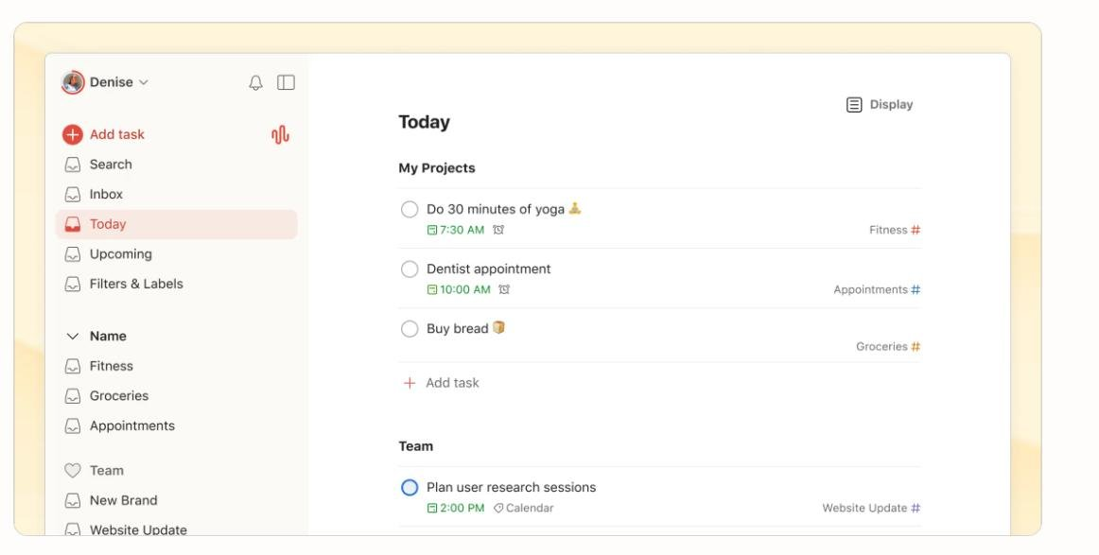
ภาพที่ 1 ตัวอย่างหน้าจอแอปพลิเคชันจัดการงาน (To-do list) เพื่อการวางแผนและติดตาม
กิจกรรมการเรียนรู้ตามแนวคิดการกำกับตนเอง

แนวคิดด้านการทบทวนและการจดจำ
แนวคิด เส้นโค้งการลืม ชี้ว่าความจำลดลงตามเวลา หากไม่ทบทวน และมีงานวิจัยที่ทำซ้ำ/วิเคราะห์เส้น โค้งการลืมของ Ebbinghaus สนับสนุนภาพรวมเรื่องการลืมตามเวลา ดังนั้นระบบควรสนับสนุน การทบทวนแบบ เว้นระยะ (spaced repetition) เช่น แนะนำรอบทบทวนอัตโนมัติและเตือนหัวข้อที่ถึงกำหนด
RemNote ทำอะไรได้บ้าง (เกี่ยวกับการทบทวนและการจดจำ)
(การจดบันทึก/จัดการความรู้)
- จดโน้ตเป็นโครงสร้าง และจัดหมวดหมู่เนื้อหาได้เป็นระบบ
- มี Daily Documents (บันทึกรายวัน) ใช้จดกิจกรรมการเรียน ตารางเรียน หรือสิ่งที่ต้องทำในแต่ละวัน
  - (การทบทวนแบบเว้นระยะ / Spaced Repetition)
- รวม “โน้ต + แฟลชการ์ด + spaced repetition” ในระบบเดียว
- ระบบกำหนดรอบทบทวนอัตโนมัติ และรองรับแนวคิด/อัลกอริทึมการทบทวน (เช่น SM-2 / FSRS)
2.(การสร้างสื่อทบทวน/แบบทดสอบ)
- เชื่อม “โน้ต → การ์ดทบทวน” ได้ทันที ลดการทำงานซ้ำ
- มี AI ช่วยสร้างสื่อทบทวน เช่น flashcards/quizzes จากโน้ตหรือไฟล์
จุดเด่น–จุดด้อยของ RemNote (มุมมอง “ระบบสรุปการเรียน”)
จุดเด่น
- มีระบบ Spaced Repetition ในตัว ช่วยทบทวนตามรอบเวลาเพื่อเพิ่มการจำระยะยาว
- Workflow โน้ต→การ์ด→ทบทวน ทำได้ต่อเนื่อง เหมาะกับการลดการลืมตาม Forgetting Curve
- มี Daily Documents ช่วยให้การเรียน/การทบทวนเกิดความสม่ำเสมอ
- มี AI ช่วยสร้าง flashcards/quizzes ทำให้เตรียมสื่อทบทวนได้เร็วขึ้น
จุดด้อย (เมื่อเทียบกับขอบเขตโครงงานของเรา)
- ไม่เน้น ปฏิทินตารางเรียน/ตารางสอบ + แจ้งเตือนผ่าน Gmail เป็นแกนหลักแบบระบบเรา
- ไม่ได้ออกแบบเป็น flow หลักแบบ อัปโหลดหลายไฟล์ → สรุปอัตโนมัติ → คลังสรุปแยกรายวัน/ สัปดาห์/เดือน
- โมดูล Goals/Progress (บรรลุ/ไม่บรรลุ) และแดชบอร์ดติดตามเป้าหมายรายวัน–สัปดาห์–เดือน ไม่ได้ เป็นฟังก์ชันเฉพาะ ต้องจัดทำเอง
- Voice Summary (ถอดเสียง→สรุปจากเสียงห้องเรียน) ไม่ใช่ฟังก์ชันหลักตามขอบเขตที่ระบบเรา กำหนด

จุดเด่นของระบบเรา (เมื่อเทียบกับ RemNote)
- เป็นระบบ “ครบวงจรด้านการเรียน” รวม สรุปไฟล์/สรุปเสียง + ปฏิทินแจ้งเตือน Gmail + เป้าหมาย
และความก้าวหน้า + สถิติ + AI แนะนำทบทวน ในแพลตฟอร์มเดียว
- มี “ข้อมูลเชิงเนื้อหา” (สรุป/เสียง/ผลแบบทดสอบ) ที่นำไปทำ Learning Analytics และคำแนะนำการ ทบทวนได้จริง
จุดอ่อนที่ควรพัฒนา (เมื่อเทียบกับ RemNote)
- RemNote แข็งแรงมากเรื่อง ตารางทบทวนแบบ spaced repetition และ workflow “โน้ต→การ์ด
→ทบทวน”
- ดังนั้นระบบเราควรเสริมแนวคิดนี้ เช่น
- ทำให้สรุปที่สร้างแล้ว แปลงเป็นชุดทบทวน/คำถาม ได้ง่าย
- มีระบบ กำหนดรอบทบทวนอัตโนมัติ และเตือนหัวข้อที่ถึงกำหนดแบบ spaced repetition
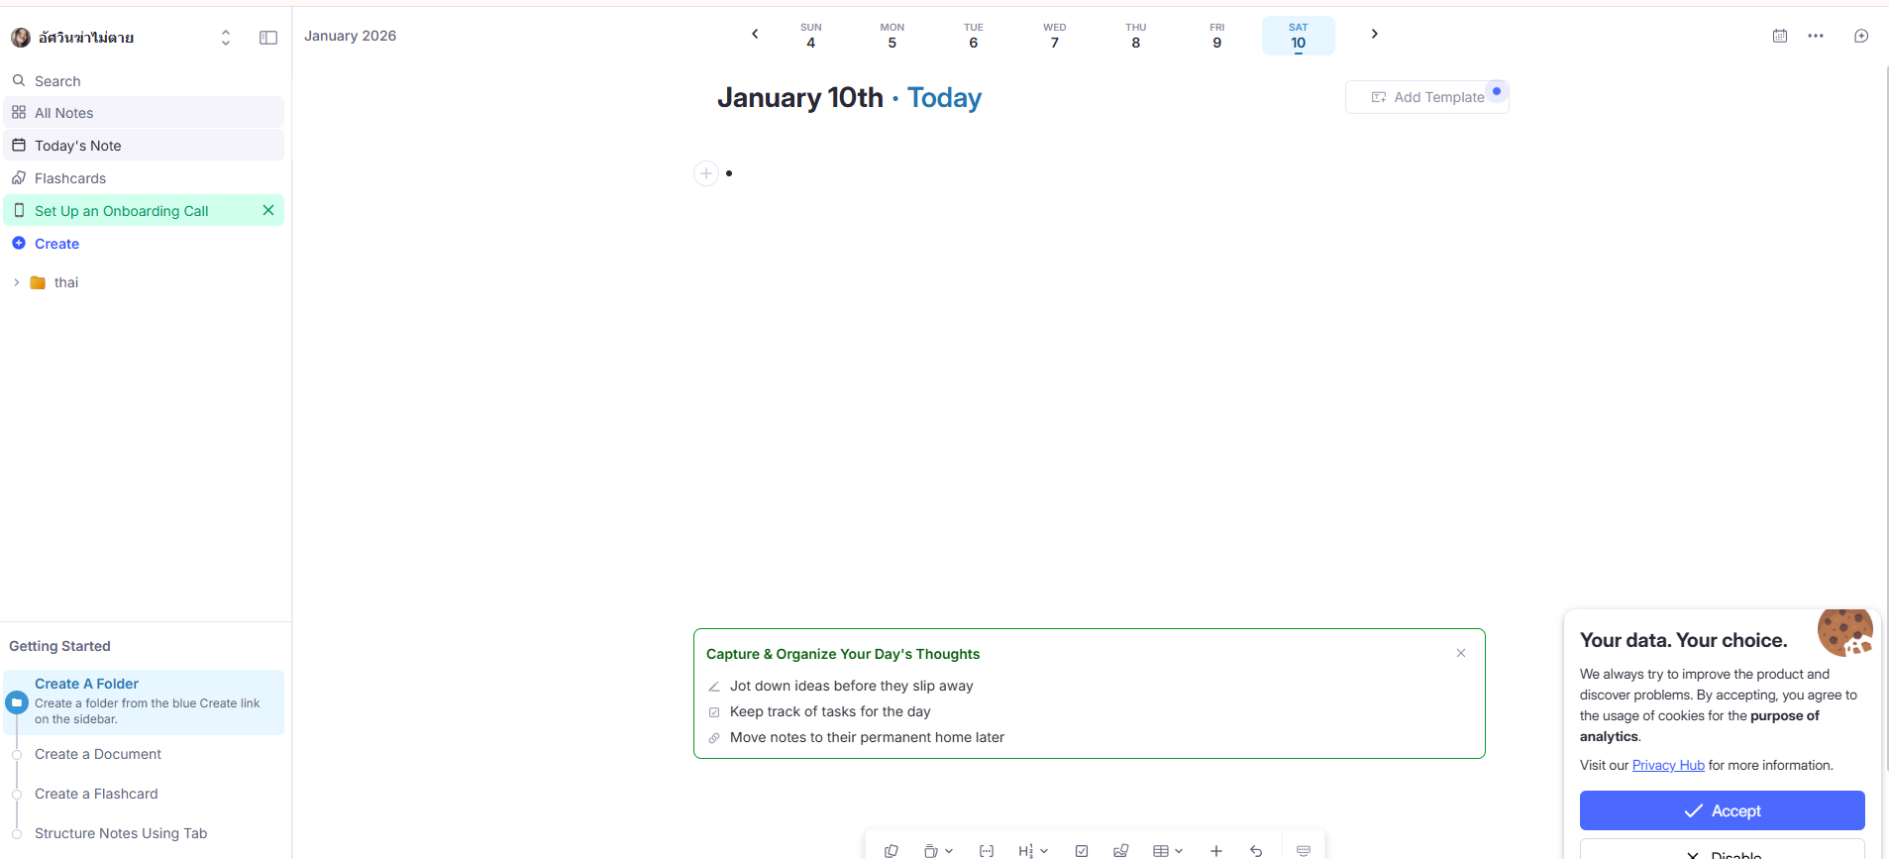
ภาพที่ 2 ตัวอย่างระบบ “Notes + Flashcards” สำหรับแปลงเนื้อหาเป็นแฟลชการ์ดและใช้ทบทวนตามรอบเวลา เพื่อ
ลดการลืมตามแนวคิด

แนวคิดด้านภาระทางปัญญาและสื่อการเรียนรู้
Cognitive Load Theory อธิบายภาระทางปัญญา 3 ประเภท ได้แก่ Intrinsic, Extraneous, Germane ซึ่งช่วยเป็นกรอบคิดในการออกแบบสื่อ/ระบบให้ไม่เพิ่มภาระที่ไม่จำเป็น และทำให้ผู้เรียนโฟกัสสาระสำคัญได้มาก ขึ้น. ขณะเดียวกัน Multimedia Learning (Mayer) เสนอหลักการออกแบบสื่อเพื่อเพิ่มประสิทธิภาพการเรียนรู้ เช่น ลดสิ่งรบกวน (Coherence), ใส่ตัวชี้นำโครงสร้าง (Signaling), และ จัดข้อความ–ภาพให้อยู่ใกล้กัน (Spatial Contiguity) เพื่อให้ผู้เรียนเชื่อมโยงข้อมูลได้ง่ายขึ้น
Knowt ทำอะไรได้บ้าง (เกี่ยวกับการลดภาระทางปัญญาและช่วยเรียนรู้)
(ลดภาระการจดบันทึก / ลด Extraneous Load)
- บันทึกหรือประมวลผล “การบรรยาย/เห็นเป็นเสียงหรือไฟล์” แล้วสร้าง โน้ตสรุป ให้ทันที ลดการจดเอง ระหว่างเรียน
(จัดรูปแบบเนื้อหาให้เข้าใจง่าย / Signaling)
- สรุปประเด็นสำคัญและจัดโครงสร้างเนื้อหา ทำให้ผู้เรียนโฟกัส “สาระสำคัญ” มากกว่าข้อมูลยิบย่อย
(เรียนรู้ผ่านหลายรูปแบบ / Multimedia Learning)
- สร้างสื่อทบทวนจากเนื้อหา เช่น flashcards, quizzes และโหมดฝึกฝนหลายแบบ (เช่น learn mode / practice test / spaced repetition) ช่วยเชื่อม “อ่าน–ทบทวน–ทดสอบ” ในหน้าการใช้งานเดียว
(อัปโหลดไฟล์แล้วสรุป + สร้างข้อสอบ)
- รองรับการอัปโหลดเอกสาร (เช่น PDF) เพื่อสรุป และมีปุ่มแนวทาง “ทดสอบฉัน (test me)” เพื่อสร้าง คำถามฝึกทำจากเอกสาร
จุดเด่น–จุดด้อยของ Knowt (มุมมอง “ของระบบสรุปการเรียน”)
จุดเด่น
- ลดภาระการจดบันทึกได้ชัดเจน: ออกแบบให้ผู้ใช้ “อัด/นำเข้า → ได้โน้ตสรุป” ทันที ช่วยลดสิ่งที่ต้อง ทำระหว่างเรียน
- มีสื่อทบทวนครบ (flashcards/quizzes): แปลงเนื้อหาเป็นเครื่องมือทบทวนและแบบฝึกหัดได้รวดเร็ว
- รองรับรูปแบบการเรียนหลายโหมด: มีโหมดฝึกฝนและ spaced repetition ช่วยให้การทบทวนมีความ ต่อเนื่อง
- มุมมอง UI ค่อนข้าง “ชัดและตรงประเด็น”: เน้น action หลัก (lecture ถึง flashcards/quizzes) เพื่อ ลดความรกของหน้าจอและลดการสลับงานไปมา

จุดด้อย (เมื่อเทียบกับขอบเขตโครงงานของเรา)
- ไม่ใช่ระบบจัดการตารางเรียน/ตารางสอบแบบเน้นปฏิทิน + แจ้งเตือนผ่าน Gmail เป็นแกนหลัก (ระบบของเรากำหนดชัดว่าเพิ่มวิชา/กำหนดชั่วโมงเรียนและแจ้งเตือน)
- การตั้งเป้าหมายรายวัน/สัปดาห์/เดือน + สถานะ “บรรลุ/ไม่บรรลุ” ไม่ได้เป็นโมดูลหลักแบบที่ โครงงานเราต้องมี
- สถิติชั่วโมงเรียน/ความถี่ทบทวน + AI วิเคราะห์จุดที่ควรทบทวน ในเชิง “แดชบอร์ดติดตามผลตาม โครงงาน” ยังไม่ใช่จุดเน้นหลักแบบระบบเรา
- โครงสร้างคลังสรุปแบบรายวัน/สัปดาห์/เดือน และการผูกสรุปเข้ากับตารางเรียน/เป้าหมาย (learning workflow ทั้งระบบ) เป็นสิ่งที่ระบบเรามุ่งทำมากกว่า
จุดเด่นของระบบเรา (เมื่อเทียบกับ Knowt)
- เป็นระบบ “ครบวงจรด้านการจัดการการเรียน” รวม สรุปไฟล์/สรุปเสียง + ปฏิทินตารางเรียน/ตาราง สอบ + แจ้งเตือน Gmail + เป้าหมายและความก้าวหน้า + สถิติ + AI แนะนำทบทวน อยู่ใน แพลตฟอร์มเดียว (ตามขอบเขตโครงงาน)
- มีข้อมูลการเรียนเชิงพฤติกรรม (ชั่วโมงเรียน/ความถี่ทบทวน/ความคืบหน้าเป้าหมาย) ที่นำไปทำ Learning Analytics และใช้ติดตามผลได้เป็นระบบมากกว่าเครื่องมือสรุปอย่างเดียว
จุดอ่อนที่ควรพัฒนา (ข้อเสนอเชิงออกแบบตาม Cognitive Load & Multimedia)
Knowt สะท้อนแนวคิดลด Extraneous Load ได้ดี เพราะทำให้ผู้ใช้ “ทำงานหลักได้เร็ว” และมีขั้นตอน
สั้น ดังนั้นระบบเราควรนำแนวคิดไปประยุกต์ เช่น
- ทำ flow หลักให้สั้น: อัปโหลด/อัดเสียง → ได้สรุป → กดสร้างแบบทดสอบ/ชุดทบทวน ในหน้าที่ ต่อเนื่องกัน
- ใช้หลัก Signaling: เน้นปุ่ม/ขั้นตอนสำคัญให้ชัด ลดองค์ประกอบที่ไม่จำเป็นในหน้าที่ผู้ใช้ต้องโฟกัสสูง
- เชื่อม multimedia แบบ “ข้อความ–แบบทดสอบ–การทบทวน” ให้ไปด้วยกัน เพื่อให้ผู้เรียนไม่ต้องสลับ เมนูหลายครั้ง (ลดภาระทางปัญญา)

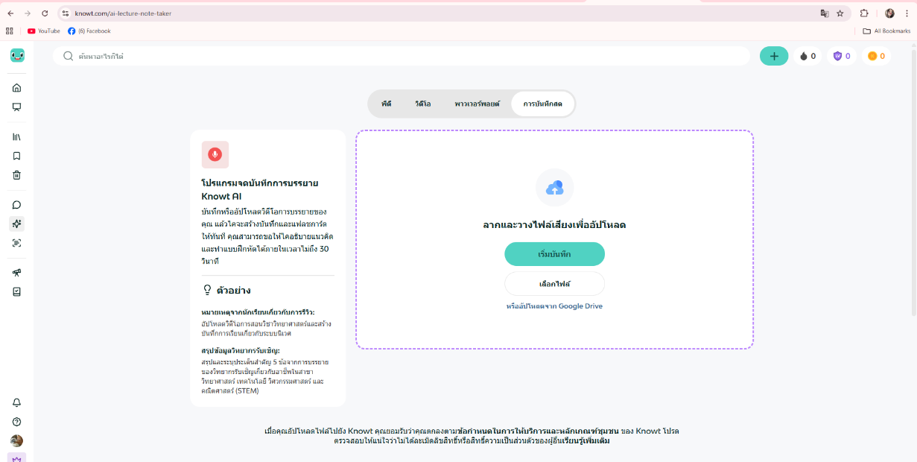
ภาพที่ 3 ตัวอย่างหน้าจอระบบบันทึกการบรรยายด้วย AI (Knowt AI) ที่ออกแบบอินเทอร์เฟซให้เรียบ ง่ายและมีตัวเลือกหลักชัดเจน เพื่อลดภาระทางปัญญาที่ไม่จำเป็น (Extraneous Load)

แนวคิดด้าน AI เพื่อการสรุปข้อความและการถอดเสียงเป็นข้อความ
ระบบสรุปการเรียนยุคใหม่สามารถใช้ AI/NLP เพื่อช่วย “ย่อสาระสำคัญ ดึงประเด็นหลัก และ จัดรูปแบบเนื้อหา” โดยควรออกแบบแบบ Human-in-the-loop คือให้ผู้ใช้ตรวจสอบและแก้ไขสรุปได้ เพื่อให้ความหมายถูกต้องตามบริบทการเรียน สำหรับเนื้อหาจากเสียง ระบบ Speech-to-Text จะ เปลี่ยนเสียงบรรยาย/ไฟล์เสียงให้เป็นข้อความเพื่อค้นหาและนำไปสรุปต่อได้ โดยขั้นตอนที่เหมาะสมคือ อัปโหลด/อัดเสียง ถอดเสียง จัดรูปแบบข้อความ สรุป (ต่อยอด) สร้างคำถามทบทวน
Fireflies (หน้า Status + ภาพรวมระบบ) ทำอะไรได้บ้าง
(หน้า Status: app.fireflies.ai/status)
- แสดงสถานะการให้บริการแบบเรียลไทม์ (เช่น Operational/Degraded/Outage) และมีหน้าดู
ประวัติเหตุขัดข้อง (Incident History) เพื่อความโปร่งใสและตรวจสอบความเสถียรของระบบได้
(ความสามารถหลักของ Fireflies: AI ถอดเสียงและสรุป)
- บันทึก/ถอดเสียงประชุมและสร้างสรุปอัตโนมัติ (transcribe + summarize + action items)
- รองรับหลายแพลตฟอร์มประชุม (เช่น Zoom/Google Meet/Microsoft Teams) และมีการ
เชื่อมต่อกับแอปอื่น ๆ (เช่น Slack, Google Drive, HubSpot ฯลฯ)
- อัปโหลดไฟล์เสียง/วิดีโอเพื่อถอดเสียงได้ และแก้ไข transcript/ค้นหาภายในประชุมได้
- มีการวิเคราะห์บทสนทนา/หัวข้อ/ความรู้สึก (conversation intelligence, sentiment) เพื่อสกัด insight จากบทสนทนา

จุดเด่น–จุดด้อยของ Fireflies (มุมมอง “ระบบสรุปการเรียน”)
จุดเด่น
- แกน STT + Summary แข็งแรงและใช้งานจริงในงานเสียง: ครอบคลุมตั้งแต่ถอดเสียง สรุป ไปจนถึง action items
- รองรับหลายช่องทางและการเชื่อมต่อเยอะ: ผูกกับแพลตฟอร์มประชุมและเครื่องมือทำงาน/จัดเก็บข้อมูล ได้หลากหลาย
- มี analytics เชิงบทสนทนา: เช่นหัวข้อ ผู้พูด และ sentiment ช่วยมองภาพรวมคุณภาพการสนทนา
- มี Status Page: เพิ่มความน่าเชื่อถือในการใช้งานจริง เพราะผู้ใช้ตรวจสอบสถานะและเหตุขัดข้องได้
จุดด้อย (เมื่อเทียบกับ “ระบบสรุปการเรียน”)
  - ไม่ใช่ระบบ “สรุปการเรียนแบบจัดเป็นรายวัน/สัปดาห์/เดือน + คลังสรุปเพื่อการทบทวน” เป็น แกนหลัก (Fireflies เน้น “ประชุม/บทสนทนา”)
  - ไม่ใช่ระบบตารางเรียน/ตารางสอบ + แจ้งเตือนผ่าน Gmail ตามชั่วโมงเรียน แบบที่โครงงานเรา กำหนด
  - ไม่มีโมดูลเป้าหมายการเรียนรายวัน/สัปดาห์/เดือน + สถานะบรรลุ/ไม่บรรลุ ในเชิง dashboard การเรียน
  - ไม่มีการออกแบบ “สร้างแบบทดสอบจากสรุปเพื่อทบทวนบทเรียน” เป็นฟังก์ชันหลักตาม
ขอบเขตของเรา
จุดเด่นของระบบสรุปการเรียน (เมื่อเทียบกับ Fireflies)
- เป็นระบบ “การเรียนครบวงจร” รวม สรุปจากไฟล์/เสียง + คลังสรุป (รายวัน/สัปดาห์/เดือน) + ปฏิทินตารางเรียน/สอบและแจ้งเตือน Gmail + เป้าหมายและความก้าวหน้า + สถิติชั่วโมงเรียน/
ความถี่ทบทวน + AI แนะนำทบทวน + สร้างแบบทดสอบจากสรุป ในแพลตฟอร์มเดียว (ตาม
ขอบเขตโครงงาน)
จุดอ่อนของระบบเราเมื่อเทียบ Fireflies (ข้อเสนอเชิงพัฒนา)
Fireflies ทำได้ดีในมุม “งานเสียงระดับโปรดักชัน” และ “ความเสถียร/การตรวจสอบสถานะ”
ดังนั้นระบบเราควรหยิบแนวคิดไปใช้ เช่น
  - หน้า Processing Status คล้าย “Meeting Status/Status Page” เพื่อให้ผู้ใช้เห็นว่างานถอด เสียง/สรุปอยู่ขั้นไหน และลดความสับสนระหว่างรอผล

- เพิ่มความสามารถของ transcript: แก้ไขข้อความ, time-stamp, ค้นหาในบทถอดเสียง เพื่อให้ ใช้ทบทวนได้จริง
- แนวคิด insight: แยก “หัวข้อสำคัญ/คำสำคัญ” จากสรุป เพื่อป้อนเข้าโมดูล “AI แนะนำ
ทบทวน” ของเราให้แม่นขึ้น
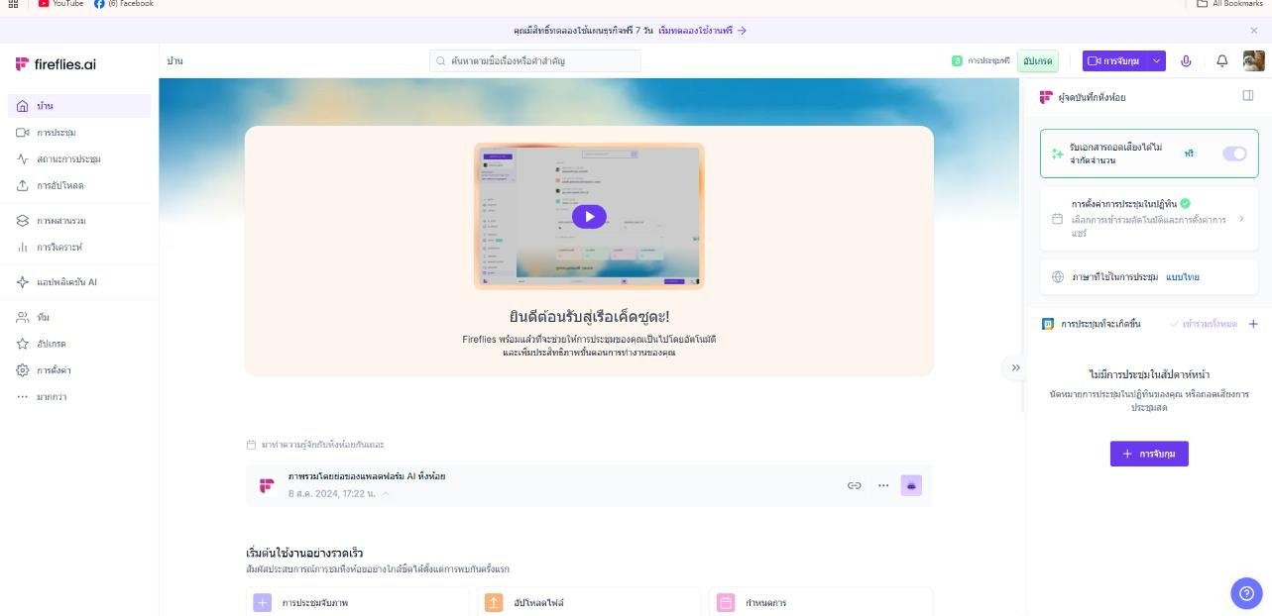
ภาพที่ 4 การประยุกต์ใช้ AI ด้านการถอดเสียงและการสรุปข้อความ (Speech-to-Text + Text Summarization) เพื่อจัดการเนื้อหาจากเสียงให้สามารถค้นหา วิเคราะห์ และ นำไปทบทวนต่อได้อย่างมีประสิทธิภาพการพัฒนาเว็ปแอปพลิเคชั่น
จุดเด่นของ การพัฒนาเว็บแอปพลิเคชันในโปรเจกนี้
เป็นเว็บแอปพลิเคชันสำหรับ “สรุปการเรียนและจัดการการเรียนรู้” ที่รองรับการอัปโหลดไฟล์เพื่อสรุป เนื้อหาอัตโนมัติ การจัดตารางเรียนผ่านปฏิทินพร้อมแจ้งเตือน การสร้างแบบทดสอบจากสรุป การตั้งเป้าหมายการ เรียนรายวัน/สัปดาห์/รายเดือน และการวิเคราะห์จุดที่ควรทบทวนเพิ่มเติมด้วย AI โดยระบบถูกพัฒนาในรูปแบบ เว็บแอปเพื่อให้ผู้ใช้เข้าถึงได้จากอุปกรณ์หลากหลาย เช่น คอมพิวเตอร์ แท็บเล็ต และสมาร์ทโฟนผ่านเว็บ เบราว์เซอร์

- การเข้าถึงได้หลายอุปกรณ์ (Cross-Platform via Browser)
- ผู้ใช้สามารถใช้งานระบบผ่านเว็บเบราว์เซอร์ได้โดยไม่จำเป็นต้องติดตั้งแอปเพิ่มเติม ทำให้รองรับ Windows, macOS และมือถือ (iOS/Android) ในรูปแบบ Responsive Web
2.สถาปัตยกรรมแยกส่วน Front-end / Back-end
- Front-end เน้นการแสดงผลและประสบการณ์ผู้ใช้
- Back-end จัดการตรรกะระบบ การประมวลผลข้อมูล การสรุป และการเชื่อมต่อฐานข้อมูล แนวทางนี้ช่วยให้พัฒนา/ทดสอบ/ปรับปรุงแต่ละส่วนได้ง่าย
3.รองรับการอัปโหลดไฟล์และสรุปอัตโนมัติ
- ผู้ใช้สามารถอัปโหลดไฟล์การเรียนหลายรูปแบบ และให้ระบบสรุปเนื้อหา พร้อมเก็บสรุปเป็นคลังเพื่อ กลับมาทบทวน และต่อยอดเป็นแบบทดสอบ
4.เชื่อมต่อปฏิทินและการแจ้งเตือน
- เมื่อผู้ใช้เพิ่มวิชา/กำหนดชั่วโมงเรียน ระบบสามารถสร้างตารางเรียนในปฏิทิน และแจ้งเตือนล่วงหน้า ผ่าน Gmail/ในระบบ เพื่อช่วยให้ผู้ใช้ไม่พลาดตารางเรียนและรอบทบทวน
5.การวิเคราะห์ข้อมูลเพื่อแนะนำการทบทวน (AI Recommendations)
- ระบบใช้ข้อมูลการใช้งานจริง เช่น ชั่วโมงเรียน ความถี่การทบทวน และผลแบบทดสอบ เพื่อวิเคราะห์ หัวข้อที่ควรกลับไปทบทวนเพิ่มเติม

ขั้นตอนในการพัฒนาเว็บแอปพลิเคชันของโปรเจก
1.วิเคราะห์ความต้องการและออกแบบระบบ
- กำหนดฟังก์ชันหลัก เช่น อัปโหลดไฟล์สรุป ปฏิทินแจ้งเตือน เป้าหมายการเรียน สถิติ และ
แบบทดสอบ
- ออกแบบโครงสร้างหน้าจอ (UI) และเส้นทางการใช้งาน (User Flow)
- ออกแบบฐานข้อมูลเพื่อรองรับข้อมูลผู้ใช้ สรุป ไฟล์ เป้าหมาย ปฏิทิน และประวัติการทบทวน
2.พัฒนา Front-end
- สร้างหน้าเว็บและส่วนติดต่อผู้ใช้ เช่น Dashboard, Summary Library, Calendar, Goals,
Analytics, Quiz
- ทำ Responsive Design ให้เหมาะกับหลายขนาดหน้าจอ
- เชื่อม API เพื่อดึง/ส่งข้อมูลและแสดงผลแบบเรียลไทม์

3.พัฒนา Back-end และ API
- พัฒนา API สำหรับจัดการผู้ใช้ การอัปโหลดไฟล์ การสร้างสรุป การสร้างแบบทดสอบ การจัด
ตารางปฏิทิน และการบันทึกสถิติ
- จัดการการตรวจสอบข้อมูล (Validation) และความปลอดภัย
(Authentication/Authorization)
4.เชื่อมต่อฐานข้อมูล
- สร้างตารางและความสัมพันธ์ข้อมูลใน MySQL
- ใช้คำสั่ง CRUD (Create, Read, Update, Delete) เพื่อจัดเก็บและเรียกใช้ข้อมูลของระบบ
5.ทดสอบระบบและปรับปรุง (Testing & Debugging)
- ทดสอบการอัปโหลดไฟล์และการสร้างสรุป
- ทดสอบการสร้างปฏิทินและการแจ้งเตือน
- ทดสอบเป้าหมายการเรียนและการคำนวณสถานะ “บรรลุ/ไม่บรรลุ”
- แก้ไขข้อผิดพลาดทั้งฝั่ง Front-end และ Back-end พร้อมเพิ่ม Logging เพื่อช่วยติดตามปัญหา
6.เผยแพร่ระบบ (Deploy)
- นำระบบขึ้นโฮสต์จริง (เช่นโดเมน student.crru.ac.th/...)
- ตรวจสอบการตั้งค่า URL, CORS, และการเชื่อมต่อฐานข้อมูลบนเซิร์ฟเวอร์
- ทดสอบการใช้งานจริงบนหลายอุปกรณ์
การออกแบบหน้าเว็บ
1.สร้าง “หน้าเว็บหลัก” (Pages) ตามฟังก์ชันของระบบ เช่น
- หน้าอัปโหลดไฟล์/สร้างสรุป (Upload & Summarize) สำหรับโยนไฟล์หลายไฟล์แล้วให้ระบบ
สรุป
- หน้าคลังสรุป (Summary Library) สำหรับค้นหา/กรองสรุป (รายวัน/สัปดาห์/เดือน)
- หน้ารายละเอียดสรุป (Summary Detail) สำหรับอ่านสรุปและบันทึกการทบทวน
- หน้าปฏิทินตารางเรียน (Study Calendar) สำหรับเพิ่มวิชาเรียน กำหนดวันเวลาและชั่วโมงเรียน
- หน้าตั้งเป้าหมาย (Goals) แยกเมนู รายวัน/รายสัปดาห์/รายเดือน
- หน้าติดตามความก้าวหน้า (Progress) แสดง “บรรลุ/ไม่บรรลุเป้าหมาย”
- หน้าบันทึกอารมณ์การเรียน (Mood Tracking) บันทึกอารมณ์และดูแนวโน้ม
- หน้าสร้างแบบทดสอบจากสรุป (Quiz Generator) และหน้า ทำแบบทดสอบ/ผลลัพธ์
- หน้าสถิติการเรียน (Analytics) ชั่วโมงเรียน/ความถี่ทบทวน/หัวข้อที่ควรทบทวน

2.ออกแบบ “องค์ประกอบที่ใช้ซ้ำ” (Reusable Components) เพื่อให้ระบบเป็นมาตรฐาน เช่น
- การ์ดสรุป (Summary Card), ปุ่มสถานะงาน (กำลังสรุป/เสร็จแล้ว)
- ปฏิทินรายวัน/สัปดาห์/เดือน, ฟอร์มเพิ่มตารางเรียน
- แถบเป้าหมาย + Progress Bar + สถานะ “Achieved/Not Achieved”
- Mood Selector (เช่น ดี/เฉยๆ/เครียด) + กราฟแนวโน้ม
- ตัวกรองค้นหา (วิชา/วันที่/ช่วงเวลา)
3.จัดวางโครงร่างหน้าจอ (Layout) ให้ใช้งานง่าย
- เมนูชัดเจนแยกตามโมดูล (Summary, Calendar, Goals, Mood, Quiz, Analytics)
- ลดความรกของข้อมูล และแสดงขั้นตอนการทำงานแบบเป็นลำดับ
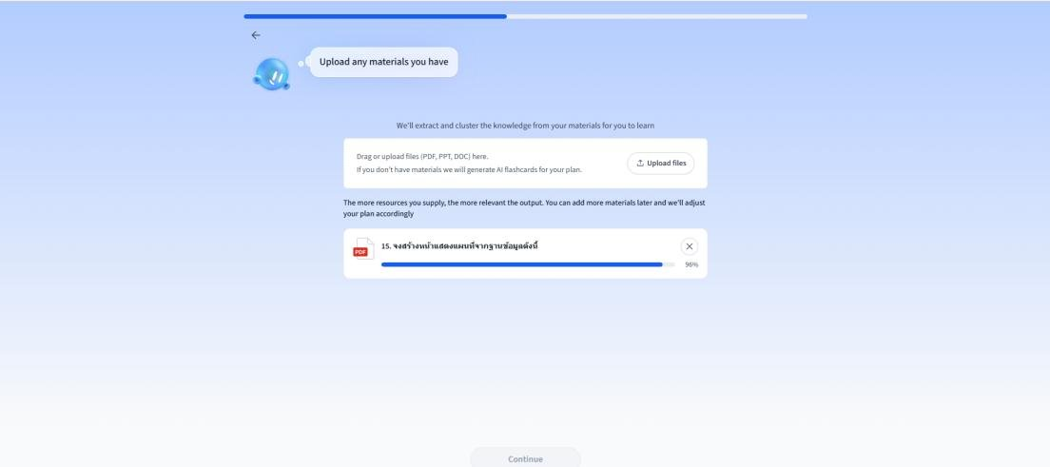
ภาพที่ 5 หน้าอัปโหลดไฟล์เพื่อให้ระบบสรุปการเรียนอัตโนมัติ พร้อมแสดงความคืบหน้าการ อัปโหลด
- การศึกษาระบบสรุปการเรียนที่มีอยู่ในปัจจุบัน
ศึกษาตัวอย่างเว็บ/แอปที่ช่วยสรุปและจัดการการเรียน เพื่อใช้เป็นแนวทางออกแบบระบบ ของเรา
- การวิเคราะห์และเปรียบเทียบระบบในปัจจุบัน
เปรียบเทียบ UI/UX และกลไกการทำงาน เช่น การสรุปอัตโนมัติ การแจ้งเตือน การ

ตั้งเป้าหมาย และประสบการณ์ผู้ใช้ เพื่อหาแนวโน้มและจุดเด่น
  - แนวทางการศึกษา
เลือกแพลตฟอร์มตัวอย่าง กำหนดเกณฑ์ประเมิน ทดลองใช้งานจริงและสรุปข้อดี/ข้อจำกัด เพื่อนำมาปรับใช้
  - ประเภทของระบบที่เกี่ยวข้อง
แบ่งเป็นระบบจดโน้ต/สรุป, ระบบทบทวน, ระบบปฏิทิน/แจ้งเตือน, ระบบสร้าง แบบทดสอบ, และระบบวิเคราะห์การเรียน
  - ตัวอย่างประเภทที่สอดคล้องกับงานเรา
สรุป+คลังสรุป, วางแผน/เป้าหมายรายวัน-สัปดาห์-เดือน, สร้างแบบทดสอบจากสรุป, ปฏิทิน+แจ้งเตือน Gmail, และสถิติ/AI แนะนำทบทวน

องค์ประกอบสำคัญของเว็บแอปสรุปการเรียน
- System Mechanics: อัปโหลดไฟล์แล้วสรุป, เพิ่มวิชาเข้าปฏิทิน+แจ้งเตือน Gmail, ตั้งเป้าหมาย และคำนวณบรรลุ/ไม่บรรลุ, สร้างข้อสอบจากสรุป, AI แนะนำทบทวน
- Visual/UI Design: หน้าจออ่านง่าย เมนูแยกชัด ใช้สี/ไอคอน/กราฟสื่อสถานะสำคัญ
- Interactivity: อัปโหลดไฟล์สะดวก กดสรุป/ติ๊กเป้าหมาย/บันทึกอารมณ์/ทำข้อสอบ และดูผลได้ ทันที

เป้าหมายของระบบสรุปการเรียน
ช่วยให้ผู้เรียนเรียนได้เป็นระบบและมีประสิทธิภาพมากขึ้น โดยสรุปเนื้อหาจากไฟล์อัตโนมัติ จัดตาราง เรียน/ทบทวนผ่านปฏิทินพร้อมแจ้งเตือน Gmail ตั้งเป้าหมายรายวัน–สัปดาห์–เดือน ติดตามความก้าวหน้า และ สร้างแบบทดสอบจากสรุปเพื่อทบทวนความเข้าใจ
ตัวอย่างที่น่าสนใจ
  - RemNote รวม “โน้ต + แฟลชการ์ด + ทบทวนแบบเว้นระยะ” ช่วยจัดความรู้และทบทวน
ตามรอบ
  - Notion จัดการโน้ต/ไฟล์/งานเป็นระบบ เหมาะกับการทำคลังสรุปและติดตามงานเรียน
  - Anki ระบบแฟลชการ์ดแบบ spaced repetition เน้นการทบทวนให้จำได้ระยะยาว

งานวิจัยที่เกี่ยวข้องกับ ระบบสรุปการเรียน
หลายด้าน เช่น การใช้ AI เพื่อสรุปข้อความและถอดเสียง, การออกแบบส่วนติดต่อผู้ใช้ (UI/UX) สำหรับ การเรียนรู้, การทบทวนและการจดจำแบบเว้นระยะ, การตั้งเป้าหมายและการกำกับตนเองในการเรียนรู้ และ ผล ของการแจ้งเตือน/ปฏิทินต่อความสม่ำเสมอในการเรียน ซึ่งทั้งหมดสนับสนุนการพัฒนาระบบให้ช่วยผู้เรียนเรียน อย่างเป็นระบบ ติดตามความก้าวหน้า และทบทวนได้มีประสิทธิภาพมากขึ้น

หัวข้องานวิจัยที่เกี่ยวข้อง
- การเรียนรู้และการกำกับตนเอง (Self-Regulated Learning: SRL)
- งานวิจัยด้าน SRL ศึกษาว่าผู้เรียนสามารถ “วางแผน–ลงมือทำ–สะท้อนผล” เพื่อปรับปรุงการเรียนรู้ ของตนเองได้อย่างไร ซึ่งสอดคล้องกับฟังก์ชัน “ตั้งเป้าหมาย/ติดตามความก้าวหน้า/สรุปผล” ใน ระบบของเรา
- Zimmerman, B. J. (2002). Becoming a Self-Regulated Learner: An Overview.
- ผลการศึกษาชี้ว่า การตั้งเป้าหมาย การติดตามพฤติกรรมการเรียน และการสะท้อนผล ช่วยเพิ่มความ สม่ำเสมอและประสิทธิภาพการเรียนรู้
- การทบทวนและการจดจำ (Forgetting Curve & Spaced Repetition)
- งานวิจัยด้านการจดจำพบว่าความจำจะลดลงตามเวลาเมื่อไม่ทบทวน และการทบทวนแบบเว้นระยะ
ช่วยเพิ่มการจำระยะยาว ซึ่งสอดคล้องกับโมดูล “เตือนทบทวน/สถิติความถี่ทบทวน”
- Ebbinghaus, H. (1885). Memory: A Contribution to Experimental Psychology.
- Cepeda, N. J., et al. (2006). Distributed practice in verbal recall tasks: A review
and quantitative synthesis.
- งานวิจัยเชิงสังเคราะห์จำนวนมากสนับสนุนว่า spaced repetition ให้ผลดีกว่าการอ่านซ้ำแบบ ติดกัน (massed practice)
- ผลของการทดสอบต่อการเรียนรู้ (Testing Effect / Retrieval Practice)
- งานวิจัยพบว่าการ “ดึงความรู้กลับมาใช้” ผ่านแบบทดสอบช่วยให้จำและเข้าใจได้ดีกว่าการอ่านซ้ำ เพียงอย่างเดียว ซึ่งสอดคล้องกับฟังก์ชัน “สร้างแบบทดสอบจากสรุป”
- Roediger, H. L., & Karpicke, J. D. (2006). Test-enhanced learning.
- ผลการทดลองจำนวนมากชี้ว่าการทำแบบทดสอบเป็นระยะช่วยเพิ่มผลลัพธ์การเรียนรู้และช่วยระบุ จุดอ่อนของผู้เรียนได้

- ภาระทางปัญญาและสื่อการเรียนรู้ (Cognitive Load & Multimedia Learning)
- Cognitive Load Theory อธิบายภาระทางปัญญา 3 ประเภท และเน้นการลดสิ่งรบกวน (extraneous load) เพื่อให้ผู้เรียนโฟกัสสาระสำคัญ สอดคล้องกับการออกแบบหน้าจอให้เรียบง่าย และชัดเจนในระบบของเรา
- Sweller, J. (1988). Cognitive load during problem solving.
- แนวคิด Multimedia Learning เสนอหลักการออกแบบ เช่น coherence/signaling/contiguity เพื่อช่วยให้ผู้เรียนประมวลผลข้อมูลได้ดีขึ้น
- Mayer, R. E. (2009). Multimedia Learning.
- การออกแบบส่วนติดต่อผู้ใช้และประสบการณ์ผู้ใช้ (UI/UX Design) สำหรับเว็บแอปการเรียนรู้
- งานวิจัย/แนวปฏิบัติด้าน usability ชี้ว่า UI ที่สม่ำเสมอ ลดการจำ และป้องกันข้อผิดพลาด ช่วยให้ ผู้ใช้ทำงานได้เร็วและลดภาระทางปัญญา ซึ่งสอดคล้องกับหน้าหลักหลายโมดูลของระบบเรา (Summary/Calendar/Goals/Quiz/Analytics)
- Nielsen, J. (1994). Usability Engineering.
- Norman, D. A. (2013). The Design of Everyday Things.
- AI เพื่อการสรุปข้อความ (Text Summarization / NLP)
- งานวิจัยด้าน NLP ศึกษาการสรุปข้อความทั้งแบบ extractive/abstractive เพื่อย่อสาระสำคัญและ จัดรูปแบบเนื้อหาให้เข้าใจง่าย ซึ่งเป็นแกนหลักของระบบสรุปไฟล์ในโครงงาน
- Nenkova, A., & McKeown, K. (2012). A survey of text summarization techniques.
- แนวทางที่เหมาะกับระบบจริงมักใช้ Human-in-the-loop คือให้ผู้ใช้ตรวจสอบ/แก้ไขสรุปเพื่อเพิ่ม ความถูกต้องตามบริบทการเรียน
- การถอดเสียงเป็นข้อความและสรุปจากเสียง (Speech-to-Text / Voice Summary)
- งานวิจัยด้าน ASR (Automatic Speech Recognition) ศึกษาการแปลงเสียงบรรยายเป็นข้อความ เพื่อนำไปค้นหาและสรุปต่อ ช่วยลดภาระการจดบันทึก และเพิ่มการเข้าถึงเนื้อหาจากห้องเรียน
- Jurafsky, D., & Martin, J. H. (Ed. ล่าสุด). Speech and Language Processing (บท ASR/Language Modeling)
- การรวม STT + Summarization ช่วยให้เสียงบรรยายกลายเป็นองค์ความรู้ที่จัดเก็บและทบทวนได้
- การวิเคราะห์การเรียนรู้และแดชบอร์ดติดตามผล (Learning Analytics)
- งานวิจัยด้าน Learning Analytics ศึกษาการใช้ข้อมูลพฤติกรรมผู้เรียน (เช่น เวลาเรียน/ความถี่ ทบทวน/ผลแบบทดสอบ) เพื่อสร้างแดชบอร์ดและคำแนะนำ ซึ่งสอดคล้องกับฟังก์ชัน “สถิติชั่วโมง เรียน + AI แนะนำทบทวน”

- Siemens, G. (2013). Learning Analytics: The Emergence of a Discipline.
- แนวคิดสำคัญคือการแปลงข้อมูลดิบให้เป็นตัวชี้วัดที่ตีความได้ และใช้สนับสนุนการตัดสินใจของ ผู้เรียน
- ผลของการแจ้งเตือนและการวางแผนด้วยปฏิทินต่อความสม่ำเสมอในการเรียน
- งานวิจัยด้านการสนับสนุนพฤติกรรม (behavioral support) ชี้ว่า “การเตือนตามเวลา + การ วางแผนล่วงหน้า” ช่วยเพิ่มความสม่ำเสมอและลดการลืมกิจกรรม ซึ่งสอดคล้องกับการเชื่อมปฏิทิน และแจ้งเตือนผ่าน Gmail
- ผลการประยุกต์ใช้ในระบบจริงมักพบว่าการแจ้งเตือนที่เหมาะสม (ไม่ถี่เกินไป/มีบริบทชัด) ช่วยให้ผู้ใช้ กลับมาทบทวนได้ต่อเนื่อง

บทที่ 3
การวิเคราะห์และการออกแบบระบบงาน
การออกแบบระบบเว็บไซต์สรุปการเรียน สามารถแบ่งส่วนของการออกแบบออกเป็น 4 ส่วน ได้แก่
- ความสามารถของระบบงาน
- การออกแบบโมเดลการทำงานของระบบ
- การออกแบบฐานข้อมูล
- การออกแบบหน้าจอติดต่อกับผู้ใช้งาน

ความสามารถของระบบงาน
ระบบสรุปการเรียนสามารถแบ่งผู้ใช้งานออกเป็น 2 ประเภทหลัก คือ ผู้ใช้งานทั่วไป (User) และ หน้าผู้ดูแลระบบ
โดยมีความสามารถดังนี้
  - ผู้ใช้งาน
1.1 สามารถสมัครสมาชิกและเข้าสู่ระบบได้ โดยรองรับการเข้าสู่ระบบผ่านบัญชีปกติ และการยืนยัน ตัวตนผ่านบริการ Google (OAuth)
1.2 สามารถอัปโหลดไฟล์เอกสารการเรียนเข้าสู่ระบบ เพื่อให้ระบบประมวลผลและสรุปเนื้อหาอัตโนมัติ 1.3 สามารถบันทึกเสียงการเรียน และให้ระบบแปลงเสียงเป็นข้อความ พร้อมสรุปสาระสำคัญของเนื้อหา 1.4 สามารถสร้างแบบทดสอบจากบทเรียนที่สรุปแล้ว โดยระบบจะสร้างคำถามและเฉลยให้อัตโนมัติ
1.5 สามารถเพิ่มตารางเรียน และตั้งค่าการแจ้งเตือนล่วงหน้าเกี่ยวกับเวลาเรียน
1.6 สามารถกำหนดเป้าหมายการเรียนได้ทั้งรายวัน รายสัปดาห์ และรายเดือน 1.7 สามารถดูผลคะแนนแบบทดสอบ สถิติการเรียน และความก้าวหน้าของตนเองได้
1.8 ระบบสามารถวิเคราะห์ข้อมูลการเรียนของผู้ใช้งาน และแนะนำหัวข้อที่ควรทบทวนเพิ่มเติม
  - ผู้ดูแลระบบ
2.1 สามารถดูภาพรวมของระบบ เช่น จำนวนผู้ใช้งาน และสถิติการใช้งานโดยรวม
2.2 สามารถดูข้อมูลผู้ใช้งานทั้งหมดในระบบ
2.3 สามารถดูข้อมูลรายวิชาและเนื้อหาที่ผู้ใช้งานอัปโหลด
2.4 สามารถดูข้อมูลตารางเรียนของผู้ใช้งานแต่ละราย
2.5 สามารถตรวจสอบสถานะการทำงานของระบบ
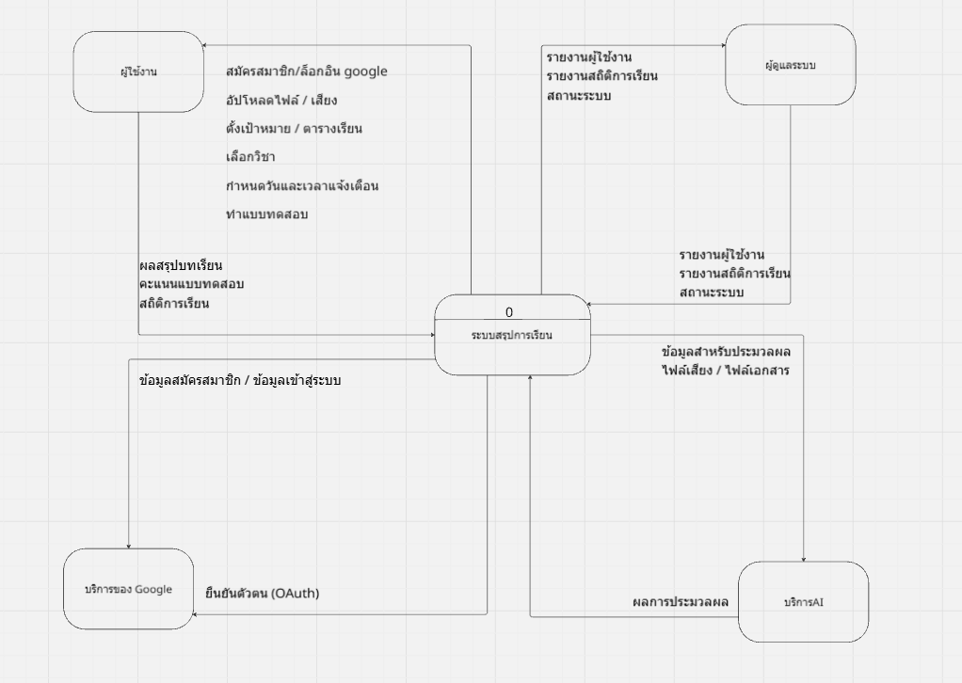
แผนภาพกระแสของข้อมูล (Data flow Diagram)

ภาพที่ 6 context diagram

ออกแบบหน้าจอส่วนติดต่อผู้ใช้งาน (User Interface)
เว็ปแอปพลิเคชันระบบแอปพลิเคชันเฝ้าระวังความเครียด มีหน้าจอส่วนติดต่อผู้ใช้งานออกเป็น 2 ส่วนได้แก่ส่วน
ของผู้ใช้งานและส่วนของผู้ดูแลระบบ แต่ละส่วนมีรายละเอียด ดังนี้
- ส่วนของผู้ใช้งาน (User)
ประกอบด้วยหน้าจอทั้งหมด 13 หน้าจอหลัก (ตามรูปภาพที่แสดงจริง) โดยมีรายละเอียดของแต่ละ
หน้าจอ ดังนี้
1.1 หน้าเข้าสู่ระบบ
หน้าจอสำหรับเข้าสู่ระบบของผู้ใช้งาน ประกอบด้วยองค์ประกอบดังนี้
1.1.1ช่องทำเครื่องหมายยอมรับข้อตกลงและเงื่อนไขการใช้งาน
1.1.2ปุ่มเข้าสู่ระบบ/สมัครสมาชิกผ่านบัญชี Google
1.1.3ช่องกรอกอีเมล
1.1.4ช่องกรอกรหัสผ่าน
1.1.5ปุ่มเข้าสู่ระบบ
1.1.6ลิงก์ไปยังหน้าสมัครสมาชิก
1.2 หน้าลงทะเบียน (สมัครสมาชิก)
หน้าจอสำหรับสมัครสมาชิกใหม่ ได้แก่
1.2.1ส่วนยอมรับข้อตกลงและสมัครผ่าน Google
1.2.2ช่องกรอกข้อมูลผู้ใช้ ได้แก่ ชื่อ–นามสกุล อีเมล รหัสผ่าน และยืนยันรหัสผ่าน 1.2.3ปุ่มสมัครสมาชิก
1.3 | หน้าหลักของระบบ
 | หน้าจอหลักหลังจากผู้ใช้เข้าสู่ระบบ แสดงข้อมูลภาพรวมการใช้งาน ได้แก่
 | 1.3.1 | แสดงตารางเรียน ระบุวันเรียน เวลาเริ่มเรียน และเวลาเลิกเรียน
 | 1.3.2 | แสดงการแจ้งเตือนผ่านสัญลักษณ์กระดิ่ง
 | 1.3.3 | สามารถปรับขนาดตัวอักษรได้
 | 1.3.4 | สามารถเปลี่ยนโทนสีและสีพื้นหลังของระบบได้
1.4 | หน้าจัดการรายวิชา
หน้าจอสำหรับจัดการข้อมูลรายวิชาที่ผู้ใช้เรียน ได้แก่
1.4.1 สามารถเพิ่มรายวิชาเรียนใหม่ได้
1.4.2 สามารถกำหนดวันเรียน เวลาเริ่มเรียน และเวลาเลิกเรียนได้ 1.4.3 สามารถเลือกสีประจำรายวิชาได้
1.4.4 สามารถเลือกภาคเรียนของรายวิชาได้
1.4.5 สามารถกำหนดเป้าหมายชั่วโมงการเรียนได้
1.4.6 สามารถเขียนคำอธิบายรายวิชาได้
1.4.7 เมื่อเพิ่มรายวิชาแล้ว ระบบจะแสดงรายการรายวิชาทั้งหมดด้านข้าง 1.4.8 รายวิชาที่เพิ่มจะแสดงในตารางเรียนของหน้าหลักระบบ
1.5 หน้าอัปโหลดเอกสาร
หน้าจอสำหรับอัปโหลดเอกสารการเรียน ได้แก่
1.5.1 สามารถเลือกภาคเรียนของเอกสารได้
1.5.2 สามารถเลือกวิชาที่ต้องการสรุปได้
1.5.3 ระบบสามารถประเมินอารมณ์ของผู้เรียนจากข้อมูลที่ป้อนเข้าได้
1.5.4 สามารถอัปโหลดไฟล์เอกสารเพื่อทำการสรุปเนื้อหาได้
1.5.5 ระบบสามารถสร้างสรุปเนื้อหาและจัดเก็บสรุปไว้แบบถาวร
1.5.6 สามารถดูไฟล์ต้นฉบับและไฟล์สรุปควบคู่กัน เพื่อเปรียบเทียบความถูกต้องของ เนื้อหา
1.6 หน้าอัปโหลดเสียง / บันทึกเสียง
หน้าจอสำหรับจัดการไฟล์เสียงการเรียน ได้แก่
1.6.1 ผู้ใช้สามารถบันทึกเสียงภายในระบบได้โดยตรง
1.6.2 ผู้ใช้สามารถอัปโหลดไฟล์เสียงจากอุปกรณ์ได้
1.6.3 ระบบใช้ AI วิเคราะห์และสรุปเนื้อหาจากเสียงที่บันทึกหรืออัปโหลด 1.6.4 ระบบแสดงผลสรุปของเสียงว่าเป็นเนื้อหาเกี่ยวกับเรื่องใดอัปโหลดไฟล์เสียง
1.7 หน้าสร้างแบบฝึกหัดด้วย AI
หน้าจอสำหรับสร้างแบบฝึกหัดโดยใช้ระบบ AI ได้แก่
1.7.1ผู้ใช้สามารถเลือกไฟล์ที่อัปโหลดไว้มาใช้สร้างแบบฝึกหัดได้ 1.7.2 สามารถกำหนดระดับความยาก–ง่ายของแบบฝึกหัดได้
1.7.3 สามารถกำหนดรายวิชาที่เกี่ยวข้องกับแบบฝึกหัดได้
1.7.4 ผู้ใช้สามารถกำหนดจำนวนและรูปแบบของข้อคำถามได้ตัวเลือกวิชาหรือ บทเรียน
1.8 หน้าแสดงแบบฝึกหัดล่าสุด
หน้าจอแสดงแบบฝึกหัดล่าสุดของผู้ใช้ ได้แก่
1.8.1 แสดงรายการแบบฝึกหัดที่ผู้ใช้ทำล่าสุด
1.8.2 แสดงคะแนนที่ได้รับจากการทำแบบฝึกหัด
1.8.3 แสดงข้อคำถามที่ตอบผิด
1.8.4 แสดงเฉลยคำตอบของแบบฝึกหัด
1.9 หน้าเพิ่มตารางสอบ
หน้าจอสำหรับเพิ่มและจัดการตารางสอบ ได้แก่
1.9.1 สามารถกำหนดรายวิชาที่จะสอบได้
1.9.2 สามารถเพิ่มวันที่สอบได้
1.9.3 สามารถกำหนดเวลาสอบได้
1.9.4 สามารถเพิ่มรายละเอียดเกี่ยวกับการสอบได้
1.10 หน้าเพิ่มและแสดงการแจ้งเตือน
หน้าจอสำหรับจัดการการแจ้งเตือน ได้แก่
1.10.1 สามารถกำหนดรายวิชาที่ต้องการแจ้งเตือนได้
1.10.2 สามารถกำหนดวันที่และเวลาที่จะแจ้งเตือนได้
1.10.3 แสดงรายการการแจ้งเตือนทั้งหมดของผู้ใช้
1.11 หน้าเป้าหมายการเรียน
หน้าจอสำหรับตั้งเป้าหมายการเรียน ได้แก่
1.11.1 สามารถกำหนดเป้าหมายการเรียนได้ทั้งรายวัน รายสัปดาห์ และรายเดือน
1.11.2 ระบบติดตามความก้าวหน้าการทำเป้าหมายการเรียน
1.11.3 เมื่อทำเป้าหมายสำเร็จ ระบบจะแสดงสถานะ “บรรลุเป้าหมาย” 1.11.4 เมื่อไม่สามารถทำเป้าหมายได้ ระบบจะแสดงสถานะ “ไม่บรรลุเป้าหมาย”
1.12 หน้าโปรไฟล์
หน้าจอแสดงข้อมูลส่วนตัวของผู้ใช้ ได้แก่
1.12.1 แสดงข้อมูลบัญชีผู้ใช้ เช่น ชื่อผู้ใช้ และอีเมล
1.12.2 แสดงช่องทางการเข้าสู่ระบบ (เช่น Google)
1.12.3 ผู้ใช้สามารถแก้ไขข้อมูลส่วนตัวได้ เช่น ชื่อผู้ใช้ และระดับการศึกษา 1.12.4 ผู้ใช้สามารถอัปโหลดหรือเปลี่ยนรูปโปรไฟล์ได้
1.12.5 สามารถบันทึกข้อมูลโปรไฟล์ที่แก้ไขแล้วได้
1.13 หน้าแนะนำอาชีพ
หน้าจอแสดงคำแนะนำอาชีพที่เหมาะสมกับผู้ใช้ โดยอ้างอิงจากข้อมูลการเรียนและความถนัด
1.13.1 ระบบนำข้อมูลจากแบบฝึกหัดที่ผู้ใช้ทำมาวิเคราะห์ผลคะแนน
1.13.2 ระบบสรุปแนวโน้มความถนัดของผู้ใช้จากแบบฝึกหัดที่ได้คะแนนสูง 1.13.3 ระบบแนะนำอาชีพที่เหมาะสมกับผู้ใช้ โดยอ้างอิงจากผลการทำแบบฝึกหัด
- ส่วนของผู้ดูแลระบบ (Admin)
ประกอบด้วยหน้าจอทั้งหมด 9 หน้าจอ โดยมีรายละเอียดดังนี้
2.1 หน้าสถิติภาพรวม
หน้าจอแสดงสถิติภาพรวมได้แก่
2.1.1 แสดงจำนวนผู้ใช้งานทั้งหมดในระบบ
2.1.2 แสดงจำนวนรายวิชาที่มีอยู่ในระบบ
2.1.3 แสดงจำนวนตารางเรียนทั้งหมด
2.1.4 แสดงจำนวนบันทึกการเรียนของผู้ใช้งาน
2.1.5 แสดงข้อมูลในรูปแบบกราฟเพื่อให้เข้าใจภาพรวมของระบบได้ง่าย
2.2 หน้าผู้ใช้งาน
หน้าจอแสดงผู้ใช้งาน ได้แก่
2.2.1 แสดงรายชื่อผู้ใช้งานทั้งหมดในระบบ
2.2.2 แสดงข้อมูลผู้ใช้งาน เช่น ชื่อ อีเมล และสิทธิ์การใช้งาน 2.2.3 แสดงสถานะสิทธิ์ของผู้ใช้งาน (ผู้ดูแลระบบ และผู้ใช้งานทั่วไป) 2.2.4 ผู้ดูแลระบบสามารถดูรายละเอียดข้อมูลของผู้ใช้งานแต่ละรายได้ 2.2.5 ผู้ดูแลระบบสามารถจัดการข้อมูลผู้ใช้งานผ่านปุ่มการจัดการในตาราง
2.3 หน้าจัดการวิชาเรียน
หน้าจอแสดงจัดการวิชาเรียน ได้แก่
2.3.1 แสดงรายการรายวิชาทั้งหมดในระบบ
2.3.2 แสดงข้อมูลรายวิชา เช่น ชื่อวิชา ภาคเรียน และคำอธิบายรายวิชา
2.3.3 แสดงสีประจำรายวิชาและจำนวนชั่วโมงเป้าหมาย 2.3.4 แสดงวันที่เริ่มเรียน เวลาเริ่มเรียน และเวลาเลิกเรียน
2.3.5 ผู้ดูแลระบบสามารถดูรายละเอียดรายวิชาแต่ละรายการได้
2.4 หน้าแสดงรายละเอียดข้อมูลวิชาเรียนของผู้ใช้งาน
หน้าจอแสดงรายละเอียดข้อมูลวิชาเรียนของผู้ใช้งานได้แก่
2.4.1 แสดงชื่อวิชาเรียนของผู้ใช้งาน
2.4.2 แสดงภาคเรียนของรายวิชา
2.4.3 แสดงเวลาเรียนของรายวิชา
2.4.4 แสดงจำนวนชั่วโมงเป้าหมายของรายวิชา
2.5 หน้าแสดงตารางเรียน
หน้าจอแสดงตารางเรียนได้แก่
2.5.1 แสดงตารางเรียนของผู้ใช้งานในรูปแบบตาราง
2.5.2 แสดงรายวิชาที่เรียนในแต่ละวัน
2.5.3 แสดงช่วงเวลาเรียนของแต่ละรายวิชา
2.6 หน้าแสดงรายละเอียดตารางเรียน
หน้าจอแสดงรายละเอียดตารางเรียนได้แก่
2.6.1 แสดงชื่อรายวิชา
2.6.2 แสดงวันที่เรียน
2.6.3 แสดงเวลาเริ่มเรียน
2.6.4 แสดงเวลาเลิกเรียน
2.7 หน้าแสดงบันทึกการเรียน
หน้าจอแสดงบันทึกการเรียนได้แก่
2.7.1 แสดงรายการบันทึกการเรียนของผู้ใช้งานทั้งหมด
2.7.2 แสดงชื่อวิชาและวันที่บันทึกการเรียน
2.8 หน้าแสดงรายละเอียดของการบันทึกการเรียน
หน้าจอแสดงรายละเอียดของการบันทึกการเรียนได้แก่
2.8.1 แสดงชื่อวิชาเรียนของผู้ใช้งาน
2.8.2 แสดงหัวข้อการเรียน
2.8.3 แสดงวันที่บันทึกการเรียน
2.8.4 แสดงระยะเวลาที่ใช้ในการเรียน (นาที)
2.9 หน้าแสดงการตั้งค่า
หน้าจอแสดงการตั้งค่าได้แก่
2.9.1 แสดงเมนูสำหรับตั้งค่าระบบ
- ส่วนของผู้ใช้ ประกอบด้วยหน้าจอ 23 หน้าจอ ดังนี้
1.1 หน้าเข้าสู่ระบบ
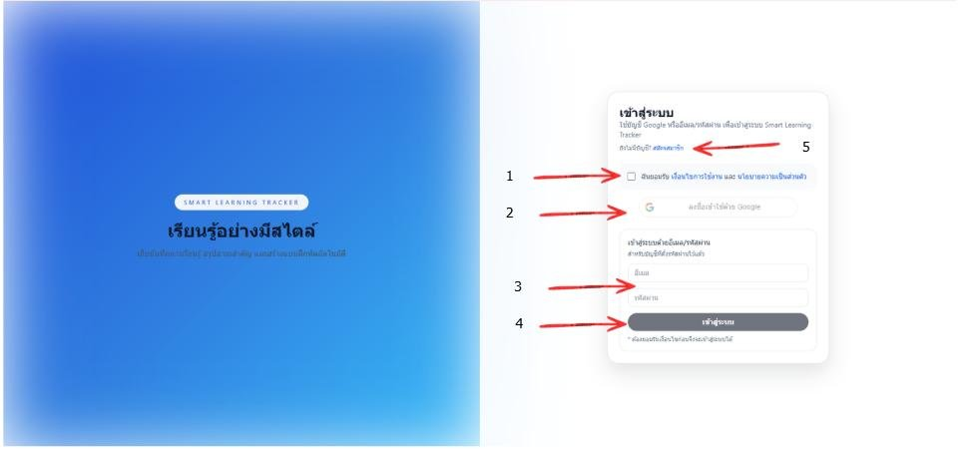
ภาพที่ 7 หน้าเข้าสู่ระบบ
หน้าเข้าสู่ระบบประกอบด้วย 5 ส่วนดังนี
1.ช่องยอมรับเงื่อนไขการใช้งาน
2.สมัครสมาชิกโดยการล็อกอินผ่าน Google
3.เข้าสู่ระบบโดยใช้อีเมลและรหัสผ่าน
4.ปุ่มเข้าสู่ระบบ
5.ลิงก์สมัครสมาชิก
1.2 หน้าสมัครสมาชิก
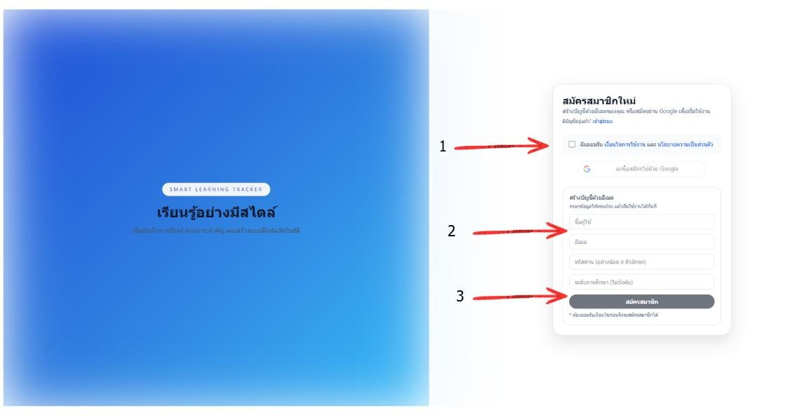
ภาพที่ 8 หน้าสมัครสมาชิก
หน้าสมัครสมาชิกประกอบด้วย 3 ส่วนหลัก ดังนี้
- ส่วนยอมรับเงื่อนไขและสมัครผ่าน Google
- ส่วนกรอกข้อมูลสำหรับสมัครสมาชิก
- ปุ่มสมัครสมาชิก
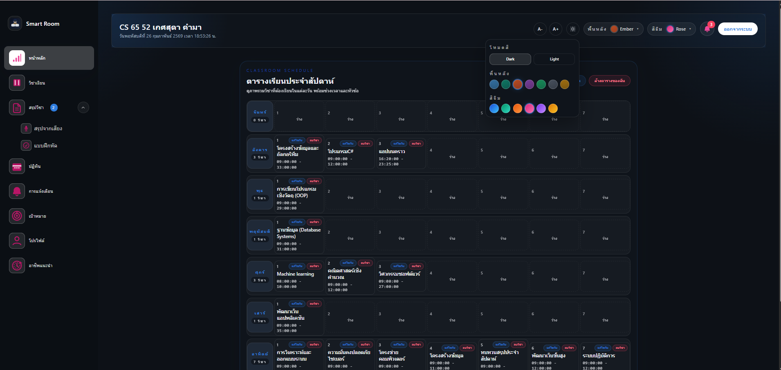
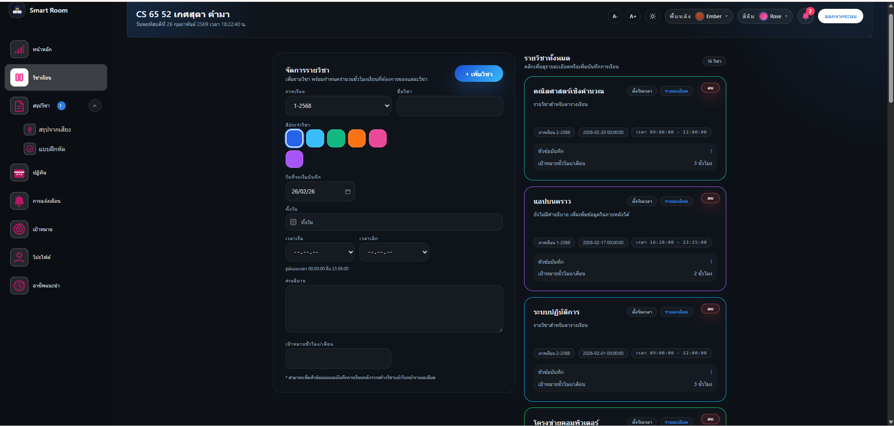
1.3 หน้าหลักของระบบสรุปการเรียน

ภาพที่ 9 หน้าหลักของระบบสรุปการเรียน

1.4หน้าจัดการรายวิชา

ภาพที่ 10 หน้าจัดการรายวิชา

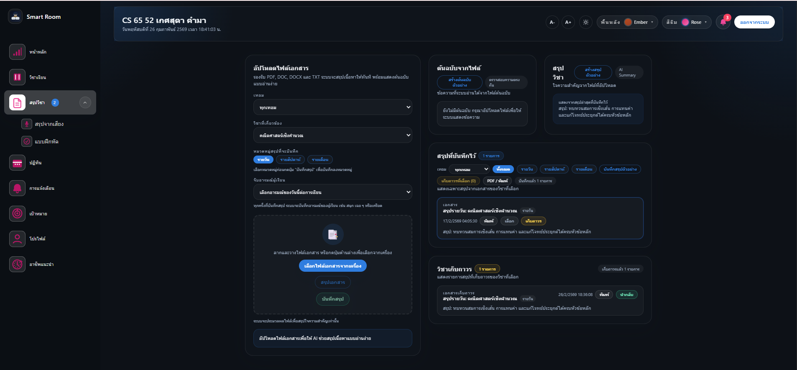
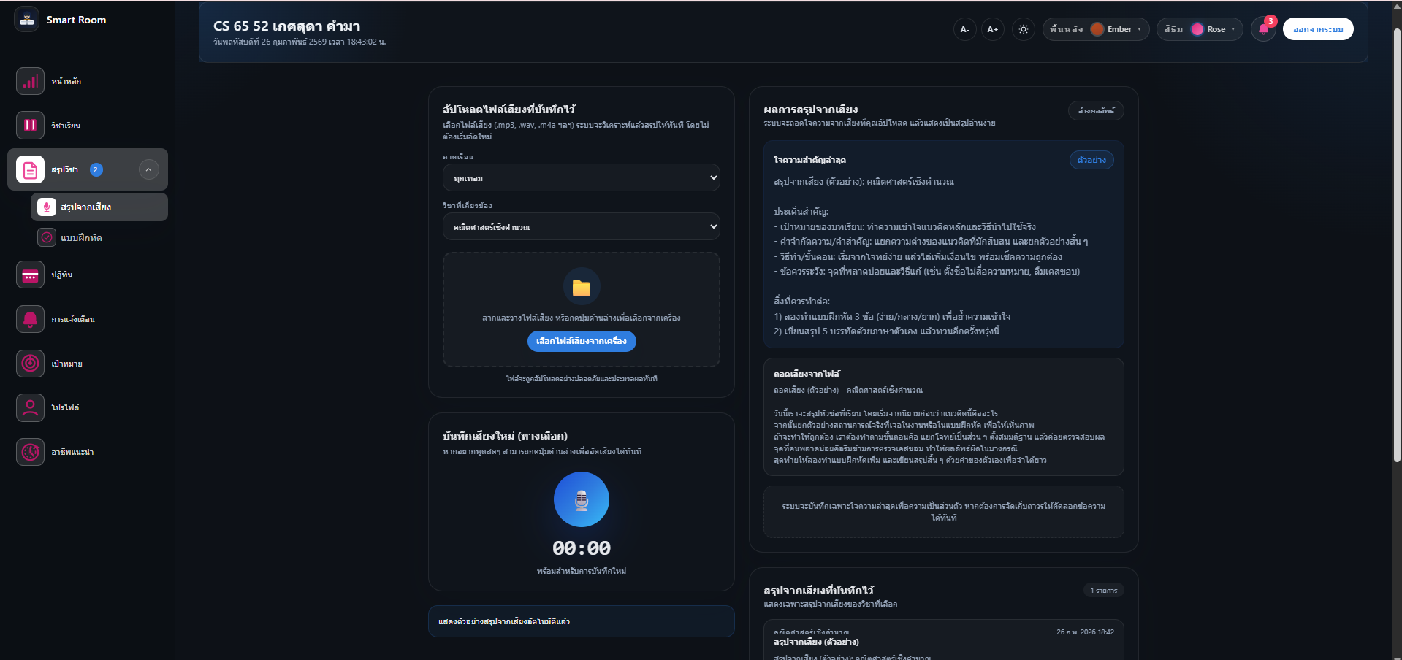
1.5 หน้าอัปโหลดเอกสาร

ภาพที่ 11 หน้าอัปโหลดเอกสาร

1.6หน้าอัปโหลดเสียง / บันทึกเสียง

ภาพที่ 12 หน้าอัปโหลดเสียง / บันทึกเสียง

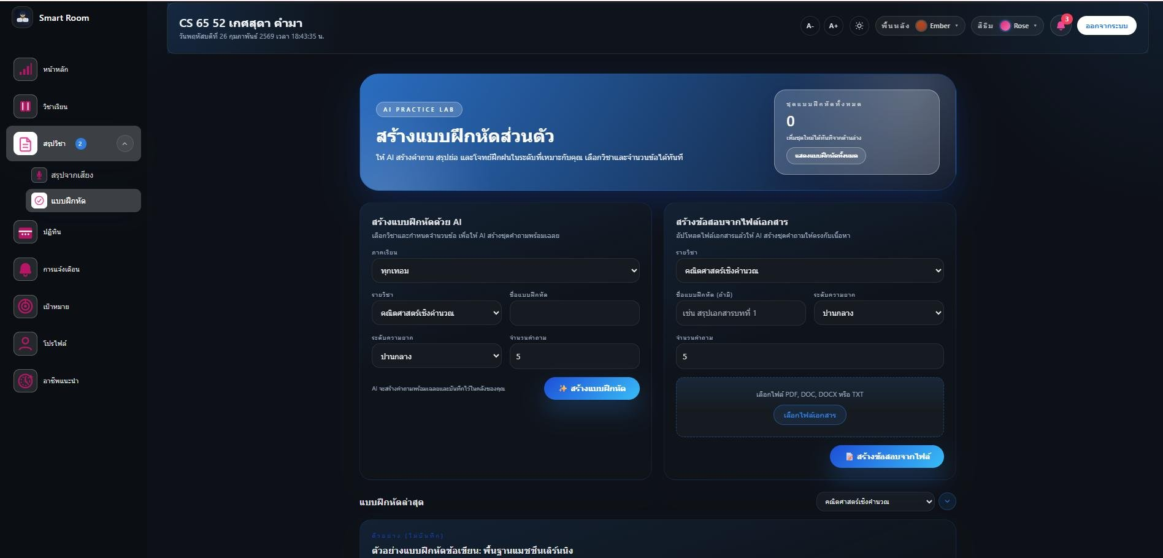
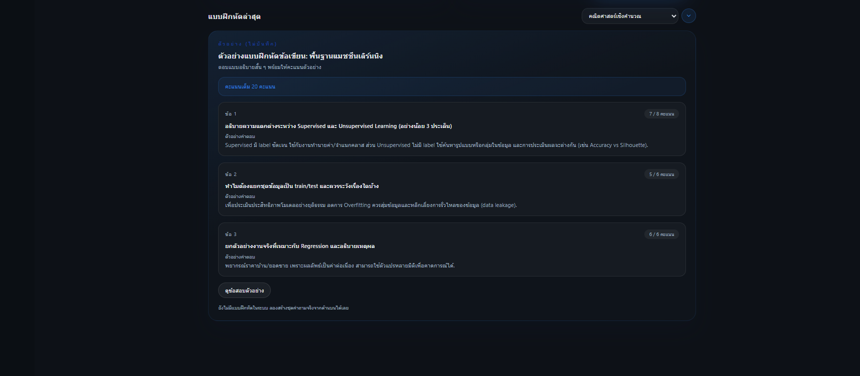
1.7หน้าสร้างแบบฝึกหัดด้วย AI

ภาพที่ 13 หน้าสร้างแบบฝึกหัดด้วย AI

1.8หน้าแสดงแบบฝึกหัดล่าสุด

ภาพที่ 14 หน้าแสดงแบบฝึกหัดล่าสุด

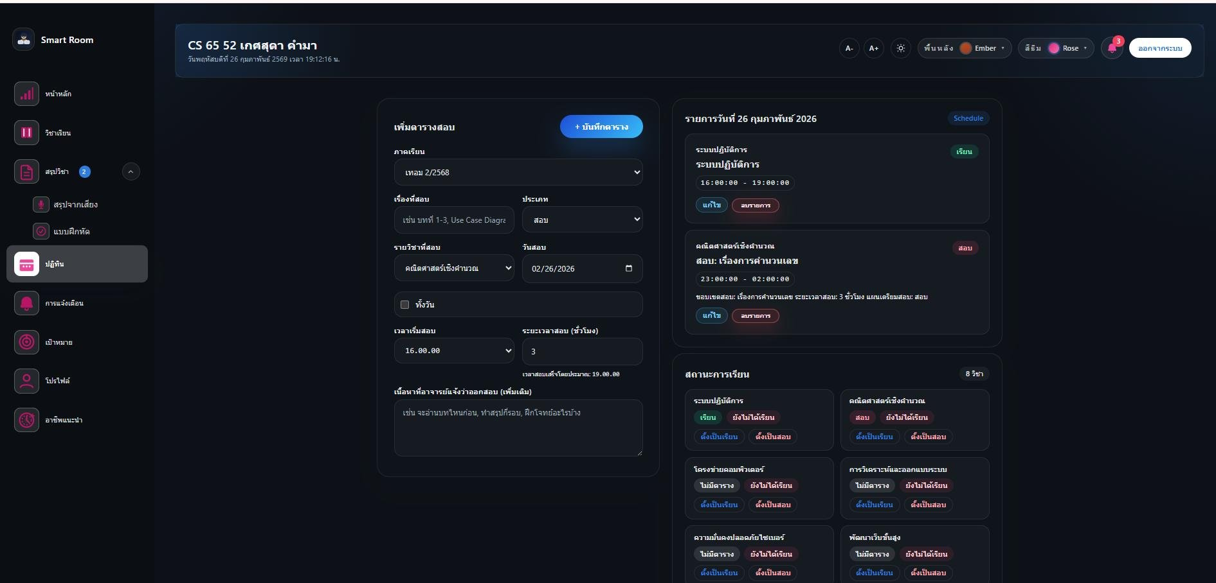
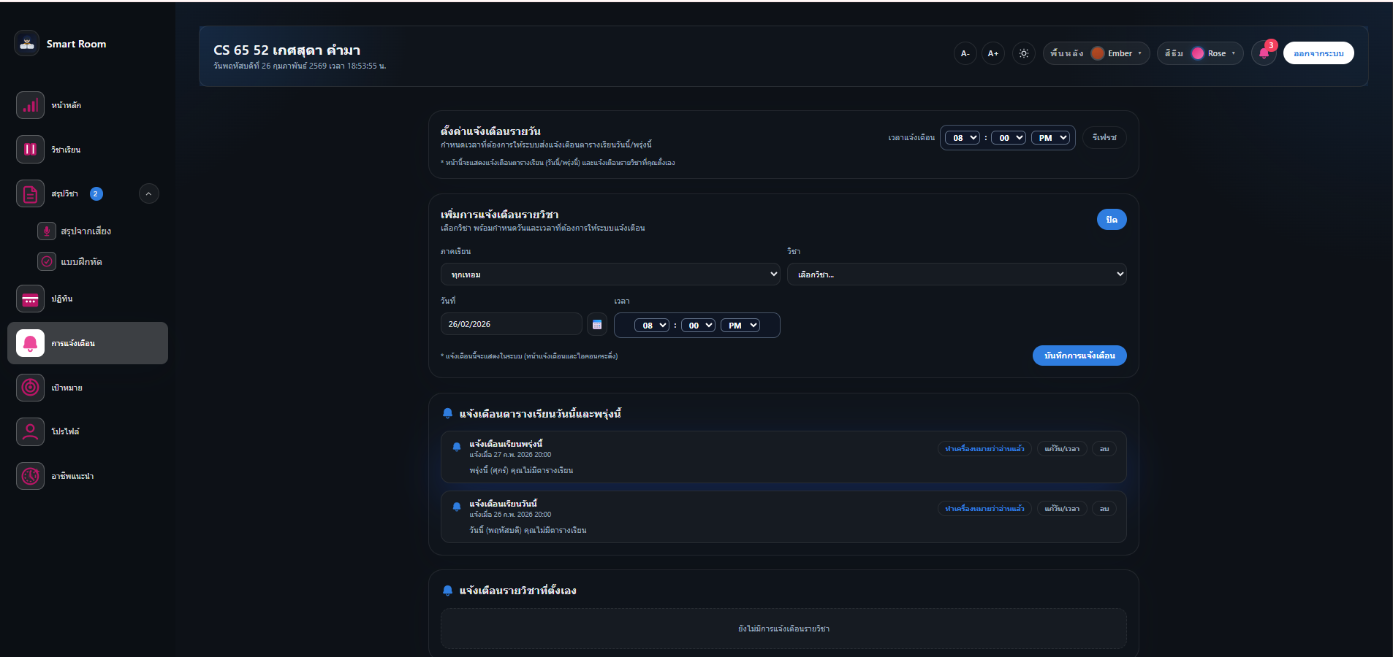
1.9 หน้าเพิ่มตารางสอบ

ภาพที่ 15 หน้าเพิ่มตารางสอบ

1.10 หน้าเพิ่มการแจ้งเตือนและแสดงการแจ้งเตือน

ภาพที่ 16 หน้าเพิ่มการแจ้งเตือนและแสดงการแจ้งเตือน

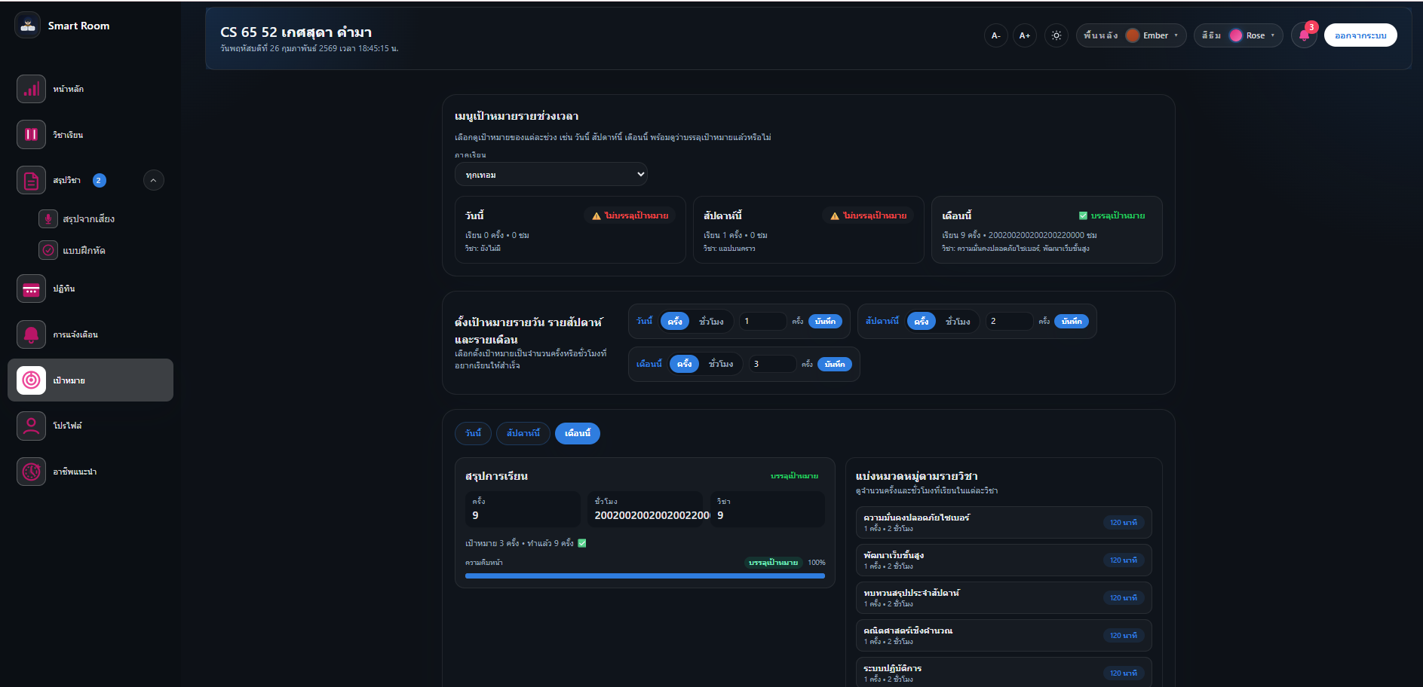
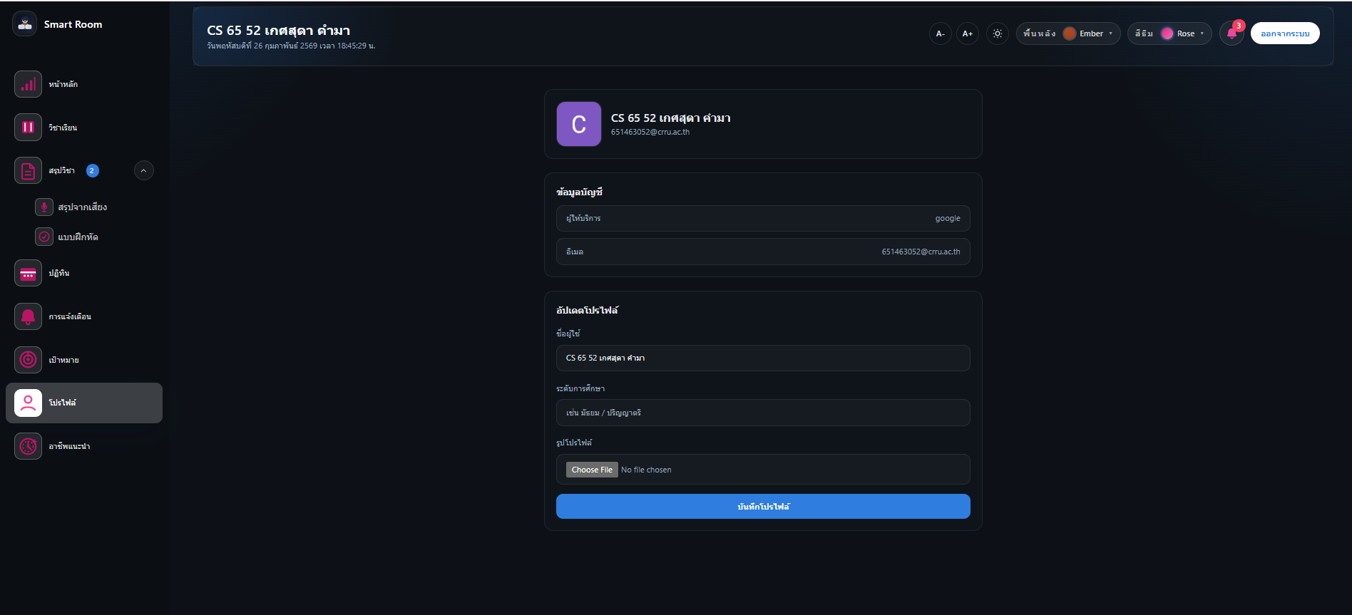
1.11 หน้าเป้าหมายการเรียน

ภาพที่ 17 หน้าเป้าหมายการเรียน

1.12 หน้าโปรไฟล์

ภาพที่ 18 หน้าโปรไฟล์

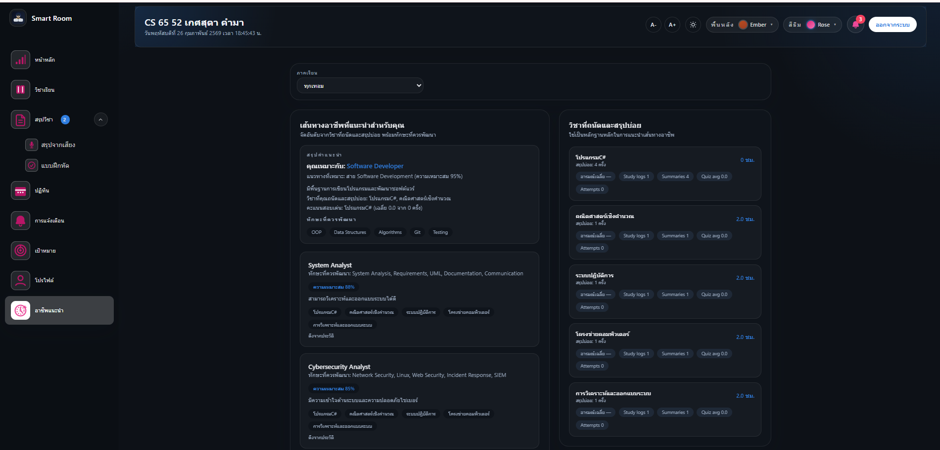
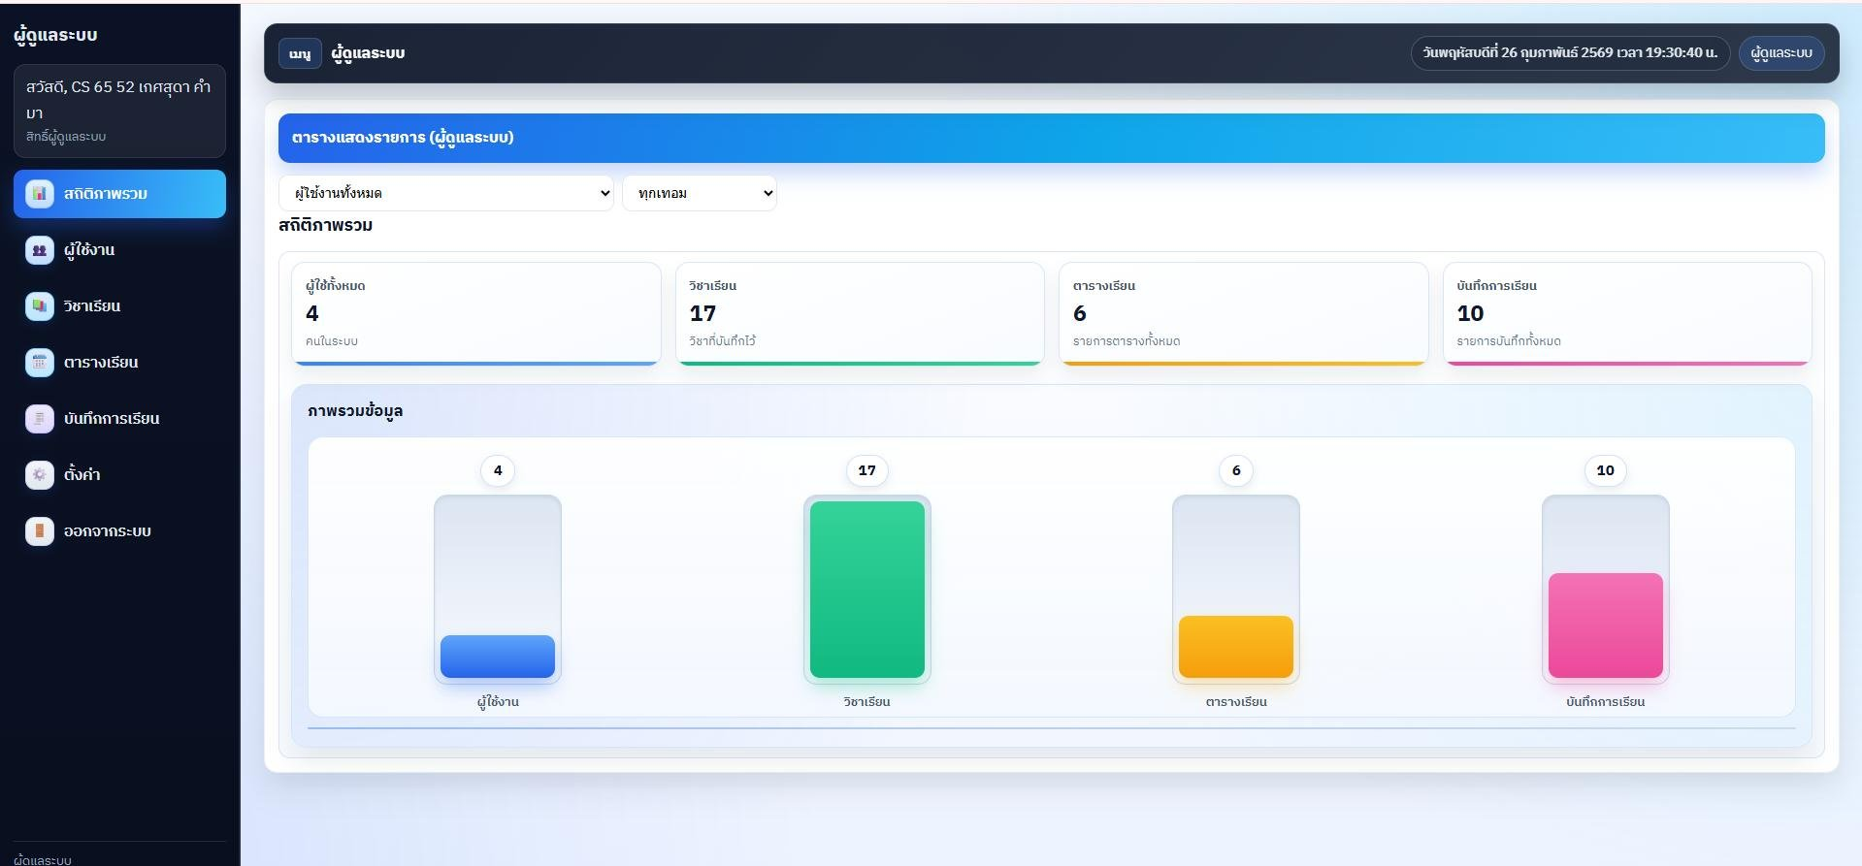
1.13 หน้าแนะนำอาชีพ

ภาพที่ 19 หน้าแนะนำอาชีพ

2.1 หน้าสถิติภาพรวม

ภาพที่ 20 หน้าสถิติภาพรวม

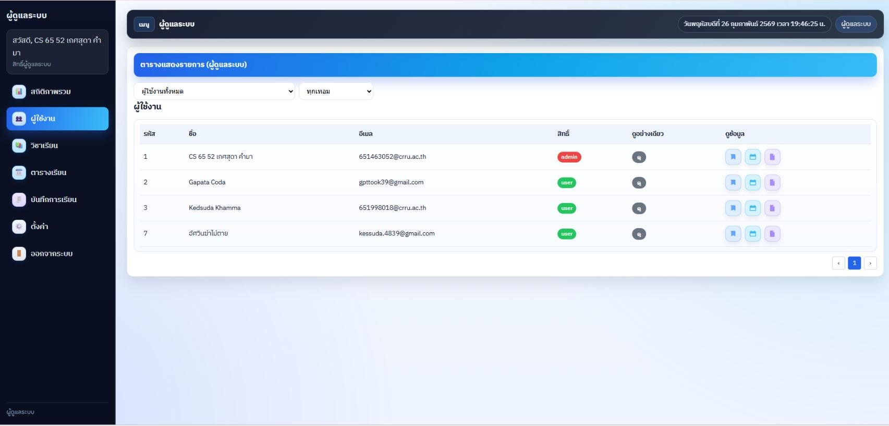
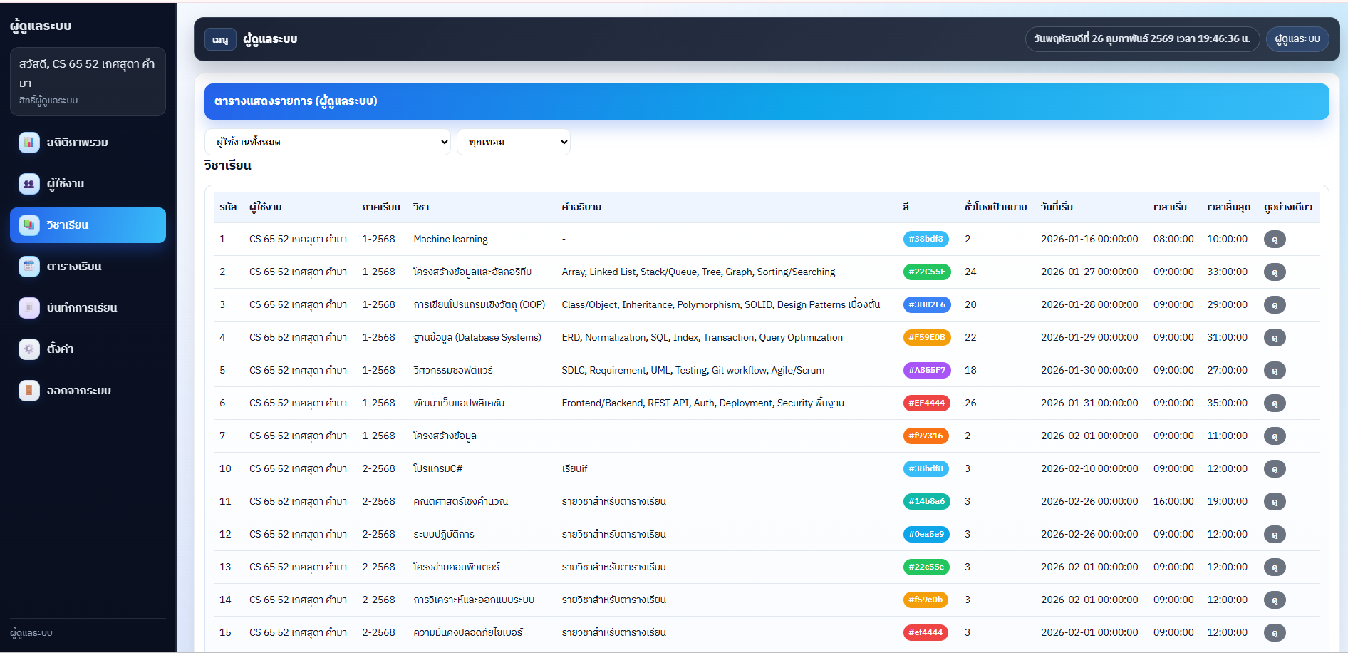
2.2 หน้าผู้ใช้งาน

ภาพที่ 21 หน้าผู้ใช้งาน

2.3 หน้าจัดการวิชาเรียน

ภาพที่ 22 หน้าจัดการวิชาเรียน

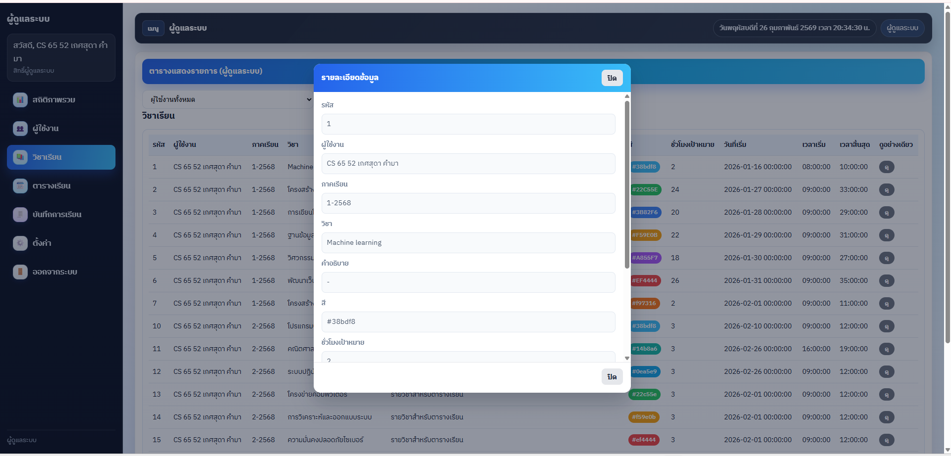
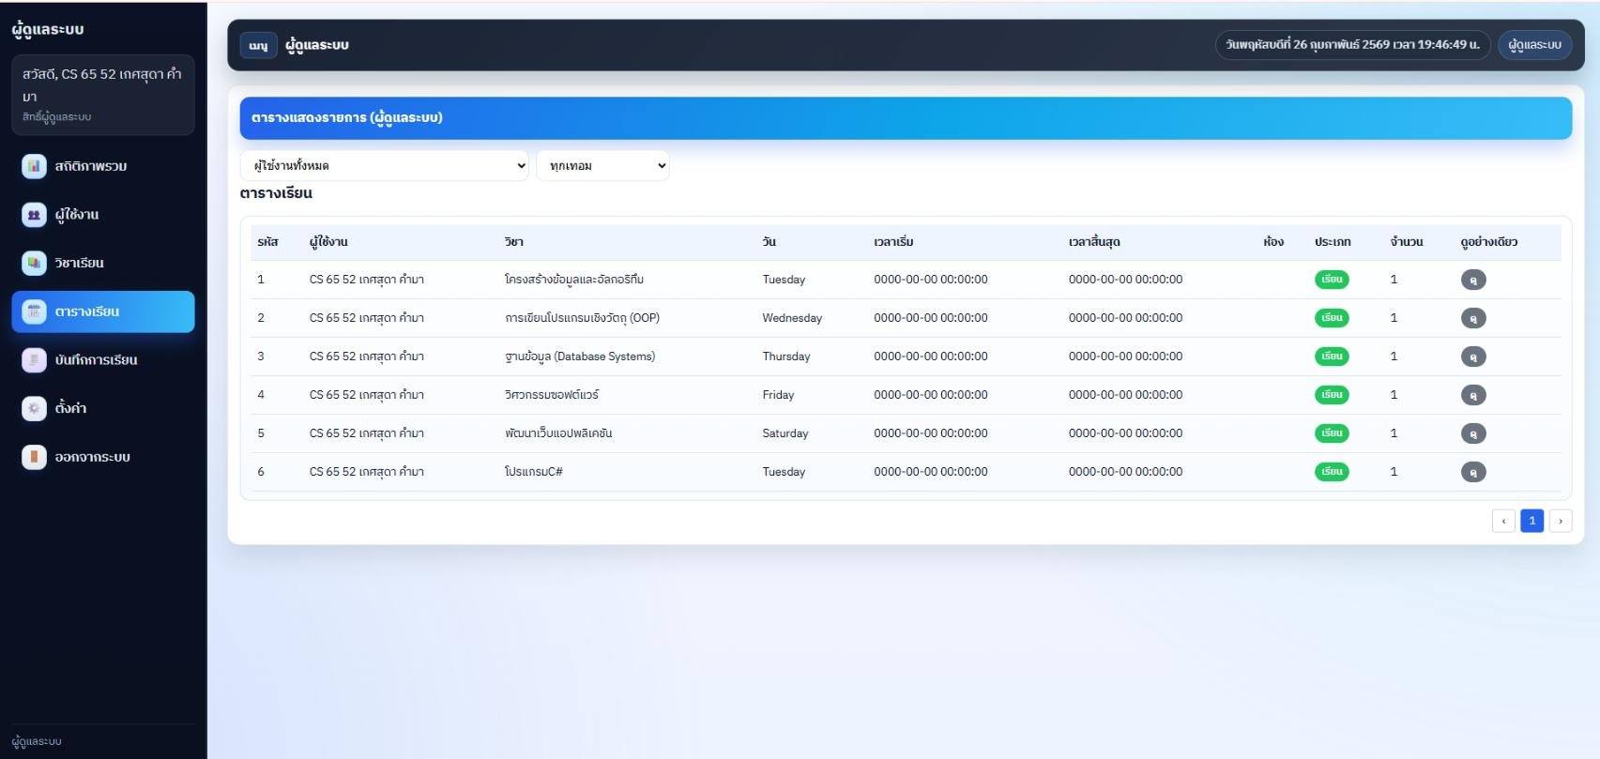
2.4 หน้าแสดงรายละเอียดข้อมูลวิชาเรียนของผู้ใช้งานแสดงวิชาเรียนเวลา ภาคเรียนชั่วโมงเป้าหมาย

ภาพที่ 23 หน้าแสดงรายละเอียดข้อมูลวิชาเรียนของผู้ใช้งานแสดงวิชาเรียนเวลา ภาคเรียนชั่วโมงเป้าหมาย

2.5 หน้าแสดงตารางเรียน

ภาพที่ 24 หน้าแสดงตารางเรียน

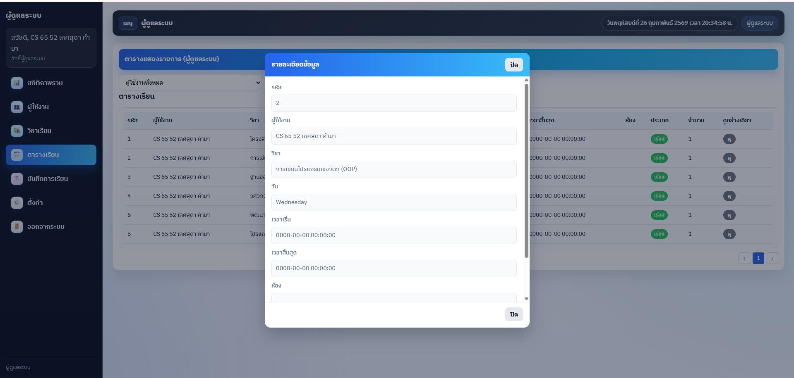
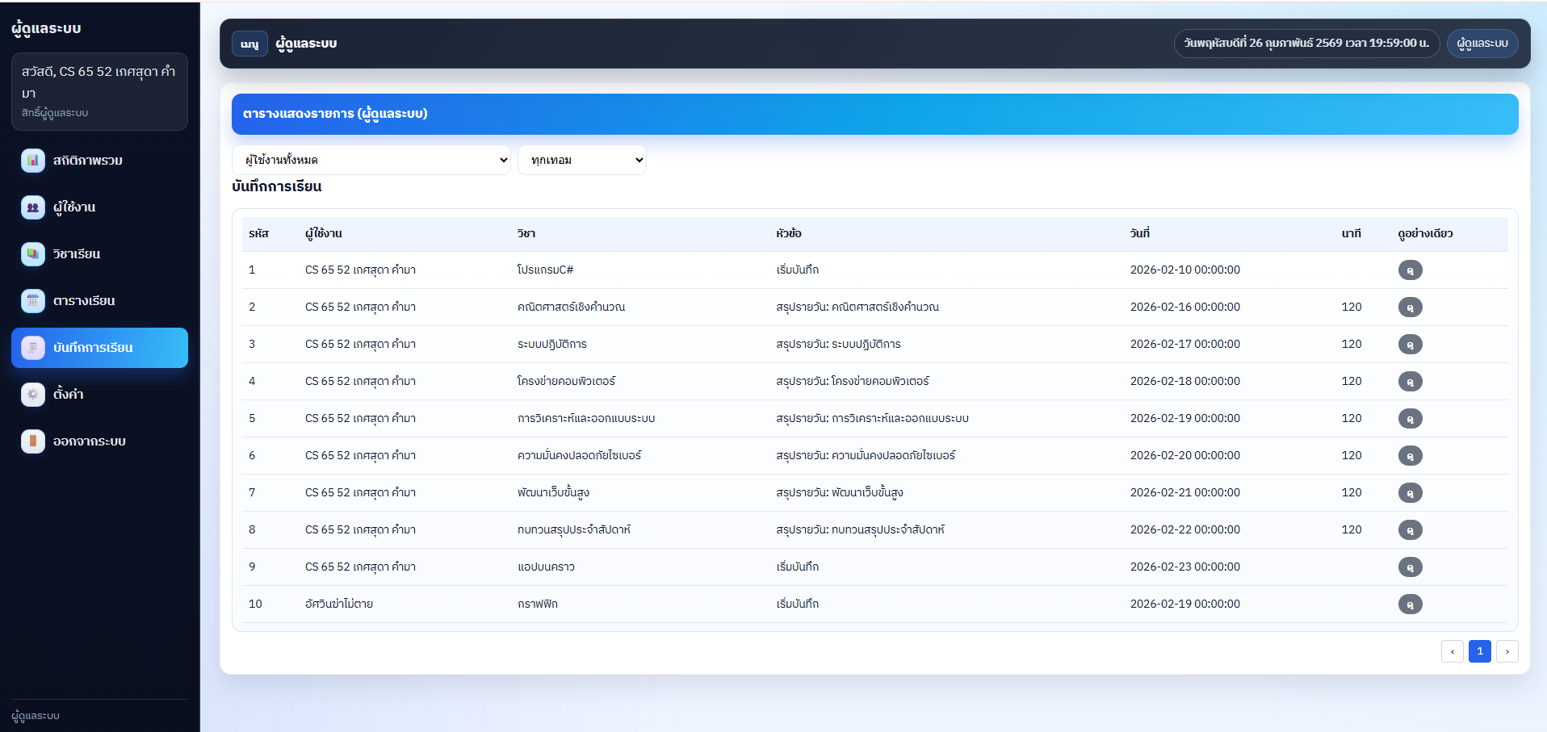
2.6 หน้าแสดงรายละเอียดตารางเรียน แสดงวิชาเรียนวันที่เรียน เวลาเริ่ม และเวลาเลิก

ภาพที่ 25 หน้าแสดงรายละเอียดตารางเรียน แสดงวิชาเรียนวันที่เรียน เวลาเริ่ม และเวลาเลิก

2.7 หน้าแสดงบันทึกการเรียน

ภาพที่ 26 หน้าแสดงบันทึกการเรียน

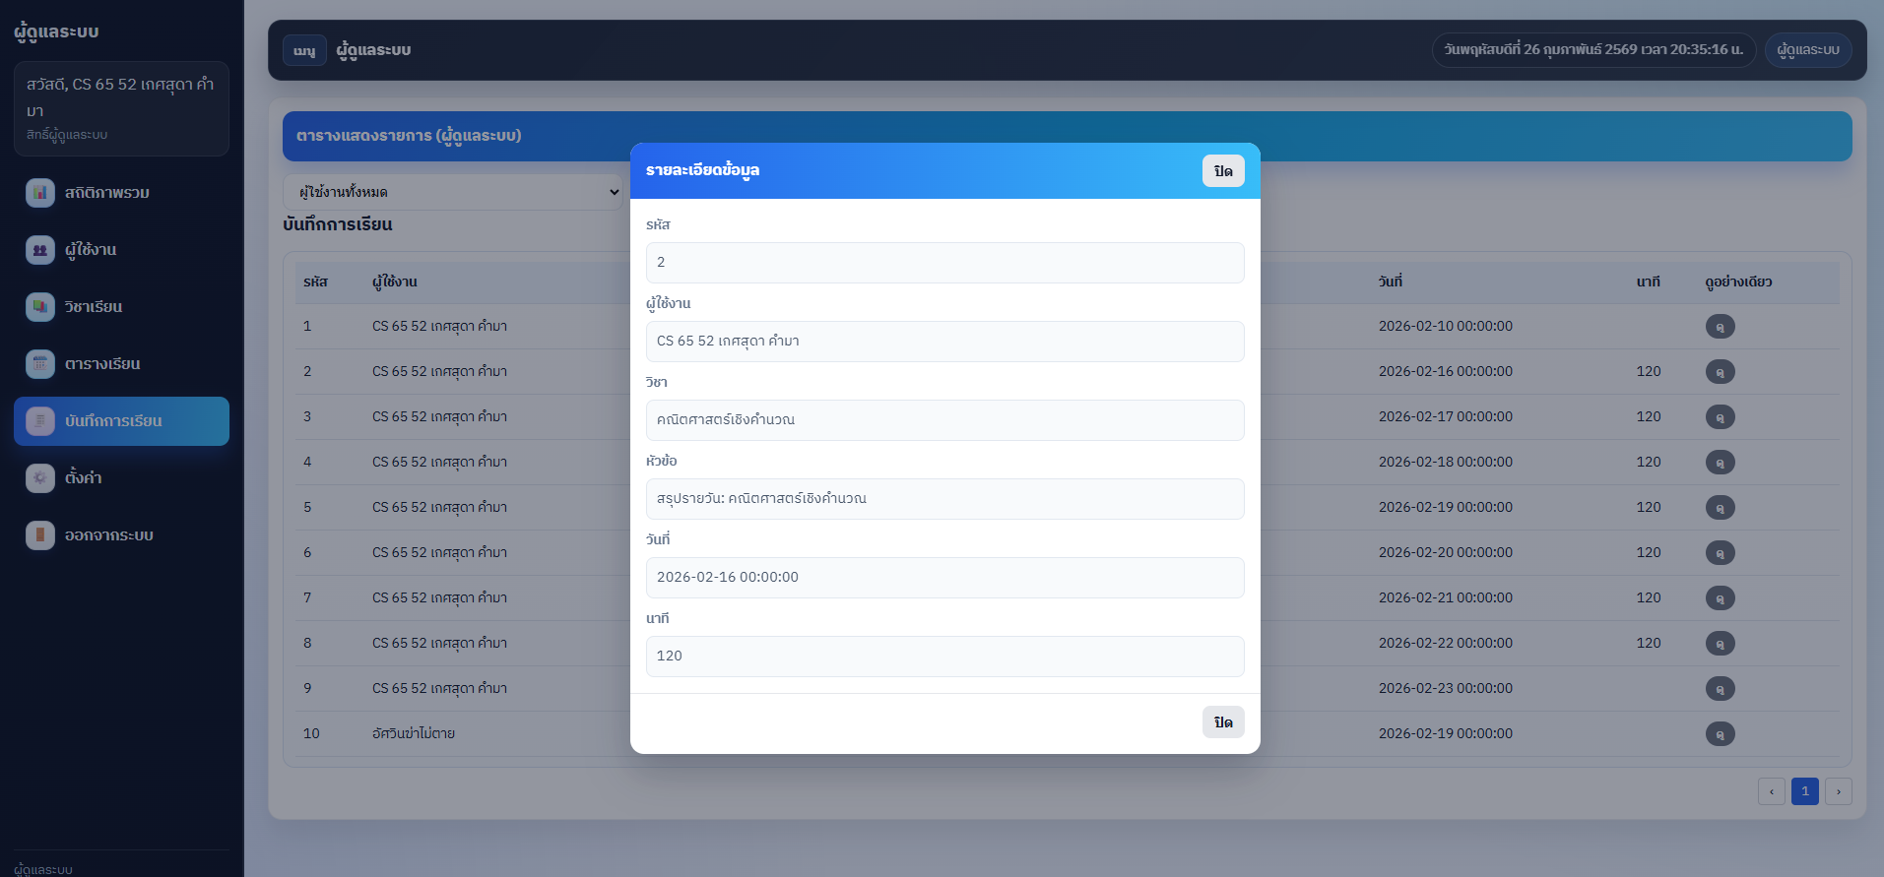
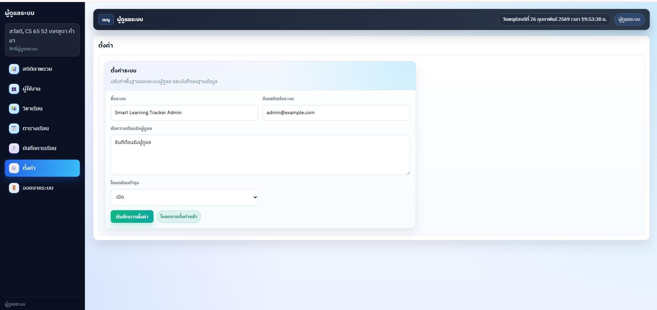
2.8 หน้าแสดงรายละเอียดของการบันทึกการเรียน โดยจะแสดงวิชาเรียนของผู้ใช้หัวข้อวันที่ นาที

ภาพที่ 27 หน้าแสดงรายละเอียดของการบันทึกการเรียน โดยจะแสดงวิชาเรียนของผู้ใช้หัวข้อวันที่ นาที

2.9 หน้าแสดงการตั้งค่า

ภาพที่ 28 หน้าแสดงการตั้งค่า

ออกแบบฐานข้อมูล การออกแบบฐานข้อมูลของระบบสรุปการเรียน จะใช้วิธีEntities Relationship Model ประกอบด้วยหัวข้อดังต่อไปนี้
- List of Entities
- พจนานุกรมข้อมูล List of Entities
ระบบสรุปการเรียน มีเอนทิตี้ ดังนี้
  - ตารางการตั้งค่าระบบ (admin_settings)
(คีย์การตั้งค่า, ค่าการตั้งค่า)
  - ตารางสรุปจากเสียง (audio_summaries)
(รหัสสรุป, รหัสไฟล์, ข้อความถอดเสียง, เนื้อหาสรุป, โมเดล AI)
  - ตารางสรุปจากเสียงเวอร์ชัน 2 (audio_summaries_v2)
(รหัสสรุป, รหัสงานถอดเสียง, ข้อความสรุป, โมเดลที่ใช้, สถานะ)
  - ตารางงานถอดเสียง (audio_transcription_jobs)
(รหัสงาน, รหัสผู้ใช้งาน, รหัสไฟล์, สถานะ, ภาษา, ผู้ให้บริการ AI, โมเดลที่ใช้)
  - ตารางผลถอดเสียงแบบช่วงเวลา (audio_transcription_segments)
(รหัสรายการ, รหัสงานถอดเสียง, เวลาเริ่ม (มิลลิวินาที), เวลาสิ้นสุด (มิลลิวินาที), ข้อความ, ผู้พูด)
  - ตารางบันทึกปฏิทิน (calendar_notes)
(รหัสบันทึก, รหัสผู้ใช้งาน, วันที่บันทึก, หัวข้อ, รายละเอียด)
  - ตารางเส้นทางอาชีพ (career_paths)
(รหัสสายอาชีพ, ชื่อสายอาชีพ, คำอธิบาย)
  - ตารางผลการแนะนำอาชีพ (career_recommendations)
(รหัสผลการแนะนำ, รหัสผู้ใช้งาน, รหัสสายอาชีพ, คะแนนความเหมาะสม, เหตุผล)
  - ตารางสรุปอีเมลรายช่วงเวลา (email_digests)
(รหัสสรุปอีเมล, รหัสผู้ใช้งาน, ประเภทสรุป, วันที่เริ่มต้น, วันที่สิ้นสุด)
  - ตารางรายการเนื้อหาในอีเมลสรุป (email_digest_items)
(รหัสรายการ, รหัสสรุปอีเมล, รหัสวิชา, หัวข้อ)
  - ตารางบัญชีผู้ให้บริการอีเมล (email_provider_accounts)
(รหัสบัญชี, รหัสผู้ใช้งาน, ผู้ให้บริการ, โทเคนเข้าถึง, โทเคนรีเฟรช)
  - ตารางงานที่ล้มเหลว (failed_jobs)
(รหัสงาน, การเชื่อมต่อ, คิวงาน, วันที่ล้มเหลว)
  - ตารางไฟล์เอกสาร (files)
(รหัสไฟล์, รหัสบันทึกการเรียน, ชื่อไฟล์เดิม, ที่อยู่ไฟล์, ประเภทไฟล์, ขนาดไฟล์)
  - ตารางบันทึกงานภายใน (intern_dailywork)
(รหัสงาน, รหัสนักศึกษา, วันที่ทำงาน, รายละเอียดงาน)
  - ตารางเป้าหมายการเรียน (learning_goal_targets)
(รหัสเป้าหมาย, รหัสผู้ใช้งาน, ประเภทช่วงเวลา, วันที่เริ่มต้น, วันที่สิ้นสุด, จำนวนครั้งเป้าหมาย, นาทีเป้าหมาย)
  - ตารางอารมณ์การเรียน (learning_moods)
(รหัสรายการ, รหัสผู้ใช้งาน, รหัสบันทึกการเรียน, ชื่ออารมณ์, คะแนนอารมณ์)
  - ตารางการแจ้งเตือนทั่วไป (learning_notifications)
(รหัสแจ้งเตือน, รหัสผู้ใช้งาน, ประเภท, หัวข้อ, ข้อความ, เวลาแจ้งเตือน)

- ตารางบทเรียน (lessons)
(รหัสบทเรียน, รหัสวิชา, ชื่อบทเรียน, เนื้อหา, สรุปย่อ)
- ตารางสรุปบทเรียนรายช่วงเวลา (lesson_summaries)
(รหัสสรุป, รหัสผู้ใช้งาน, รหัสวิชา, ประเภทสรุป, เนื้อหา)
- ตารางประวัติการปรับปรุงฐานข้อมูล (migrations)
(รหัสรายการ, ชื่อไฟล์ Migration, ลำดับการปรับปรุง)
- ตารางบันทึกอารมณ์ (mood_logs)
(รหัสบันทึก, รหัสผู้ใช้งาน, รหัสวิชา, อารมณ์, ระดับพลังงาน, ระดับสมาธิ)
- ตารางบันทึกการส่งอีเมล (notification_email_logs)
(รหัสบันทึก, รหัสผู้ใช้งาน, หัวข้ออีเมล, สถานะการส่ง, วันที่ส่ง)
- ตารางการตั้งค่าอีเมลแจ้งเตือน (notification_email_settings)
(รหัสการตั้งค่า, รหัสผู้ใช้งาน, เปิด/ปิดอีเมล, อีเมลสำหรับรับแจ้งเตือน)
- ตารางโทเคนรีเซ็ตรหัสผ่าน (password_reset_tokens)
(อีเมล, โทเคนรีเซ็ต, วันที่สร้าง)
- ตารางโทเคนการเข้าถึงระบบ (personal_access_tokens)
(รหัสโทเคน, ประเภทผู้ถือโทเคน, รหัสผู้ถือโทเคน, ค่าโทเคน, สิทธิ์การใช้งาน, วันหมดอายุ)
- ตารางแบบทดสอบ (quizzes)
(รหัสแบบทดสอบ, รหัสวิชา, ชื่อแบบทดสอบ, คำอธิบาย, โมเดล AI)
- ตารางคำตอบแบบทดสอบ (quiz_answers)
(รหัสคำตอบ, รหัสคำถาม, รหัสผู้ใช้งาน, คำตอบที่เลือก, คะแนน)
- ตารางประวัติการทำแบบทดสอบ (quiz_attempts)
(รหัสการทำแบบทดสอบ, รหัสผู้ใช้งาน, รหัสแบบทดสอบ, คะแนนรวม, สถานะผ่าน/ไม่ผ่าน)
- ตารางคำถามแบบทดสอบ (quiz_questions)
(รหัสคำถาม, รหัสแบบทดสอบ, ข้อคำถาม, ประเภทคำถาม, ตัวเลือกคำตอบ, คำตอบที่ถูกต้อง)
- ตารางตารางเรียน (schedules)
(รหัสตาราง, รหัสผู้ใช้งาน, รหัสวิชา, วันในสัปดาห์, เวลาเริ่ม, เวลาสิ้นสุด)
- ตารางภาคการศึกษา (semester)
(รหัสภาคเรียน, ชื่อภาคเรียน, ปีการศึกษา)
- ตารางเหตุการณ์ในปฏิทินการเรียน (study_calendar_events)
(รหัสเหตุการณ์, รหัสผู้ใช้งาน, รหัสวิชา, ชื่อกิจกรรม, เวลาเริ่มต้น, เวลาสิ้นสุด, ประเภทกิจกรรม)
- ตารางสภาพแวดล้อมการเรียน (study_environments)
(รหัสสภาพแวดล้อม, ชื่อสภาพแวดล้อม, คำอธิบาย, ระดับเสียงรบกวน, คะแนนประเมิน)
- ตารางบันทึกการเรียน (study_logs)
(รหัสบันทึก, รหัสผู้ใช้งาน, รหัสวิชา, หัวข้อ, รายละเอียด, วันที่เรียน, ระยะเวลาเรียน (นาที), อารมณ์)
- ตารางการแจ้งเตือนการเรียน (study_notifications)
(รหัสแจ้งเตือน, รหัสผู้ใช้งาน, รหัสวิชา, หัวข้อแจ้งเตือน, เวลาที่แจ้งเตือน, ช่องทางการแจ้งเตือน, สถานะ)
- ตารางรายวิชา (subjects)
(รหัสวิชา, รหัสผู้ใช้งาน, รหัสภาคเรียน, ชื่อวิชา, คำอธิบาย, สีประจำวิชา, ชั่วโมงเป้าหมาย, วันที่เริ่มเรียน, เวลาเริ่ม, เวลาสิ้นสุด)

- ตารางรายวิชาเก็บถาวร (subjects_archives)
(รหัสรายการเก็บถาวร, รหัสวิชาเดิม, รหัสผู้ใช้งาน, ชื่อวิชา, วันที่เก็บถาวร)
- ตารางสรุปเนื้อหา (summaries)
(รหัสสรุป, รหัสบันทึกการเรียน, เนื้อหาสรุป, โมเดล AI ที่ใช้)
- ตารางสื่อประกอบบทเรียน (topic_materials)
(รหัสสื่อ, รหัสบันทึกการเรียน, รหัสไฟล์ต้นทาง, ชื่อเรื่อง, ประเภทสื่อ, เนื้อหา)
- ตารางผู้ใช้งาน (users)
(รหัสผู้ใช้งาน, ชื่อ, อีเมล, รหัสผ่าน, รูปโปรไฟล์, ระดับการศึกษา, ผู้ให้บริการเข้าสู่ระบบ, รหัสจากผู้ให้บริการ, บทบาท)
ER – Diagram
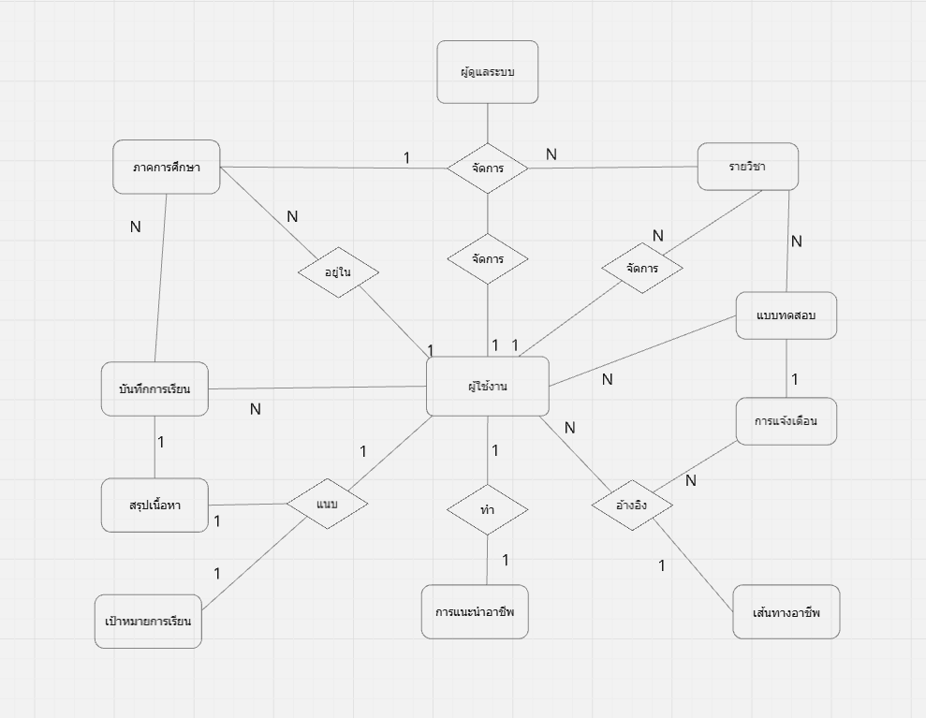
ภาพที่ 29 ER – Diagram
พจนานุกรมข้อมูล ฐานข้อมูลของระบบสรุปการเรียน ประกอบด้วยตารางข้อมูล จำนวน 40 ตาราง ดังนี้
ตารางที่ 1 ตารางข้อมูลระบบสรุปการเรียน
ลำดับที่ | ชื่อตาราง | ข้อมูลที่จัดเก็บ
1 | admin_settings | การตั้งค่าระบบฝั่งผู้ดูแล
2 | audio_summaries | ผล transcript + summary จากเสียง
3 | audio_summaries_v2 | สรุปจากเสียงเวอร์ชัน 2 (เพิ่มเติมจากระบบ AI)
4 | audio_transcription_jobs | งานถอดเสียง (สถานะ/ไฟล์/โมเดล)
5 | audio_transcription_segments | ผลถอดเสียงแบบแบ่งช่วงเวลา/ผู้พูด
6 | calendar_notes | โน้ต/บันทึกที่ผูกกับปฏิทินหรือเหตุการณ์
7 | career_paths | ข้อมูลเส้นทางอาชีพ/สายงาน
8 | career_recommendations | ผลการแนะนำอาชีพสำหรับผู้ใช้
9 | email_digests | ข้อมูลอีเมลสรุปรวม (digest) ที่จะส่ง
10 | email_digest_items | รายการย่อยของเนื้อหาใน digest
11 | email_provider_accounts | บัญชีอีเมลที่เชื่อมต่อเพื่อส่ง/รับแจ้งเตือน
12 | failed_jobs | บันทึกงานเบื้องหลังที่ล้มเหลว (queue)
13 | files | ข้อมูลไฟล์ที่อัปโหลด (เอกสาร/เสียง ฯลฯ)
14 | intern_dailywork | บันทึกงานภายใน/รายวัน (ส่วนเสริม)
15 | learning_goal_targets | เป้าหมายการเรียนรายวัน/สัปดาห์/เดือน
16 | learning_moods | รายการประเภทอารมณ์ (mood) ที่ระบบรองรับ
17 | learning_notifications | การแจ้งเตือนเกี่ยวกับการเรียน (รวมศูนย์)
18 | lessons | ข้อมูลบทเรียน/หัวข้อย่อย
19 | lesson_summaries | สรุปรวมรายบท/รายช่วงเวลา
20 | migrations | ประวัติการ migrate โครงสร้างฐานข้อมูล
21 | mood_logs | บันทึกอารมณ์/สมาธิ/พลังงานของผู้ใช้
22 | notification_email_logs | ประวัติการส่งอีเมลแจ้งเตือน
23 | notification_email_settings | การตั้งค่าการส่งอีเมลแจ้งเตือน
24 | password_reset_tokens | โทเคนสำหรับรีเซ็ตรหัสผ่าน
25 | personal_access_tokens | โทเคนการเข้าถึง API/การยืนยันตัวตน
26 | quizzes | ข้อมูลชุดแบบทดสอบที่สร้างจากสรุป
27 | quiz_answers | คำตอบ/เฉลยของคำถาม
28 | quiz_attempts | ประวัติการทำแบบทดสอบและคะแนน
29 | quiz_questions | คำถามในแบบทดสอบ
30 | schedules | ตารางเรียนของรายวิชา (วัน/เวลา/ห้อง)
31 | semester | ข้อมูลภาคเรียน/ช่วงเวลาเทอม
32 | study_calendar_events | เหตุการณ์ในปฏิทินการเรียน
33 | study_environments | ข้อมูลสภาพแวดล้อม/บริบทการเรียน
34 | study_logs | บันทึกการเรียนแต่ละครั้ง (แกนกลางของการติดตาม)
35 | study_notifications | การแจ้งเตือนตารางเรียน/ทบทวนรายวิชา
36 | subjects | ข้อมูลรายวิชา
37 | subjects_archives | ข้อมูลรายวิชาที่เก็บเข้าคลัง/ปิดการใช้งาน
38 | summaries | สรุปบทเรียนที่ระบบสร้าง/บันทึก
39 | topic_materials | สื่อ/เอกสารประกอบหัวข้อหรือวิชา
40 | users | ข้อมูลผู้ใช้งาน/บัญชีสมาชิก

แสดงรายละเอียดของแต่ละตาราง ดังนี้
ตารางที่ 2 : แสดงรายละเอียดตาราง admin_settings
ลำดับที่ | ชื่อ Attribute | ความหมาย | ชนิดข้อมูล | หมายเหตุ
1 | setting_key | คีย์การตั้งค่า | varchar(120) | Pimary Key
2 | setting_value | ค่าของการตั้งค่า | text
3 | updated_at | วันเวลาที่แก้ไขล่าสุด | datetime
ตารางที่ 3 : แสดงรายละเอียดตาราง audio_summaries
ลำดับที่ | ชื่อ Attribute | ความหมาย | ชนิดข้อมูล | หมายเหตุ
1 | id | รหัสรายการ | int(11) | Primary Key, Auto Increment
2 | file_id | รหัสไฟล์ | int(11) | Foreign Key (FK) อ้างอิงตาราง  files(id)
3 | study_log_id | รหัสบันทึกการเรียน | int(11) | Foreign Key (FK) อ้างอิงตาราง  study_logs(id)
4 | status | สถานะการทำงาน/ประมวลผล | varchar(255) | ค่าเริ่มต้น pending
5 | transcript | ข้อความถอดเสียง | varchar(255)
6 | summary | สรุป | varchar(255)
7 | ai_model | โมเดล AI ที่ใช้ | varchar(100)
8 | error_message | ข้อความข้อผิดพลาด | varchar(255) | กรณีประมวลผลล้มเหลว
9 | metadata | ข้อมูลเพิ่มเติม | varchar(255) | เก็บข้อมูลเสริมในรูปแบบ JSON  หรือข้อความ
10 | created_at | วันเวลาที่สร้าง | datetime
11 | updated_at | วันเวลาที่แก้ไขล่าสุด | datetime

ตารางที่ 4 : แสดงรายละเอียดตาราง สรุปจากเสียงเวอร์ชัน 2 (เพิ่มเติมจากระบบ AI) audio_summaries_v2
ลำดับที่ | ชื่อ Attribute | ความหมาย | ชนิดข้อมูล | หมายเหตุ
1 | id | รหัสรายการ | int(11) | Primary Key, Auto Increment
2 | job_id | รหัสงานถอดเสียง | int(11) | FK audio_transcription_jobs(id)
3 | summary_type | ประเภทของสรุป | varchar(100)
4 | prompt | คำสั่งที่ส่งให้ AI ประมวลผล | text
5 | summary_text | ข้อความสรุปที่ได้จาก AI | longtext
6 | provider | ผู้ให้บริการ AI | varchar(100)
7 | model | โมเดลที่ใช้ประมวลผล | varchar(100)
8 | prompt_tokens | จำนวนโทเคนของคำสั่ง | int(11)
9 | completion_tokens | จำนวนโทเคนของคำตอบ | int(11)
10 | status | สถานะการประมวลผล | varchar(100)
11 | error_message | ข้อความข้อผิดพลาด | text
12 | metadata | ข้อมูลเพิ่มเติม | longtext
13 | created_at | วันเวลาที่สร้าง | datetime
14 | updated_at | วันเวลาที่แก้ไขล่าสุด | datetime
ตารางที่ 5 : แสดงรายละเอียดตาราง งานถอดเสียง (สถานะ / ไฟล์ / โมเดล) audio_transcription_jobs

ลำดับที่ | ชื่อ Attribute | ความหมาย | ชนิดข้อมูล | หมายเหตุ
1 | id | รหัสงานถอดเสียง | int(11) | Primary Key, Auto Increment
2 | user_id | รหัสผู้ใช้งาน | int(11) | Foreign Key (FK) users(id)
3 | file_id | รหัสไฟล์เสียง | int(11) | Foreign Key (FK) files(id)
4 | study_log_id | รหัสบันทึกการเรียน | int(11) | FK study_logs(id)
5 | status | ข้อความข้อผิดพลาด | varchar(255)
6 | language | ภาษาที่ถอดเสียง | varchar(32)
7 | diarization | เปิด/ปิดการแยกผู้พูด | int(11)
8 | speaker_count | จำนวนผู้พูด | int(11)
9 | provider | ผู้ให้บริการ AI | varchar(50)
10 | model | โมเดลที่ใช้ | varchar(100)
11 | duration_seconds | ความยาวไฟล์ (วินาที) | int(11)
12 | started_at | วันที่เริ่มประมวลผล | datetime
13 | completed_at | วันที่เสร็จสิ้น | datetime
14 | error_message | ข้อความข้อผิดพลาด | varchar(255)
15 | metadata | ข้อมูลเพิ่มเติม | longtext
16 | created_at | วันเวลาที่สร้าง | datetime
17 | updated_at | วันเวลาที่แก้ไขล่าสุด | datetime
ตารางที่ 6 : แสดงรายละเอียดตารางผลถอดเสียงแบบแบ่งช่วงเวลา / ผู้พูด audio_transcription_segments

ลำดับที่ | ชื่อ Attribute | ความหมาย | ชนิดข้อมูล | หมายเหตุ
1 | id | รหัสรายการ | int(11) | Primary Key
2 | job_id | รหัสงานถอดเสียง | int(11) | Foreign Key (FK)  audio_transcription_jobs(id)
3 | seq | ลำดับช่วงเสียง | int(11)
4 | speaker | รหัส/ชื่อผู้พูด | varchar(50)
5 | text | ข้อความที่ถอดเสียง | varchar(255)
6 | confidence | ค่าความมั่นใจของ  ผลลัพธ์ | int(11)
7 | metadata | ข้อมูลเพิ่มเติม | varchar(255)
8 | created_at | วันเวลาที่สร้าง | datetime
9 | updated_at | วันเวลาที่แก้ไขล่าสุด | datetime

ตารางที่ 7 : แสดงรายละเอียดตารางโน้ต/บันทึกในปฏิทิน calendar_notes

ลำดับที่ | ชื่อ Attribute | ความหมาย | ชนิดข้อมูล | หมายเหตุ
1 | id | รหัสรายการ | int(11) | Primary Key
2 | user_id | รหัสผู้ใช้ | int(11) | FK users(id)
3 | event_id | รหัสเหตุการณ์ | int(11) | FK study_calendar_events(id)
4 | note_date | วันที่บันทึก | date
5 | title | หัวข้อ | varchar(255)
6 | description | รายละเอียด | text
7 | created_at | วันเวลาที่สร้าง | datetime
8 | updated_at | วันเวลาที่แก้ไขล่าสุด | datetime
ตารางที่ 8 : แสดงรายละเอียดตาราง ข้อมูลเส้นทางอาชีพ / สายงาน career_paths

ลำดับที่ | ชื่อ Attribute | ความหมาย | ชนิดข้อมูล | หมายเหตุ
1 | id | รหัสรายการ | int | Primary Key
2 | name | ชื่อสายอาชีพ | varchar(255)
3 | description | คำอธิบายสายอาชีพ | varchar(255)
4 | metadata | ข้อมูลเพิ่มเติม | varchar(255)
5 | created_at | วันเวลาที่สร้าง | datetime
6 | updated_at | วันเวลาที่แก้ไขล่าสุด | datetime

ตารางที่ 9 : แสดงรายละเอียดตาราง คำแนะนำด้านอาชีพ career_recommendations

ลำดับที่ | ชื่อ Attribute | ความหมาย | ชนิดข้อมูล | หมายเหตุ
1 | id | รหัสผลการแนะนำ | int(11) | Primary Key (PK), Auto  Increment
2 | user_id | รหัสผู้ใช้งาน | int(11) | Foreign Key (FK) users(id)
3 | subject_id | รหัสวิชา (ใช้วิเคราะห์ร่วม) | int(11) | FK subjects(id)
4 | career_path_id | รหัสสายอาชีพ | int(11) | Foreign Key (FK)  career_paths(id)
5 | score | คะแนนความเหมาะสม | int(11)
6 | reason | เหตุผลประกอบการแนะนำ | varchar(255)
7 | metadata | ข้อมูลเพิ่มเติม | varchar(255)
8 | created_at | วันเวลาที่สร้าง | datetime
9 | updated_at | วันเวลาที่แก้ไขล่าสุด | datetime
ตารางที่ 10 : แสดงรายละเอียดตาราง ข้อมูลอีเมลสรุปรวม (Digest) ที่จะส่งให้ผู้ใช้email_digests
ลำดับที่ | ชื่อ Attribute | ความหมาย | ชนิดข้อมูล | หมายเหตุ
1 | id | รหัสสรุปอีเมล | int(11) | Primary Key (PK), Auto  Increment
2 | user_id | รหัสผู้ใช้งาน | int(11) | Foreign Key (FK) users(id)
3 | email_setting_id | รหัสการตั้งค่าอีเมล | int(11) | FK  notification_email_settings(id)
4 | provider_account_id | รหัสบัญชีผู้ให้บริการอีเมล | int(11) | FK  email_provider_accounts(id)
5 | digest_type | ประเภทสรุป | varchar(255)
6 | date_from | วันที่เริ่มต้นช่วงข้อมูล | datetime
7 | date_to | วันที่สิ้นสุดช่วงข้อมูล | varchar(255)
8 | timezone | โซนเวลา | varchar(255)
9 | send_time | เวลาที่กำหนดส่ง | datetime
10 | to_email | อีเมลผู้รับ | varchar(255)
11 | subject | หัวข้ออีเมล | varchar(255)
12 | body_html | เนื้อหาอีเมล (HTML) | varchar(255)
13 | body_text | เนื้อหาอีเมล (ข้อความธรรมดา) | varchar(255)
14 | provider | ผู้ให้บริการส่งอีเมล | varchar(255)
15 | status | สถานะการส่ง | varchar(255)
16 | sent_at | วันที่ส่งจริง | datetime
17 | error_message | ข้อความข้อผิดพลาด | varchar(255)
18 | provider_message_id | รหัสข้อความจากผู้ให้บริการ | varchar(255)
19 | metadata | ข้อมูลเพิ่มเติม | varchar(255)
20 | created_at | วันเวลาที่สร้าง | datetime
21 | updated_at | วันเวลาที่แก้ไขล่าสุด | datetime
ตารางที่ 11 : แสดงรายละเอียดตาราง รายการสรุปอีเมลemail_digest_items

ลำดับที่ | ชื่อ Attribute | ความหมาย | ชนิดข้อมูล | หมายเหตุ
1 | id | รหัสรายการ | int(11) | Primary Key (PK), Auto  Increment
2 | digest_id | รหัสผู้ใช้งาน | int(11) | Foreign Key (FK)  email_digests(id)
3 | calendar_event_id | รหัสเหตุการณ์ในปฏิทิน | int(11) | FK study_calendar_events(id)
4 | item_date | วันที่ของรายการ | datetime
5 | start_time | เวลาเริ่มต้น | datetime
6 | end_time | เวลาสิ้นสุด | datetime
7 | subject_id | รหัสวิชา | int(11) | FK subjects(id)
8 | study_log_id | รหัสบันทึกการเรียน | int(11) | FK study_logs(id)
9 | title | หัวข้อ | varchar(255)
10 | description | รายละเอียด | varchar(255)
11 | created_at | วันเวลาที่สร้าง | datetime
12 | updated_at | วันเวลาที่แก้ไขล่าสุด | datetime

ตารางที่ 12 : แสดงรายละเอียดตาราง บัญชีผู้ให้บริการอีเมลemail_provider_accounts

ลำดับที่ | ชื่อ Attribute | ความหมาย | ชนิดข้อมูล | หมายเหตุ
1 | id | รหัสบัญชี | int(11) | Primary Key (PK), Auto  Increment
2 | digest_id | รหัสผู้ใช้งาน | int(11) | Foreign Key (FK) users(id)
3 | provider | ชื่อผู้ให้บริการ | varchar(255)
4 | auth_type | ประเภทการยืนยันตัวตน | varchar(255)
5 | provider_email | อีเมลของบัญชีผู้ให้บริการ | varchar(255)
6 | access_token | โทเคนสำหรับเข้าถึง | varchar(255)
7 | refresh_token | โทเคนรีเฟรช | varchar(255)
8 | token_expires_at | วันหมดอายุโทเคน | datetime
9 | scopes | สิทธิ์การเข้าถึง | varchar(255)
10 | smtp_host | เซิร์ฟเวอร์ SMTP | varchar(255)
11 | smtp_port | พอร์ต SMTP | int(11)
12 | smtp_username | ชื่อผู้ใช้ SMTP | varchar(255)
13 | smtp_password | รหัสผ่าน SMTP | varchar(255)
14 | status | สถานะบัญชี | varchar(255)
15 | last_error | ข้อผิดพลาดล่าสุด | varchar(255)
16 | metadata | ข้อมูลเพิ่มเติม | varchar(255)
17 | created_at | วันเวลาที่สร้าง | datetime
18 | updated_at | วันเวลาที่แก้ไขล่าสุด | datetime

ตารางที่ 13 : แสดงรายละเอียดตาราง ล้มเหลว_งานfailed_jobs

ลำดับที่ | ชื่อ Attribute | ความหมาย | ชนิดข้อมูล | หมายเหตุ
1 | id | รหัสงาน | int(11) | Primary Key (PK), Auto  Increment
2 | uuid | รหัสอ้างอิง | varchar(255)
3 | connection | การเชื่อมต่อ | text
4 | queue | ชื่อคิวงาน | text
5 | payload | ข้อมูลคำสั่ง | longtext
6 | exception | ข้อความข้อผิดพลาด | longtext
7 | failed_at | วันที่ล้มเหลว | timestamp
ตารางที่ 14 : แสดงรายละเอียดตาราง ไฟล์ files

ลำดับที่ | ชื่อ Attribute | ความหมาย | ชนิดข้อมูล | หมายเหตุ
1 | id | รหัสไฟล์ | int(11) | Primary Key (PK), Auto  Increment
2 | study_log_id | รหัสบันทึกการเรียน | int(11) | Foreign Key (FK)  study_logs(id)
3 | original_name | ชื่อไฟล์เดิม | varchar(255)
4 | file_path | ที่อยู่ไฟล์ในระบบ | varchar(255)
5 | file_type | ประเภทไฟล์ | varchar(255)
6 | mime_type | ประเภท MIME | varchar(255)
7 | file_size | ขนาดไฟล์ (ไบต์) | int(11)
8 | created_at | วันเวลาที่สร้าง | datetime
9 | updated_at | วันเวลาที่แก้ไขล่าสุด | datetime

ตารางที่ 15 : แสดงรายละเอียดตาราง บันทึกงานภายใน / งานรายวันของนักศึกษา intern_dailywork

ลำดับที่ | ชื่อ Attribute | ความหมาย | ชนิดข้อมูล | หมายเหตุ
1 | work_id | รหัสงาน | int(11) | Primary Key (PK)
2 | student_id | รหัสนักศึกษา | varchar(10)
3 | work_date | วันที่ทำงาน | datetime
4 | work_detail | รายละเอียดงาน | varchar(255)
5 | semester | ภาคการศึกษา | int(11)
6 | academic_year | ปีการศึกษา | int(11)
ตารางที่ 16 : แสดงรายละเอียดตาราง เป้าหมายการเรียนรายวัน / รายสัปดาห์ / รายเดือนlearning_goal_targets

ลำดับที่ | ชื่อ Attribute | ความหมาย | ชนิดข้อมูล | หมายเหตุ
1 | id | รหัสงาน | int(11) | Primary Key  (PK), Auto  Increment
2 | user_id | รหัสผู้ใช้งาน | int(11) | Foreign Key  (FK) users(id)
3 | period_type | ประเภทช่วงเวลา | varchar(255)
4 | period_start | วันที่เริ่มต้นช่วงเวลา | datetime
5 | period_end | วันที่สิ้นสุดช่วงเวลา | datetime
6 | target_sessions | จำนวนครั้งเป้าหมาย | int(11)
7 | target_minutes | จำนวนนาทีเป้าหมาย | int(11)
8 | metadata | ข้อมูลเพิ่มเติม | varchar(255)
9 | created_at | วันเวลาที่สร้าง | datetime
10 | updated_at | วันเวลาที่แก้ไขล่าสุด | datetime

ตารางที่ 17 : แสดงรายละเอียดตาราง บันทึกอารมณ์การเรียนของผู้ใช้ learning_moods

ลำดับที่ | ชื่อ Attribute | ความหมาย | ชนิดข้อมูล | หมายเหตุ
1 | id | รหัสรายการ | int(11) | Primary Key  (PK), Auto  Increment
2 | user_id | รหัสผู้ใช้งาน | int(11) | Foreign Key  (FK) users(id)
3 | study_log_id | รหัสบันทึกการเรียน | int(11) | FK  study_logs(id)
4 | detected_source | แหล่งที่มาของข้อมูลอารมณ์ | varchar(255)
5 | mood_label | ชื่ออารมณ์ | varchar(100)
6 | mood_score | คะแนนอารมณ์ | int(11)
7 | mood_color | สีแทนอารมณ์ | varchar(12)
8 | note | หมายเหตุเพิ่มเติม | varchar(255)
9 | metadata | ข้อมูลเพิ่มเติม | varchar(255)
10 | created_at | วันเวลาที่สร้าง | datetime
11 | updated_at | วันเวลาที่แก้ไขล่าสุด | datetime
ตารางที่ 18 : แสดงรายละเอียดตาราง การแจ้งเตือนเกี่ยวกับการเรียน (ศูนย์รวมการแจ้งเตือน) learning_notifications

ลำดับที่ | ชื่อ Attribute | ความหมาย | ชนิดข้อมูล | หมายเหตุ
1 | id | รหัสรายการ | int(11) | Primary Key (PK), Auto  Increment
2 | user_id | รหัสผู้ใช้งาน | int(11) | Foreign Key (FK) users(id)
3 | subject_id | รหัสรายวิชา | int(11) | FK subjects(id)
4 | study_log_id | รหัสบันทึกการเรียน | int(11) | FK study_logs(id)
5 | calendar_event_id | รหัสเหตุการณ์ปฏิทิน | int(11) | FK  study_calendar_events(id
6 | title | หัวข้อแจ้งเตือน | varchar(255)
7 | body | รายละเอียดแจ้งเตือน | varchar(255)
8 | notify_at | วันเวลาที่ต้องแจ้งเตือน | datetime
9 | delivered_at | วันเวลาที่ส่งสำเร็จ | datetime
10 | channel | ช่องทางการแจ้งเตือน | varchar(255)
11 | status | สถานะการแจ้งเตือน | varchar(255)
12 | metadata | ข้อมูลเพิ่มเติม | varchar(255)
13 | created_at | วันเวลาที่สร้าง | datetime
14 | updated_at | วันเวลาที่แก้ไขล่าสุด | datetime
ตารางที่ 19 : แสดงรายละเอียดตาราง ข้อมูลบทเรียน / หัวข้อย่อยภายในรายวิชา lessons

ลำดับที่ | ชื่อ Attribute | ความหมาย | ชนิดข้อมูล | หมายเหตุ
1 | id | รหัสบทเรียน | int(11) | Primary Key (PK), Auto  Increment
2 | subject_id | รหัสรายวิชา | int(11) | Foreign Key (FK)  subjects(id)
3 | title | ชื่อบทเรียน | varchar(255)
4 | content | เนื้อหาบทเรียน | varchar(255)
5 | summary | สรุปย่อบทเรียน | varchar(255)
6 | order | ลำดับการแสดงผล | int(11)
7 | video_url | ลิงก์วิดีโอประกอบ | varchar(255)
8 | audio_notes | บันทึกเสียงประกอบ | datetime
9 | created_at | วันเวลาที่สร้าง | datetime
10 | updated_at | วันเวลาที่แก้ไขล่าสุด | datetime

ตารางที่ 20 : แสดงรายละเอียดตารางสรุปบทเรียน lesson_summaries

ลำดับที่ | ชื่อ Attribute | ความหมาย | ชนิดข้อมูล | หมายเหตุ
1 | id | รหัสบทเรียน | int(11) | Primary Key (PK), Auto  Increment
2 | user_id | รหัสผู้ใช้งาน | int(11) | Foreign Key (FK) users(id)
3 | subject_id | รหัสรายวิชา | int(11) | Foreign Key (FK)  subjects(id)
4 | title | ชื่อหัวข้อสรุป | varchar(255)
5 | summary_type | ประเภทการสรุป | varchar(255)
6 | date_from | วันที่เริ่มต้นช่วงเวลาสรุป | datetime
7 | date_to | วันที่สิ้นสุดช่วงเวลาสรุป | datetime
8 | source_study_log_ids | รหัส study log ที่นำมาสรุป | varchar(255)
9 | content | เนื้อหาสรุป | varchar(255)
10 | ai_model | โมเดล AI ที่ใช้สรุป | varchar(100)
11 | metadata | ข้อมูลเพิ่มเติม (JSON) | varchar(255)
12 | created_at | วันเวลาที่สร้าง | datetime
13 | updated_at | วันเวลาที่แก้ไขล่าสุด | datetime
ตารางที่ 21 : แสดงรายละเอียดตารางเก็บประวัติการ Migration migrations
ลำดับที่ | ชื่อ Attribute | ความหมาย | ชนิดข้อมูล | หมายเหตุ
1 | id | รหัสลำดับ Migration | int(11) | Primary Key (PK),  Auto Increment
2 | migration | ชื่อไฟล์ Migration ที่ถูกเรียกใช้งาน | varchar(255)
3 | batch | ลำดับรอบการรัน Migration | int(11)

ตารางที่ 22 : แสดงรายละเอียดตารางบันทึกอารมณ์การเรียน mood_logs
ลำดับที่ | ชื่อ Attribute | ความหมาย | ชนิดข้อมูล | หมายเหตุ
1 | id | รหัสบันทึกอารมณ์ | int(11) | Primary Key (PK), Auto  Increment
2 | user_id | รหัสผู้ใช้งาน | int(11) | Foreign Key (FK)  users(id)
3 | subject_id | รหัสรายวิชา | int(11) | Foreign Key (FK)  subjects(id)
4 | mood | ระบุอารมณ์ | varchar(255)
5 | energy_level | ระดับพลังงาน | int(11)
6 | focus_level | ระดับสมาธิ | int(11)
7 | notes | บันทึกเพิ่มเติมเกี่ยวกับอารมณ์ | varchar(255)
8 | created_at | วันเวลาที่สร้าง | datetime
9 | updated_at | วันเวลาที่แก้ไขล่าสุด | datetime
ตารางที่ 23 : แสดงรายละเอียดตารางบันทึกประวัติการส่งอีเมลแจ้งเตือน notification_email_logs
ลำดับที่ | ชื่อ Attribute | ความหมาย | ชนิดข้อมูล | หมายเหตุ
1 | id | รหัสบันทึกการส่งอีเมล | int(11) | Primary Key (PK), Auto  Increment
2 | user_id | รหัสผู้ใช้งาน | int(11) | Foreign Key (FK)  users(id)
3 | learning_notification_id | รหัสแจ้งเตือนในระบบ | int(11) | Foreign Key (FK)  learning_notifications(id)
4 | email_digest_id | รหัสอีเมลสรุป | int(11) | Foreign Key (FK)  email_digests(id)
5 | to_email | อีเมลผู้รับ | varchar(255)
6 | subject | หัวข้ออีเมล | varchar(255)
7 | provider | ผู้ให้บริการส่งอีเมล | varchar(255)
8 | status | สถานะการส่ง | varchar(255)
9 | sent_at | วันที่เวลาที่ส่งสำเร็จ | datetime
10 | error_message | ข้อความแจ้งข้อผิดพลาด | varchar(255)
11 | message_id | รหัสข้อความจากผู้ให้บริการอีเมล | varchar(255)
12 | created_at | วันเวลาที่สร้าง | datetime
13 | updated_at | วันเวลาที่แก้ไขล่าสุด | datetime
ตารางที่ 24 : แสดงรายละเอียดตารางการตั้งค่าอีเมลแจ้งเตือนของผู้ใช้ notification_email_settings
ลำดับที่ | ชื่อ Attribute | ความหมาย | ชนิดข้อมูล | หมายเหตุ
1 | id | รหัสการตั้งค่าอีเมล | int(11) | Primary Key (PK), Auto  Increment
2 | user_id | รหัสผู้ใช้งาน | int(11) | Foreign Key (FK)  users(id)
3 | email_enabled | สถานะเปิด/ปิดการส่งอีเมล | int(11)
4 | email_address | อีเมลที่ใช้รับการแจ้งเตือน | varchar(255)
5 | digest_type | ประเภทการสรุป | varchar(255)
6 | days_ahead | จำนวนวันที่แจ้งเตือนล่วงหน้า | int(11)
7 | send_time | เวลาในการส่งอีเมล | datetime
8 | timezone | โซนเวลาที่ใช้ในการส่งอีเมล | varchar(64)
9 | last_sent_at | วันที่ส่งล่าสุด | datetime
10 | created_at | วันเวลาที่สร้าง | datetime
11 | updated_at | วันเวลาที่แก้ไขล่าสุด | datetime

ตารางที่ 25 : แสดงรายละเอียดตารางการตั้งค่าอีเมลแจ้งเตือนของผู้ใช้ notification_email_settings
ลำดับที่ | ชื่อ Attribute | ความหมาย | ชนิดข้อมูล | หมายเหตุ
1 | id | รหัสการตั้งค่าอีเมล | int(11) | Primary Key (PK), Auto  Increment
2 | user_id | รหัสผู้ใช้งาน | int(11) | Foreign Key (FK)  users(id)
3 | email_enabled | สถานะเปิด/ปิดการส่งอีเมล | int(11)
4 | email_address | อีเมลที่ใช้รับการแจ้งเตือน | varchar(255)
5 | digest_type | ประเภทการสรุป | varchar(255)
6 | days_ahead | จำนวนวันที่แจ้งเตือนล่วงหน้า | int(11)
7 | send_time | เวลาในการส่งอีเมล | datetime
8 | timezone | โซนเวลาที่ใช้ในการส่งอีเมล | varchar(64)
9 | last_sent_at | วันที่ส่งล่าสุด | datetime
10 | created_at | วันเวลาที่สร้าง | datetime
11 | updated_at | วันเวลาที่แก้ไขล่าสุด | datetime
ตารางที่ 26 : แสดงรายละเอียดตารางเก็บโทเคนสำหรับรีเซ็ตรหัสผ่าน password_reset_tokens
ลำดับที่ | ชื่อ Attribute | ความหมาย | ชนิดข้อมูล | หมายเหตุ
1 | email | อีเมลของผู้ใช้ที่ขอรีเซ็ตรหัสผ่าน | varchar(255) | Primary Key (PK),
2 | token | โทเคนสำหรับยืนยันการรีเซ็ต  รหัสผ่าน | varchar(255)
3 | created_at | วันที่เวลาที่สร้างโทเคน | datetime

ตารางที่ 27 : แสดงรายละเอียดตารางเก็บโทเคนสำหรับการยืนยันตัวตนผ่าน API personal_access_tokens
ลำดับที่ | ชื่อ Attribute | ความหมาย | ชนิดข้อมูล | หมายเหตุ
1 | email | อีเมลของผู้ใช้ที่ขอรีเซ็ตรหัสผ่าน | varchar(255) | Primary Key  (PK),
2 | token | โทเคนสำหรับยืนยันการรีเซ็ต  รหัสผ่าน | varchar(255)
3 | tokenable_id | รหัสของผู้ใช้ที่เป็นเจ้าของโทเคน | int(11)
4 | name | ชื่อโทเคน | varchar(255)
5 | token | ค่าของโทเคน (เข้ารหัส) | varchar(64)
6 | abilities | สิทธิ์การเข้าถึงของโทเคน | varchar(255)
7 | last_used_at | วันที่ใช้งานล่าสุด | datetime
8 | expires_at | วันที่หมดอายุ | datetime
9 | created_at | วันที่เวลาที่สร้างโทเคน | datetime
10 | updated_at | วันเวลาที่แก้ไขล่าสุด | datetime
ตารางที่ 28 : แสดงรายละเอียดตารางแบบทดสอบรายวิชา quizzes
ลำดับที่ | ชื่อ Attribute | ความหมาย | ชนิดข้อมูล | หมายเหตุ
1 | id | รหัสแบบทดสอบ | int(11) | Primary Key (PK), Auto  Increment
2 | subject_id | รหัสรายวิชา | int(11) | Foreign Key (FK)  subjects(id)
3 | title | ชื่อแบบทดสอบ | varchar(255)
4 | description | คำอธิบายแบบทดสอบ | varchar(255)
5 | ai_model | โมเดล AI ที่ใช้สร้างข้อสอบ | varchar(100)
6 | metadata | ข้อมูลเพิ่มเติม (เช่น JSON) | varchar(255)
7 | created_at | วันเวลาที่สร้าง | datetime
8 | updated_at | วันเวลาที่แก้ไขล่าสุด | datetime
ตารางที่ 29 : แสดงรายละเอียดตารางคำตอบแบบทดสอบของผู้ใช้ quiz_answers
ลำดับที่ | ชื่อ Attribute | ความหมาย | ชนิดข้อมูล | หมายเหตุ
1 | id | รหัสคำตอบแบบทดสอบ | int(11) | Primary Key (PK), Auto  Increment
2 | question_id | รหัสคำถาม | int(11) | Foreign Key (FK)  quiz_questions(id)
3 | user_id | รหัสผู้ใช้งาน | int(11) | Foreign Key (FK)  users(id)
4 | selected_answer | คำตอบที่ผู้ใช้เลือก | varchar(255)
5 | is_correct | สถานะคำตอบถูกหรือไม่ | int(11)
6 | score | คะแนนที่ได้รับจากข้อนี้ | nt(11)
7 | metadata | ข้อมูลเพิ่มเติม (เช่น JSON) | varchar(255)
8 | answered_at | วันที่เวลาที่ตอบคำถาม | datetime
9 | created_at | วันเวลาที่สร้าง | datetime
10 | updated_at | วันเวลาที่แก้ไขล่าสุด | datetime

ตารางที่ 30 : แสดงรายละเอียดตารางประวัติการทำแบบทดสอบ quiz_attempts
ลำดับที่ | ชื่อ Attribute | ความหมาย | ชนิดข้อมูล | หมายเหตุ
1 | id | รหัสการทำแบบทดสอบ | int(11) | Primary Key (PK), Auto  Increment
2 | user_id | รหัสผู้ใช้งาน | int(11) | Foreign Key (FK)  users(id)
3 | quiz_id | รหัสแบบทดสอบ | int(11) | Foreign Key (FK)  quizzes(id)
4 | answers | คำตอบทั้งหมดในรูปแบบ JSON | varchar(255)
5 | score | คะแนนรวมที่ได้ | int(11)
6 | passed | สถานะผ่านหรือไม่ | int(11)
7 | created_at | วันเวลาที่สร้าง | datetime
8 | updated_at | วันเวลาที่แก้ไขล่าสุด | datetime
ตารางที่ 31 : แสดงรายละเอียดตารางคำถามแบบทดสอบ quiz_questions
ลำดับที่ | ชื่อ Attribute | ความหมาย | ชนิดข้อมูล | หมายเหตุ
1 | id | รหัสการทำแบบทดสอบ | int(11) | Primary Key (PK), Auto  Increment
2 | quiz_id | รหัสแบบทดสอบ | int(11) | Foreign Key (FK)  quizzes(id)
3 | question_text | ข้อความคำถาม | varchar(255)
4 | question_type | ประเภทคำถาม | varchar(255)
5 | options | ตัวเลือกคำตอบ (รูปแบบ JSON) | varchar(255)
6 | correct_answer | คำตอบที่ถูกต้อง | varchar(255)
7 | points | คะแนนของข้อนี้ | int(11)
8 | explanation | คำอธิบายเฉลย | varchar(255)
9 | created_at | วันเวลาที่สร้าง | datetime
10 | updated_at | วันเวลาที่แก้ไขล่าสุด | datetime

ตารางที่ 32 : แสดงรายละเอียดตาราง ตารางเวลาเรียน schedules
ลำดับที่ | ชื่อ Attribute | ความหมาย | ชนิดข้อมูล | หมายเหตุ
1 | id | รหัสตารางเวลา | int(11) | Primary Key (PK), Auto  Increment
2 | user_id | รหัสผู้ใช้งาน | int(11) | Foreign Key (FK)  users(id)
3 | subject_id | รหัสรายวิชา | int(11) | Foreign Key (FK)  subjects(id)
4 | day_of_week | วันในสัปดาห์ | varchar(255)
5 | start_time | เวลาเริ่มเรียน | datetime
6 | end_time | เวลาสิ้นสุดการเรียน | datetime
7 | room | ห้องเรียน | varchar(255)
8 | created_at | วันเวลาที่สร้าง | datetime
9 | updated_at | วันเวลาที่แก้ไขล่าสุด | datetime
10 | schedule_type | ประเภทตาราง | varchar(255)
ตารางที่ 33 : แสดงรายละเอียดตาราง ภาคการศึกษา semester
ลำดับที่ | ชื่อ Attribute | ความหมาย | ชนิดข้อมูล | หมายเหตุ
1 | semester_id | รหัสภาคการศึกษา | int(11) | Primary Key (PK)
2 | semester | ภาคเรียน (เช่น 1, 2, 3) | int(11)
3 | academic_year | ปีการศึกษา | int(11)

ตารางที่ 34 : แสดงรายละเอียดตาราง กิจกรรมปฏิทินการเรียน study_calendar_events
ลำดับที่ | ชื่อ Attribute | ความหมาย | ชนิดข้อมูล | หมายเหตุ
1 | id | รหัสกิจกรรมปฏิทิน | int(11) | Primary Key (PK), Auto  Increment
2 | user_id | รหัสผู้ใช้งาน | int(11) | Foreign Key (FK) users(id)
3 | subject_id | รหัสรายวิชา | int(11) | Foreign Key (FK)  subjects(id)
4 | study_log_id | รหัสบันทึกการเรียน | int(11) | Foreign Key (FK)  study_logs(id)
5 | title | ชื่อกิจกรรม | varchar(255)
6 | description | รายละเอียดกิจกรรม | varchar(255)
7 | start_time | วันเวลาเริ่มต้น | datetime
8 | end_time | วันเวลาสิ้นสุด | datetime
9 | recurrence_rule | กฎการเกิดซ้ำ (เช่น ทุกสัปดาห์) | varchar(255)
10 | status | สถานะกิจกรรม | varchar(50)
11 | metadata | ข้อมูลเพิ่มเติม (เช่น JSON) | varchar(255)
12 | created_at | วันเวลาที่สร้าง | datetime
13 | updated_at | วันเวลาที่แก้ไขล่าสุด | datetime
14 | event_type | ประเภทกิจกรรม | varchar(255)
ตารางที่ 35 : แสดงรายละเอียดตาราง สภาพแวดล้อมในการเรียน study_environments
ลำดับที่ | ชื่อ Attribute | ความหมาย | ชนิดข้อมูล | หมายเหตุ
1 | id | รหัสสภาพแวดล้อม | int(11) | Primary Key (PK), Auto  Increment
2 | name | ชื่อสถานที่เรียน | varchar(255)
3 | description | รายละเอียดสถานที่ | varchar(255)
4 | features | คุณสมบัติของสถานที่ | varchar(255)
5 | noise_level | ระดับเสียงรบกวน | varchar(255)
6 | has_wifi | มี Wi-Fi หรือไม่ | int(11)
7 | location | ตำแหน่งที่ตั้ง | varchar(255)
8 | rating | คะแนนความเหมาะสม | int(11)
9 | created_at | วันเวลาที่สร้าง | datetime
10 | updated_at | วันเวลาที่แก้ไขล่าสุด | datetime
ตารางที่ 36 : แสดงรายละเอียดตาราง บันทึกการเรียน study_logs
ลำดับที่ | ชื่อ Attribute | ความหมาย | ชนิดข้อมูล | หมายเหตุ
1 | id | รหัสสภาพแวดล้อม | int(11) | Primary Key (PK)
2 | user_id | รหัสผู้ใช้งาน | int(11) | Foreign Key (FK)  users(id)
3 | subject_id | รหัสรายวิชา | int(11) | Foreign Key (FK)  subjects(id)
4 | title | หัวข้อที่เรียน | varchar(255)
5 | note | บันทึกเพิ่มเติม | varchar(255)
6 | log_date | วันที่และเวลาที่เรียน | datetime
7 | duration_minutes | ระยะเวลาในการเรียน (นาที) | int(11)
8 | mood | อารมณ์ขณะเรียน | varchar(100)
9 | created_at | วันเวลาที่สร้าง | datetime
10 | updated_at | วันเวลาที่แก้ไขล่าสุด | datetime
ตารางที่ 37 : แสดงรายละเอียดตาราง การแจ้งเตือนการเรียน study_notifications
ลำดับที่ | ชื่อ Attribute | ความหมาย | ชนิดข้อมูล | หมายเหตุ
1 | id | รหัสการแจ้งเตือน | int(11) | Primary Key (PK),  Auto Increment
2 | user_id | รหัสผู้ใช้งาน | int(11) | Foreign Key (FK)  users(id)
3 | subject_id | รหัสรายวิชา | int(11) | Foreign Key (FK)  subjects(id)
4 | type | ประเภทการแจ้งเตือน | varchar(255)
5 | title | หัวข้อการแจ้งเตือน | varchar(255)
6 | message | รายละเอียดข้อความแจ้งเตือน | varchar(255)
7 | notify_at | วันที่เวลาที่ต้องแจ้งเตือน | datetime
8 | is_read | สถานะการอ่าน | int(11)
9 | created_at | วันเวลาที่สร้าง | datetime
10 | updated_at | วันเวลาที่แก้ไขล่าสุด | datetime
ตารางที่ 38 : แสดงรายละเอียดตาราง รายวิชา subjects
ลำดับที่ | ชื่อ Attribute | ความหมาย | ชนิดข้อมูล | หมายเหตุ
1 | id | รหัสรายวิชา | int(11) | Primary Key (PK),  Auto Increment
2 | user_id | รหัสผู้ใช้งานเจ้าของ  รายวิชา | int(11) | Foreign Key (FK)  users(id)
3 | semester_id | รหัสภาคการศึกษา | int(11) | Foreign Key (FK)  semester(semester_id)
4 | name | ชื่อรายวิชา | varchar(255)
5 | description | คำอธิบายรายวิชา | varchar(255)
6 | color | สีประจำวิชา (ใช้แสดงผลในปฏิทิน) | varchar(12)
7 | target_hours | จำนวนชั่วโมงเป้าหมาย | int(11)
8 | start_date | วันที่เริ่มต้นรายวิชา | datetime
9 | created_at | วันเวลาที่สร้าง | datetime
10 | updated_at | วันเวลาที่แก้ไขล่าสุด | datetime
11 | end_time | เวลาสิ้นสุดคาบเรียน | time
12 | start_time | เวลาเริ่มต้นคาบเรียน | time

ตารางที่ 39 : แสดงรายละเอียดตาราง รายวิชาที่ถูกเก็บถาวร subjects_archives
ลำดับที่ | ชื่อ Attribute | ความหมาย | ชนิดข้อมูล | หมายเหตุ
1 | id | รหัสข้อมูลวิชาที่เก็บถาวร | int(11) | Primary Key (PK),  Auto Increment
2 | original_subject_id | รหัสรายวิชาเดิม | int(11) | Foreign Key (FK)  subjects(id)
3 | user_id | รหัสผู้ใช้งานเจ้าของ  รายวิชา | int(11) | Foreign Key (FK)  users(id)
4 | name | ชื่อรายวิชา | varchar(255)
5 | description | คำอธิบายรายวิชา | varchar(255)
6 | color | สีประจำวิชา (ใช้แสดงผลในปฏิทิน) | varchar(12)
7 | target_hours | จำนวนชั่วโมงเป้าหมาย | int(11)
8 | start_date | วันที่เริ่มต้นรายวิชา | datetime
9 | start_time | เวลาเริ่มต้นคาบเรียน | datetime
10 | end_time | เวลาสิ้นสุดคาบเรียน | datetime
11 | archived_at | วันที่เวลาที่ทำการเก็บถาวร | datetime

ตารางที่ 40 : แสดงรายละเอียดตาราง สรุปเนื้อหาการเรียน summaries
ลำดับที่ | ชื่อ Attribute | ความหมาย | ชนิดข้อมูล | หมายเหตุ
1 | id | รหัสสรุปเนื้อหา | int(11) | Primary Key (PK),  Auto Increment
2 | study_log_id | รหัสบันทึกการเรียนที่นำมาสรุป | int(11) | Foreign Key (FK)  study_logs(id
3 | content | เนื้อหาสรุป | varchar(255)
4 | ai_model | โมเดล AI ที่ใช้ในการสรุป | varchar(100)
5 | metadata | ข้อมูลเพิ่มเติม (เช่น JSON) | varchar(255)
6 | created_at | วันเวลาที่สร้าง | datetime
7 | updated_at | วันเวลาที่แก้ไขล่าสุด | datetime
ตารางที่ 41 : แสดงรายละเอียดตาราง สรุปเนื้อหาการเรียน summaries
ลำดับที่ | ชื่อ Attribute | ความหมาย | ชนิดข้อมูล | หมายเหตุ
1 | id | รหัสสรุปเนื้อหา | int(11) | Primary Key (PK),  Auto Increment
2 | study_log_id | รหัสบันทึกการเรียนที่นำมาสรุป | int(11) | Foreign Key (FK)  study_logs(id
3 | source_file_id | รหัสไฟล์ต้นฉบับ | int(11) | Foreign Key (FK)  source_files(id)
4 | title | ชื่อหัวข้อหรือเอกสาร | varchar(255)
5 | type | ประเภทเอกสาร (pdf, audio,  video, note) | varchar(255)
6 | content | เนื้อหาเอกสารหรือข้อความ | varchar(255)
7 | metadata | ข้อมูลเพิ่มเติม (เช่น JSON) | varchar(255)
8 | created_at | วันเวลาที่สร้าง | datetime
9 | updated_at | วันเวลาที่แก้ไขล่าสุด | datetime
ตารางที่ 42 : แสดงรายละเอียดตาราง ผู้ใช้งานระบบ users
ลำดับที่ | ชื่อ Attribute | ความหมาย | ชนิดข้อมูล | หมายเหตุ
1 | id | รหัสผู้ใช้งาน | bigint(20) UNSIGNED | Primary Key (PK),  Auto Increment
2 | name | ชื่อผู้ใช้งาน | varchar(255)
3 | email | อีเมลผู้ใช้งาน | varchar(255)
4 | password | รหัสผ่าน (เข้ารหัสแล้ว) | varchar(255)
5 | profile_pic | รูปโปรไฟล์ | varchar(255)
6 | education_level | ระดับการศึกษา | varchar(255)
7 | provider | ผู้ให้บริการล็อกอิน (google, local) | varchar(255)
8 | provider_id | รหัสจากผู้ให้บริการภายนอก | varchar(255)
9 | email_verified_at | วันที่ยืนยันอีเมล | timestamp
10 | remember_token | โทเคนสำหรับจดจำการเข้าสู่ระบบ | varchar(100)
11 | created_at | วันเวลาที่สร้าง | datetime
12 | updated_at | วันเวลาที่แก้ไขล่าสุด | datetime
13 | role | บทบาทผู้ใช้งาน (admin, user) | enum('admin','user')

บทที่ 4
อัลกอริทึมและผลการทดสอบ
อัลกอริทึมและผลการทดสอบระบบ
ในการออกแบบและพัฒนา “ระบบสรุปการเรียนผ่านเว็บไซต์” ระบบประกอบด้วยการทำงานหลัก ดังนี้
- การทำงานของระบบเข้าสู่ระบบและจัดการข้อมูลผู้ใช้งาน
- การทำงานของระบบจัดการรายวิชา
- การทำงานของระบบตารางเรียนและการแจ้งเตือน
- การทำงานของระบบปฏิทินการเรียนและการสอบ
- การทำงานของระบบสรุปเนื้อหาจากเอกสารด้วย AI
- การทำงานของระบบบันทึกเสียงและสรุปเนื้อหาจากเสียงด้วย AI
- การทำงานของระบบกระเป๋าเก็บไฟล์และระบบเก็บถาวร
- การทำงานของระบบสร้างแบบฝึกหัดอัตโนมัติ
- การทำงานของระบบเป้าหมายการเรียน
- การทำงานของระบบสถิติการเรียน
- การทำงานของระบบแนะนำอาชีพจากผลแบบทดสอบ
- การทำงานของระบบ AI Chatbot
- การทำงานของระบบโปรไฟล์ผู้ใช้งาน
ผลการทดสอบระบบ
แต่ละหัวข้อมีรายละเอียดดังต่อไปนี้
การทำงานของระบบ
แผนภาพการทำงานของระบบล็อกอิน
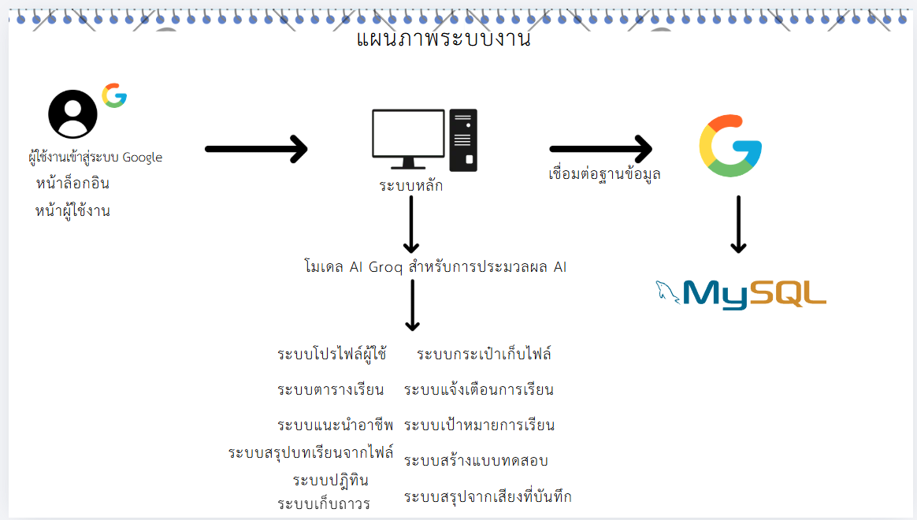
ภาพที่ 30 แผนภาพการทำงานของระบบเข้าสู่ระบบ
จากภาพที่ 1 การทำงานของระบบเข้าสู่ระบบประกอบด้วย
1) ผู้ใช้งานเข้าสู่หน้า Login
-ผู้ใช้งานสามารถเข้าสู่ระบบได้ 2 รูปแบบ ได้แก่
-เข้าสู่ระบบด้วยอีเมลและรหัสผ่าน
-เข้าสู่ระบบผ่านบัญชี Google (OAuth)
2) การตรวจสอบข้อมูลผู้ใช้งาน
-เมื่อผู้ใช้งานกรอกข้อมูลเข้าสู่ระบบ ระบบจะทำการตรวจสอบข้อมูลกับฐานข้อมูล
-หากข้อมูลถูกต้อง ระบบจะอนุญาตให้เข้าสู่ระบบ
-หากข้อมูลไม่ถูกต้อง ระบบจะแจ้งเตือนให้ตรวจสอบข้อมูลอีกครั้ง
3) การจัดการ Session และสิทธิ์ผู้ใช้งาน
หลังจากเข้าสู่ระบบสำเร็จ ระบบจะสร้าง Session สำหรับผู้ใช้งาน และกำหนดสิทธิ์การใช้งานตามประเภทของผู้ใช้ ได้แก่
-ผู้ใช้งานทั่วไป (User)
-ผู้ดูแลระบบ (Admin)
4) สิ้นสุดการทำงาน
เมื่อเข้าสู่ระบบสำเร็จ ผู้ใช้งานสามารถเข้าใช้งานฟังก์ชันต่าง ๆ ภายในระบบได้
ผังงานระบบบันทึกข้อมูลการเรียน

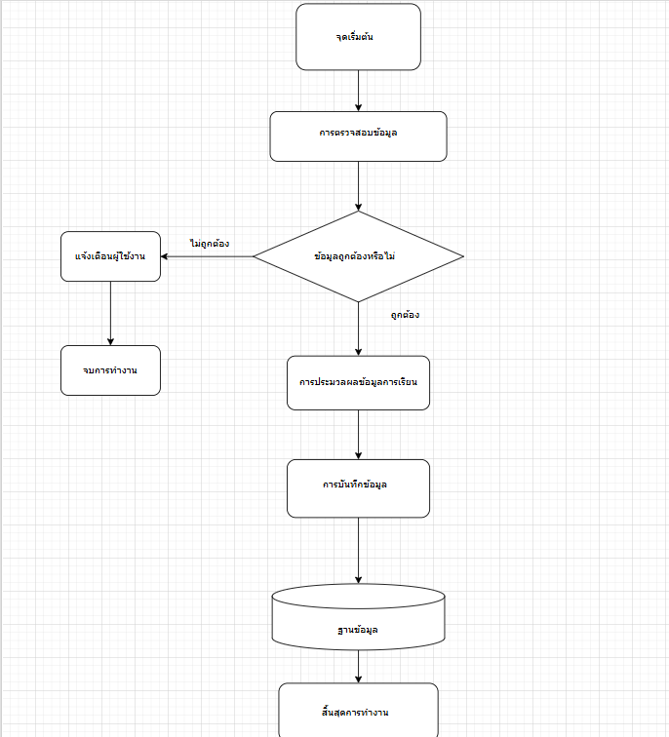

ภาพที่ 31 ผังงานระบบบันทึกข้อมูลการเรียน
จากภาพที่ 2 ผังงานระบบบันทึกข้อมูลการเรียนประกอบด้วย
1. จุดเริ่มต้น ผู้ใช้งานเข้าสู่ระบบสรุปการเรียน เพื่อเริ่มบันทึกข้อมูลการเรียนหรืออัปโหลดเอกสารการเรียน
2. การตรวจสอบข้อมูล ระบบจะตรวจสอบว่า ผู้ใช้งานกรอกข้อมูลหรืออัปโหลดไฟล์ถูกต้องหรือไม่ * ถ้าข้อมูลไม่ถูกต้อง ระบบจะแจ้งเตือนและจบการทำงานทันที * ถ้าข้อมูลถูกต้อง ระบบจะเข้าสู่ขั้นตอนถัดไป
3. การประมวลผลข้อมูลการเรียน เมื่อข้อมูลถูกต้อง ระบบจะเข้าสู่ขั้นตอนประมวลผลข้อมูล เช่น * วิเคราะห์เนื้อหาเอกสาร * แปลงเสียงเป็นข้อความ * สรุปใจความสำคัญด้วย AI
4. การบันทึกข้อมูล หลังจากประมวลผลเสร็จสิ้น ระบบจะทำการบันทึกข้อมูลการเรียน ได้แก่ * ไฟล์ต้นฉบับ * ข้อความสรุป * ผลการวิเคราะห์ * ประวัติการเรียนของผู้ใช้งาน ผลลัพธ์ทั้งหมดจะถูกจัดเก็บลงในฐานข้อมูล (Database)
5. สิ้นสุดการทำงาน เมื่อบันทึกข้อมูลเสร็จสิ้น ระบบจะไปที่ จบการทำงาน

สรุปการทำงาน
ผังงานนี้แสดงกระบวนการจัดการข้อมูลการเรียนของผู้ใช้งาน ตั้งแต่การอัปโหลดข้อมูล ตรวจสอบความถูกต้อง ประมวลผลด้วย AI และบันทึกผลลงฐานข้อมูล เพื่อให้ผู้ใช้งานสามารถกลับมาทบทวนบทเรียนได้ภายหลัง
การทำงานของระบบเครื่องมือเพิ่มตารางเรียน
ภาพรวมการทำงาน
ระบบเครื่องมือเพิ่มตารางเรียนเป็นระบบที่ช่วยให้ผู้ใช้งานสามารถเพิ่ม จัดการ และตรวจสอบข้อมูลรายวิชาและตารางเรียนผ่านการสนทนากับ AI โดยผู้ใช้งานสามารถพิมพ์คำสั่งในรูปแบบภาษาธรรมชาติ เช่น ชื่อวิชา วันเรียน วันที่ คาบเรียน เวลา ห้องเรียน ภาคเรียน และปีการศึกษา จากนั้นระบบจะวิเคราะห์ข้อมูลและดำเนินการตามคำสั่งที่ผู้ใช้งานระบุ
ระบบรองรับการเพิ่มรายวิชาแบบวิชาเดียว การเพิ่มหลายรายวิชาในคำสั่งเดียว การลบรายวิชา การเพิ่มตารางให้กับรายวิชาเดิม และการตรวจสอบรายวิชาที่มีอยู่ในระบบ พร้อมมีตัวอย่างคำสั่งเพื่อช่วยแนะนำรูปแบบการใช้งานแก่ผู้ใช้งาน
ขั้นตอนการทำงาน
- ผู้ใช้งานเข้าสู่หน้า ผู้ช่วยเพิ่มตารางเรียน
- ผู้ใช้งานพิมพ์คำสั่งผ่านช่องข้อความด้านล่างของหน้าจอ
- ผู้ใช้งานสามารถระบุข้อมูล เช่น ชื่อวิชา วันเรียน วันที่ คาบเรียน เวลา ห้อง ห้องเรียน ภาคเรียน และปีการศึกษา
- ระบบ AI วิเคราะห์คำสั่งและแยกข้อมูลที่จำเป็นออกจากข้อความ
- ระบบตรวจสอบข้อมูลที่ผู้ใช้งานระบุว่าครบถ้วนและสามารถดำเนินการได้หรือไม่
- ระบบดำเนินการตามคำสั่ง เช่น เพิ่มรายวิชา เพิ่มตารางเรียนหลายวิชา ลบรายวิชา หรือเพิ่มตารางให้รายวิชาที่มีอยู่แล้ว
- ระบบบันทึกข้อมูลลงในระบบและเชื่อมโยงกับข้อมูลรายวิชาและตารางเรียนของผู้ใช้งาน
- ผู้ใช้งานสามารถตรวจสอบข้อมูลที่มีอยู่ในระบบผ่านคำสั่งสนทนากับ AI
- ผู้ใช้งานสามารถกด เริ่มแชทใหม่ เพื่อเริ่มบทสนทนาใหม่ หรือกด ดูประวัติ เพื่อเรียกดูการสนทนาที่ผ่านมา
1) ระบบเครื่องมือเพิ่มตารางเรียน
องค์ประกอบของระบบ
- ส่วนผู้ช่วยเพิ่มตารางเรียน สำหรับรับคำสั่งและแสดงผลการสนทนากับ AI
- ช่องพิมพ์ข้อความ สำหรับกรอกคำสั่งเกี่ยวกับรายวิชาและตารางเรียน
- ปุ่มส่งข้อความ สำหรับส่งคำสั่งให้ระบบ AI ประมวลผล
- ปุ่มไมโครโฟน สำหรับรองรับการกรอกคำสั่งด้วยเสียง
- ปุ่มเพิ่มข้อมูล บริเวณด้านซ้ายของช่องข้อความ สำหรับเรียกใช้ตัวเลือกเพิ่มเติม
- ปุ่มเริ่มแชทใหม่ สำหรับเริ่มการสนทนาชุดใหม่
- ปุ่มดูประวัติ สำหรับเรียกดูประวัติการสนทนาที่ผ่านมา
- ส่วนดูตัวอย่างคำสั่ง สำหรับแสดงตัวอย่างรูปแบบการใช้งานของระบบ
- ปุ่มเพิ่มวิชาเดียว สำหรับช่วยผู้ใช้งานเพิ่มรายวิชาครั้งละ 1 วิชา
- ปุ่มเพิ่มหลายวิชา สำหรับเพิ่มข้อมูลหลายรายวิชาภายในคำสั่งเดียว
- ปุ่มสรุปเนื้อหา สำหรับเข้าสู่ระบบสรุปเนื้อหาการเรียน
- ปุ่มไฟล์ทั้งหมด สำหรับเข้าสู่ระบบจัดเก็บและเรียกดูไฟล์
- ระบบเชื่อมโยงข้อมูลรายวิชาและตารางเรียน สำหรับบันทึกและเรียกใช้ข้อมูลของผู้ใช้งาน
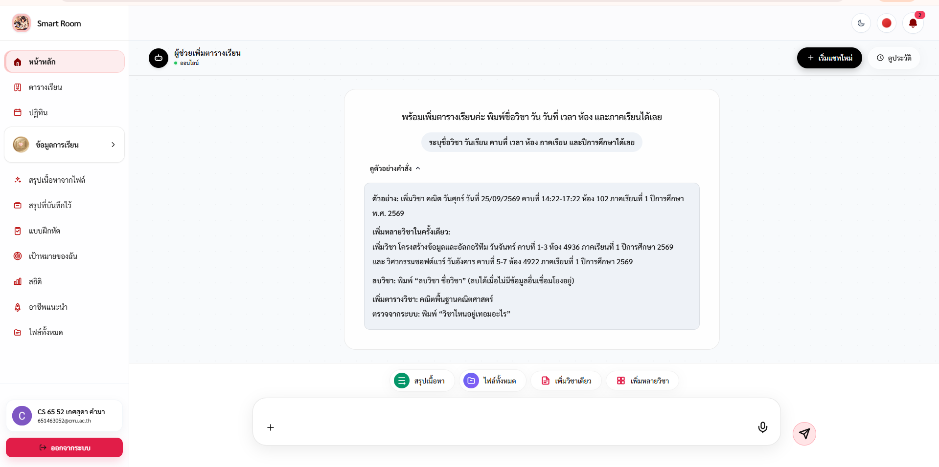
ภาพที่ 32 หน้า AI Assistant ของระบบสรุปการเรียน

การทำงานของระบบตารางเรียน
ระบบตารางเรียนใช้สำหรับจัดการข้อมูลรายวิชาและช่วงเวลาเรียนของผู้ใช้งาน โดยสามารถเพิ่มรายวิชา กำหนดห้องเรียน วันที่เรียน เวลาเริ่ม เวลาเลิก และสีประจำวิชาได้ ระบบจะแสดงข้อมูลในรูปแบบตารางเรียนรายสัปดาห์ เพื่อให้ผู้ใช้งานตรวจสอบช่วงเวลาเรียนของแต่ละวิชาได้อย่างชัดเจน นอกจากนี้ยังสามารถเลือกภาคเรียน ดูรายวิชาทั้งหมด แก้ไขข้อมูลรายวิชา และพิมพ์ตารางเรียนออกมาใช้งานได้
ระบบมีการทำงานโดยรวม ดังนี้
- เพิ่มรายวิชาใหม่เข้าสู่ระบบ พร้อมกำหนดข้อมูลการเรียน
- แสดงรายวิชาที่บันทึกไว้และจำนวนบันทึกการเรียนของแต่ละวิชา
- แสดงตารางเรียนแยกตามวันและช่วงเวลา
- แสดงรายละเอียดของรายวิชา เช่น ชื่อวิชา ห้องเรียน และเวลาเรียน
- แก้ไขข้อมูลรายวิชาที่บันทึกไว้ได้
- เลือกดูตารางเรียนตามภาคเรียนได้
- ดูรายวิชาทั้งหมดผ่านหน้าจัดการรายวิชา
- พิมพ์ตารางเรียนออกมาใช้งานได้

2) ระบบตารางเรียน
องค์ประกอบที่ต้องมี
- หน้าตารางเรียน สำหรับแสดงตารางเรียนของผู้ใช้งาน
- ปุ่มเพิ่มวิชา สำหรับเพิ่มรายวิชาและกำหนดวันเวลาเรียน
- ส่วนแสดงรายวิชาในระบบ สำหรับแสดงรายวิชาที่บันทึกไว้
- ตารางเรียนรายสัปดาห์ สำหรับแสดงข้อมูลแยกตามวันและช่วงเวลา
- ปุ่มดูทั้งหมด สำหรับเปิดดูรายวิชาทั้งหมดในระบบ
- ปุ่มแก้ไข สำหรับแก้ไขข้อมูลของแต่ละรายวิชา
- ตัวเลือกภาคเรียน สำหรับเลือกดูตารางเรียนตามภาคเรียน
- ปุ่มพิมพ์ สำหรับพิมพ์ตารางเรียนออกมาใช้งาน

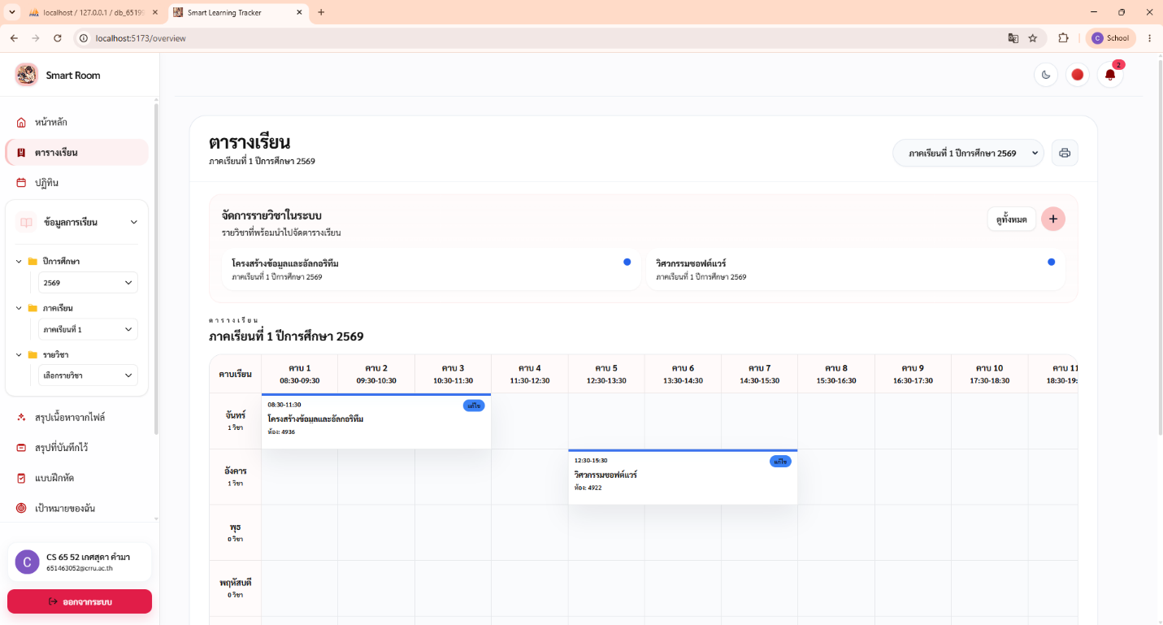
ภาพที่ 33 หน้าตารางเรียนของระบบสรุปการเรียน
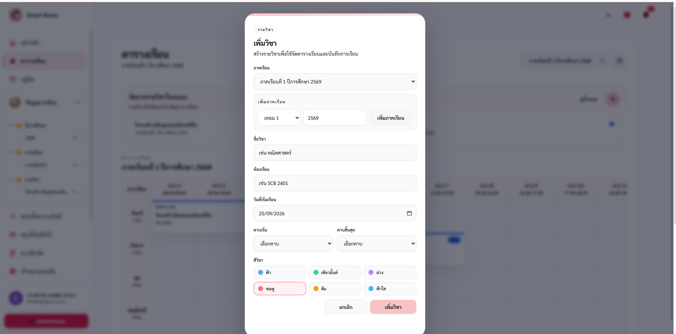

ภาพที่ 34 หน้าเพิ่มรายวิชาและกำหนดเวลาเรียน

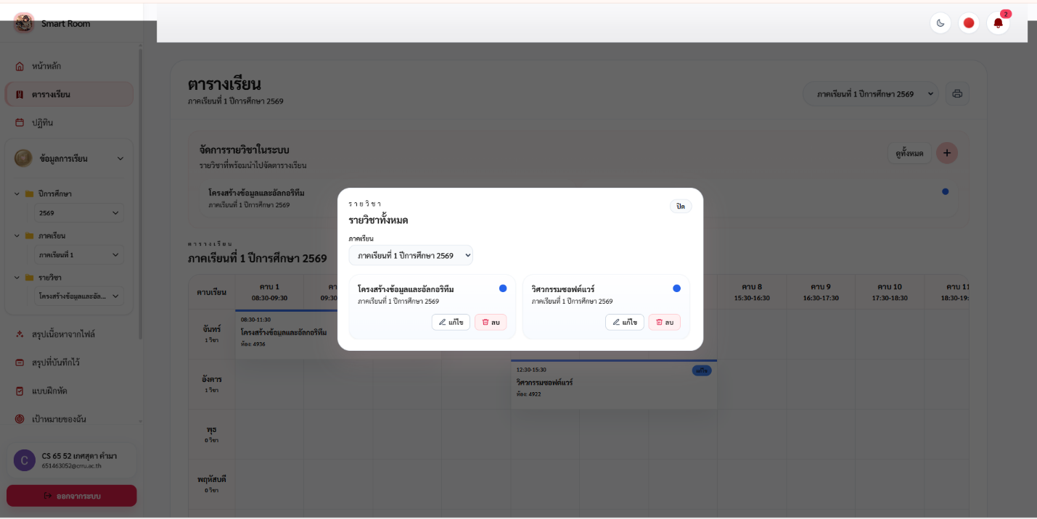

ภาพที่ 35 หน้าจัดการรายวิชาทั้งหมดในระบบตารางเรียน

การทำงานของระบบปฏิทิน
ระบบปฏิทินใช้สำหรับจัดการตารางเรียน การสอบ และกิจกรรมของผู้ใช้งาน โดยสามารถแสดงข้อมูลปฏิทินในรูปแบบ รายวัน รายสัปดาห์ และรายเดือน ผู้ใช้งานสามารถเพิ่มรายการใหม่ กำหนดประเภทกิจกรรมเป็นการเรียนหรือการสอบ เลือกรายวิชา ห้องเรียน วันที่ เวลา และรายละเอียดเพิ่มเติมได้ นอกจากนี้ยังสามารถเลือกภาคเรียนและวันที่ที่ต้องการดู พร้อมแสดงรายละเอียดกิจกรรมของวันนั้นและข้อมูลสรุปภาพรวม เพื่อช่วยให้ผู้ใช้งานติดตามตารางเรียนและกำหนดการสอบได้อย่างเป็นระบบ
ระบบมีการทำงานโดยรวม ดังนี้
- แสดงตารางเรียนและการสอบในรูปแบบปฏิทิน โดยสามารถเลือกดูแบบรายวัน รายสัปดาห์ และรายเดือนได้
- เพิ่มรายการใหม่ โดยกำหนดชื่อกิจกรรม ประเภท รายวิชา ห้องเรียน วันที่ เวลา และรายละเอียดเพิ่มเติม
- แยกประเภทกิจกรรมเป็น การเรียน และ การสอบ เพื่อให้ผู้ใช้งานสามารถแยกประเภทของรายการได้อย่างชัดเจน
- สามารถเลือกเดือน ปี ภาคเรียน และวันที่ที่ต้องการดูข้อมูลได้
- แสดงรายละเอียดรายการของวันที่เลือก เช่น รายวิชา ประเภทกิจกรรม และช่วงเวลา
- สามารถเลื่อนไปยังช่วงเวลาก่อนหน้า ถัดไป หรือกลับมายังวันที่ปัจจุบันได้
- สามารถแก้ไขหรือลบรายการที่บันทึกไว้ได้
- แสดงข้อมูลสรุป เช่น จำนวนรายการทั้งหมด จำนวนวิชาในเทอม วันที่เลือก และจำนวนการสอบในวันนั้น
- แสดงสรุปภาพรวมประจำสัปดาห์ เพื่อให้เห็นจำนวนกิจกรรมในแต่ละวัน
3. ระบบปฏิทิน
องค์ประกอบที่ต้องมี
- หน้าปฏิทิน สำหรับแสดงตารางเรียนและการสอบตามวันและช่วงเวลาที่กำหนด
- ปุ่มเพิ่มรายการใหม่ สำหรับเพิ่มข้อมูลการเรียนหรือการสอบ
- แบบฟอร์มเพิ่มรายการ สำหรับกรอกชื่อกิจกรรม ประเภท รายวิชา ห้องเรียน วันที่ เวลา และรายละเอียดเพิ่มเติม
- ตัวเลือกเดือน ปี และภาคเรียน สำหรับเลือกช่วงเวลาหรือภาคเรียนที่ต้องการดู
- ตัวเลือกรูปแบบปฏิทิน สำหรับเลือกแสดงแบบรายวัน รายสัปดาห์ หรือรายเดือน
- ปุ่มวันนี้และปุ่มเลื่อนช่วงเวลา สำหรับกลับมายังวันที่ปัจจุบันหรือดูช่วงเวลาก่อนหน้าและถัดไป
- ส่วนรายละเอียดประจำวัน สำหรับแสดงรายการของวันที่ผู้ใช้งานเลือก
- ปุ่มแก้ไขและลบ สำหรับจัดการรายการที่บันทึกไว้
- ส่วนสรุปภาพรวม สำหรับแสดงจำนวนรายการทั้งหมด จำนวนวิชา วันที่เลือก และจำนวนการสอบในวันนั้น
- ส่วนสรุปภาพรวมประจำสัปดาห์ สำหรับแสดงจำนวนกิจกรรมที่เกิดขึ้นในแต่ละวัน

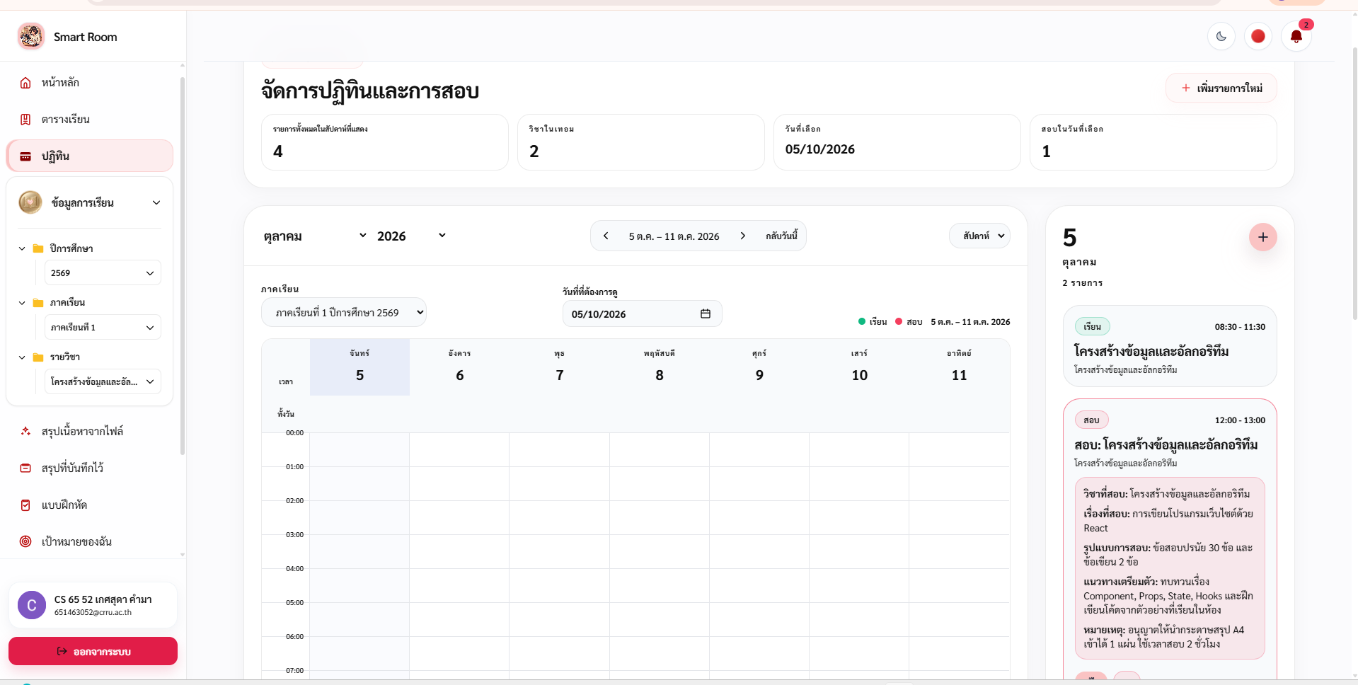

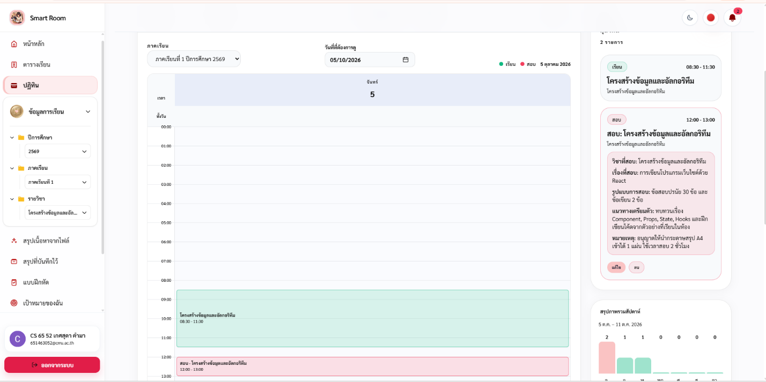
ภาพที่ 36 หน้าการจัดการปฏิทินการเรียนและการสอบแบบรายสัปดาห์

ภาพที่ 37 หน้าการจัดการปฏิทินการเรียนและการสอบแบบรายวัน

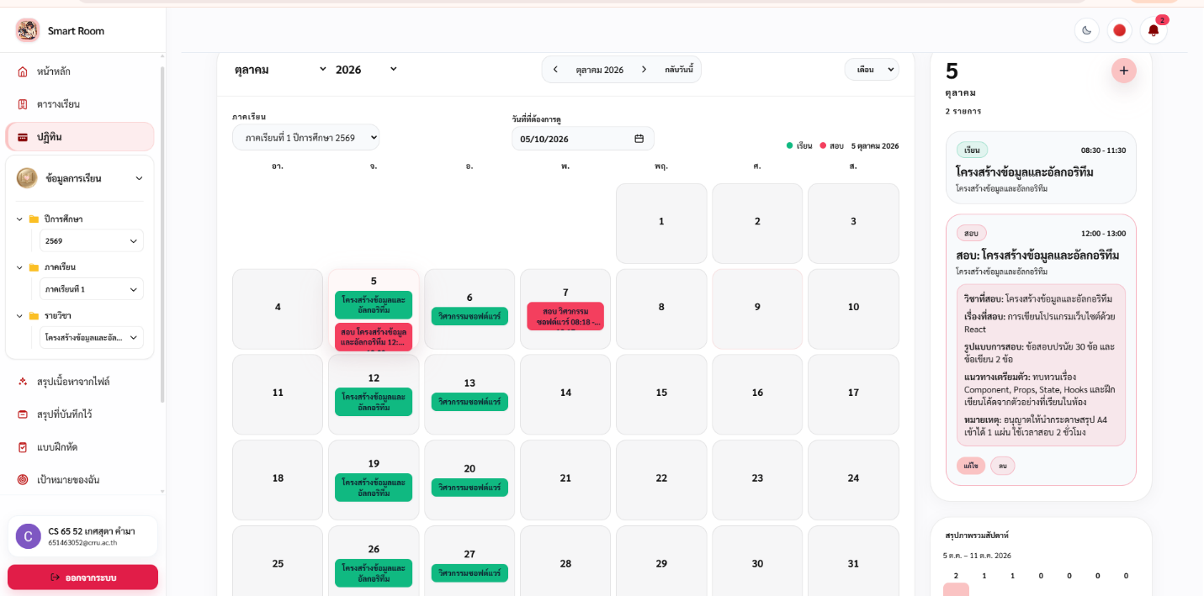
ภาพที่ 38 หน้าการจัดการปฏิทินการเรียนและการสอบแบบรายเดือน
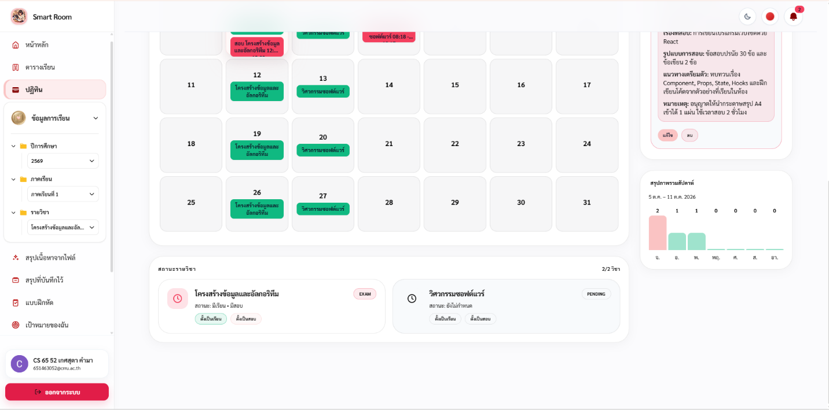

ภาพที่ 39 หน้าตั้งค่าประเภทกิจกรรมเป็นการเรียนหรือการสอบ

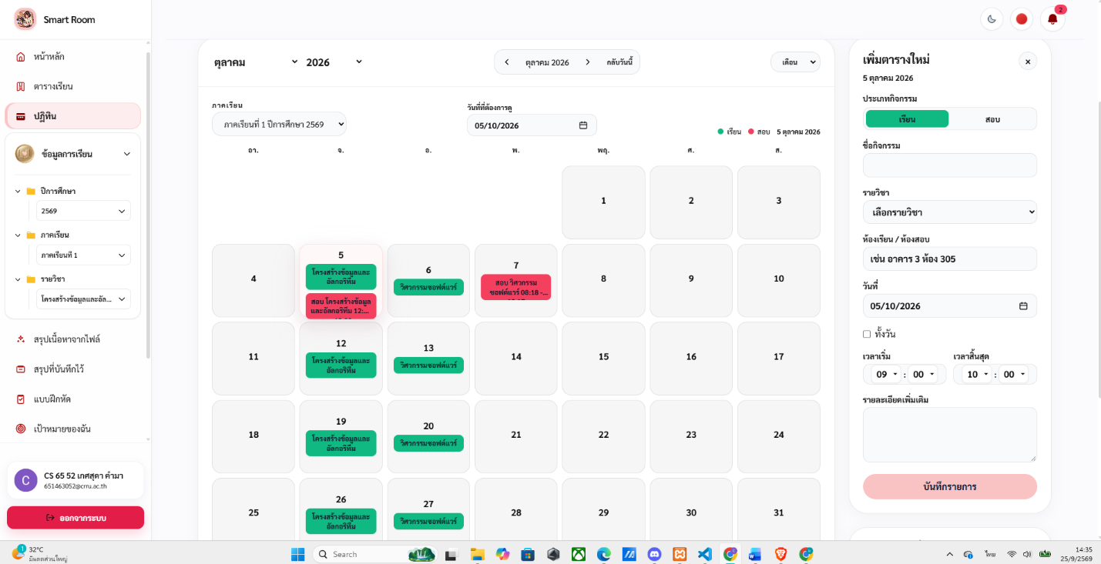

ภาพที่ 40 หน้าการเพิ่มตารางเรียนหรือกิจกรรมในระบบปฏิทิน

การทำงานของระบบข้อมูลการเรียน
ภาพรวมการทำงาน
ระบบข้อมูลการเรียนเป็นระบบที่ช่วยให้ผู้ใช้งานสามารถเลือกและเข้าถึงข้อมูลการเรียนตาม ปีการศึกษา ภาคเรียน และรายวิชา โดยระบบจะจัดลำดับการเลือกข้อมูลอย่างเป็นขั้นตอน เพื่อให้ผู้ใช้งานสามารถค้นหาและเข้าถึงข้อมูลของแต่ละรายวิชาได้อย่างถูกต้องและเป็นระบบผู้ใช้งานต้องเลือกปีการศึกษาที่ต้องการก่อน จากนั้นจึงเลือกภาคเรียน และเมื่อเลือกข้อมูลทั้งสองส่วนเรียบร้อยแล้ว ระบบจะแสดงรายวิชาที่อยู่ภายในปีการศึกษาและภาคเรียนนั้นให้ผู้ใช้งานเลือก ข้อมูลที่เลือกสามารถเชื่อมโยงไปยังส่วนต่าง ๆ ของระบบที่เกี่ยวข้องกับการเรียนได้
ขั้นตอนการทำงาน
- ผู้ใช้งานเข้าสู่เมนู ข้อมูลการเรียน
- ผู้ใช้งานเลือก ปีการศึกษา ที่ต้องการ
- ระบบแสดงข้อมูลภาคเรียนที่เกี่ยวข้องกับปีการศึกษาที่เลือก
- ผู้ใช้งานเลือก ภาคเรียน ที่ต้องการ
- ระบบตรวจสอบปีการศึกษาและภาคเรียนที่ผู้ใช้งานเลือก
- ระบบแสดง รายวิชา ที่อยู่ภายในปีการศึกษาและภาคเรียนนั้น
- ผู้ใช้งานเลือกรายวิชาที่ต้องการเข้าถึง
- ระบบเชื่อมโยงข้อมูลรายวิชาที่เลือกกับข้อมูลการเรียนของผู้ใช้งาน
- ผู้ใช้งานสามารถนำข้อมูลที่เลือกไปใช้งานร่วมกับฟังก์ชันอื่น ๆ ของระบบที่เกี่ยวข้องกับรายวิชาได้
4) ระบบข้อมูลการเรียน
องค์ประกอบของระบบ
- เมนูข้อมูลการเรียน สำหรับเข้าถึงและเลือกข้อมูลด้านการเรียนของผู้ใช้งาน
- ส่วนปีการศึกษา สำหรับเลือกปีการศึกษาที่ต้องการ เช่น ปีการศึกษา 2569
- ตัวเลือกปีการศึกษา สำหรับแสดงรายการปีการศึกษาที่มีอยู่ในระบบ
- ส่วนภาคเรียน สำหรับเลือกภาคเรียนที่อยู่ภายใต้ปีการศึกษาที่ผู้ใช้งานเลือก
- ตัวเลือกภาคเรียน สำหรับแสดงรายการภาคเรียนที่สามารถเลือกได้
- ส่วนรายวิชา สำหรับเลือกรายวิชาที่อยู่ในปีการศึกษาและภาคเรียนที่กำหนด
- ตัวเลือกรายวิชา สำหรับแสดงรายวิชาหลังจากผู้ใช้งานเลือกปีการศึกษาและภาคเรียนเรียบร้อยแล้ว
- ระบบตรวจสอบลำดับการเลือกข้อมูล เพื่อให้ผู้ใช้งานเลือกปีการศึกษาและภาคเรียนก่อนเลือกรายวิชา
- ระบบเชื่อมโยงข้อมูลการเรียน สำหรับนำข้อมูลปีการศึกษา ภาคเรียน และรายวิชาที่เลือกไปใช้งานร่วมกับส่วนต่าง ๆ ของระบบ
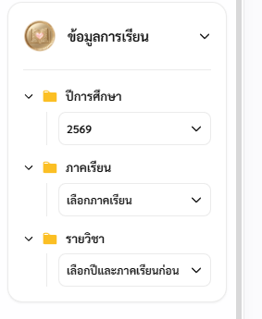
- ระบบกรองรายวิชา สำหรับแสดงเฉพาะรายวิชาที่ตรงกับปีการศึกษาและภาคเรียนที่ผู้ใช้งานเลือก

ภาพที่ 41 เมนูข้อมูลการเรียน

การทำงานของระบบสรุปด้วย AI
ระบบสรุปด้วย AI ใช้สำหรับช่วยสรุปเนื้อหาการเรียนจากเอกสารและเสียง โดยผู้ใช้งานสามารถเลือกภาคเรียนและรายวิชา จากนั้นเลือกสรุปจากไฟล์เอกสาร หรือบันทึกเสียงเพื่อให้ระบบ AI ประมวลผลและสร้างสรุปใจความสำคัญ ระบบจะแสดงผลลัพธ์ที่ได้ให้ผู้ใช้งานตรวจสอบและนำไปใช้ทบทวนบทเรียนได้
ระบบมีการทำงานโดยรวม ดังนี้
- ผู้ใช้งานเลือกภาคเรียนและรายวิชาที่ต้องการสรุป
- เลือกรูปแบบการนำเข้าข้อมูล ระหว่างเอกสารหรือไฟล์เสียง
- อัปโหลดเอกสาร เช่น PDF, DOCX และ TXT เข้าสู่ระบบ
- สามารถบันทึกเสียงจากการเรียนผ่านระบบได้
- เลือกรูปแบบการสรุปเนื้อหาตามที่ต้องการ
- ระบบ AI ประมวลผลข้อมูลจากเอกสารหรือเสียง
- แสดงผลการสรุปใจความสำคัญและเนื้อหาที่ได้จากการประมวลผล
- ผู้ใช้งานสามารถตรวจสอบและจัดเก็บผลสรุปไว้สำหรับทบทวนภายหลังได้
5)ระบบสรุปด้วย AI
องค์ประกอบที่ต้องมี
- หน้าสรุปด้วย AI สำหรับเลือกข้อมูลและสร้างสรุปเนื้อหา
- ตัวเลือกภาคเรียนและรายวิชา สำหรับกำหนดว่าสรุปเป็นข้อมูลของวิชาใด
- ตัวเลือกเอกสารและไฟล์เสียง สำหรับเลือกรูปแบบข้อมูลที่ต้องการนำมาสรุป
- ช่องอัปโหลดเอกสาร สำหรับนำไฟล์ PDF, DOCX หรือ TXT เข้าสู่ระบบ
- ส่วนบันทึกเสียง สำหรับบันทึกเสียงการเรียนโดยตรงผ่านระบบ
- ตัวเลือกรูปแบบการสรุป สำหรับกำหนดลักษณะของผลสรุป
- ส่วนแสดงผลสรุป สำหรับแสดงใจความสำคัญและเนื้อหาที่ AI ประมวลผล
- ส่วนจัดเก็บผลสรุป สำหรับบันทึกผลสรุปไว้ใช้ในการทบทวนการเรียนภายหลัง

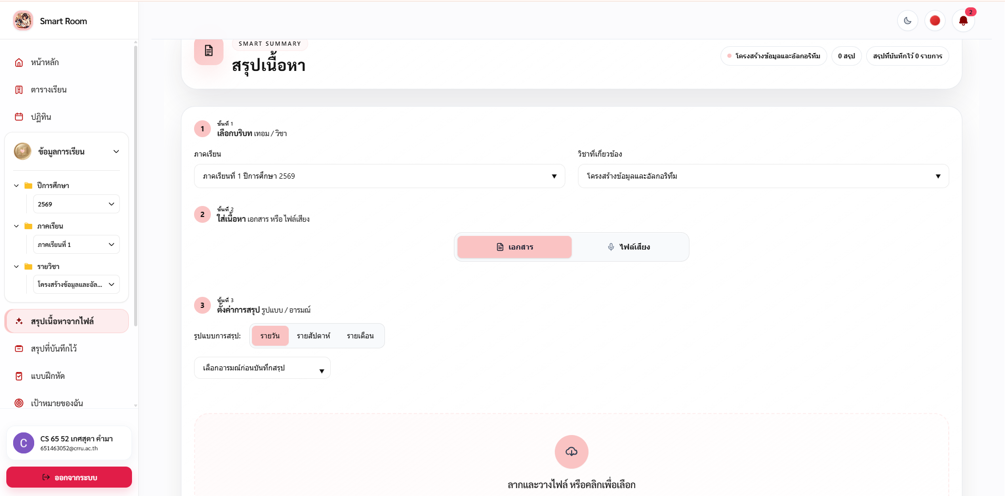

ภาพที่ 42 หน้าสรุปด้วย AI ของระบบสรุปการเรียนจากไฟล์ PDF, DOCX, TXT

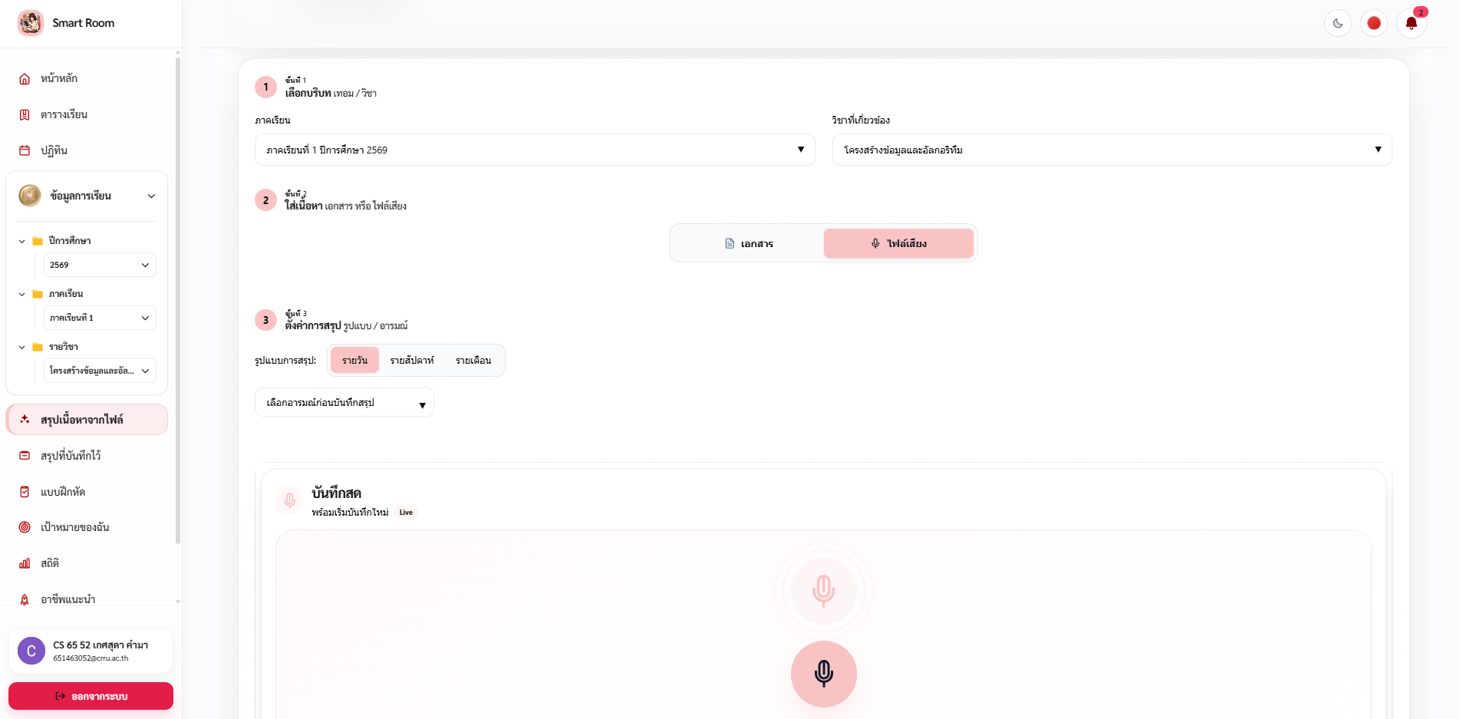

ภาพที่ 43 หน้าสรุปจากเสียง

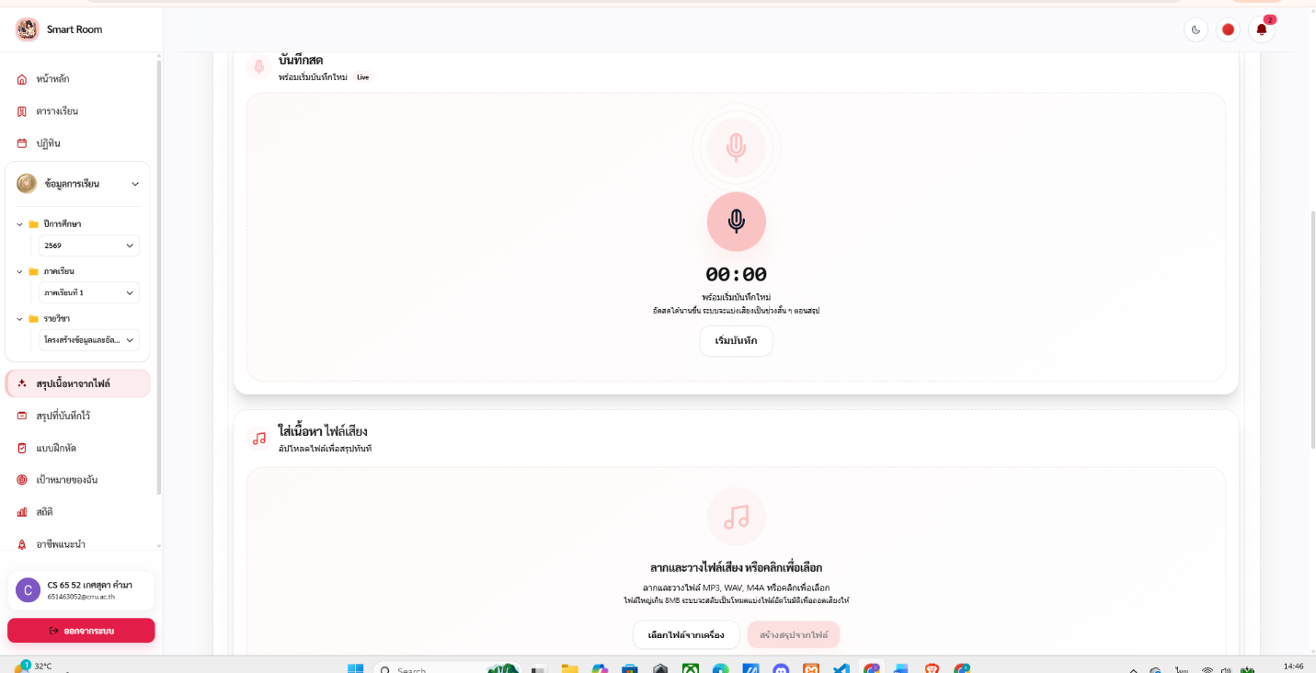
ภาพที่ 44 หน้าบันทึกเสียงและอัปโหลดไฟล์เสียง
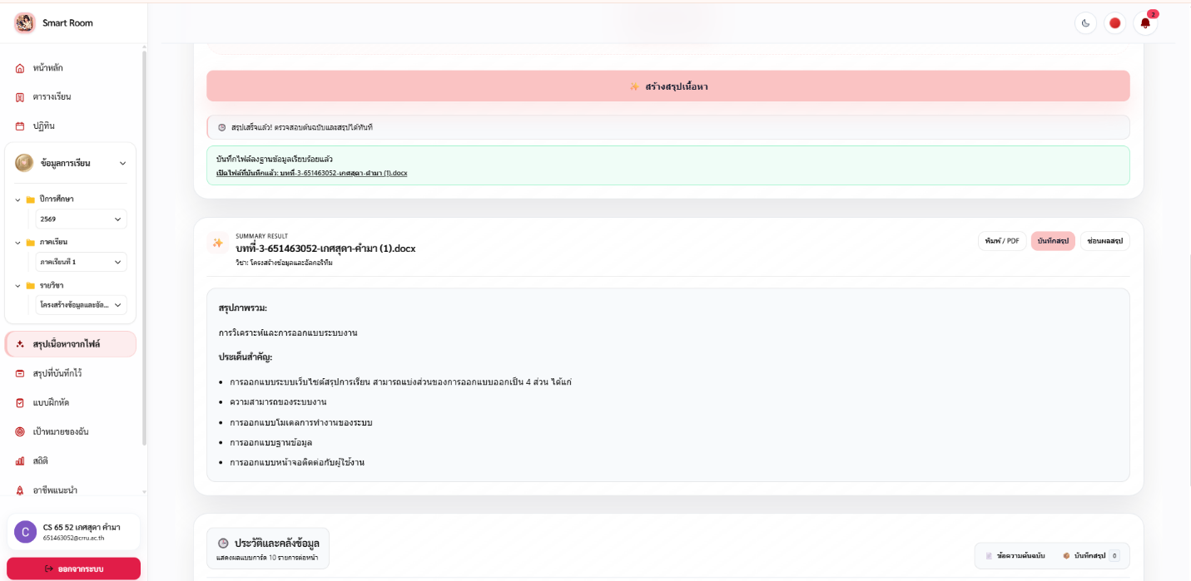

ภาพที่ 45 หน้าแสดงผลลัพธ์การสรุปเนื้อหาด้วย AI

การทำงานของระบบไฟล์ทั้งหมด
ภาพรวมการทำงาน
ระบบไฟล์ทั้งหมดเป็นระบบที่ใช้สำหรับจัดเก็บ ค้นหา และจัดการไฟล์ที่เกี่ยวข้องกับการเรียนของผู้ใช้งาน โดยระบบสามารถจัดกลุ่มไฟล์ตามรายวิชา และแสดงรายการไฟล์ที่จัดเก็บไว้ภายในแต่ละรายวิชา พร้อมรายละเอียดของไฟล์ เช่น ชื่อไฟล์ ขนาดไฟล์ และวันที่บันทึก
ผู้ใช้งานสามารถค้นหาไฟล์จากชื่อไฟล์ กรองไฟล์ตามประเภท เช่น PDF เอกสาร รูปภาพ และเสียง รวมถึงเรียงลำดับไฟล์ตามช่วงเวลาที่บันทึก นอกจากนี้ระบบยังแสดงพื้นที่จัดเก็บที่ใช้งาน เพื่อให้ผู้ใช้งานสามารถตรวจสอบปริมาณพื้นที่คงเหลือได้
ขั้นตอนการทำงาน
- ผู้ใช้งานเข้าสู่หน้า ไฟล์ทั้งหมด
- ระบบแสดงพื้นที่จัดเก็บทั้งหมด พื้นที่ที่ใช้งาน และพื้นที่คงเหลือ
- ระบบแสดงรายวิชาที่มีไฟล์ถูกจัดเก็บอยู่
- ผู้ใช้งานสามารถเปิดดูรายการไฟล์ภายในแต่ละรายวิชา
- ผู้ใช้งานสามารถค้นหาไฟล์จากชื่อไฟล์ผ่านช่องค้นหา
- ผู้ใช้งานสามารถกรองไฟล์ตามประเภท เช่น PDF เอกสาร รูปภาพ และเสียง
- ผู้ใช้งานสามารถเรียงลำดับรายการไฟล์ตามช่วงเวลา เช่น ไฟล์ใหม่ล่าสุด
- ระบบแสดงรายละเอียดของไฟล์ ได้แก่ ชื่อไฟล์ ขนาดไฟล์ และวันที่บันทึก
- ผู้ใช้งานสามารถกด เปิดดู เพื่อเข้าถึงไฟล์ที่ต้องการ
- ผู้ใช้งานสามารถลบไฟล์ที่ไม่ต้องการออกจากระบบได้
6) ระบบไฟล์ทั้งหมด
องค์ประกอบของระบบ
- หน้าไฟล์ทั้งหมด สำหรับแสดงและจัดการไฟล์ที่เกี่ยวข้องกับการเรียนของผู้ใช้งาน
- ส่วนแสดงพื้นที่จัดเก็บ สำหรับแสดงความจุทั้งหมด ปริมาณพื้นที่ที่ใช้งาน และพื้นที่คงเหลือ
- ส่วนแสดงรายวิชา สำหรับจัดกลุ่มไฟล์ตามรายวิชา
- โฟลเดอร์รายวิชา สำหรับแสดงรายการไฟล์ที่อยู่ภายในแต่ละรายวิชา
- ช่องค้นหาไฟล์ สำหรับค้นหาไฟล์จากชื่อไฟล์
- ตัวกรองทั้งหมด สำหรับแสดงไฟล์ทุกประเภท
- ตัวกรอง PDF สำหรับแสดงเฉพาะไฟล์ประเภท PDF
- ตัวกรองเอกสาร สำหรับแสดงเฉพาะไฟล์เอกสาร
- ตัวกรองรูปภาพ สำหรับแสดงเฉพาะไฟล์รูปภาพ
- ตัวกรองเสียง สำหรับแสดงเฉพาะไฟล์เสียง
- ตัวเลือกการเรียงลำดับ สำหรับจัดเรียงไฟล์ เช่น เรียงจากไฟล์ใหม่ล่าสุด
- ส่วนรายการไฟล์ สำหรับแสดงชื่อไฟล์ ขนาดไฟล์ และวันที่บันทึก
- ปุ่มเปิดดู สำหรับเปิดและเรียกดูไฟล์ที่จัดเก็บไว้
- ปุ่มลบไฟล์ สำหรับลบไฟล์ที่ผู้ใช้งานไม่ต้องการออกจากระบบ
- ระบบเชื่อมโยงรายวิชาและไฟล์ สำหรับจัดเก็บและแสดงไฟล์ให้ตรงกับรายวิชาที่เกี่ยวข้อง

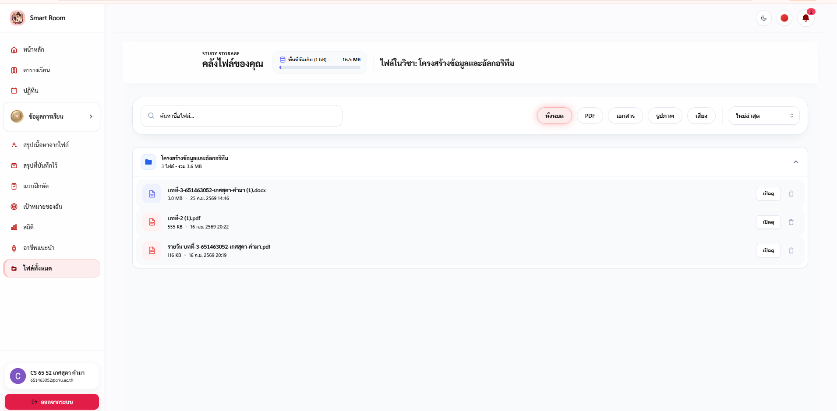
ภาพที่ 46 หน้าไฟล์ทั้งหมด

การทำงานของระบบสรุปที่บันทึกไว้
ภาพรวมการทำงาน
ระบบสรุปที่บันทึกไว้เป็นระบบที่ใช้สำหรับจัดเก็บและเรียกดูผลสรุปเนื้อหาที่ผู้ใช้งานบันทึกไว้จากการสรุปด้วย AI โดยระบบจะแสดงข้อมูลสรุปแยกตามรายวิชา พร้อมรายละเอียดของไฟล์ต้นฉบับ วันที่บันทึก ประเภทของสรุป และเนื้อหาสำคัญที่ได้จากการสรุปผู้ใช้งานสามารถเลือกดูผลสรุปตามช่วงเวลา เช่น ทั้งหมด รายวัน รายสัปดาห์ และรายเดือน รวมถึงสามารถเปิดดูเนื้อหา ดาวน์โหลด พิมพ์ หรือเรียกดูเอกสารต้นฉบับที่เกี่ยวข้องกับผลสรุปนั้นได้ เพื่อช่วยให้สามารถกลับมาทบทวนเนื้อหาเดิมได้สะดวกมากขึ้น

ขั้นตอนการทำงาน
- ผู้ใช้งานเข้าสู่หน้า สรุปที่บันทึกไว้
- ระบบแสดงรายวิชาที่ผู้ใช้งานกำลังเรียกดูข้อมูลสรุป
- ระบบแสดงจำนวนผลสรุปและจำนวนรายการสรุปที่บันทึกไว้
- ระบบแสดงรายการผลสรุปที่ผู้ใช้งานเคยบันทึกไว้ในรายวิชานั้น
- ผู้ใช้งานสามารถเลือกกรองรายการตามช่วงเวลา ได้แก่ ทั้งหมด รายวัน รายสัปดาห์ และรายเดือน
- ระบบแสดงรายละเอียดของผลสรุป เช่น ชื่อไฟล์ต้นฉบับ รายวิชา วันที่บันทึก สรุปภาพรวม และประเด็นสำคัญ
- ผู้ใช้งานสามารถกด ดูเนื้อหา เพื่ออ่านรายละเอียดของผลสรุป
- ผู้ใช้งานสามารถกด ดาวน์โหลด เพื่อบันทึกผลสรุปลงในอุปกรณ์
- ผู้ใช้งานสามารถกด พิมพ์ เพื่อพิมพ์ผลสรุป
- ผู้ใช้งานสามารถกด เอกสารจากไฟล์ที่สรุป เพื่อเปิดดูไฟล์ต้นฉบับที่ใช้ในการสร้างผลสรุป
7) ระบบสรุปที่บันทึกไว้
องค์ประกอบของระบบ
- หน้าสรุปที่บันทึกไว้ สำหรับแสดงผลสรุปที่ผู้ใช้งานบันทึกเก็บไว้ในระบบ
- ส่วนแสดงรายวิชา สำหรับระบุรายวิชาของผลสรุปที่กำลังแสดง
- ส่วนแสดงจำนวนสรุป สำหรับแสดงจำนวนผลสรุปที่เกี่ยวข้อง
- ส่วนแสดงจำนวนสรุปที่บันทึกไว้ สำหรับแสดงจำนวนรายการที่ผู้ใช้งานบันทึกเก็บไว้
- ส่วนประวัติและคลังข้อมูล สำหรับแสดงรายการผลสรุปที่บันทึกไว้ในแต่ละรายวิชา
- ตัวกรองทั้งหมด สำหรับแสดงผลสรุปทุกช่วงเวลา
- ตัวกรองรายวัน สำหรับแสดงผลสรุปที่บันทึกแบบรายวัน
- ตัวกรองรายสัปดาห์ สำหรับแสดงผลสรุปที่บันทึกแบบรายสัปดาห์
- ตัวกรองรายเดือน สำหรับแสดงผลสรุปที่บันทึกแบบรายเดือน
- ส่วนรายละเอียดผลสรุป สำหรับแสดงชื่อไฟล์ รายวิชา วันที่บันทึก สรุปภาพรวม และประเด็นสำคัญ
- ปุ่มดูเนื้อหา สำหรับเปิดอ่านรายละเอียดของผลสรุป
- ปุ่มดาวน์โหลด สำหรับดาวน์โหลดผลสรุปที่จัดเก็บไว้
- ปุ่มพิมพ์ สำหรับพิมพ์ผลสรุปออกมาใช้งาน
- ปุ่มเอกสารจากไฟล์ที่สรุป สำหรับเปิดดูเอกสารต้นฉบับที่ใช้ในการสร้างผลสรุป

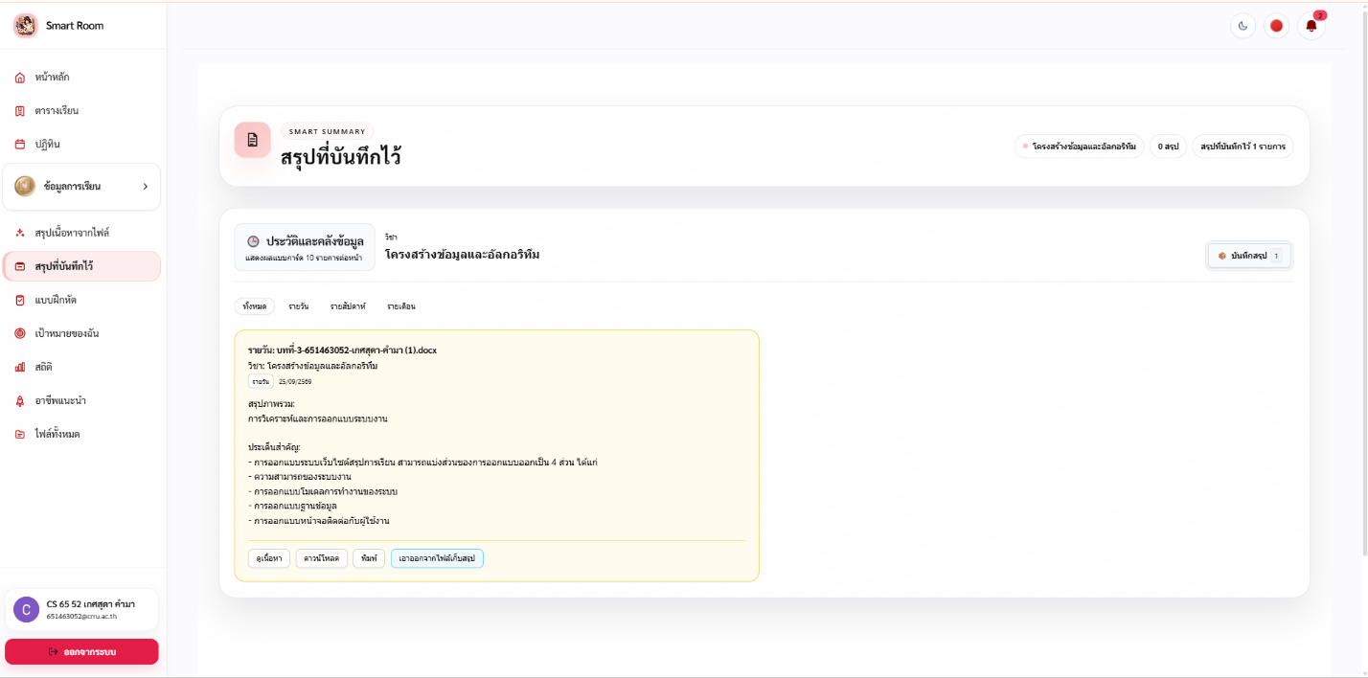
ภาพที่ 47 หน้าระบบเก็บถาวรของระบบสรุปการเรียน

การทำงานของระบบแบบฝึกหัด
ภาพรวมการทำงาน
ระบบแบบฝึกหัดเป็นระบบที่ใช้สำหรับสร้างแบบฝึกหัดจากเนื้อหาการเรียนหรือไฟล์เอกสารของผู้ใช้งาน โดยผู้ใช้งานสามารถเลือกวิชาที่ต้องการจากข้อมูลการเรียน จากนั้นกำหนดรายละเอียดของแบบฝึกหัด เช่น ชื่อแบบฝึกหัด ระดับความยาก จำนวนข้อ และชนิดคำถาม ก่อนเลือกแหล่งข้อมูลที่ต้องการใช้สร้างแบบฝึกหัดระบบรองรับการนำข้อมูลจากไฟล์เอกสารในรูปแบบ PDF และ DOCX มาใช้ในการสร้างแบบฝึกหัด รวมถึงสามารถเลือกไฟล์จากกระเป๋าไฟล์ของรายวิชาที่มีอยู่ในระบบได้ เมื่อระบบวิเคราะห์เนื้อหาแล้ว จะสร้างแบบฝึกหัดให้ผู้ใช้งานสามารถนำไปใช้ทบทวนความรู้ได้ทันที พร้อมทั้งแสดงข้อมูลสถิติ เช่น จำนวนวิชาที่พร้อมใช้งาน จำนวนแบบฝึกหัดที่ทำแล้ว และคะแนนเฉลี่ย รวมถึงแสดงรายการแบบฝึกหัดล่าสุดของผู้ใช้งาน
ขั้นตอนการทำงาน
- ผู้ใช้งานเข้าสู่หน้า แบบฝึกหัด
- ระบบแสดงรายวิชาที่เลือกไว้สำหรับสร้างแบบฝึกหัด
- ผู้ใช้งานกำหนด ชื่อแบบฝึกหัด ตามต้องการ
- ผู้ใช้งานเลือกระดับความยากของแบบฝึกหัด เช่น ง่าย ปานกลาง หรือยาก
- ผู้ใช้งานกำหนด จำนวนข้อ ที่ต้องการ
- ผู้ใช้งานเลือก ชนิดคำถาม เช่น ปรนัย ถูก/ผิด หรืออัตนัย
- ผู้ใช้งานเลือกแหล่งข้อมูลที่จะใช้สร้างแบบฝึกหัด โดยสามารถ
  - อัปโหลดไฟล์ใหม่เข้าสู่ระบบ หรือ
  - เลือกไฟล์จากกระเป๋าไฟล์ของรายวิชานั้น
- ระบบวิเคราะห์เนื้อหาจากไฟล์ที่เลือก
- เมื่อผู้ใช้งานกด สร้างแบบฝึกหัดจากเอกสาร ระบบจะสร้างแบบฝึกหัดตามเงื่อนไขที่กำหนด
- ระบบแสดงแบบฝึกหัดที่สร้างขึ้น และบันทึกข้อมูลไว้ในส่วน แบบฝึกหัดล่าสุด
- ระบบแสดงข้อมูลสถิติ เช่น จำนวนวิชาที่พร้อมใช้ จำนวนแบบฝึกหัดที่ทำแล้ว และคะแนนเฉลี่ย
8) ระบบแบบฝึกหัด
องค์ประกอบของระบบ
- หน้าแบบฝึกหัด สำหรับสร้างและแสดงแบบฝึกหัดของผู้ใช้งาน
- ส่วนหัวของระบบแบบฝึกหัด สำหรับแสดงชื่อหน้า รายวิชาที่เลือก และจำนวนแบบฝึกหัดทั้งหมด
- ส่วนแสดงสถิติการใช้งาน สำหรับแสดงจำนวนวิชาที่พร้อมใช้ จำนวนแบบฝึกหัดที่ทำแล้ว และคะแนนเฉลี่ย
- ส่วนตั้งค่าแบบฝึกหัด สำหรับกำหนดรายละเอียดก่อนสร้างแบบฝึกหัด
- ส่วนแสดงวิชาสำหรับสร้างแบบฝึกหัด สำหรับแสดงรายวิชาที่ผู้ใช้งานเลือกใช้งาน
- ช่องชื่อแบบฝึกหัด สำหรับกำหนดชื่อของแบบฝึกหัด
- ตัวเลือกระดับความยาก สำหรับเลือกระดับความยากของข้อคำถาม เช่น ง่าย ปานกลาง และยาก
- ช่องจำนวนข้อ สำหรับกำหนดจำนวนข้อของแบบฝึกหัด
- ตัวเลือกชนิดคำถาม สำหรับเลือกรูปแบบคำถาม เช่น ปรนัย ถูก/ผิด และอัตนัย
- ส่วนอัปโหลดไฟล์ สำหรับอัปโหลดเอกสารใหม่เข้าสู่ระบบในรูปแบบ PDF และ DOCX
- ส่วนเลือกไฟล์จากกระเป๋า สำหรับเลือกไฟล์ที่มีอยู่แล้วในรายวิชาเพื่อนำมาใช้สร้างแบบฝึกหัด
- ปุ่มสร้างแบบฝึกหัดจากเอกสาร สำหรับสั่งให้ระบบสร้างแบบฝึกหัดจากไฟล์ที่เลือก
- ส่วนแบบฝึกหัดล่าสุด สำหรับแสดงรายการแบบฝึกหัดที่ผู้ใช้งานเพิ่งสร้างหรือใช้งานล่าสุด
- ระบบวิเคราะห์เนื้อหาอัตโนมัติ สำหรับประมวลผลข้อมูลจากไฟล์และนำไปสร้างข้อคำถาม
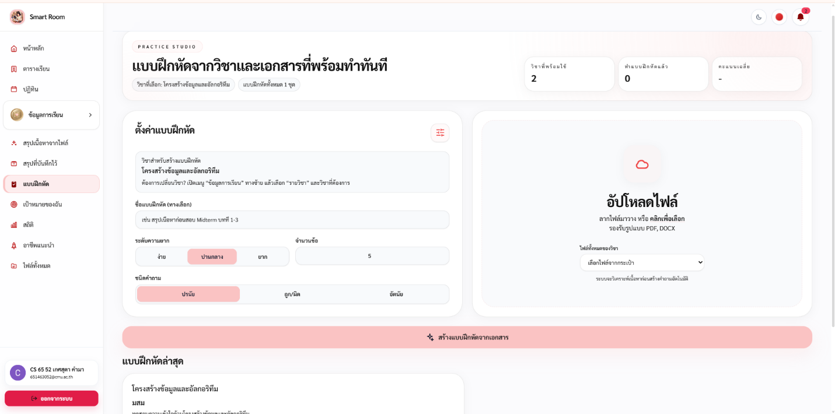

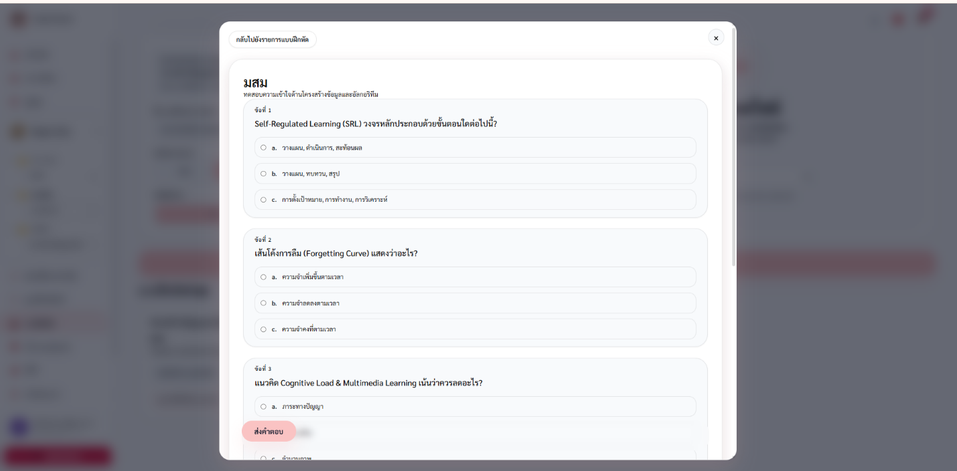
ภาพที่ 48 หน้าสร้างแบบฝึกหัดจากเอกสาร

ภาพที่ 49 หน้าทำแบบฝึกหัดจากเอกสาร

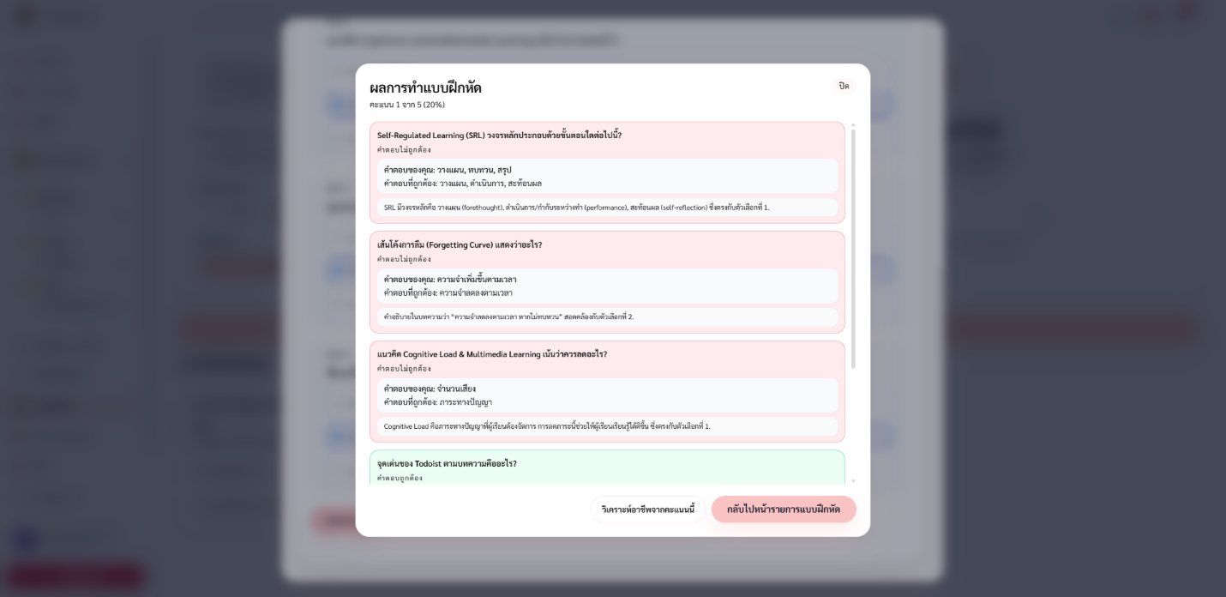
ภาพที่ 50 หน้าผลการทำแบบฝึกหัด

การทำงานของระบบเป้าหมายของฉัน
ภาพรวมการทำงาน
ระบบเป้าหมายการเรียนเป็นระบบที่ช่วยให้ผู้ใช้งานสามารถกำหนดและติดตามกิจกรรมการเรียนของตนเองตามช่วงเวลา โดยผู้ใช้งานสามารถเลือกข้อมูลการเรียนตาม ปีการศึกษา ภาคเรียน และรายวิชา จากนั้นจึงเพิ่มกิจกรรมที่ต้องการทำ พร้อมกำหนดวันที่และรายละเอียดของกิจกรรมระบบจะแสดงจำนวนกิจกรรมที่ทำสำเร็จ เปรียบเทียบกับจำนวนกิจกรรมทั้งหมด และคำนวณเป็นเปอร์เซ็นต์ความคืบหน้าของเป้าหมายในรูปแบบ รายวัน รายสัปดาห์ และรายเดือน เมื่อผู้ใช้งานทำกิจกรรมสำเร็จ สามารถทำเครื่องหมายถูกที่กิจกรรมนั้นได้ ระบบจะเปลี่ยนสถานะกิจกรรมเป็นสำเร็จ และคำนวณเปอร์เซ็นต์ความคืบหน้าใหม่โดยอัตโนมัติ เช่น หากมีกิจกรรม 1 รายการและทำสำเร็จครบ ระบบจะแสดงความคืบหน้าเป็น 100%นอกจากนี้ ผู้ใช้งานสามารถเพิ่มกิจกรรมใหม่ แก้ไขรายละเอียดกิจกรรม ลบกิจกรรม และเลือกดูรายการกิจกรรมตามช่วงเวลาที่ต้องการได้
ขั้นตอนการทำงาน
- ผู้ใช้งานเข้าสู่หน้า เป้าหมายของฉัน
- ผู้ใช้งานเลือก ปีการศึกษา ภาคเรียน และรายวิชา ที่ต้องการติดตาม
- ระบบแสดงข้อมูลเป้าหมายในรูปแบบ รายวัน รายสัปดาห์ และรายเดือน
- ระบบแสดงจำนวนกิจกรรมที่ทำสำเร็จและจำนวนกิจกรรมทั้งหมดของแต่ละช่วงเวลา
- ระบบคำนวณและแสดงเปอร์เซ็นต์ความคืบหน้าของเป้าหมาย
- ผู้ใช้งานสามารถเลือกช่วงเวลาที่ต้องการดู เช่น รายวัน รายสัปดาห์ หรือรายเดือน
- ระบบแสดงรายการกิจกรรมตามวันที่และช่วงเวลาที่เลือก
- ผู้ใช้งานกด เพิ่มกิจกรรม เพื่อสร้างกิจกรรมการเรียนใหม่
- ระบบแสดงหน้าต่างเพิ่มกิจกรรม โดยผู้ใช้งานกรอก สิ่งที่ต้องการทำ วันที่ และรายละเอียดเพิ่มเติม
- ผู้ใช้งานกด บันทึกกิจกรรม เพื่อเพิ่มกิจกรรมเข้าสู่ระบบ
- เมื่อผู้ใช้งานทำกิจกรรมสำเร็จ สามารถกด ช่องทำเครื่องหมาย หน้ากิจกรรม
- ระบบเปลี่ยนสถานะกิจกรรมนั้นเป็น สำเร็จแล้ว
- ระบบนำจำนวนกิจกรรมที่สำเร็จไปคำนวณความคืบหน้าใหม่โดยอัตโนมัติ
- เปอร์เซ็นต์ในส่วน เป้าหมายรายวัน รายสัปดาห์ และรายเดือน จะเพิ่มขึ้นตามจำนวนกิจกรรมที่ทำสำเร็จ
- หากทำกิจกรรมครบทั้งหมด ระบบจะแสดงความคืบหน้าเป็น 100% พร้อมสถานะว่ากิจกรรมสำเร็จแล้ว
- ผู้ใช้งานสามารถ แก้ไข รายละเอียดกิจกรรมที่สร้างไว้
- ผู้ใช้งานสามารถ ลบ กิจกรรมที่ไม่ต้องการออกจากระบบ
- หากมีการเปลี่ยนแปลงสถานะ เพิ่ม หรือลบกิจกรรม ระบบจะคำนวณเปอร์เซ็นต์ความคืบหน้าใหม่ให้สอดคล้องกับข้อมูลปัจจุบัน
9) ระบบเป้าหมายการเรียน
องค์ประกอบของระบบ
- หน้าเป้าหมายของฉัน สำหรับกำหนดและติดตามกิจกรรมการเรียนของผู้ใช้งาน
- ส่วนข้อมูลการเรียน สำหรับเลือกปีการศึกษา ภาคเรียน และรายวิชาที่ต้องการติดตาม
- ส่วนเป้าหมายรายวัน สำหรับแสดงเปอร์เซ็นต์และจำนวนกิจกรรมที่สำเร็จในแต่ละวัน
- ส่วนเป้าหมายรายสัปดาห์ สำหรับแสดงเปอร์เซ็นต์และจำนวนกิจกรรมที่สำเร็จในแต่ละสัปดาห์
- ส่วนเป้าหมายรายเดือน สำหรับแสดงเปอร์เซ็นต์และจำนวนกิจกรรมที่สำเร็จในแต่ละเดือน
- แถบแสดงความคืบหน้า สำหรับแสดงเปอร์เซ็นต์ความสำเร็จของเป้าหมาย โดยจะอัปเดตตามกิจกรรมที่ทำสำเร็จ
- ตัวเลือกช่วงเวลา สำหรับเลือกดูรายการกิจกรรมแบบรายวัน รายสัปดาห์ หรือรายเดือน
- ส่วนแสดงวันที่ สำหรับระบุวันที่ของกิจกรรมที่กำลังแสดง
- ส่วนรายการกิจกรรม สำหรับแสดงชื่อ รายละเอียด และสถานะของกิจกรรมการเรียน
- ช่องทำเครื่องหมายกิจกรรม สำหรับให้ผู้ใช้งานติ๊กเมื่อทำกิจกรรมนั้นสำเร็จ
- สถานะกิจกรรมสำเร็จ สำหรับแสดงว่ากิจกรรมที่เลือกดำเนินการเสร็จเรียบร้อยแล้ว
- ปุ่มเพิ่มกิจกรรม สำหรับเปิดหน้าต่างสร้างกิจกรรมการเรียนใหม่
- ช่องสิ่งที่ต้องการทำ สำหรับกรอกชื่อหรือรายละเอียดกิจกรรมที่ผู้ใช้งานต้องการดำเนินการ
- ช่องวันที่ สำหรับกำหนดวันที่ของกิจกรรม
- ช่องรายละเอียดเพิ่มเติม สำหรับกรอกข้อมูลเพิ่มเติมของกิจกรรม ซึ่งไม่บังคับ
- ปุ่มบันทึกกิจกรรม สำหรับบันทึกกิจกรรมใหม่เข้าสู่ระบบ
- ปุ่มยกเลิก สำหรับยกเลิกการเพิ่มกิจกรรม
- ปุ่มแก้ไขกิจกรรม สำหรับแก้ไขรายละเอียดของกิจกรรมที่มีอยู่
- ปุ่มลบกิจกรรม สำหรับลบกิจกรรมที่ไม่ต้องการออกจากระบบ
- ระบบคำนวณความคืบหน้า สำหรับคำนวณจำนวนกิจกรรมที่สำเร็จเทียบกับกิจกรรมทั้งหมด และแสดงผลเป็นเปอร์เซ็นต์
- ระบบอัปเดตเป้าหมายอัตโนมัติ สำหรับปรับเปอร์เซ็นต์ของเป้าหมายรายวัน รายสัปดาห์ และรายเดือนทันทีเมื่อผู้ใช้งานทำเครื่องหมายว่ากิจกรรมสำเร็จ

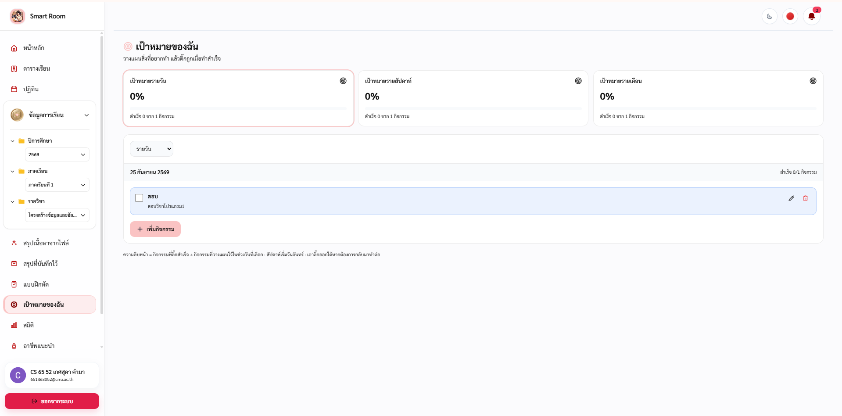

ภาพที่ 51 หน้ากำหนดและติดตามเป้าหมายการเรียน

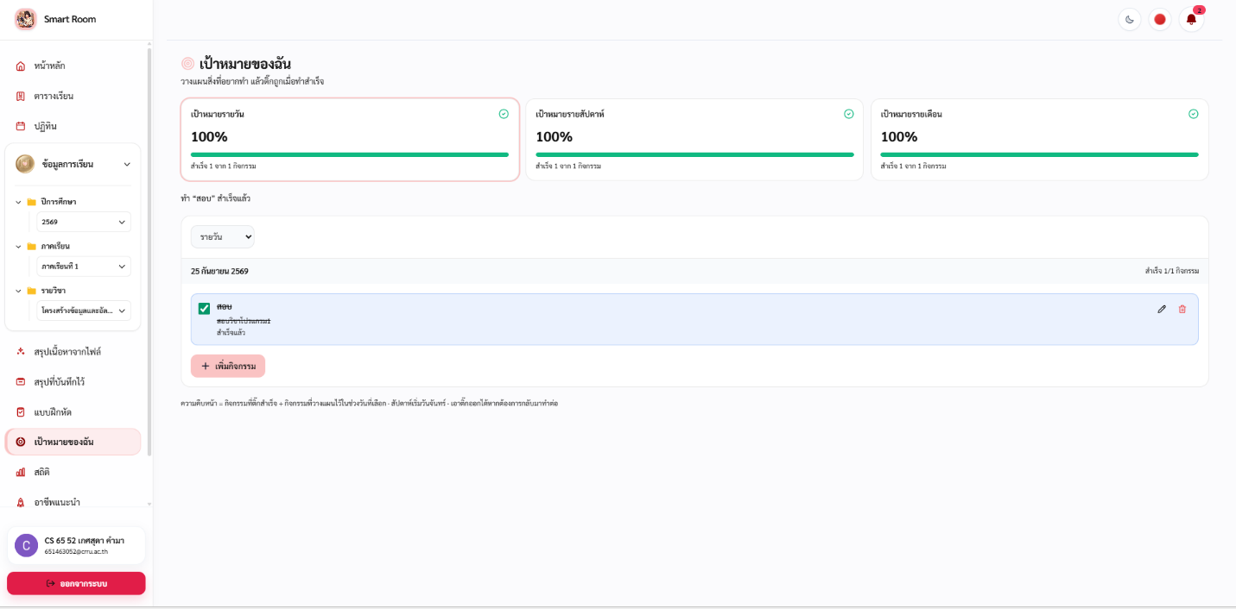
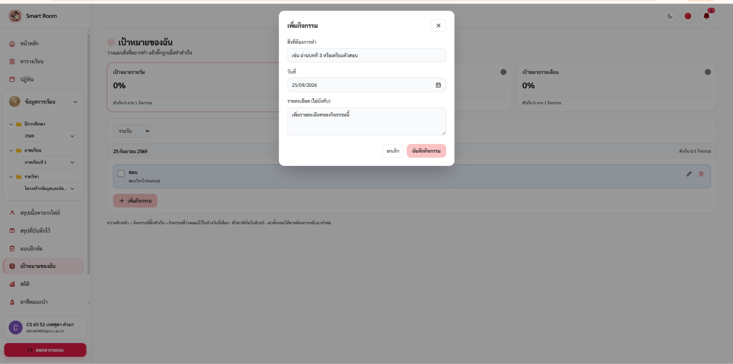
ภาพที่ 52 หน้าเพิ่มกิจกรรมของฉัน
ภาพที่ 53 การทำเครื่องหมายกิจกรรมสำเร็จและการอัปเดตความคืบหน้าของเป้าหมายเป็นเปอร์เซ็นต์

การทำงานของระบบสถิติการเรียน
ภาพรวมการทำงาน
- ระบบสถิติการเรียนเป็นระบบที่ใช้สำหรับสรุปและติดตามผลการทำแบบทดสอบของผู้ใช้งาน โดยนำข้อมูลจากแบบทดสอบที่ผู้ใช้งานได้ทำมาประมวลผลและแสดงในรูปแบบตัวเลข กราฟ และเปอร์เซ็นต์ เพื่อช่วยให้ผู้ใช้งานสามารถตรวจสอบผลการทำแบบทดสอบและติดตามพัฒนาการของตนเองได้อย่างชัดเจน
- ผู้ใช้งานสามารถเลือกข้อมูลตาม ปีการศึกษา ภาคเรียน และรายวิชา จากเมนูข้อมูลการเรียน จากนั้นระบบจะแสดงสถิติของรายวิชาที่เลือก เช่น จำนวนแบบทดสอบ อัตราการผ่านแบบทดสอบ กิจกรรมการทำแบบทดสอบในแต่ละวัน รวมถึงคะแนนเฉลี่ย คะแนนล่าสุด และคะแนนที่ดีที่สุด
- ขั้นตอนการทำงาน
- ผู้ใช้งานเข้าสู่หน้า สถิติ
- ผู้ใช้งานเลือก ปีการศึกษา ภาคเรียน และรายวิชา ที่ต้องการดูข้อมูล
- ระบบรวบรวมข้อมูลการทำแบบทดสอบของรายวิชาที่เลือก
- ระบบแสดงจำนวน แบบทดสอบทั้งหมด ที่เกี่ยวข้อง
- ระบบคำนวณและแสดง อัตราการผ่านแบบทดสอบ เป็นเปอร์เซ็นต์
- ระบบแสดง กราฟกิจกรรมรายวัน เพื่อแสดงจำนวนแบบทดสอบที่เกิดขึ้นในแต่ละวัน
- ระบบสรุปข้อมูลคะแนนของผู้ใช้งาน ได้แก่ คะแนนเฉลี่ย คะแนนล่าสุด และคะแนนที่ดีที่สุด
- ผู้ใช้งานสามารถดูข้อมูลย้อนหลังตามช่วงเวลาที่ระบบกำหนด เช่น 14 วัน
- เมื่อมีการทำแบบทดสอบเพิ่มเติม ระบบจะนำข้อมูลใหม่มาคำนวณและอัปเดตสถิติให้สอดคล้องกับข้อมูลล่าสุด
10) ระบบสถิติการเรียน
องค์ประกอบของระบบ
- หน้าสถิติการทำข้อสอบ สำหรับแสดงภาพรวมผลการทำแบบทดสอบของผู้ใช้งาน
- ส่วนข้อมูลการเรียน สำหรับเลือกปีการศึกษา ภาคเรียน และรายวิชาที่ต้องการดูสถิติ
- ตัวเลือกช่วงเวลา สำหรับกำหนดช่วงข้อมูลย้อนหลังที่ต้องการแสดง เช่น 14 วัน
- ส่วนจำนวนแบบทดสอบ สำหรับแสดงจำนวนชุดแบบทดสอบและจำนวนข้อที่เกี่ยวข้อง
- ส่วนอัตราการผ่านแบบทดสอบ สำหรับแสดงเปอร์เซ็นต์ของแบบทดสอบที่ผ่านเกณฑ์
- กราฟกิจกรรมรายวัน สำหรับแสดงจำนวนการทำแบบทดสอบในแต่ละวันตามช่วงเวลาที่กำหนด
- ส่วนคะแนนแบบทดสอบ สำหรับสรุปผลคะแนนของผู้ใช้งาน
- คะแนนเฉลี่ย สำหรับแสดงค่าเฉลี่ยของคะแนนจากแบบทดสอบที่ทำ
- คะแนนล่าสุด สำหรับแสดงคะแนนจากแบบทดสอบครั้งล่าสุด
- คะแนนที่ดีที่สุด สำหรับแสดงคะแนนสูงสุดที่ผู้ใช้งานเคยทำได้
- ระบบคำนวณสถิติอัตโนมัติ สำหรับนำข้อมูลการทำแบบทดสอบมาคำนวณและแสดงผลเป็นตัวเลข เปอร์เซ็นต์ และกราฟ
- ระบบอัปเดตข้อมูลสถิติ สำหรับปรับข้อมูลให้เป็นปัจจุบันเมื่อมีการทำแบบทดสอบเพิ่มเติม
- ส่วนภารกิจและความสำเร็จ สำหรับแสดงความคืบหน้าของกิจกรรมที่กำหนดไว้
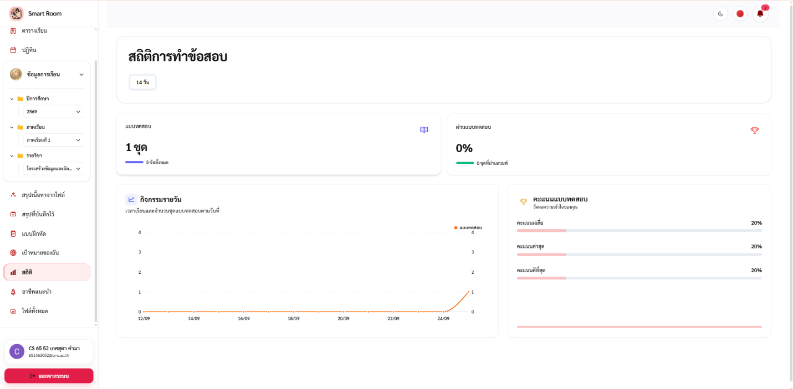
ภาพที่ 54 หน้าสถิติการทำข้อสอบสำหรับแสดงจำนวนแบบทดสอบ อัตราการผ่าน กิจกรรมรายวัน และผลคะแนนของผู้ใช้งาน

การทำงานของระบบอาชีพแนะนำ
ระบบอาชีพแนะนำใช้สำหรับวิเคราะห์แนวทางอาชีพที่เหมาะสมกับผู้ใช้งาน โดยนำ ข้อมูลจากผลการทำแบบทดสอบล่าสุด มาวิเคราะห์ เช่น คะแนนที่ได้ รายวิชา และผลการตอบคำถาม จากนั้นระบบ AI จะประมวลผลเพื่อแนะนำอาชีพที่สอดคล้องกับความรู้และความสามารถของผู้ใช้งาน พร้อมแสดงระดับความเหมาะสมเป็นเปอร์เซ็นต์ เพื่อใช้เป็นแนวทางในการพัฒนาตนเองและวางแผนอาชีพในอนาคต
ระบบมีการทำงานโดยรวม ดังนี้
- ดึงข้อมูลผลการทำแบบทดสอบล่าสุดของผู้ใช้งาน
- วิเคราะห์คะแนนและผลการตอบคำถามจากแบบทดสอบ
- นำข้อมูลเข้าสู่ระบบ AI เพื่อวิเคราะห์แนวทางอาชีพที่เหมาะสม
- แสดงชื่ออาชีพที่ระบบแนะนำ
- แสดงเปอร์เซ็นต์ระดับความเหมาะสมของอาชีพ
- แสดงคำแนะนำหรือแนวทางที่ผู้ใช้งานควรพัฒนาเพิ่มเติม
- ผู้ใช้งานสามารถเลือกภาคเรียนและสั่งวิเคราะห์ใหม่ได้
11) ระบบอาชีพแนะนำ
องค์ประกอบที่ต้องมี
- หน้าอาชีพแนะนำ สำหรับแสดงผลการวิเคราะห์อาชีพของผู้ใช้งาน
- ข้อมูลผลแบบทดสอบล่าสุด สำหรับนำมาใช้ในการวิเคราะห์
- ตัวเลือกภาคเรียน สำหรับเลือกข้อมูลที่ต้องการนำมาวิเคราะห์
- ปุ่มวิเคราะห์ใหม่ด้วย AI สำหรับประมวลผลข้อมูลอีกครั้ง
- ส่วนแสดงอาชีพที่เหมาะสมกับผู้ใช้งาน
- ส่วนแสดงเปอร์เซ็นต์ความเหมาะสมของอาชีพ
- ส่วนคำแนะนำ สำหรับแสดงแนวทางที่ควรพัฒนาเพิ่มเติม
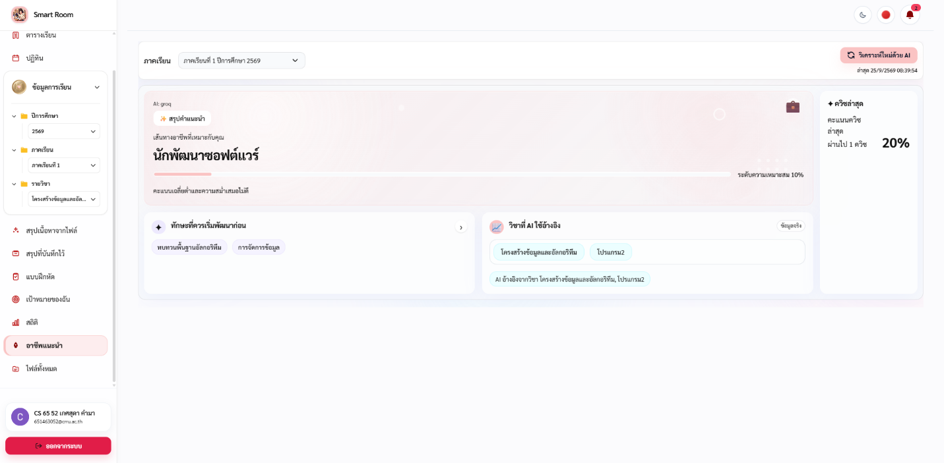

ภาพที่ 55 หน้าอาชีพแนะนำจากผลแบบทดสอบ

การทำงานของระบบโปรไฟล์ผู้ใช้งาน
ระบบโปรไฟล์ผู้ใช้งานใช้สำหรับแสดงและจัดการข้อมูลส่วนตัวของผู้ใช้งานภายในระบบ โดยจะแสดงข้อมูลบัญชีที่ใช้เข้าสู่ระบบ เช่น ผู้ให้บริการและอีเมล รวมถึงข้อมูลโปรไฟล์ เช่น ชื่อผู้ใช้และระดับการศึกษา ผู้ใช้งานสามารถแก้ไขข้อมูลที่ต้องการและบันทึกการเปลี่ยนแปลงได้
ระบบมีการทำงานโดยรวม ดังนี้
- แสดงข้อมูลบัญชีของผู้ใช้งานที่เข้าสู่ระบบ
- แสดงผู้ให้บริการที่ใช้เข้าสู่ระบบ เช่น Google
- แสดงอีเมลของผู้ใช้งาน
- แสดงชื่อผู้ใช้ในระบบ
- กรอกหรือแก้ไขข้อมูลระดับการศึกษาได้
- บันทึกข้อมูลโปรไฟล์ที่มีการแก้ไข
11) ระบบโปรไฟล์ผู้ใช้งาน
องค์ประกอบที่ต้องมี
- หน้าโปรไฟล์ สำหรับแสดงข้อมูลของผู้ใช้งาน
- ส่วนข้อมูลบัญชี สำหรับแสดงผู้ให้บริการและอีเมล
- ช่องชื่อผู้ใช้ สำหรับแสดงหรือแก้ไขชื่อผู้ใช้งาน
- ช่องระดับการศึกษา สำหรับกรอกข้อมูลการศึกษา
- ปุ่มบันทึกโปรไฟล์ สำหรับบันทึกข้อมูลที่แก้ไข
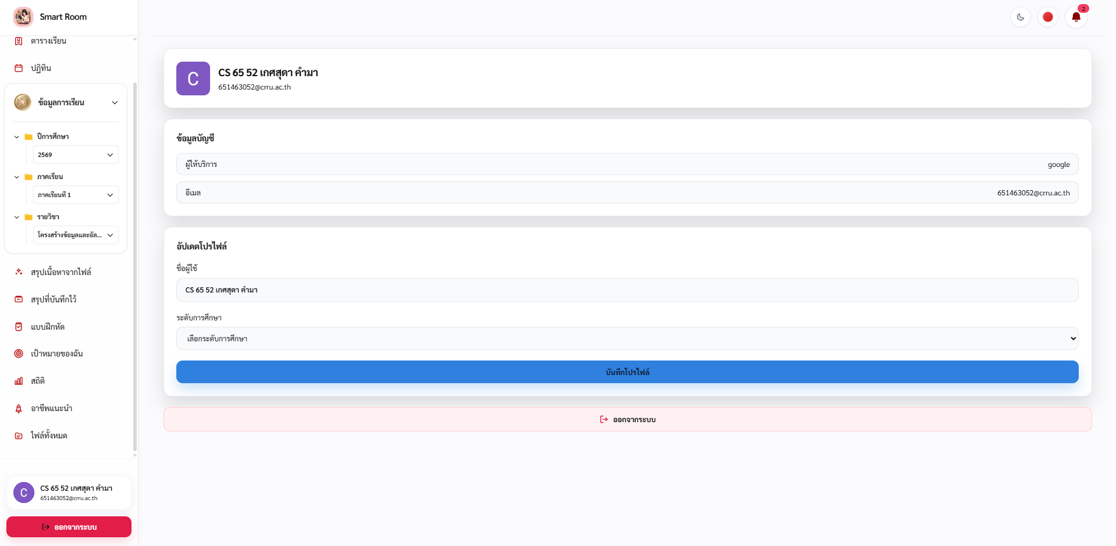
ภาพที่ 56 หน้าโปรไฟล์ผู้ใช้งาน

การทำงานของระบบตั้งค่าการแจ้งเตือน
ระบบตั้งค่าการแจ้งเตือนใช้สำหรับกำหนดการแจ้งเตือนเกี่ยวกับการเรียนของผู้ใช้งาน โดยสามารถเลือกภาคเรียน รายวิชา วันที่ และเวลาที่ต้องการให้ระบบแจ้งเตือนได้ ผู้ใช้งานสามารถสร้างการแจ้งเตือนใหม่ รวมถึงดูรายการแจ้งเตือนที่มีอยู่ และจัดการแก้ไขหรือลบการแจ้งเตือนภายหลังได้
ระบบมีการทำงานโดยรวม ดังนี้
- เลือกภาคเรียนและรายวิชาที่ต้องการตั้งการแจ้งเตือน
- กำหนดวันที่และเวลาสำหรับแจ้งเตือน
- บันทึกการแจ้งเตือนใหม่เข้าสู่ระบบ
- แสดงรายการแจ้งเตือนที่สร้างไว้
- แสดงรายละเอียดวัน เวลา และข้อความของการแจ้งเตือน
- สามารถแก้ไขข้อมูลการแจ้งเตือนได้
- สามารถลบการแจ้งเตือนที่ไม่ต้องการได้

12) ระบบตั้งค่าการแจ้งเตือน
องค์ประกอบที่ต้องมี
- หน้าตั้งค่าการแจ้งเตือน สำหรับจัดการรายการแจ้งเตือนของผู้ใช้งาน
- ตัวเลือกภาคเรียน สำหรับเลือกภาคเรียนที่เกี่ยวข้อง
- ตัวเลือกรายวิชา สำหรับเลือกรายวิชาที่ต้องการแจ้งเตือน
- ช่องเลือกวันที่และเวลา สำหรับกำหนดเวลาการแจ้งเตือน
- ปุ่มบันทึกการแจ้งเตือน สำหรับเพิ่มรายการใหม่
- ส่วนรายการแจ้งเตือน สำหรับแสดงรายการที่บันทึกไว้
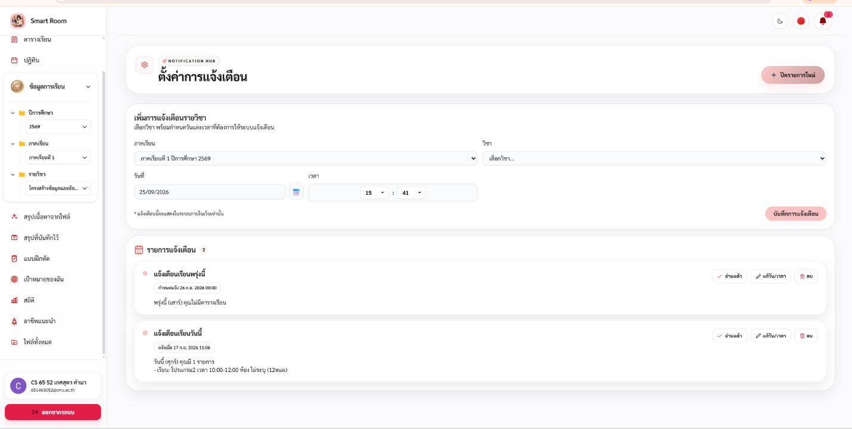
- ปุ่มแก้ไขและลบ สำหรับจัดการรายการแจ้งเตือน
ภาพที่ 57 หน้าจัดการและตั้งค่าการแจ้งเตือนของระบบ

การทำงานของระบบตั้งค่าสีการแสดงผล
ภาพรวมการทำงาน
ระบบตั้งค่าสีการแสดงผลใช้สำหรับปรับแต่งสีหลักของส่วนติดต่อผู้ใช้งานตามความต้องการ โดยผู้ใช้งานสามารถเปิดหน้าต่างเลือกสีและเลือกสีที่ต้องการจากตัวเลือกที่ระบบกำหนดไว้ เมื่อเลือกสีแล้ว ระบบจะนำสีดังกล่าวไปใช้กับองค์ประกอบต่าง ๆ ภายในเว็บไซต์ เพื่อช่วยให้ผู้ใช้งานสามารถปรับรูปแบบการแสดงผลให้เหมาะกับความชอบของตนเองได้ระบบจะแสดงสถานะของสีที่กำลังใช้งานด้วยเครื่องหมายถูก เพื่อให้ผู้ใช้งานสามารถตรวจสอบได้ว่าสีใดถูกเลือกอยู่ และสามารถเปลี่ยนเป็นสีอื่นได้ตลอดเวลา
ขั้นตอนการทำงาน
- ผู้ใช้งานเปิดหน้าต่าง เลือกสีการแสดงผล
- ระบบแสดงชุดสีที่สามารถเลือกใช้งานได้
- ผู้ใช้งานเลือกสีที่ต้องการใช้เป็นสีหลักของระบบ
- ระบบแสดง เครื่องหมายถูก บนสีที่ผู้ใช้งานเลือก
- ระบบนำสีที่เลือกไปใช้กับองค์ประกอบต่าง ๆ ของส่วนติดต่อผู้ใช้งาน
- ผู้ใช้งานสามารถเลือกสีอื่นเพื่อเปลี่ยนรูปแบบการแสดงผลได้
- ผู้ใช้งานสามารถกด ปุ่มปิด เพื่อปิดหน้าต่างเลือกสีและกลับไปยังหน้าที่กำลังใช้งาน
13) ระบบตั้งค่าสีการแสดงผล
องค์ประกอบของระบบ
- หน้าต่างเลือกสี สำหรับแสดงตัวเลือกสีที่สามารถใช้งานกับระบบ
- ตัวเลือกสีหลัก สำหรับกำหนดสีที่ต้องการใช้กับส่วนต่าง ๆ ของเว็บไซต์
- ชุดตัวเลือกสี สำหรับแสดงสีต่าง ๆ ที่ระบบรองรับ เช่น สีฟ้า สีเขียว สีส้ม สีชมพู สีม่วง และสีโทนอื่น ๆ
- เครื่องหมายแสดงสีที่เลือก สำหรับระบุว่าสีใดกำลังถูกใช้งานอยู่
- ระบบเปลี่ยนสีการแสดงผล สำหรับนำสีที่ผู้ใช้งานเลือกไปใช้กับองค์ประกอบต่าง ๆ ของระบบ
- ปุ่มปิดหน้าต่าง สำหรับปิดหน้าต่างเลือกสีและกลับไปยังหน้าที่กำลังใช้งาน

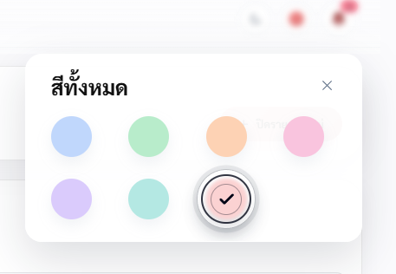

ภาพที่ 58 หน้าเมนูเพิ่มเติมและตั้งค่าการแสดงผล

ส่วนของผู้ดูแลระบบ

การทำงานของระบบภาพรวมสำหรับผู้ดูแลระบบ
ระบบภาพรวมสำหรับผู้ดูแลระบบใช้สำหรับแสดงข้อมูลสรุปของระบบ เพื่อช่วยให้ผู้ดูแลระบบสามารถตรวจสอบข้อมูลสำคัญได้อย่างรวดเร็ว เช่น จำนวนผู้ใช้งาน จำนวนรายวิชา และจำนวนตารางเรียน โดยระบบจะแสดงข้อมูลทั้งในรูปแบบตัวเลขและกราฟ เพื่อให้สามารถมองเห็นภาพรวมของข้อมูลภายในระบบได้ชัดเจน นอกจากนี้ผู้ดูแลระบบยังสามารถเลือกกรองข้อมูลตามผู้ใช้งานและภาคเรียน เพื่อดูข้อมูลตามช่วงที่ต้องการได้
ระบบมีการทำงานโดยรวม ดังนี้
- ดึงข้อมูลผู้ใช้งานทั้งหมดที่มีอยู่ในระบบ
- ดึงข้อมูลรายวิชาและตารางเรียนที่บันทึกไว้
- แสดงจำนวนผู้ใช้งาน รายวิชา และตารางเรียนในรูปแบบสรุป
- แสดงกราฟภาพรวมของข้อมูลแต่ละประเภท
- สามารถเลือกกรองข้อมูลตามผู้ใช้งานได้
- สามารถเลือกกรองข้อมูลตามภาคเรียนได้
- ปรับปรุงข้อมูลที่แสดงให้สอดคล้องกับตัวเลือกที่ผู้ดูแลระบบกำหนด
1.ระบบภาพรวมสำหรับผู้ดูแลระบบ
องค์ประกอบที่ต้องมี
- หน้าภาพรวมระบบ สำหรับแสดงข้อมูลสำคัญของระบบ
- ส่วนแสดงจำนวนผู้ใช้งาน สำหรับแสดงจำนวนผู้ใช้งานทั้งหมด
- ส่วนแสดงจำนวนรายวิชา สำหรับแสดงจำนวนรายวิชาที่บันทึกไว้
- ส่วนแสดงจำนวนตารางเรียน สำหรับแสดงจำนวนรายการตารางเรียนทั้งหมด
- ตัวเลือกผู้ใช้งาน สำหรับกรองข้อมูลตามผู้ใช้งาน
- ตัวเลือกภาคเรียน สำหรับกรองข้อมูลตามภาคเรียน
- กราฟภาพรวมข้อมูล สำหรับแสดงข้อมูลผู้ใช้งาน รายวิชา และตารางเรียนในรูปแบบกราฟ

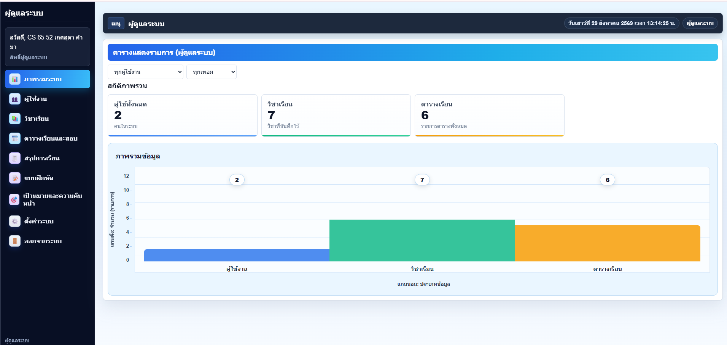
ภาพที่ 59 หน้าภาพรวมระบบสำหรับผู้ดูแลระบบ

การทำงานของระบบจัดการผู้ใช้งาน
ระบบจัดการผู้ใช้งานใช้สำหรับแสดงและตรวจสอบข้อมูลบัญชีผู้ใช้งานภายในระบบ โดยผู้ดูแลระบบสามารถดูข้อมูล เช่น ชื่อผู้ใช้งาน อีเมล บทบาท สถานะการใช้งาน และวันที่เพิ่มบัญชี นอกจากนี้ยังมีส่วนสรุปจำนวนผู้ใช้งานทั้งหมดและจำนวนผู้ดูแลระบบ เพื่อช่วยให้สามารถตรวจสอบข้อมูลบัญชีได้อย่างสะดวก
ระบบมีการทำงานโดยรวม ดังนี้
- ดึงข้อมูลบัญชีผู้ใช้งานทั้งหมดจากระบบ
- แสดงชื่อผู้ใช้งานและอีเมลของแต่ละบัญชี
- แสดงบทบาทของผู้ใช้งาน เช่น ผู้ดูแลระบบและผู้ใช้งานทั่วไป
- แสดงสถานะการใช้งานของบัญชี
- แสดงวันที่เพิ่มบัญชีเข้าสู่ระบบ
- แสดงจำนวนผู้ใช้งานทั้งหมดและจำนวนผู้ดูแลระบบ
- สามารถเลือกกรองข้อมูลตามผู้ใช้งานและภาคเรียนได้
- รองรับการแบ่งหน้าเมื่อมีข้อมูลผู้ใช้งานจำนวนมาก
2.ระบบจัดการผู้ใช้งาน
องค์ประกอบที่ต้องมี
- หน้าจัดการผู้ใช้งาน สำหรับแสดงข้อมูลบัญชีผู้ใช้งานทั้งหมด
- ตารางข้อมูลผู้ใช้งาน สำหรับแสดงชื่อ อีเมล บทบาท สถานะ และวันที่เพิ่ม
- ส่วนแสดงจำนวนผู้ใช้งานทั้งหมด สำหรับสรุปจำนวนบัญชีภายในระบบ
- ส่วนแสดงจำนวนผู้ดูแลระบบ สำหรับสรุปจำนวนบัญชีที่มีสิทธิ์ผู้ดูแลระบบ
- ตัวเลือกผู้ใช้งาน สำหรับกรองข้อมูลที่ต้องการแสดง
- ตัวเลือกภาคเรียน สำหรับกรองข้อมูลตามภาคเรียน
- ส่วนแบ่งหน้า สำหรับเปลี่ยนหน้ารายการเมื่อมีข้อมูลจำนวนมาก

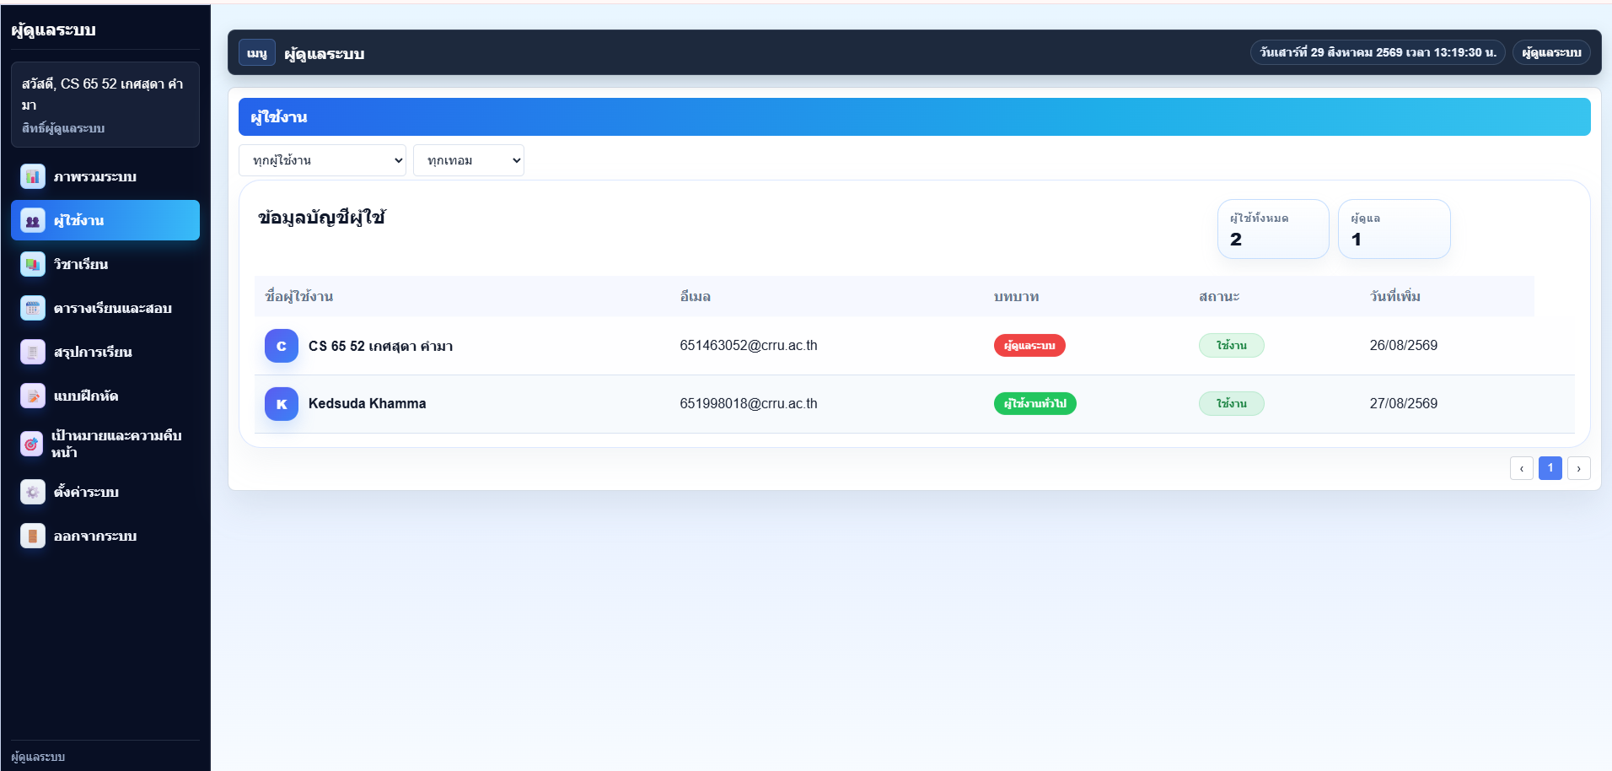

ภาพที่ 60 หน้าจัดการข้อมูลผู้ใช้งาน

การทำงานของระบบจัดการรายวิชา
ระบบจัดการรายวิชาใช้สำหรับแสดงและตรวจสอบข้อมูลรายวิชาที่มีอยู่ในระบบ โดยผู้ดูแลระบบสามารถดูข้อมูล เช่น ผู้ใช้งาน ภาคเรียน ชื่อรายวิชา สีประจำรายวิชา เวลาเริ่ม และเวลาสิ้นสุด นอกจากนี้ยังมีส่วนสรุปจำนวนรายวิชาทั้งหมด จำนวนรายวิชาที่มีเป้าหมาย และจำนวนภาคเรียน เพื่อช่วยให้ผู้ดูแลระบบสามารถตรวจสอบข้อมูลรายวิชาได้อย่างสะดวก
ระบบมีการทำงานโดยรวม ดังนี้
- ดึงข้อมูลรายวิชาทั้งหมดจากระบบ
- แสดงผู้ใช้งานที่เป็นเจ้าของรายวิชา
- แสดงภาคเรียนและชื่อรายวิชาของแต่ละรายการ
- แสดงสีประจำรายวิชา เวลาเริ่ม และเวลาสิ้นสุด
- แสดงจำนวนรายวิชาทั้งหมด จำนวนรายวิชาที่มีเป้าหมาย และจำนวนภาคเรียน
- สามารถเลือกกรองข้อมูลตามผู้ใช้งานได้
- สามารถเลือกกรองข้อมูลตามภาคเรียนได้
- สามารถกดดูรายละเอียดของรายวิชาแต่ละรายการได้
- รองรับการแบ่งหน้าเมื่อมีข้อมูลรายวิชาจำนวนมาก
3.ระบบจัดการรายวิชา
องค์ประกอบที่ต้องมี
- หน้าจัดการรายวิชา สำหรับแสดงข้อมูลรายวิชาทั้งหมดในระบบ
- ตารางข้อมูลรายวิชา สำหรับแสดงผู้ใช้งาน ภาคเรียน ชื่อวิชา สี เวลาเริ่ม และเวลาสิ้นสุด
- ส่วนแสดงจำนวนรายวิชาทั้งหมด สำหรับสรุปจำนวนรายวิชาที่บันทึกไว้
- ส่วนแสดงจำนวนรายวิชาที่มีเป้าหมาย สำหรับแสดงจำนวนรายวิชาที่มีการกำหนดเป้าหมาย
- ส่วนแสดงจำนวนภาคเรียน สำหรับแสดงจำนวนภาคเรียนที่มีข้อมูล
- ตัวเลือกผู้ใช้งาน สำหรับกรองข้อมูลตามผู้ใช้งาน
- ตัวเลือกภาคเรียน สำหรับกรองข้อมูลตามภาคเรียน
- ปุ่มดูรายละเอียด สำหรับเรียกดูข้อมูลของรายวิชาแต่ละรายการ
- ส่วนแบ่งหน้า สำหรับเปลี่ยนหน้ารายการเมื่อมีข้อมูลจำนวนมาก

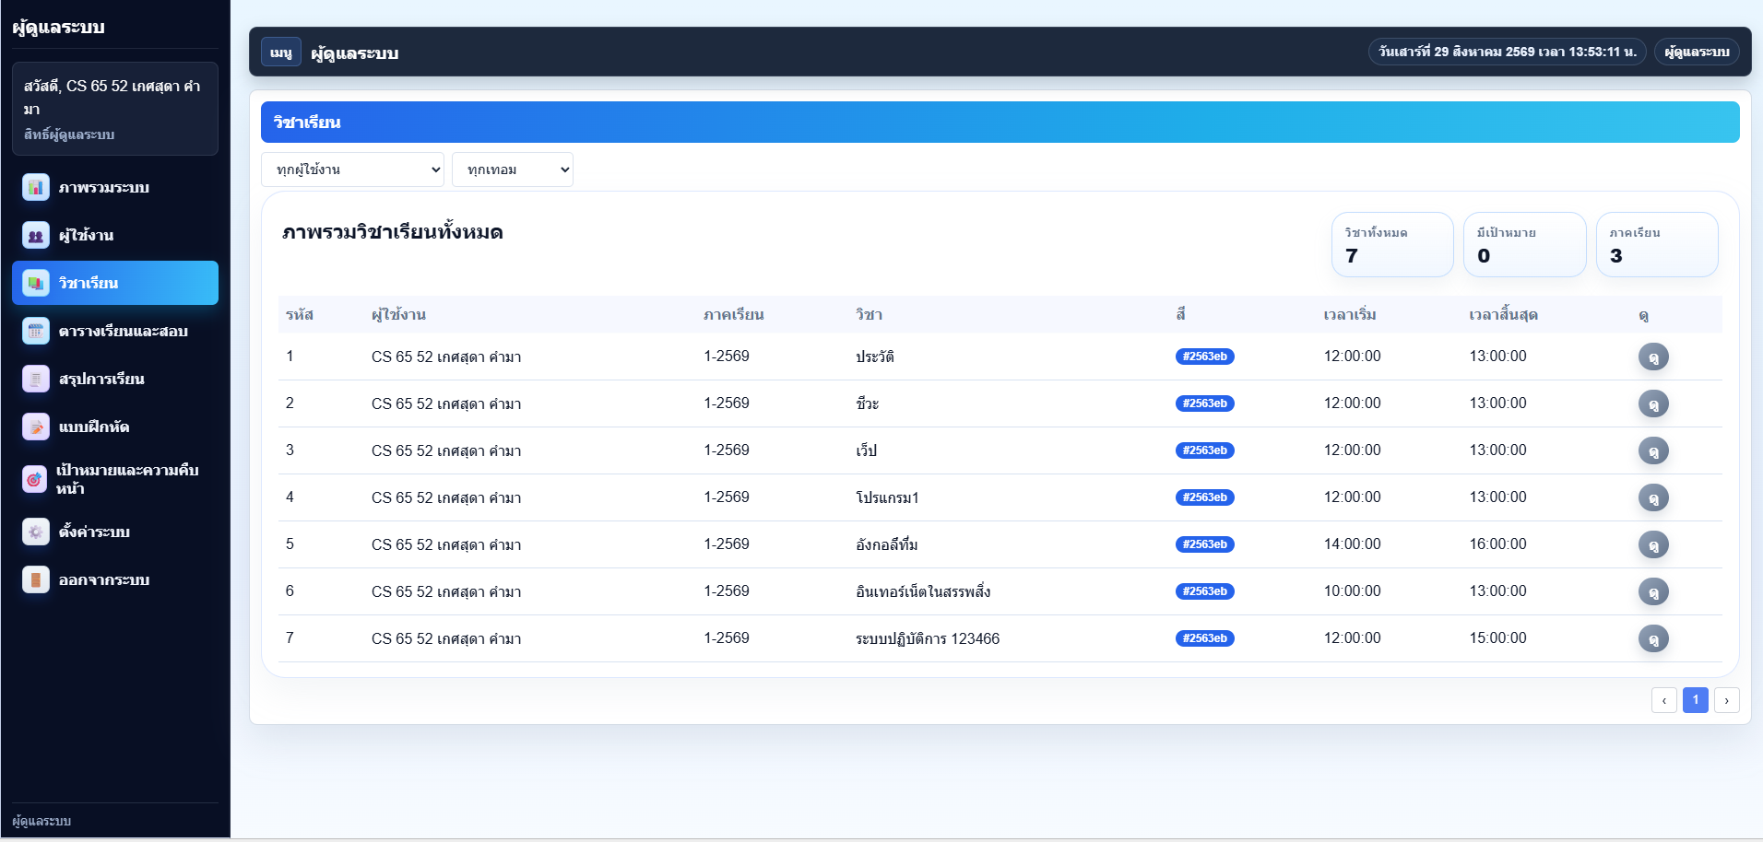

ภาพที่ 61 หน้าจัดการข้อมูลรายวิชา

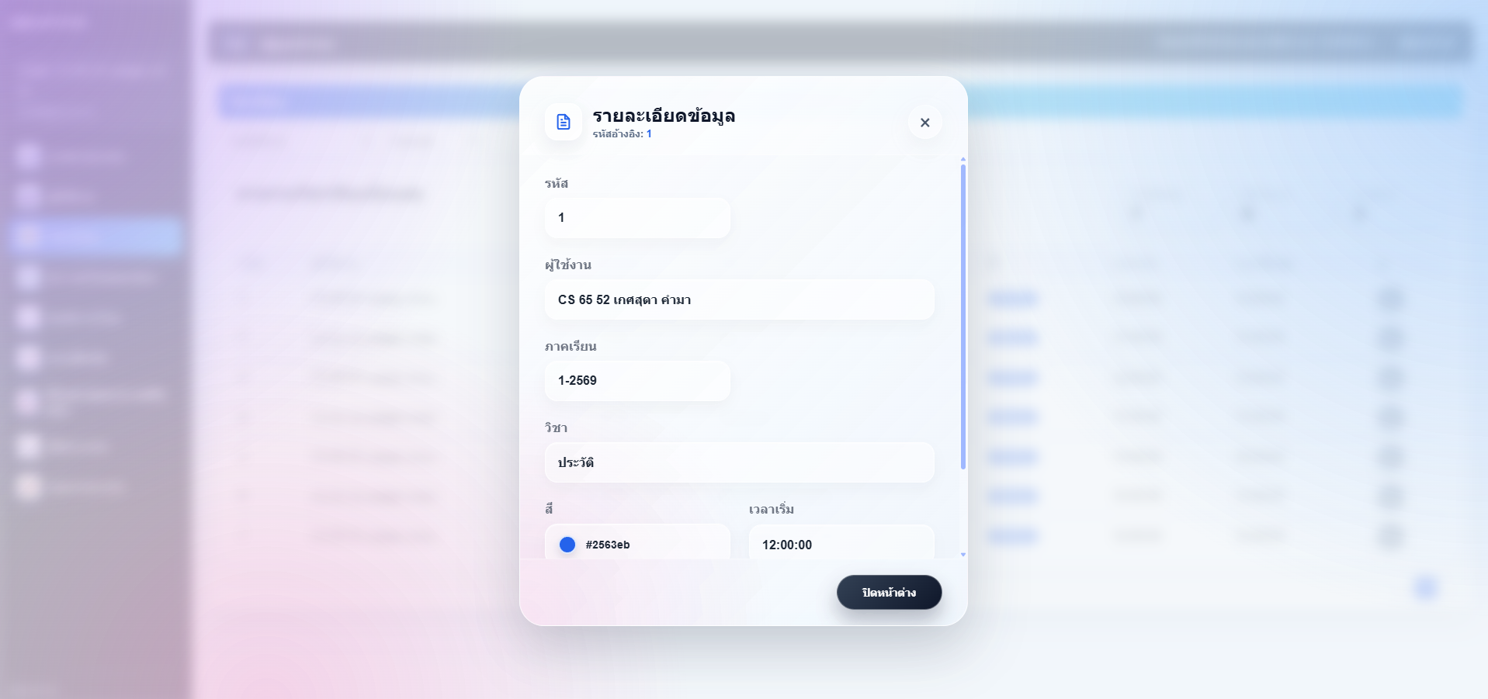
ภาพที่ 62 หน้าดูรายละเอียดข้อมูล

การทำงานของระบบจัดการตารางเรียนและการสอบ
ระบบจัดการตารางเรียนและการสอบใช้สำหรับแสดงและตรวจสอบข้อมูลตารางเรียนและตารางสอบที่มีอยู่ในระบบ โดยผู้ดูแลระบบสามารถดูข้อมูล เช่น ผู้ใช้งาน รายวิชา วัน เวลาเริ่ม เวลาสิ้นสุด ห้องเรียน และประเภทของรายการว่าเป็นการเรียนหรือการสอบ นอกจากนี้ยังสามารถดูรายละเอียดของแต่ละรายการ และกรองข้อมูลตามผู้ใช้งานหรือภาคเรียนได้
ระบบมีการทำงานโดยรวม ดังนี้
- ดึงข้อมูลตารางเรียนและตารางสอบทั้งหมดจากระบบ
- แสดงผู้ใช้งานและรายวิชาของแต่ละรายการ
- แสดงวัน เวลาเริ่ม เวลาสิ้นสุด และห้องเรียน
- แสดงประเภทของรายการว่าเป็น เรียน หรือ สอบ/พิเศษ
- แสดงจำนวนรายการทั้งหมด จำนวนคาบเรียน และจำนวนรายการสอบ/พิเศษ
- สามารถเลือกกรองข้อมูลตามผู้ใช้งานได้
- สามารถเลือกกรองข้อมูลตามภาคเรียนได้
- สามารถกดดูรายละเอียดของแต่ละรายการได้
- รองรับการแบ่งหน้าเมื่อมีข้อมูลจำนวนมาก
4.ระบบจัดการตารางเรียนและการสอบ
องค์ประกอบที่ต้องมี
- หน้าจัดการตารางเรียนและการสอบ สำหรับแสดงรายการทั้งหมดในระบบ
- ตารางข้อมูล สำหรับแสดงผู้ใช้งาน รายวิชา วัน เวลาเริ่ม เวลาสิ้นสุด ห้องเรียน และประเภท
- ส่วนแสดงจำนวนรายการทั้งหมด สำหรับสรุปจำนวนตารางทั้งหมด
- ส่วนแสดงจำนวนคาบเรียน สำหรับสรุปจำนวนรายการประเภทการเรียน
- ส่วนแสดงจำนวนสอบ/พิเศษ สำหรับสรุปจำนวนรายการประเภทการสอบหรือกิจกรรมพิเศษ
- ตัวเลือกผู้ใช้งาน สำหรับกรองข้อมูลตามผู้ใช้งาน
- ตัวเลือกภาคเรียน สำหรับกรองข้อมูลตามภาคเรียน
- ปุ่มดูรายละเอียด สำหรับแสดงข้อมูลรายละเอียดของรายการ เช่น ผู้ใช้งาน รายวิชา วัน เวลา และห้องเรียน
- ส่วนแบ่งหน้า สำหรับเปลี่ยนหน้ารายการเมื่อมีข้อมูลจำนวนมาก

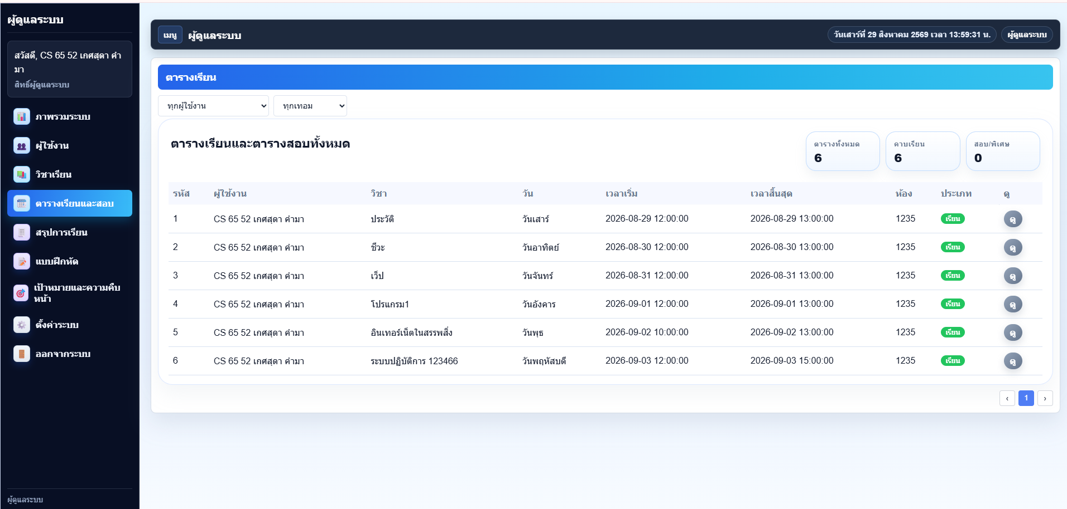

ภาพที่ 63 หน้าจัดการตารางเรียนและตารางสอบ
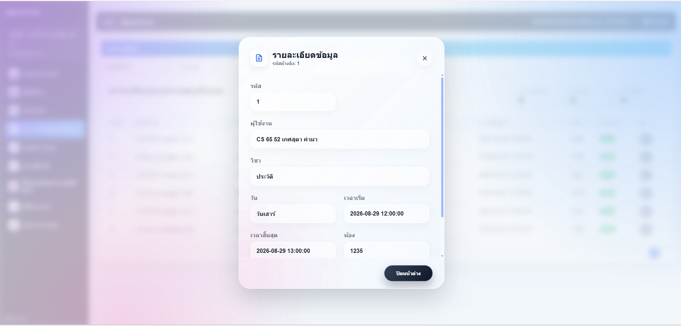

ภาพที่ 64 หน้ารายละเอียดตารางเรียนและตารางสอบ

การทำงานของระบบจัดการสรุปการเรียน
ระบบจัดการสรุปการเรียนใช้สำหรับแสดงและตรวจสอบข้อมูลสรุปการเรียนที่ผู้ใช้งานบันทึกไว้ในระบบ โดยผู้ดูแลระบบสามารถดูข้อมูล เช่น ผู้ใช้งาน รายวิชา หัวข้อสรุป และวันที่บันทึก นอกจากนี้ยังสามารถดูรายละเอียดของสรุปแต่ละรายการ และกรองข้อมูลตามผู้ใช้งานหรือภาคเรียนได้
ระบบมีการทำงานโดยรวม ดังนี้
- ดึงข้อมูลสรุปการเรียนทั้งหมดจากระบบ
- แสดงผู้ใช้งานและรายวิชาของแต่ละรายการ
- แสดงหัวข้อของสรุปการเรียน
- แสดงวันที่บันทึกสรุปการเรียน
- แสดงจำนวนบันทึกสรุปทั้งหมด
- สามารถเลือกกรองข้อมูลตามผู้ใช้งานได้
- สามารถเลือกกรองข้อมูลตามภาคเรียนได้
- สามารถกดดูรายละเอียดของสรุปแต่ละรายการได้
- รองรับการแบ่งหน้าเมื่อมีข้อมูลจำนวนมาก
5.ระบบจัดการสรุปการเรียน
องค์ประกอบที่ต้องมี
- หน้าจัดการสรุปการเรียน สำหรับแสดงรายการสรุปการเรียนทั้งหมดในระบบ
- ตารางข้อมูล สำหรับแสดงผู้ใช้งาน รายวิชา หัวข้อสรุป และวันที่บันทึก
- ส่วนแสดงจำนวนบันทึกทั้งหมด สำหรับสรุปจำนวนข้อมูลสรุปการเรียนที่มีอยู่ในระบบ
- ตัวเลือกผู้ใช้งาน สำหรับกรองข้อมูลตามผู้ใช้งาน
- ตัวเลือกภาคเรียน สำหรับกรองข้อมูลตามภาคเรียน
- ปุ่มดูรายละเอียด สำหรับแสดงรายละเอียดของสรุปการเรียนแต่ละรายการ
- ส่วนแบ่งหน้า สำหรับเปลี่ยนหน้ารายการเมื่อมีข้อมูลจำนวนมาก

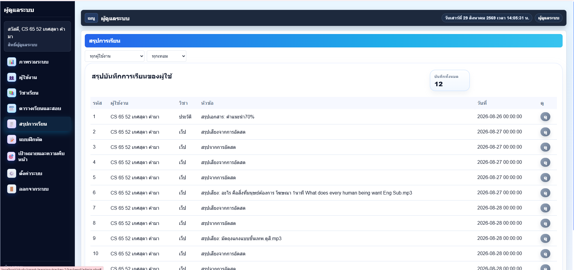
ภาพที่ 65 หน้าจัดการข้อมูลสรุปการเรียน

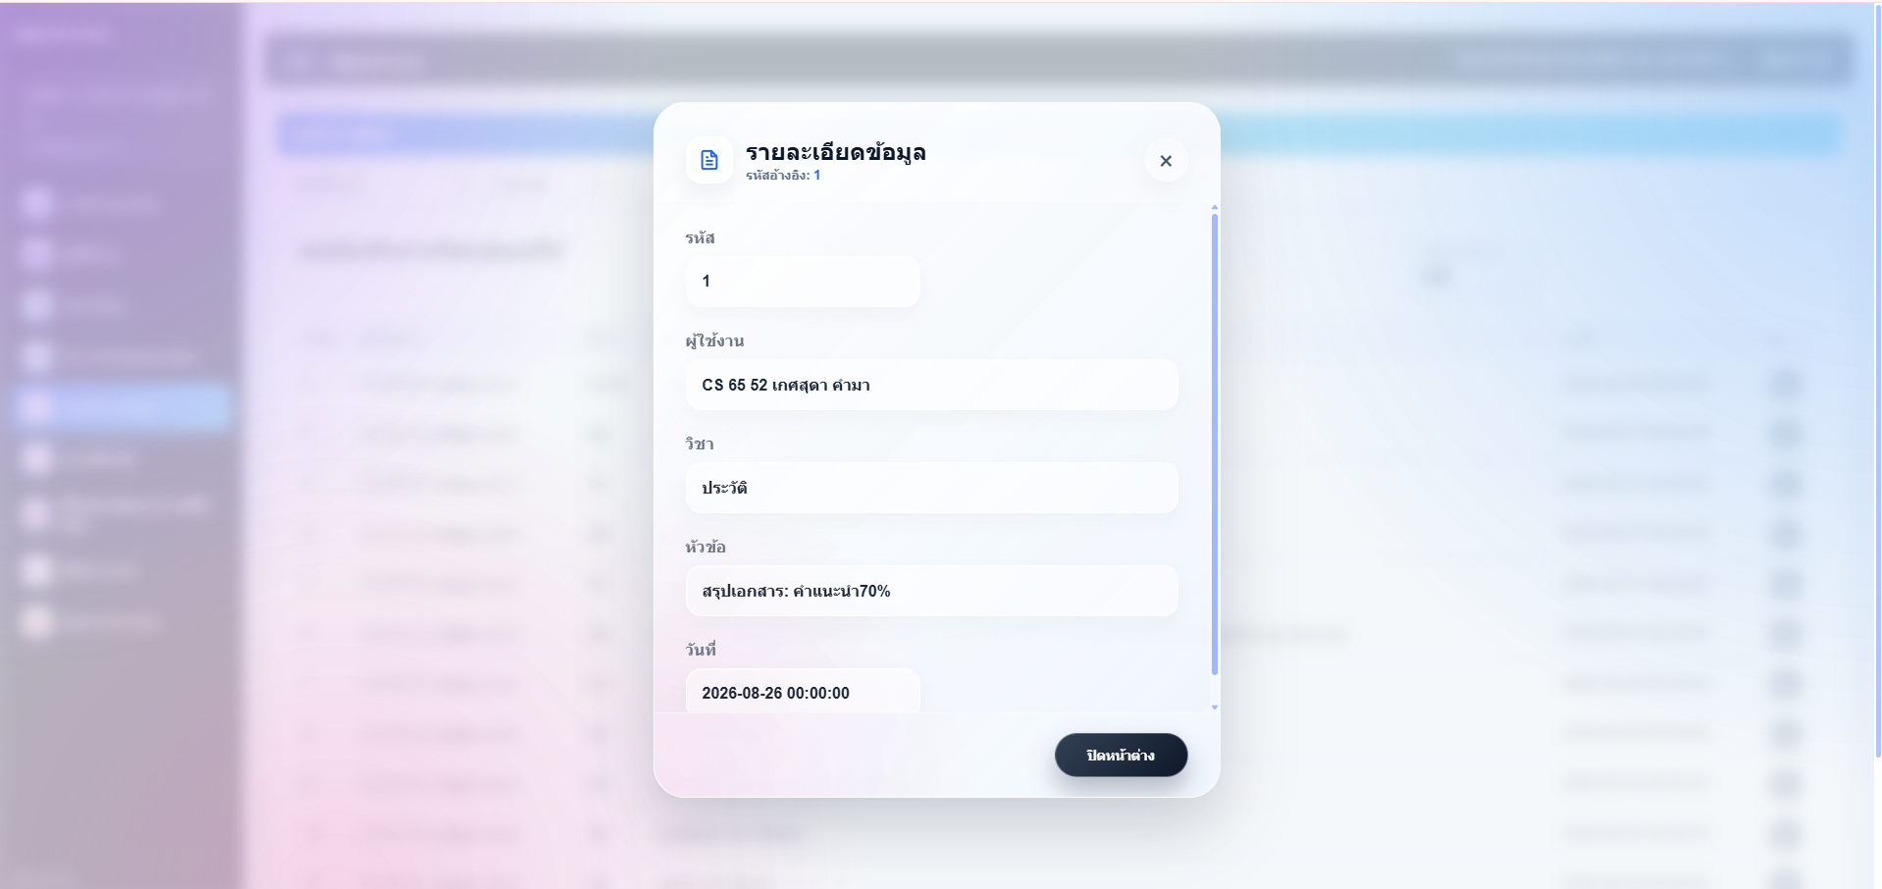
ภาพที่ 66 หน้ารายละเอียดข้อมูลสรุปการเรียน

การทำงานของระบบจัดการแบบฝึกหัด
ระบบจัดการแบบฝึกหัดใช้สำหรับแสดงและตรวจสอบข้อมูลแบบฝึกหัดและแบบทดสอบที่ผู้ใช้งานสร้างไว้ในระบบ โดยผู้ดูแลระบบสามารถดูข้อมูล เช่น ผู้ใช้งาน รายวิชา ชื่อแบบฝึกหัด รูปแบบหรือโมเดลที่ใช้สร้าง และวันที่สร้าง นอกจากนี้ยังสามารถดูรายละเอียดของแบบฝึกหัดแต่ละรายการ และกรองข้อมูลตามผู้ใช้งานหรือภาคเรียนได้
ระบบมีการทำงานโดยรวม ดังนี้
- ดึงข้อมูลแบบฝึกหัดและแบบทดสอบทั้งหมดจากระบบ
- แสดงผู้ใช้งานและรายวิชาของแต่ละรายการ
- แสดงชื่อแบบฝึกหัดหรือแบบทดสอบ
- แสดงรูปแบบหรือโมเดลที่ใช้ในการสร้างแบบฝึกหัด
- แสดงวันที่สร้างแบบฝึกหัด
- แสดงจำนวนแบบฝึกหัดทั้งหมด
- สามารถเลือกกรองข้อมูลตามผู้ใช้งานได้
- สามารถเลือกกรองข้อมูลตามภาคเรียนได้
- สามารถกดดูรายละเอียดของแบบฝึกหัดแต่ละรายการได้
- รองรับการแบ่งหน้าเมื่อมีข้อมูลจำนวนมาก
6.ระบบจัดการแบบฝึกหัด
องค์ประกอบที่ต้องมี
- หน้าจัดการแบบฝึกหัด สำหรับแสดงรายการแบบฝึกหัดและแบบทดสอบทั้งหมดในระบบ
- ตารางข้อมูล สำหรับแสดงผู้ใช้งาน รายวิชา ชื่อแบบฝึกหัด รูปแบบ และวันที่สร้าง
- ส่วนแสดงจำนวนแบบฝึกหัดทั้งหมด สำหรับสรุปจำนวนแบบฝึกหัดที่มีอยู่ในระบบ
- ตัวเลือกผู้ใช้งาน สำหรับกรองข้อมูลตามผู้ใช้งาน
- ตัวเลือกภาคเรียน สำหรับกรองข้อมูลตามภาคเรียน
- ปุ่มดูรายละเอียด สำหรับแสดงรายละเอียดของแบบฝึกหัดแต่ละรายการ
- ส่วนแบ่งหน้า สำหรับเปลี่ยนหน้ารายการเมื่อมีข้อมูลจำนวนมาก

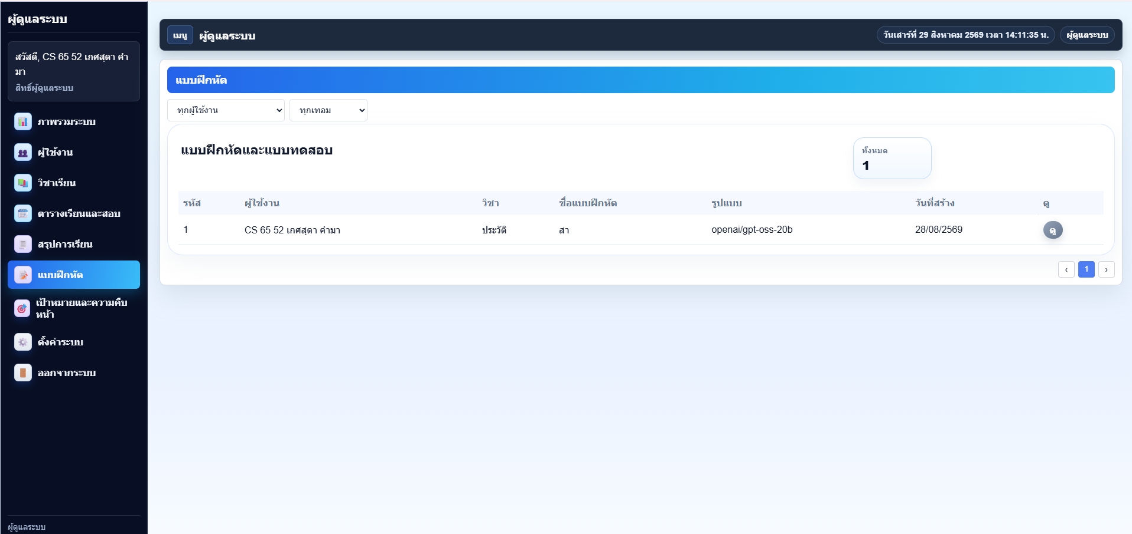
ภาพที่ 67 หน้าจัดการสรุปการเรียน

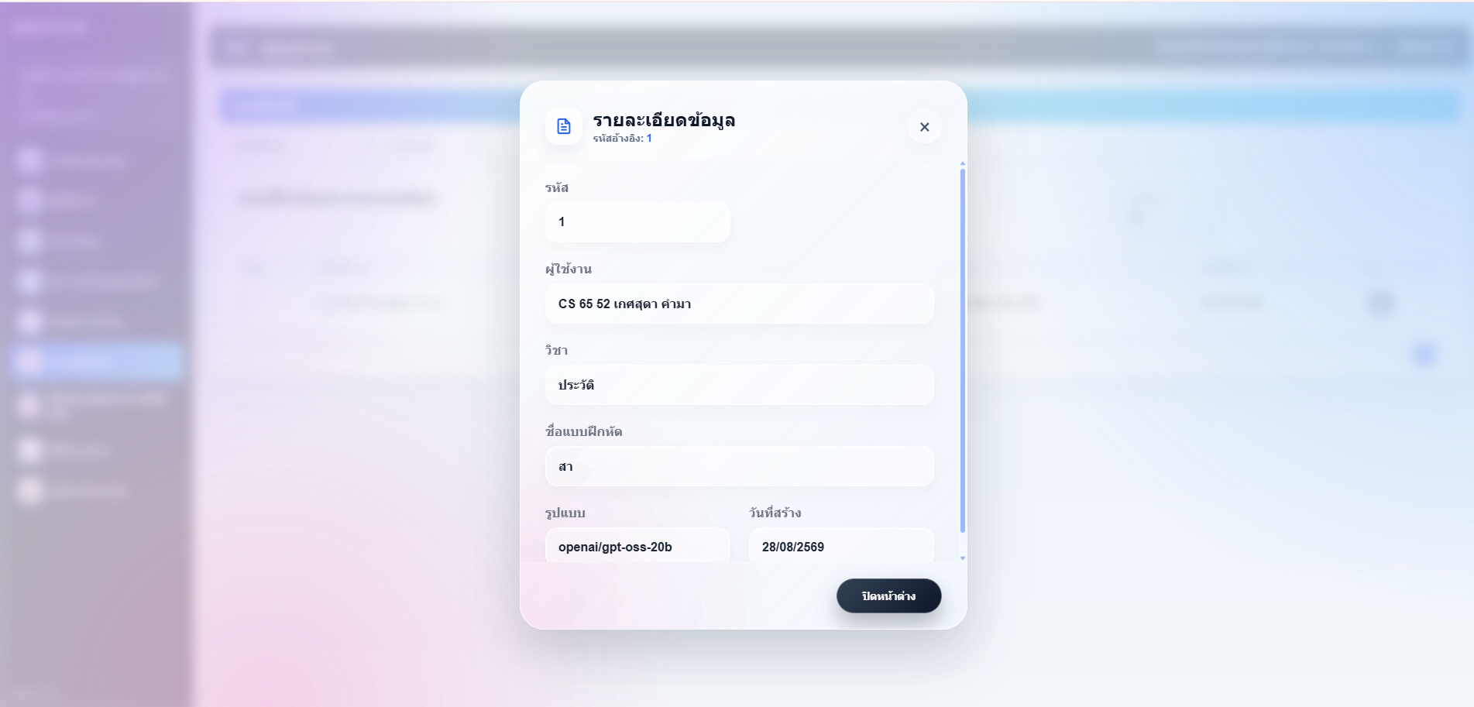
ภาพที่ 68 หน้ารายละเอียดข้อมูลแบบฝึกหัด

การทำงานของระบบจัดการเป้าหมายและความคืบหน้า
ระบบจัดการเป้าหมายและความคืบหน้าใช้สำหรับแสดงและตรวจสอบข้อมูลเป้าหมายการเรียนของผู้ใช้งาน โดยผู้ดูแลระบบสามารถดูข้อมูล เช่น ผู้ใช้งาน เป้าหมาย ช่วงเวลา ผลการทำ ความคืบหน้า และสถานะของเป้าหมาย นอกจากนี้ยังมีส่วนสรุปจำนวนเป้าหมายทั้งหมด จำนวนเป้าหมายที่สำเร็จ และค่าเฉลี่ยความคืบหน้า เพื่อช่วยให้ผู้ดูแลระบบสามารถติดตามผลการเรียนของผู้ใช้งานได้อย่างสะดวก
ระบบมีการทำงานโดยรวม ดังนี้
- ดึงข้อมูลเป้าหมายการเรียนทั้งหมดจากระบบ
- แสดงผู้ใช้งานและรายละเอียดเป้าหมายของแต่ละรายการ
- แสดงช่วงเวลาของเป้าหมาย
- แสดงผลการทำและความคืบหน้าเป็นเปอร์เซ็นต์
- แสดงสถานะของเป้าหมาย เช่น สำเร็จหรือกำลังดำเนินการ
- แสดงจำนวนเป้าหมายทั้งหมด
- แสดงจำนวนเป้าหมายที่สำเร็จแล้ว
- แสดงค่าเฉลี่ยความคืบหน้าของเป้าหมาย
- สามารถเลือกกรองข้อมูลตามผู้ใช้งานได้
- สามารถเลือกกรองข้อมูลตามภาคเรียนได้
7.ระบบจัดการเป้าหมายและความคืบหน้า
องค์ประกอบที่ต้องมี
- หน้าจัดการเป้าหมายและความคืบหน้า สำหรับแสดงข้อมูลเป้าหมายการเรียนทั้งหมด
- ตารางข้อมูลเป้าหมาย สำหรับแสดงผู้ใช้งาน เป้าหมาย ช่วงเวลา ผลการทำ ความคืบหน้า และสถานะ
- ส่วนแสดงจำนวนเป้าหมายทั้งหมด สำหรับสรุปจำนวนเป้าหมายที่มีในระบบ
- ส่วนแสดงจำนวนเป้าหมายที่สำเร็จแล้ว สำหรับสรุปจำนวนเป้าหมายที่ดำเนินการสำเร็จ
- ส่วนแสดงความคืบหน้าเฉลี่ย สำหรับแสดงค่าเฉลี่ยความคืบหน้าของเป้าหมายทั้งหมด
- ตัวเลือกผู้ใช้งาน สำหรับกรองข้อมูลตามผู้ใช้งาน
- ตัวเลือกภาคเรียน สำหรับกรองข้อมูลตามภาคเรียน

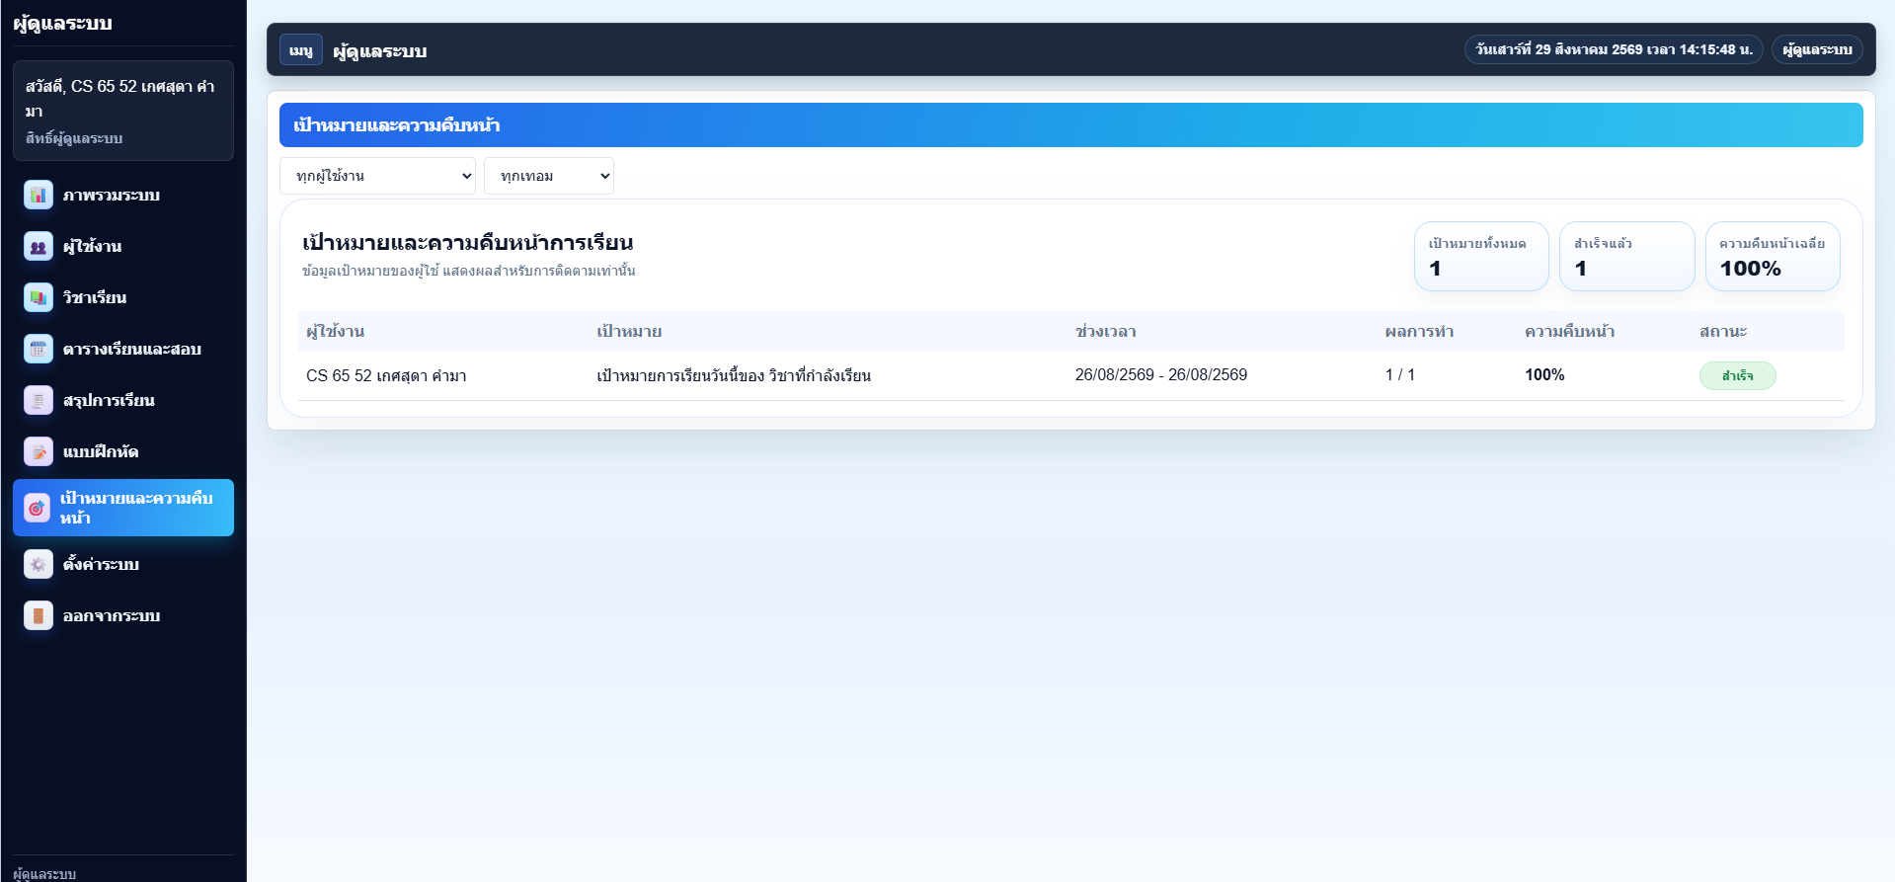
ภาพที่ 69 หน้าจัดการเป้าหมายและความคืบหน้า

การทำงานของระบบตั้งค่าระบบ
ระบบตั้งค่าระบบใช้สำหรับกำหนดและปรับแต่งข้อมูลพื้นฐานของระบบโดยผู้ดูแลระบบ เช่น ชื่อระบบ อีเมลติดต่อ และข้อความต้อนรับ นอกจากนี้ยังสามารถเปิดหรือปิดโหมดซ่อมบำรุง บันทึกการตั้งค่า และโหลดค่าล่าสุดที่บันทึกไว้ เพื่อให้ผู้ดูแลระบบสามารถควบคุมการตั้งค่าของระบบได้อย่างสะดวก
ระบบมีการทำงานโดยรวม ดังนี้
- แสดงข้อมูลการตั้งค่าปัจจุบันของระบบ
- สามารถกำหนดหรือแก้ไขชื่อระบบหลักได้
- สามารถกำหนดหรือแก้ไขอีเมลติดต่อระบบได้
- สามารถกำหนดข้อความต้อนรับสำหรับผู้ดูแลระบบได้
- สามารถเปิดหรือปิดโหมดซ่อมบำรุงของระบบได้
- สามารถบันทึกการตั้งค่าที่แก้ไขไว้ได้
- สามารถโหลดค่าการตั้งค่าล่าสุดที่บันทึกไว้ได้
- แสดงสถานะเมื่อบันทึกการตั้งค่าเรียบร้อยแล้ว
- แสดงข้อมูลสรุป เช่น จำนวนผู้ใช้งานที่มีการเรียน จำนวนแบบฝึกหัดอัจฉริยะ และกิจกรรมล่าสุด
8.ระบบตั้งค่าระบบ
องค์ประกอบที่ต้องมี
- หน้าตั้งค่าระบบ สำหรับกำหนดและจัดการข้อมูลพื้นฐานของระบบ
- ช่องชื่อระบบหลัก สำหรับกำหนดชื่อของระบบ
ช่องอีเมลติดต่อระบบ สำหรับกำหนดอีเมลที่ใช้ในการติดต่อ
- ช่องข้อความต้อนรับผู้ดูแลระบบ สำหรับกำหนดข้อความต้อนรับ
- ตัวเลือกโหมดซ่อมบำรุง สำหรับเปิดหรือปิดการใช้งานระบบชั่วคราว
- ปุ่มบันทึกการตั้งค่า สำหรับบันทึกข้อมูลที่มีการแก้ไข
- ปุ่มโหลดค่าล่าสุด สำหรับเรียกคืนค่าการตั้งค่าล่าสุด
- ส่วนแสดงสถานะการบันทึก สำหรับแจ้งผลการบันทึกการตั้งค่า

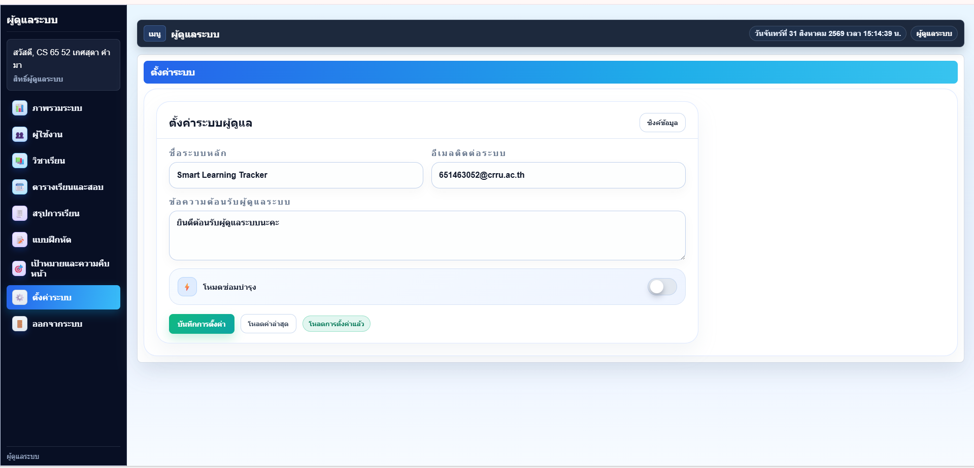
ภาพที่ 70 หน้าตั้งค่าระบบ
สรุป

ระบบสรุปการเรียนผ่านเว็บไซต์ช่วยจัดการรายวิชา ตารางเรียน ปฏิทิน และการแจ้งเตือนอย่างเป็นระบบ
ระบบใช้ AI ช่วยสรุปเนื้อหาจากเอกสารและเสียง พร้อมนำข้อมูลไปสร้างแบบฝึกหัดเพื่อทบทวนความรู้ผู้ใช้งานสามารถจัดเก็บผลสรุป กำหนดเป้าหมาย และติดตามสถิติการเรียนของตนเองได้นอกจากนี้ ระบบยังสามารถวิเคราะห์ผลแบบทดสอบเพื่อแนะนำแนวทางอาชีพที่เหมาะสมกับผู้ใช้งานได้

บทที่ 5
ข้อสรุปและข้อเสนอแนะ
จากการพัฒนาเว็บแอปพลิเคชัน Smart Learning Tracker ซึ่งเป็นระบบสำหรับช่วยบริหารจัดการและติดตามการเรียนของผู้ใช้งาน โดยรวบรวมฟังก์ชันที่เกี่ยวข้องกับการเรียนไว้ภายในระบบเดียว เช่น การจัดการตารางเรียน การจัดการปฏิทินการเรียนและการสอบ การสรุปเนื้อหาด้วยปัญญาประดิษฐ์ การจัดเก็บไฟล์ การสร้างแบบฝึกหัด การกำหนดเป้าหมายการเรียน และการแสดงสถิติการใช้งาน จากการพัฒนาและทดสอบระบบ พบว่าระบบสามารถทำงานได้ตามวัตถุประสงค์ที่กำหนดไว้ โดยมีความสามารถ ปัญหาและอุปสรรค รวมถึงข้อเสนอแนะในการพัฒนาระบบ ดังต่อไปนี้

5.1 ความสามารถของเว็บแอปพลิเคชัน Smart Learning Tracker
เว็บแอปพลิเคชัน Smart Learning Tracker มีความสามารถในการทำงานดังนี้
5.1.1 ส่วนของผู้ใช้งาน
- สามารถสมัครสมาชิกและเข้าสู่ระบบเพื่อใช้งานระบบได้
- สามารถเข้าสู่ระบบด้วยบัญชี Google เพื่อเพิ่มความสะดวกในการเข้าใช้งาน
- สามารถจัดการข้อมูลส่วนตัวและข้อมูลบัญชีผู้ใช้งานได้
- สามารถเพิ่ม แก้ไข และลบข้อมูลตารางเรียนของตนเองได้
- สามารถกำหนดภาคเรียน ปีการศึกษา รายวิชา และคาบเรียน เพื่อใช้ในการจัดตารางเรียนได้
- สามารถดูตารางเรียนในรูปแบบคาบเรียน เพื่อให้สามารถตรวจสอบตารางเรียนในแต่ละวันได้สะดวก
- สามารถเพิ่ม แก้ไข และลบกิจกรรมภายในปฏิทิน เช่น กิจกรรมการเรียน งานที่ได้รับมอบหมาย และการสอบได้
- สามารถตรวจสอบการแจ้งเตือนเกี่ยวกับตารางเรียน กิจกรรม และข้อมูลที่เกี่ยวข้องกับการเรียนได้
- สามารถนำเนื้อหาหรือไฟล์เข้าสู่ระบบเพื่อให้ระบบช่วยสรุปเนื้อหาด้วยปัญญาประดิษฐ์ได้
- สามารถจัดเก็บและเรียกดูไฟล์ที่เกี่ยวข้องกับการเรียนภายในระบบได้
- สามารถเลือกภาคเรียน ปีการศึกษา และรายวิชา เพื่อค้นหาและจัดหมวดหมู่ไฟล์ได้อย่างเป็นระบบ
- สามารถสร้างแบบฝึกหัดจากเนื้อหาที่มีอยู่ในระบบ เพื่อใช้สำหรับทบทวนความรู้ได้
- สามารถทำแบบฝึกหัดและตรวจสอบผลการทำแบบฝึกหัดของตนเองได้
- สามารถกำหนดเป้าหมายการเรียนตามรายวิชา โดยกำหนดเป็นจำนวนกิจกรรมแบบรายวัน รายสัปดาห์ หรือรายเดือนได้
- สามารถติดตามสถานะและเปอร์เซ็นต์ความคืบหน้าของเป้าหมายการเรียนได้
- สามารถดูสถิติและข้อมูลสรุปเกี่ยวกับการใช้งานและกิจกรรมการเรียนของตนเองได้
- สามารถปรับเปลี่ยนรูปแบบการแสดงผลของระบบ เช่น โหมดการแสดงผลและสีหลักของเว็บไซต์ได้
- สามารถใช้งานเมนูเพิ่มเติมเพื่อเข้าถึงฟังก์ชันต่าง ๆ ของระบบ เช่น ปฏิทิน สรุปจากเนื้อหา การจัดเก็บไฟล์ เป้าหมาย และสถิติได้
5.1.2 ส่วนของผู้ดูแลระบบ
- สามารถเข้าสู่ระบบในสิทธิ์ของผู้ดูแลระบบได้
- สามารถตรวจสอบและจัดการข้อมูลผู้ใช้งานภายในระบบได้
- สามารถตรวจสอบข้อมูลที่เกี่ยวข้องกับการใช้งานระบบได้
- สามารถจัดการข้อมูลพื้นฐานที่จำเป็นต่อการทำงานของระบบได้
- สามารถกำหนดหรือจัดการข้อมูลที่เกี่ยวข้องกับภาคเรียนและการตั้งค่าของระบบได้
- สามารถตรวจสอบภาพรวมการทำงานของระบบ เพื่อช่วยในการดูแลและบริหารจัดการระบบได้

5.2 ปัญหาและอุปสรรค
จากการพัฒนาและทดสอบเว็บแอปพลิเคชัน Smart Learning Tracker พบปัญหาและอุปสรรคบางประการ ดังนี้
- การประมวลผลเนื้อหาหรือไฟล์ด้วยปัญญาประดิษฐ์อาจใช้ระยะเวลาแตกต่างกันตามขนาดของไฟล์และปริมาณเนื้อหา หากไฟล์มีขนาดใหญ่หรือมีเนื้อหาจำนวนมาก อาจทำให้การประมวลผลใช้เวลานานขึ้น
- การทำงานของฟังก์ชันที่เกี่ยวข้องกับปัญญาประดิษฐ์ขึ้นอยู่กับการเชื่อมต่ออินเทอร์เน็ตและบริการที่ระบบเชื่อมต่อ หากการเชื่อมต่อไม่เสถียรหรือบริการภายนอกขัดข้อง อาจทำให้ไม่สามารถประมวลผลข้อมูลได้ตามปกติ
- การจัดการข้อมูลตารางเรียนในช่วงแรกใช้รูปแบบเวลาเรียน ซึ่งอาจไม่สอดคล้องกับลักษณะการใช้งานจริงของผู้ใช้งานที่นิยมใช้งานในรูปแบบคาบเรียน จึงจำเป็นต้องปรับปรุงรูปแบบการกรอกและการแสดงผลให้เหมาะสมมากขึ้น
- การจัดเก็บไฟล์จำนวนมากอาจทำให้ผู้ใช้งานค้นหาไฟล์ที่ต้องการได้ยาก หากไม่มีการแบ่งหมวดหมู่ตามภาคเรียน ปีการศึกษา และรายวิชาอย่างชัดเจน
- การออกแบบส่วนติดต่อผู้ใช้งานบางหน้าในช่วงแรกมีองค์ประกอบที่ไม่จำเป็น ส่งผลให้หน้าจอดูซับซ้อน จึงต้องปรับปรุงให้มีความเรียบง่ายและสะดวกต่อการใช้งานมากขึ้น

5.3 ข้อเสนอแนะในการปรับปรุงระบบ
จากการพัฒนาและทดสอบระบบ สามารถเสนอแนะแนวทางสำหรับการปรับปรุงและพัฒนาระบบในอนาคตได้ดังนี้
- ควรปรับปรุงหน้า เครื่องมือเพิ่มตารางเรียน โดยลดองค์ประกอบที่ไม่จำเป็น และปรับรูปแบบการกรอกข้อมูลจากการระบุเวลาเรียนเป็นการระบุคาบเรียน เพื่อให้สอดคล้องกับรูปแบบตารางเรียนและสะดวกต่อการใช้งานมากยิ่งขึ้น
- ควรปรับปรุงหน้า ตารางเรียน ให้แสดงข้อมูลในรูปแบบคาบเรียนอย่างชัดเจน เพื่อให้ผู้ใช้งานสามารถตรวจสอบและทำความเข้าใจตารางเรียนได้ง่ายขึ้น
- ควรปรับปรุงระบบจัดเก็บไฟล์ให้มีการจัดหมวดหมู่ที่ชัดเจน โดยสามารถเลือกภาคเรียน ปีการศึกษา และรายวิชา เพื่อช่วยให้ผู้ใช้งานค้นหาไฟล์ได้รวดเร็วและเป็นระบบมากขึ้น
- ควรปรับปรุงการแสดงชื่อไฟล์ในส่วนจัดเก็บข้อมูล โดยใช้ชื่อไฟล์ต้นฉบับแทนชื่อที่อาจทำให้ผู้ใช้งานสับสน เพื่อให้สามารถระบุและค้นหาไฟล์ได้ง่ายขึ้น
- ควรลดองค์ประกอบที่ไม่จำเป็นในหน้า แบบฝึกหัด เช่น ปุ่มเลือกไฟล์ในกรณีที่ระบบสามารถนำข้อมูลที่จัดเก็บไว้อยู่แล้วมาใช้งานได้ เพื่อทำให้หน้าจอมีความเรียบง่ายและลดขั้นตอนการใช้งาน
- ในอนาคตควรเพิ่มประสิทธิภาพของระบบปัญญาประดิษฐ์ให้สามารถประมวลผลเนื้อหาได้รวดเร็วและมีความแม่นยำมากยิ่งขึ้น รวมถึงรองรับไฟล์และเนื้อหาได้หลากหลายรูปแบบ
- ควรเพิ่มระบบแจ้งเตือนที่มีความยืดหยุ่นมากขึ้น เช่น การแจ้งเตือนก่อนถึงเวลาเรียน ก่อนถึงวันสอบ หรือก่อนถึงกำหนดส่งงาน โดยเปิดโอกาสให้ผู้ใช้งานกำหนดช่วงเวลาการแจ้งเตือนได้ด้วยตนเอง
- ควรพัฒนาระบบวิเคราะห์ผลการเรียนและพฤติกรรมการเรียนของผู้ใช้งาน เพื่อให้ระบบสามารถแนะนำแนวทางการเรียนหรือหัวข้อที่ควรทบทวนเพิ่มเติมได้
- ควรพัฒนาระบบให้รองรับการใช้งานบนอุปกรณ์ที่หลากหลายมากขึ้น ทั้งคอมพิวเตอร์ แท็บเล็ต และโทรศัพท์มือถือ เพื่อให้ผู้ใช้งานสามารถเข้าถึงระบบได้สะดวกในทุกสถานที่
- ควรเพิ่มประสิทธิภาพด้านความปลอดภัยของข้อมูล เช่น การป้องกันข้อมูลส่วนบุคคล การควบคุมสิทธิ์ในการเข้าถึงข้อมูล และการสำรองข้อมูล เพื่อเพิ่มความน่าเชื่อถือและความปลอดภัยในการใช้งานระบบ
โดยสรุป เว็บแอปพลิเคชัน Smart Learning Tracker สามารถนำมาใช้เป็นเครื่องมือช่วยบริหารจัดการและติดตามการเรียนของผู้ใช้งานได้ โดยรวมฟังก์ชันที่จำเป็นสำหรับการเรียนไว้ภายในระบบเดียว ช่วยลดความซับซ้อนในการจัดการข้อมูลและเพิ่มความสะดวกในการวางแผนการเรียน ทั้งนี้ ระบบยังสามารถนำไปพัฒนาและเพิ่มประสิทธิภาพในด้านต่าง ๆ ได้อีกในอนาคต เพื่อให้ตอบสนองต่อความต้องการของผู้ใช้งานได้อย่างครบถ้วนและมีประสิทธิภาพมากยิ่งขึ้น

บรรณานุกรม
(จากหัวข้อ “แนวคิดเกี่ยวกับส่วนติดต่อผู้ใช้ (UI/UX) สำหรับเว็บแอป”)
Ben Shneiderman’s Eight Golden Rules of Interface Design
Shneiderman, B. (1987). Designing the User Interface: Strategies for Effective
Human-Computer Interaction. Pearson Education.
Don Norman’s Principles of Design
Norman, D. A. (2013). The Design of Everyday Things. Basic Books.
ISO 9241-110: Ergonomics of Human-System Interaction
International Organization for Standardization. (2010). ISO 9241-110: Ergonomics of Human-System Interaction — Dialogue Principles.
Nielsen Norman Group
Nielsen Norman Group. 10 Usability Heuristics for User Interface Design. (ออนไลน์). สืบค้นเมื่อวันที่ 29 ธันวาคม 2568. เข้าถึงได้จาก: https://www.nngroup.com/articles/ten-usability-heuristics/
(จากหัวข้อ “แนวคิดด้านการเรียนรู้และการกำกับตนเอง)
Zimmerman, B. J. (2002). Becoming a Self-Regulated Learner: An Overview. Theory Into Practice.
(ออนไลน์/บทความ). สืบค้นเมื่อวันที่ 29 ธันวาคม 2568. (ใช้ฐานข้อมูล/เว็บไซต์วารสารที่

สถาบันเข้าถึง)
Pintrich, P. R. (2000). The Role of Goal Orientation in Self-Regulated
Learning. ใน Handbook of Self-Regulation. Academic Press.
(จากหัวข้อ “แนวคิดด้านการทบทวนและการจดจำ)
Ebbinghaus, H. (1885). Memory: A Contribution to Experimental
Psychology. (งานคลาสสิกด้านเส้นโค้งการลืม)
Cepeda, N. J., Pashler, H., Vul, E., Wixted, J. T., & Rohrer, D. (2006).
Distributed Practice in Verbal Recall Tasks: A Review and Quantitative Synthesis. Psychological Bulletin.
Anki (ระบบตัวอย่าง Spaced Repetition)
Anki. (ออนไลน์). สืบค้นเมื่อวันที่ 29 ธันวาคม 2568. เข้าถึงได้จาก:
https://apps.ankiweb.net/
RemNote (Notes + Flashcards + Spaced Repetition)
RemNote. (ออนไลน์). สืบค้นเมื่อวันที่ 29 ธันวาคม 2568. เข้าถึงได้จาก: https://www.remnote.com/
Quizlet (Flashcards/Study Tools)
Quizlet. (ออนไลน์). สืบค้นเมื่อวันที่ 29 ธันวาคม 2568. เข้าถึงได้จาก: https://quizlet.com/
(จากหัวข้อ “แนวคิดด้านภาระทางปัญญาและสื่อการเรียนรู้)
Sweller, J. (1988). Cognitive Load During Problem Solving: Effects on
Learning. Cognitive Science.
Mayer, R. E. (2009). Multimedia Learning. Cambridge University Press.
(จากหัวข้อ “แนวคิดด้าน AI เพื่อการสรุปข้อความ)
Nenkova, A., & McKeown, K. (2012). A Survey of Text Summarization
Techniques. ใน Mining Text Data. Springer.
See, A., Liu, P. J., & Manning, C. D. (2017). Get To The Point:
Summarization with Pointer-Generator Networks. Proceedings of ACL.

(จากหัวข้อ “แนวคิดด้านการถอดเสียงเป็นข้อความและสรุปจากเสียง)
Radford, A., et al. (2022). Whisper: Robust Speech Recognition via Large- Scale Weak Supervision. (ออนไลน์). สืบค้นเมื่อวันที่ 29 ธันวาคม 2568. เข้าถึงได้จาก: https://github.com/openai/whisper
Google Cloud Speech-to-Text Documentation
Google Cloud. Speech-to-Text Documentation. (ออนไลน์). สืบค้นเมื่อวันที่ 29 ธันวาคม 2568. เข้าถึงได้จาก: https://cloud.google.com/speech-to-text/docs
Otter.ai (ระบบตัวอย่างถอดเสียง/สรุปจากเสียง)
Otter.ai. (ออนไลน์). สืบค้นเมื่อวันที่ 29 ธันวาคม 2568. เข้าถึงได้จาก: https://otter.ai/
(จากหัวข้อ “แนวคิดด้านการสร้างแบบทดสอบจากสรุป)
Roediger, H. L., & Karpicke, J. D. (2006). Test-Enhanced Learning: Taking
Memory Tests Improves Long-Term Retention. Psychological Science.
(ถ้าต้องการเจาะ “Question Generation” โดยตรง)
Heilman, M., & Smith, N. A. (2010). Good Question! Statistical Ranking for Question Generation. NAACL HLT.
(จากหัวข้อ “แนวคิดด้านการวิเคราะห์การเรียนรู้และแดชบอร์ดติดตามผล)
Siemens, G. (2013). Learning Analytics: The Emerence of a Discipline.
American Behavioral Scientist.
Ferguson, R. (2012). The State of Learning Analytics in 2012: A Review and
Future Challenges. Technical Report / OU / LAK community resources.
(จากหัวข้อ “แนวคิดด้านปฏิทินและการแจ้งเตือนผ่านอีเมล)
Google Calendar API Documentation
Google Developers. Google Calendar API. (ออนไลน์). สืบค้นเมื่อวันที่ 29 ธันวาคม 2568. เข้าถึงได้จาก: https://developers.google.com/calendar/api
Gmail API Documentation
Google Developers. Gmail API. (ออนไลน์). สืบค้นเมื่อวันที่ 29 ธันวาคม 2568. เข้าถึงได้

จาก: https://developers.google.com/gmail/api
(จากหัวข้อ “การศึกษาเครื่องมือ/ระบบที่มีอยู่ในปัจจุบันที่ใกล้เคียงกับงาน”)
Google NotebookLM (อัปโหลดแหล่งข้อมูลแล้วสรุป/ถามตอบจากเอกสาร)
Google. NotebookLM. (ออนไลน์). สืบค้นเมื่อวันที่ 29 ธันวาคม 2568. เข้าถึงได้จาก: https://notebooklm.google/
Knowt (ระบบช่วยจด/สรุป/ทำแบบทดสอบจากเนื้อหาเรียน)
Knowt. (ออนไลน์). สืบค้นเมื่อวันที่ 29 ธันวาคม 2568. เข้าถึงได้จาก: https://knowt.com/
Notion (ตัวอย่างคลังสรุป/จัดการงาน/ติดตามเป้าหมาย)
Notion. (ออนไลน์). สืบค้นเมื่อวันที่ 29 ธันวาคม 2568. เข้าถึงได้จาก: https://www.notion.so/

ภาคผนวก

ภาคผนวก
คู่มือการใช้งาน เว็ปไซต์ระบบสรุปการเรียน

การเข้าสู่ระบบ
หน้าแรกของเว็บไซต์ระบบสรุปการเรียนจะแสดงหน้าสำหรับเข้าสู่ระบบ ผู้ใช้งานสามารถเข้าสู่ระบบด้วยบัญชี Google เพื่อเข้าใช้งานฟังก์ชันต่าง ๆ ได้ครบถ้วน เช่น ตารางเรียน ปฏิทิน การสรุปเนื้อหาด้วย AI กระเป๋าเก็บไฟล์ ระบบเก็บถาวร แบบฝึกหัด เป้าหมาย สถิติ และอาชีพแนะนำได้อย่างครบถ้วน
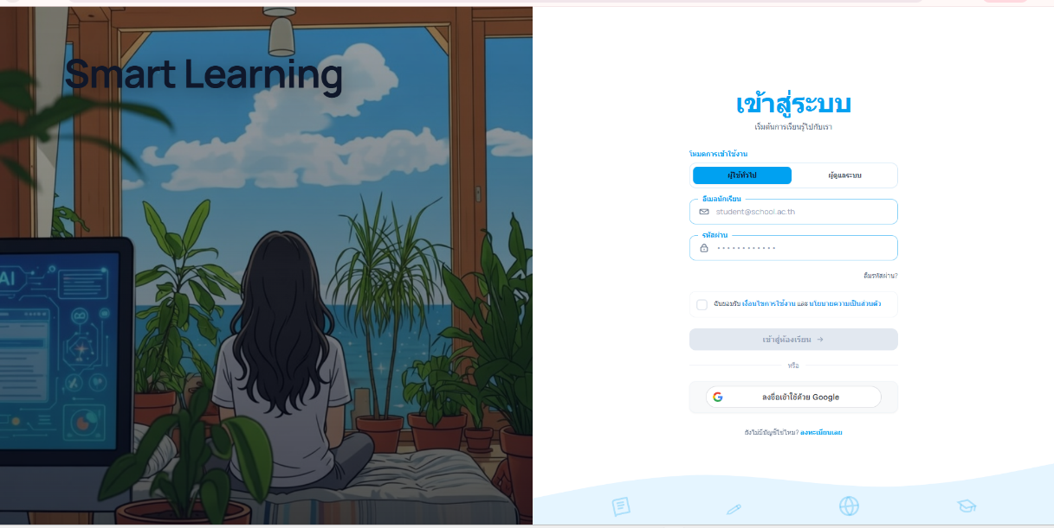
ภาพที่ 71 หน้าล็อกอินเข้าสู่ระบบสรุปการเรียน
1. กดปุ่ม Sign in with Google เพื่อเข้าสู่ระบบด้วยบัญชี Google
2. เลือกบัญชี Google ที่ต้องการใช้งาน
3. ระบบตรวจสอบข้อมูลผู้ใช้งานและนำเข้าสู่หน้าเมนูหลัก
4. หากเข้าสู่ระบบไม่สำเร็จ ระบบจะแจ้งเตือนให้ตรวจสอบบัญชีอีกครั้ง

- เลือกบัญชี Google เพื่อเข้าสู่ระบบ

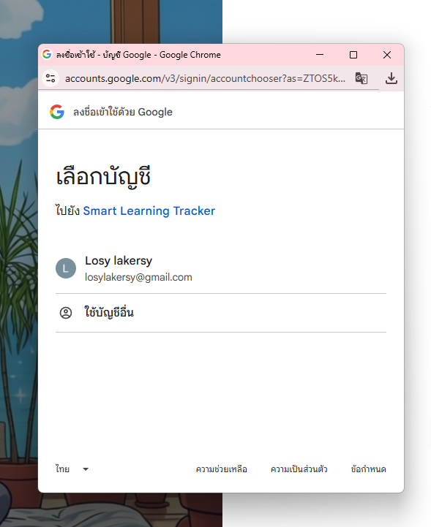
ภาพที่ 72 เลือกบัญชี Google
เลือกบัญชี Google ในการเข้าสู่ระบบ เพื่อเข้าสู่ระบบ Smart Learning Trackerถ้าต้องการใช้เมลอื่น ให้กด ใช้บัญชีอื่น แล้วกรอกอีเมลใหม่ครับ

หน้าเมนูหลัก
หลังจากผู้ใช้งานเข้าสู่ระบบสำเร็จ ระบบจะแสดงหน้าเมนูหลัก ซึ่งเป็นศูนย์กลางสำหรับเข้าถึงฟังก์ชันต่าง ๆ ของระบบ Smart Room โดยหน้าหลักจะแสดง AI Assistant สำหรับช่วยตอบคำถาม รับคำสั่ง และสนับสนุนการจัดการข้อมูลด้านการเรียน พร้อมแถบเมนูสำหรับเข้าสู่ฟังก์ชันต่าง ๆ ของระบบ ดังนี้
- เมนูหน้าหลัก สำหรับสนทนาและสั่งงาน AI Assistant รวมถึงใช้คำสั่งเกี่ยวกับการเรียนและการจัดการตารางเรียน
- เมนูตารางเรียน สำหรับดูและจัดการข้อมูลรายวิชา วันเรียน คาบเรียน ห้องเรียน และตารางเรียนของผู้ใช้งาน
- เมนูปฏิทิน สำหรับจัดการกำหนดการเรียน ตารางสอบ งานที่ต้องส่ง และกิจกรรมต่าง ๆ ที่เกี่ยวข้องกับการเรียน
- เมนูข้อมูลการเรียน สำหรับเข้าถึงและจัดการข้อมูลที่เกี่ยวข้องกับการเรียนของผู้ใช้งาน
- เมนูสรุปเนื้อหาจากไฟล์ สำหรับนำเอกสารหรือไฟล์เข้าสู่ระบบ เพื่อให้ AI ช่วยวิเคราะห์และสรุปเนื้อหา
- เมนูสรุปที่บันทึกไว้ สำหรับเรียกดูผลสรุปเนื้อหาที่ผู้ใช้งานได้บันทึกไว้ เพื่อนำกลับมาทบทวนภายหลัง
- เมนูแบบฝึกหัด สำหรับสร้าง ทำ และทบทวนแบบฝึกหัดที่เกี่ยวข้องกับเนื้อหาการเรียน
- เมนูเป้าหมายของฉัน สำหรับกำหนดเป้าหมายด้านการเรียนและติดตามความคืบหน้าของเป้าหมายที่ตั้งไว้
- เมนูสถิติ สำหรับแสดงข้อมูลสถิติและติดตามความก้าวหน้าด้านการเรียนของผู้ใช้งาน
- เมนูอาชีพแนะนำ สำหรับวิเคราะห์ข้อมูลการเรียนและข้อมูลที่เกี่ยวข้อง เพื่อช่วยแนะนำแนวทางอาชีพที่เหมาะสม
- เมนูไฟล์ทั้งหมด สำหรับจัดเก็บ เรียกดู และจัดการไฟล์ที่ผู้ใช้งานนำเข้าสู่ระบบ
- เมนูการแจ้งเตือน สำหรับแสดงการแจ้งเตือนเกี่ยวกับตารางเรียน กำหนดการสอบ งาน หรือกิจกรรมสำคัญต่าง ๆ
- เมนูโปรไฟล์ สำหรับดูข้อมูลของผู้ใช้งาน เช่น ชื่อผู้ใช้และอีเมล รวมถึงข้อมูลบัญชีที่เกี่ยวข้อง

การทำงานของระบบเครื่องมือเพิ่มตารางเรียน
ภาพรวมการทำงาน
ระบบเครื่องมือเพิ่มตารางเรียนเป็นระบบที่ช่วยให้ผู้ใช้งานสามารถเพิ่ม จัดการ และตรวจสอบข้อมูลรายวิชาและตารางเรียนผ่านการสนทนากับ AI โดยผู้ใช้งานสามารถพิมพ์คำสั่งในรูปแบบภาษาธรรมชาติ เช่น ชื่อวิชา วันเรียน วันที่ คาบเรียน เวลา ห้องเรียน ภาคเรียน และปีการศึกษา จากนั้นระบบจะวิเคราะห์ข้อมูลและดำเนินการตามคำสั่งที่ผู้ใช้งานระบุ
ระบบรองรับการเพิ่มรายวิชาแบบวิชาเดียว การเพิ่มหลายรายวิชาในคำสั่งเดียว การลบรายวิชา การเพิ่มตารางให้กับรายวิชาเดิม และการตรวจสอบรายวิชาที่มีอยู่ในระบบ พร้อมมีตัวอย่างคำสั่งเพื่อช่วยแนะนำรูปแบบการใช้งานแก่ผู้ใช้งาน
ขั้นตอนการทำงาน
- ผู้ใช้งานเข้าสู่หน้า ผู้ช่วยเพิ่มตารางเรียน
- ผู้ใช้งานพิมพ์คำสั่งผ่านช่องข้อความด้านล่างของหน้าจอ
- ผู้ใช้งานสามารถระบุข้อมูล เช่น ชื่อวิชา วันเรียน วันที่ คาบเรียน เวลา ห้อง ห้องเรียน ภาคเรียน และปีการศึกษา
- ระบบ AI วิเคราะห์คำสั่งและแยกข้อมูลที่จำเป็นออกจากข้อความ
- ระบบตรวจสอบข้อมูลที่ผู้ใช้งานระบุว่าครบถ้วนและสามารถดำเนินการได้หรือไม่
- ระบบดำเนินการตามคำสั่ง เช่น เพิ่มรายวิชา เพิ่มตารางเรียนหลายวิชา ลบรายวิชา หรือเพิ่มตารางให้รายวิชาที่มีอยู่แล้ว
- ระบบบันทึกข้อมูลลงในระบบและเชื่อมโยงกับข้อมูลรายวิชาและตารางเรียนของผู้ใช้งาน
- ผู้ใช้งานสามารถตรวจสอบข้อมูลที่มีอยู่ในระบบผ่านคำสั่งสนทนากับ AI
- ผู้ใช้งานสามารถกด เริ่มแชทใหม่ เพื่อเริ่มบทสนทนาใหม่ หรือกด ดูประวัติ เพื่อเรียกดูการสนทนาที่ผ่านมา
1) ระบบเครื่องมือเพิ่มตารางเรียน
องค์ประกอบของระบบ
- ส่วนผู้ช่วยเพิ่มตารางเรียน สำหรับรับคำสั่งและแสดงผลการสนทนากับ AI
- ช่องพิมพ์ข้อความ สำหรับกรอกคำสั่งเกี่ยวกับรายวิชาและตารางเรียน
- ปุ่มส่งข้อความ สำหรับส่งคำสั่งให้ระบบ AI ประมวลผล
- ปุ่มไมโครโฟน สำหรับรองรับการกรอกคำสั่งด้วยเสียง
- ปุ่มเพิ่มข้อมูล บริเวณด้านซ้ายของช่องข้อความ สำหรับเรียกใช้ตัวเลือกเพิ่มเติม
- ปุ่มเริ่มแชทใหม่ สำหรับเริ่มการสนทนาชุดใหม่
- ปุ่มดูประวัติ สำหรับเรียกดูประวัติการสนทนาที่ผ่านมา
- ส่วนดูตัวอย่างคำสั่ง สำหรับแสดงตัวอย่างรูปแบบการใช้งานของระบบ
- ปุ่มเพิ่มวิชาเดียว สำหรับช่วยผู้ใช้งานเพิ่มรายวิชาครั้งละ 1 วิชา
- ปุ่มเพิ่มหลายวิชา สำหรับเพิ่มข้อมูลหลายรายวิชาภายในคำสั่งเดียว
- ปุ่มสรุปเนื้อหา สำหรับเข้าสู่ระบบสรุปเนื้อหาการเรียน
- ปุ่มไฟล์ทั้งหมด สำหรับเข้าสู่ระบบจัดเก็บและเรียกดูไฟล์
- ระบบเชื่อมโยงข้อมูลรายวิชาและตารางเรียน สำหรับบันทึกและเรียกใช้ข้อมูลของผู้ใช้งาน

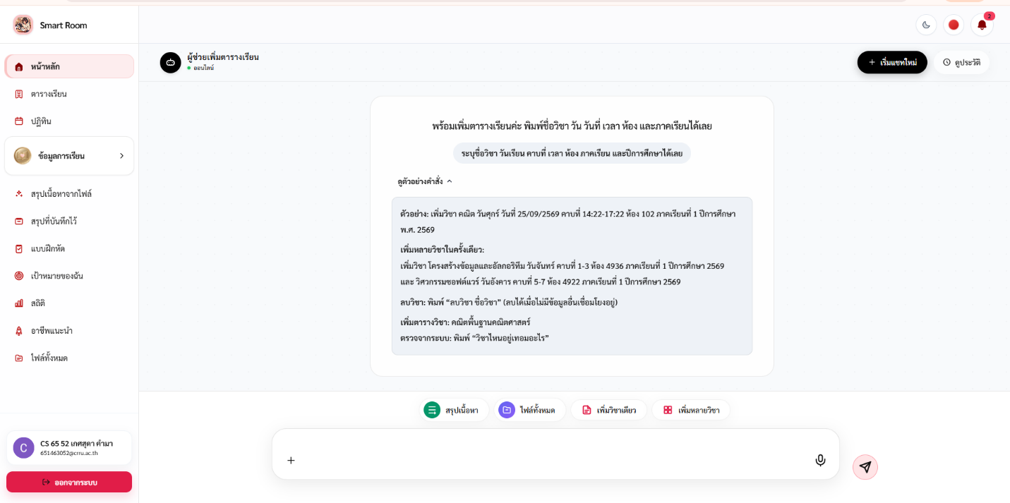
ภาพที่ 73 หน้าเมนูหลัก

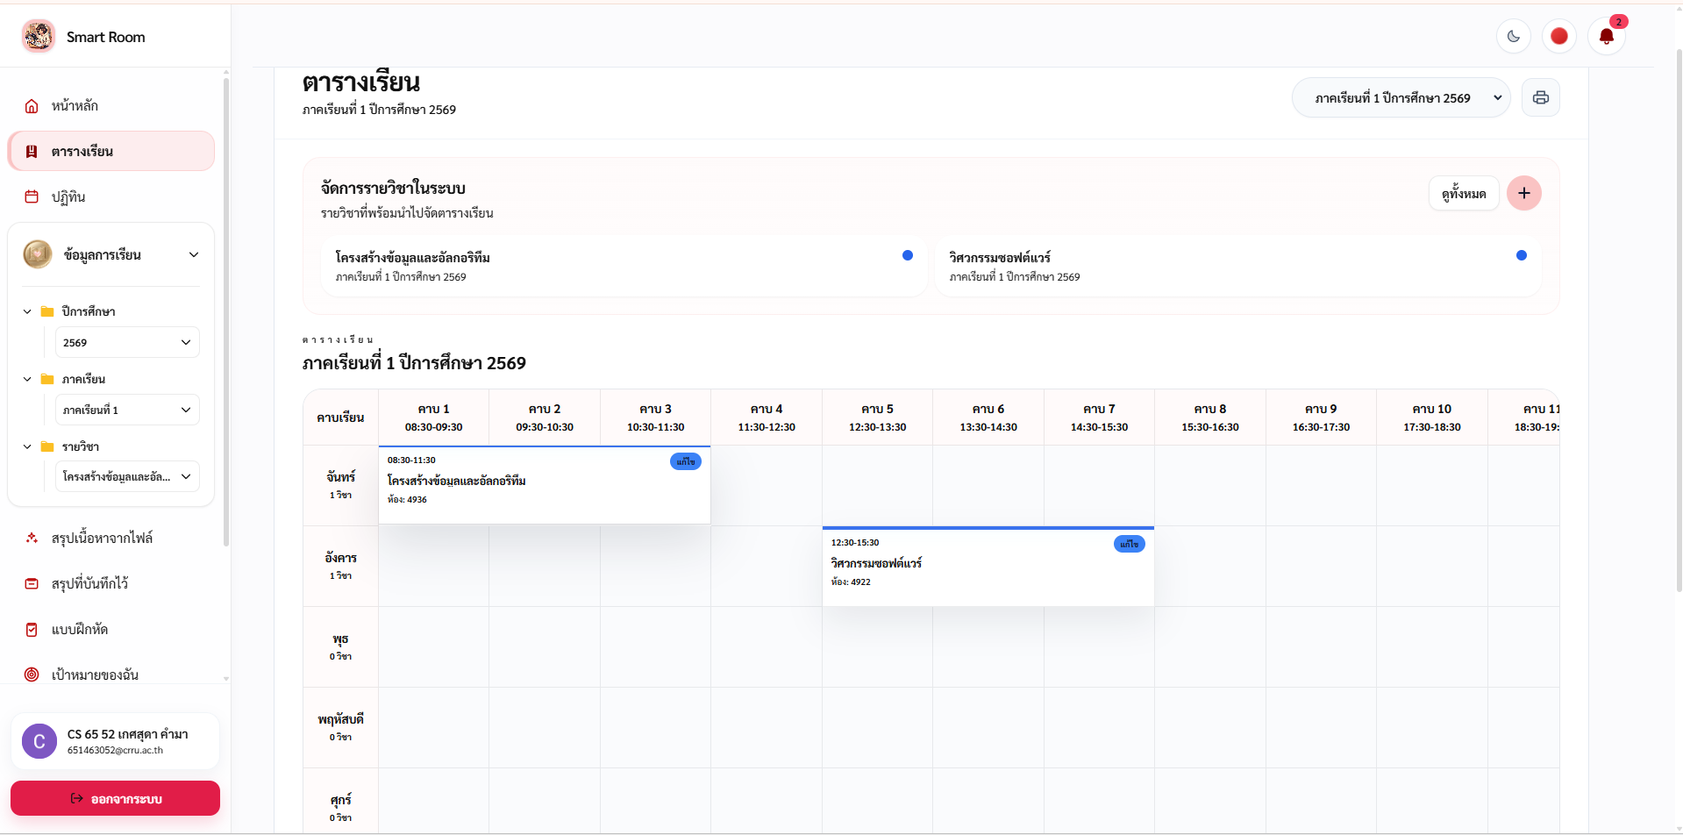
ภาพที่ 74 หน้าตารางเรียน
จากภาพที่ 4 เป็นหน้าสำหรับแสดงและจัดการตารางเรียนของผู้ใช้งาน โดยสามารถเพิ่มรายวิชา เลือกภาคเรียน ดูรายวิชาที่บันทึกไว้ และตรวจสอบตารางเรียนตามวันและช่วงเวลาได้อย่างสะดวก นอกจากนี้ยังสามารถดูรายวิชาทั้งหมดและพิมพ์ตารางเรียนออกมาใช้งานได้ด้วย
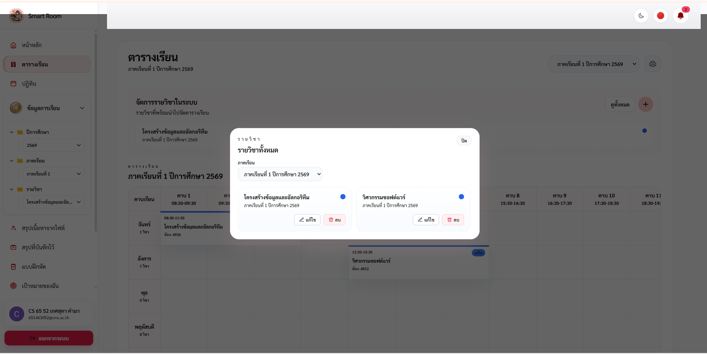
ภาพที่ 75 หน้าจัดการรายวิชา
จากภาพที่ 5 เป็นหน้าสำหรับแสดงรายวิชาทั้งหมดที่ผู้ใช้งานบันทึกไว้ในระบบ โดยแสดงข้อมูลเบื้องต้นของแต่ละรายวิชา เช่น ชื่อวิชา ภาคเรียน และจำนวนบันทึกการเรียน ผู้ใช้งานสามารถเลือกแก้ไขข้อมูลรายวิชาที่ต้องการได้ เพื่อให้ข้อมูลรายวิชาและตารางเรียนมีความถูกต้องและเป็นปัจจุบัน

ภาพที่ 76 หน้าเพิ่มวิชาเรียน
จากภาพที่ 6 เป็นหน้าสำหรับเพิ่มรายวิชาใหม่เข้าสู่ระบบ ผู้ใช้งานสามารถเลือกภาคเรียนหรือเพิ่มภาคเรียนใหม่ พร้อมกรอกข้อมูลรายวิชา เช่น ชื่อวิชา ห้องเรียน วันที่เรียน เวลาเริ่ม เวลาเลิก และสีประจำวิชา จากนั้นกดปุ่ม เพิ่มวิชา เพื่อบันทึกข้อมูลเข้าสู่ระบบ

ภาพที่ 77 หน้าปฏิทินและการสอบ
จากภาพที่ 7 เป็นหน้าสำหรับจัดการปฏิทินการเรียนและการสอบของผู้ใช้งาน โดยสามารถเลือกดูข้อมูลตามเดือน ปี ภาคเรียน และปรับรูปแบบการแสดงผลเป็นรายวัน รายสัปดาห์ หรือรายเดือนได้ ระบบจะแสดงรายการเรียนและการสอบตามวันและเวลาที่กำหนด พร้อมสรุปข้อมูลของวันที่เลือก ผู้ใช้งานสามารถเพิ่มรายการใหม่ ตรวจสอบกำหนดการ และติดตามตารางเรียนหรือการสอบได้อย่างเป็นระบบ

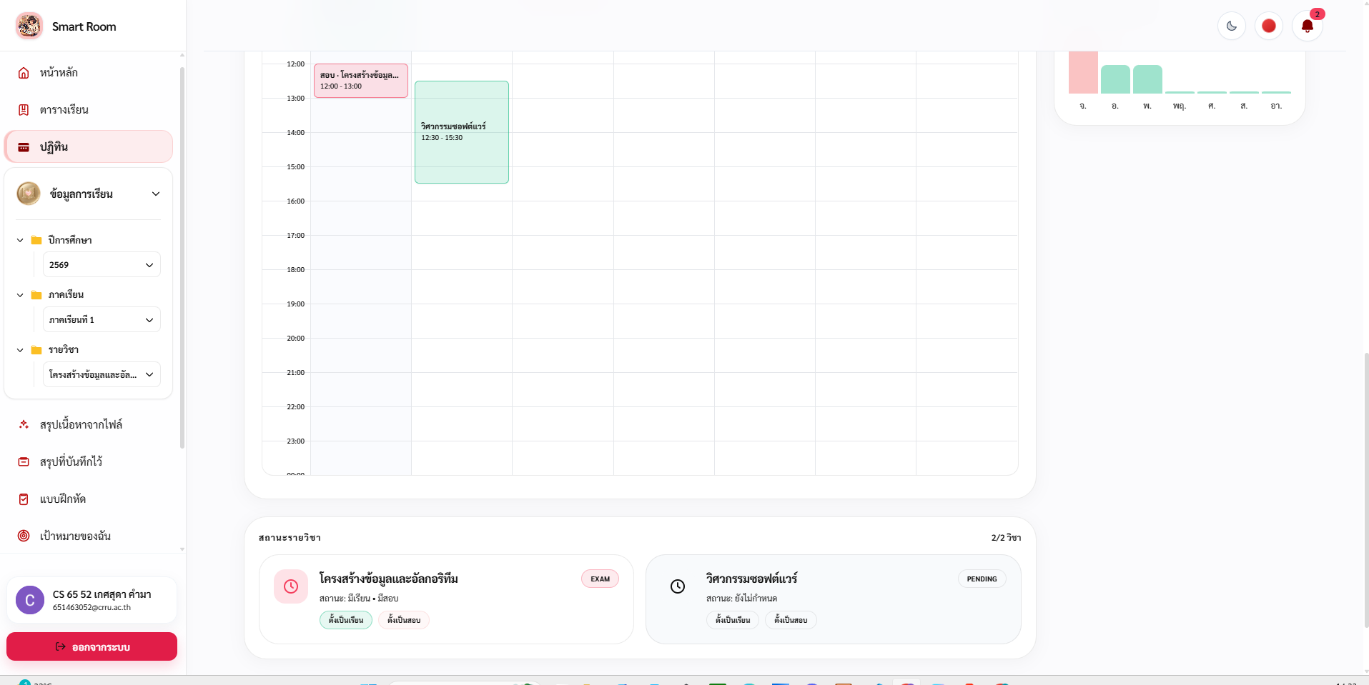
ภาพที่ 78 หน้าแสดงสถานะรายวิชาในระบบปฏิทิน
จากภาพที่ 8 เป็นส่วนสำหรับแสดงสถานะของรายวิชาแต่ละวิชา โดยผู้ใช้งานสามารถกำหนดได้ว่ารายวิชานั้นเป็น วันเรียน หรือ วันสอบ ระบบจะแสดงสถานะของแต่ละวิชาเพื่อช่วยให้ผู้ใช้งานตรวจสอบและจัดการกำหนดการเรียนและการสอบได้อย่างสะดวกและเป็นระบบ

ภาพที่ 79 หน้าเพิ่มตารางใหม่ในระบบปฏิทิน
จากภาพที่ 11 เป็นหน้าสำหรับเพิ่มตารางใหม่เข้าสู่ระบบปฏิทิน ผู้ใช้งานสามารถกำหนดชื่อกิจกรรม เลือกประเภทเป็นวันเรียนหรือวันสอบ เลือกรายวิชา ห้องเรียน วันที่ เวลาเริ่ม เวลาเลิก และรายละเอียดเพิ่มเติม จากนั้นกดปุ่ม บันทึกตาราง เพื่อเพิ่มข้อมูลลงในปฏิทินได้

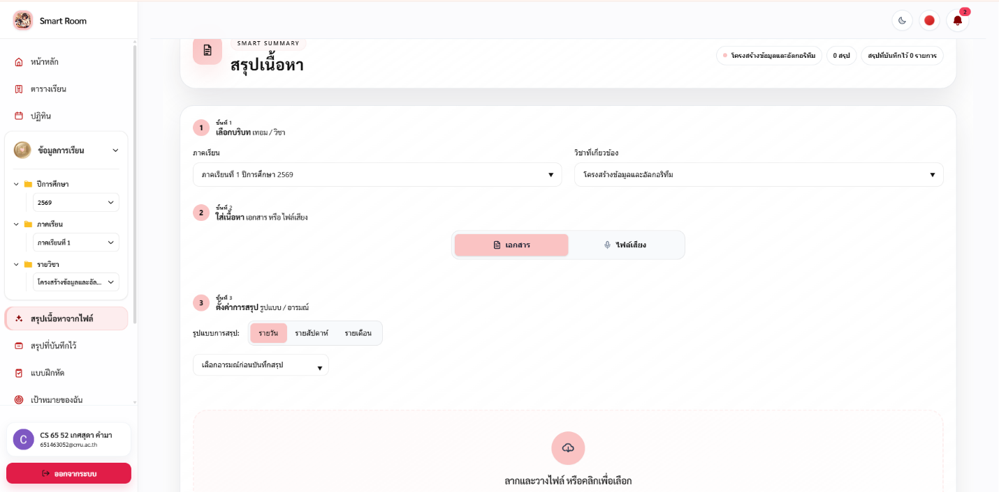
ภาพที่ 80 หน้าสรุปเนื้อหาด้วย AI
จากภาพที่ 12 เป็นหน้าสำหรับสรุปเนื้อหาการเรียนด้วย AI โดยผู้ใช้งานสามารถเลือกภาคเรียนและรายวิชา จากนั้นเลือกสรุปจาก เอกสารหรือไฟล์เสียง ได้ สำหรับเอกสารสามารถอัปโหลดไฟล์ PDF, DOCX หรือ TXT เข้าสู่ระบบ และเลือกรูปแบบการสรุปที่ต้องการก่อนให้ AI ประมวลผลและสร้างสรุปเนื้อหาให้โดยอัตโนมัติ

ภาพที่ 81 หน้ากำหนดรูปแบบและผลลัพธ์การสรุปด้วย AI
จากภาพที่ 13 เป็นหน้าสำหรับกำหนดรูปแบบการสรุป โดยผู้ใช้งานสามารถเลือกสรุปแบบ รายวัน รายสัปดาห์ หรือรายเดือน และเลือกอารมณ์ก่อนบันทึกสรุป เช่น สนุก เฉย ๆ หรือเครียด จากนั้นระบบจะแสดงผลลัพธ์การสรุป พร้อมตัวเลือกคัดลอก พิมพ์เป็น PDF และบันทึกสรุป รวมถึงแสดงประวัติและคลังข้อมูลของสรุปที่เคยบันทึกไว้
ภาพที่ 82 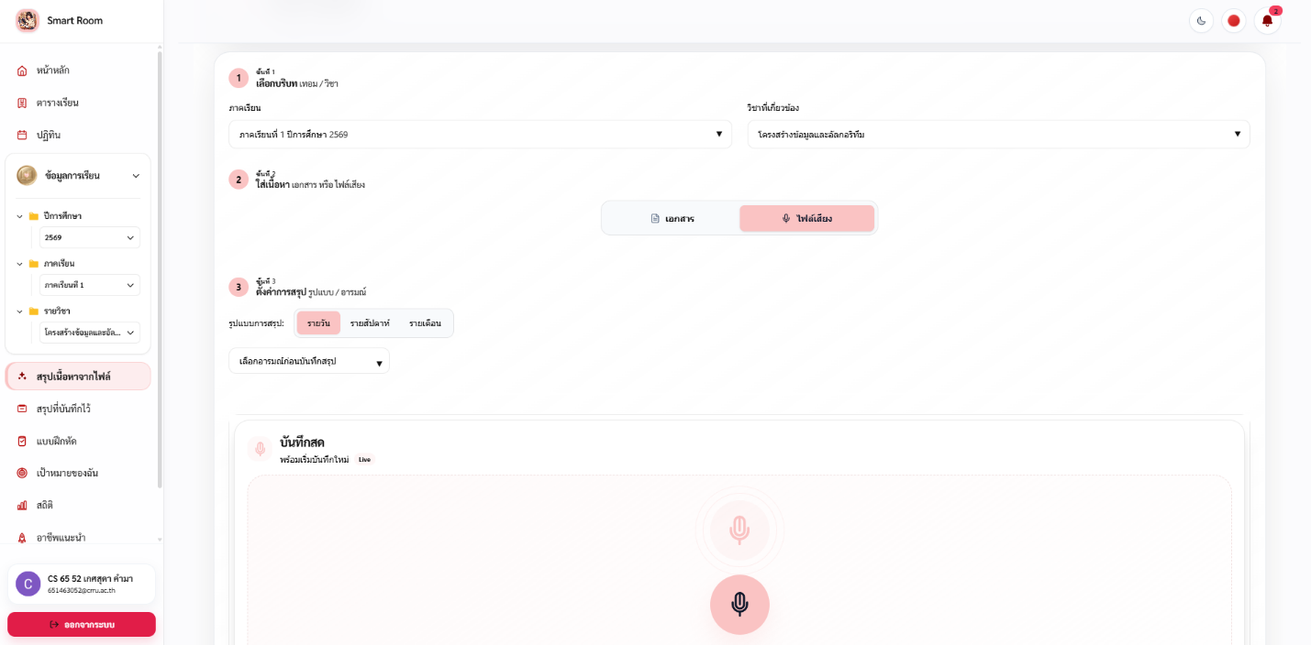 หน้าสรุปเสียงด้วย AI
จากภาพที่ 14 เป็นหน้าสำหรับสรุปเนื้อหาจากเสียง โดยผู้ใช้งานสามารถเลือกภาคเรียนและรายวิชา จากนั้นเลือกใช้งานโหมดไฟล์เสียงเพื่อ บันทึกเสียงสดหรืออัปโหลดไฟล์เสียง เข้าสู่ระบบ ระบบ AI จะประมวลผลเสียงและแสดงผลการสรุปใจความสำคัญ เพื่อช่วยให้ผู้ใช้งานสามารถทบทวนเนื้อหาจากการเรียนได้สะดวกมากขึ้น

ภาพที่ 83 หน้าสรุปจากไฟล์เสียงด้วย AI
จากภาพที่ 15 เป็นหน้าสำหรับอัปโหลดไฟล์เสียงเข้าสู่ระบบ โดยรองรับไฟล์เสียง เช่น MP3, WAV และ M4A ผู้ใช้งานสามารถเลือกไฟล์จากเครื่องและสั่งให้ระบบสร้างสรุปจากไฟล์เสียงได้ จากนั้น AI จะประมวลผลและแสดงผลสรุปใจความสำคัญ พร้อมสามารถบันทึกผลสรุปไว้เพื่อกลับมาทบทวนภายหลังได้

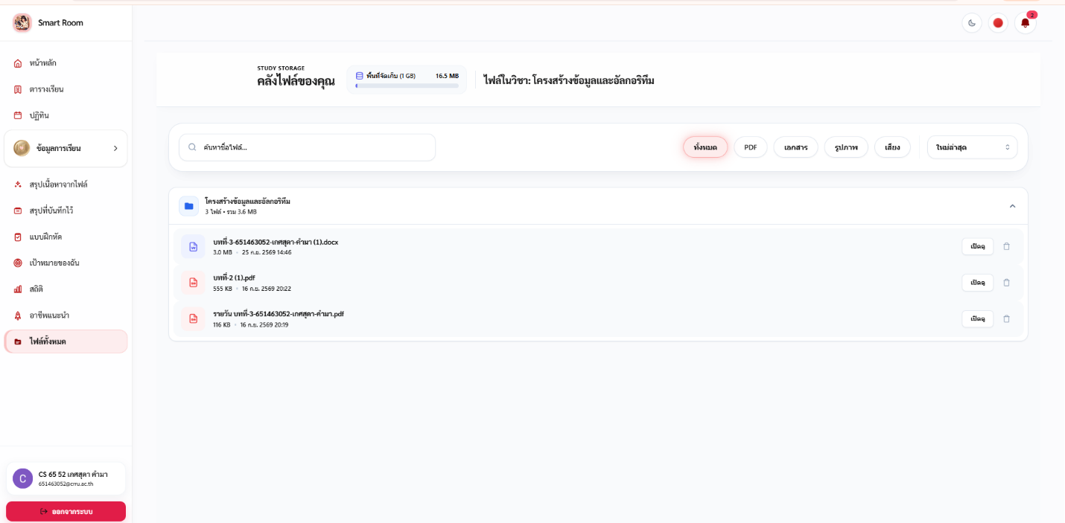
ภาพที่ 84 หน้าไฟล์ทั้งหมด
จากภาพที่ 16 เป็นหน้าสำหรับจัดเก็บและจัดการไฟล์การเรียนของผู้ใช้งาน โดยระบบจะแสดงพื้นที่จัดเก็บและแบ่งไฟล์ตามรายวิชา ผู้ใช้งานสามารถค้นหา กรองประเภทไฟล์ เช่น ไฟล์เสียง Word PDF และรูปภาพ รวมถึงเลือกดูไฟล์ที่บันทึกไว้ของแต่ละรายวิชาได้อย่างสะดวก

ภาพที่ 85 หน้าสรุปที่บันทึกไว้
จากภาพที่ 17 เป็นหน้าสำหรับจัดเก็บผลสรุปที่ผู้ใช้งานต้องการเก็บไว้เพื่อทบทวนภายหลัง โดยสามารถเลือกดูข้อมูลตามภาคเรียน รายวิชา และช่วงเวลา เช่น รายวัน รายสัปดาห์ หรือรายเดือน พร้อมทั้งเปิดดูรายละเอียดของสรุป ดาวน์โหลด หรือพิมพ์ผลสรุปที่จัดเก็บไว้ได้อย่างสะดวก

ภาพที่ 86 หน้าสร้างแบบฝึกหัดจากเอกสาร
จากภาพที่ 19 เป็นหน้าสำหรับสร้างแบบฝึกหัดจากเอกสาร โดยผู้ใช้งานสามารถเลือกภาคเรียน รายวิชา กำหนดระดับความยาก จำนวนข้อ และประเภทคำถาม เช่น ปรนัย ถูก/ผิด หรืออัตนัย จากนั้นสามารถอัปโหลดไฟล์ PDF หรือ DOCX หรือเลือกไฟล์ที่จัดเก็บไว้ในกระเป๋าเก็บไฟล์ เพื่อนำมาสร้างแบบฝึกหัดอัตโนมัติ พร้อมแสดงแบบฝึกหัดล่าสุดและคะแนนที่เคยทำไว้

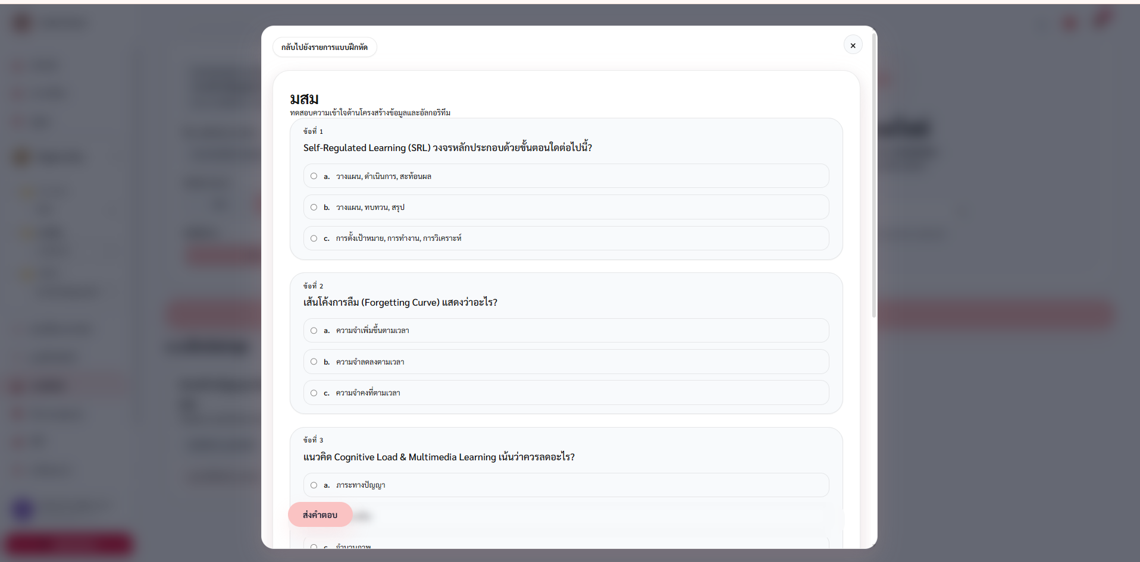

ภาพที่ 87 หน้าทำแบบฝึกหัด
จากภาพที่ 20 เป็นหน้าสำหรับทำแบบฝึกหัดที่ระบบสร้างขึ้น โดยจะแสดงคำถามพร้อมตัวเลือกคำตอบ ผู้ใช้งานสามารถเลือกคำตอบในแต่ละข้อและกดส่งคำตอบเมื่อทำแบบฝึกหัดเสร็จ จากนั้นระบบจะตรวจคำตอบและนำผลคะแนนไปใช้บันทึกประวัติการทำแบบฝึกหัดและวิเคราะห์ผลการเรียนต่อไปได้

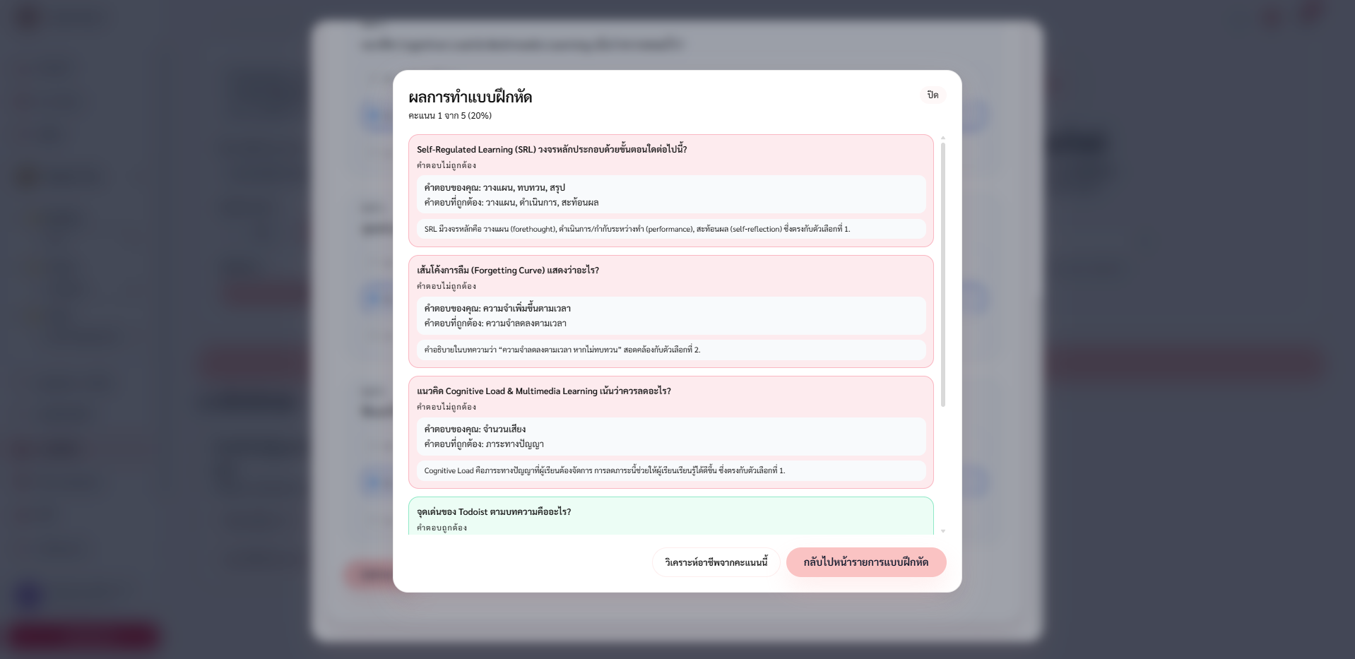

ภาพที่ 88 หน้าผลการทำแบบฝึกหัด
จากภาพที่ 21 เป็นหน้าสำหรับแสดงผลการทำแบบฝึกหัดของผู้ใช้งาน โดยระบบจะแสดงคะแนนรวม คำตอบที่ถูกต้อง และเฉลยของแต่ละข้อ เพื่อให้ผู้ใช้งานตรวจสอบผลการทำแบบฝึกหัดได้ นอกจากนี้ผู้ใช้งานยังสามารถกด วิเคราะห์อาชีพที่แนะนำ เพื่อให้ระบบนำคะแนนจากแบบฝึกหัดล่าสุดไปวิเคราะห์และแนะนำอาชีพที่เหมาะสมกับผู้ใช้งานได้

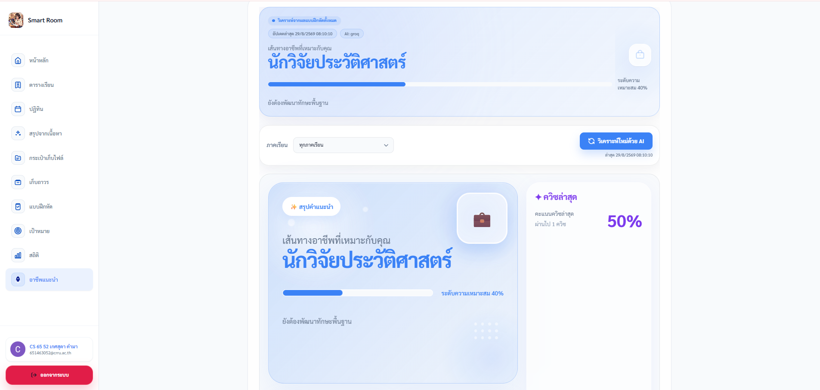
ภาพที่ 89 หน้าแสดงผลการวิเคราะห์อาชีพที่แนะนำ
จากภาพที่ 22 เป็นหน้าสำหรับแสดงผลการวิเคราะห์อาชีพที่เหมาะสมกับผู้ใช้งาน โดยระบบ AI จะนำ คะแนนจากแบบฝึกหัดและแบบทดสอบทั้งหมดของผู้ใช้งาน มาประมวลผลร่วมกัน เพื่อวิเคราะห์และแนะนำอาชีพที่มีความสอดคล้องกับผลการเรียน พร้อมแสดงระดับความเหมาะสมเป็นเปอร์เซ็นต์ ผู้ใช้งานสามารถเลือกภาคเรียนและกดวิเคราะห์ใหม่ด้วย AI เพื่ออัปเดตผลการแนะนำอาชีพให้สอดคล้องกับคะแนนล่าสุดได้
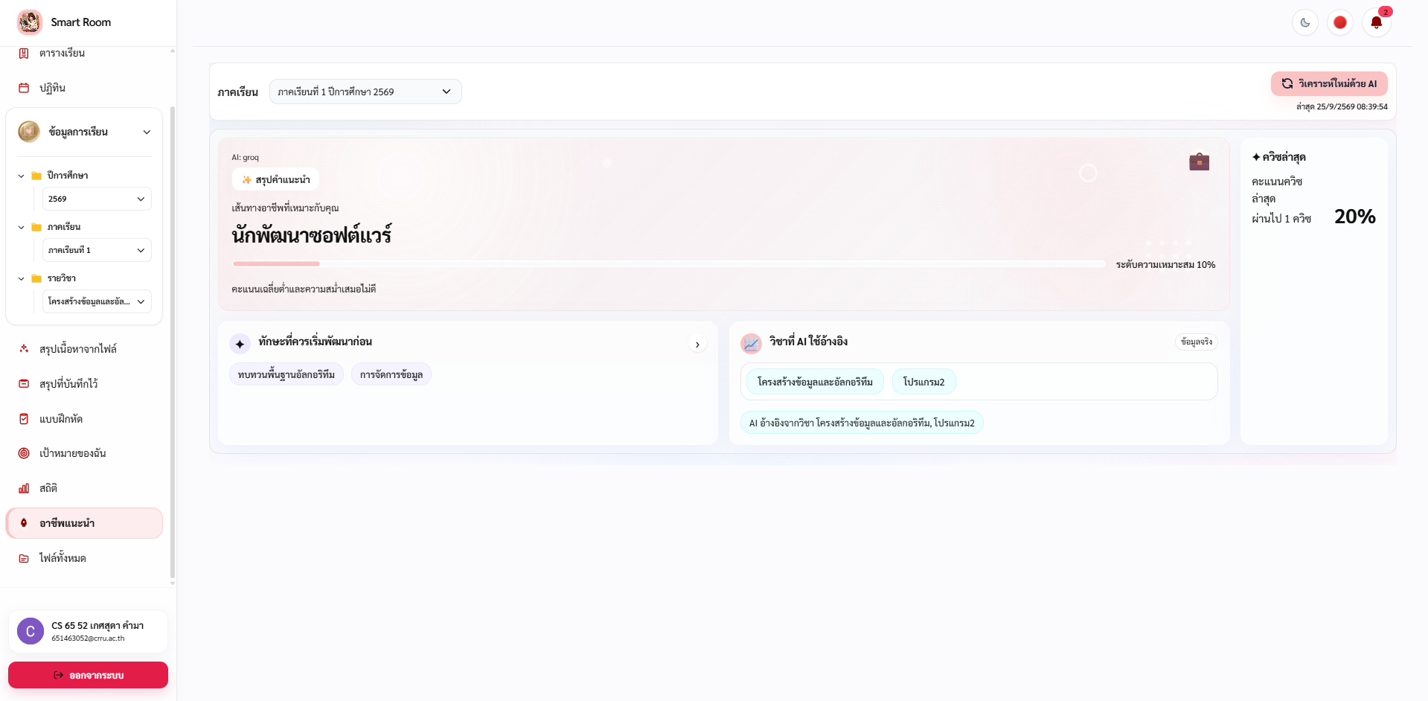

ภาพที่ 90 หน้ารายละเอียดคำแนะนำอาชีพ
จากภาพที่ 22 เป็นส่วนสำหรับแสดงรายละเอียดเพิ่มเติมของอาชีพที่ระบบ AI แนะนำ โดยระบบจะแสดง ทักษะที่ควรเริ่มพัฒนา ให้สอดคล้องกับอาชีพที่วิเคราะห์ได้ เช่น การวิเคราะห์ข้อมูลประวัติศาสตร์ การเขียนรายงาน การใช้เครื่องมือสืบค้น การสรุปเนื้อหา การออกแบบบทเรียน และการใช้สื่อการสอน รวมถึงแสดง รายวิชาที่ AI ใช้อ้างอิงในการวิเคราะห์ เพื่อให้ผู้ใช้งานทราบว่าผลการแนะนำอาชีพอ้างอิงจากข้อมูลการเรียนในรายวิชาใด และสามารถนำข้อมูลดังกล่าวไปใช้เป็นแนวทางในการพัฒนาทักษะของตนเองให้เหมาะสมกับอาชีพที่แนะนำ

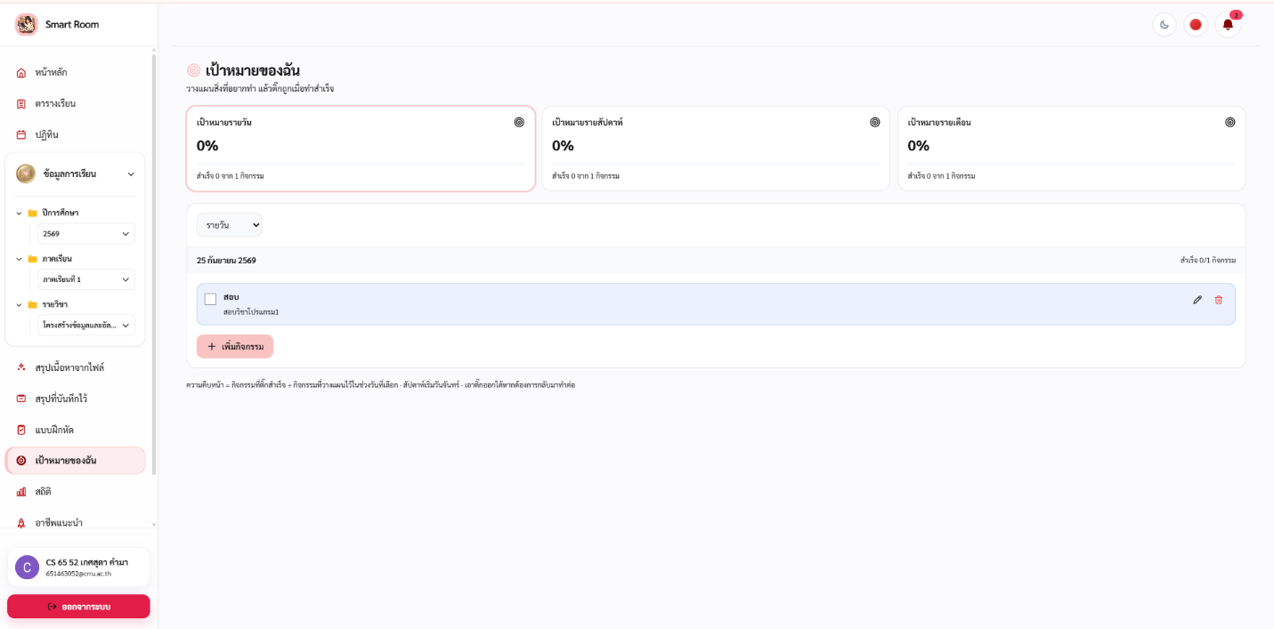
ภาพที่ 91 หน้าเป้าหมายของฉัน
จากภาพที่ 23 เป็นหน้า เป้าหมายของฉัน สำหรับกำหนดและติดตามกิจกรรมการเรียนของผู้ใช้งาน โดยผู้ใช้งานสามารถเลือก ปีการศึกษา ภาคเรียน และรายวิชา ที่ต้องการ จากนั้นสามารถเพิ่มกิจกรรมและกำหนดกิจกรรมตามช่วงเวลาแบบ รายวัน รายสัปดาห์ และรายเดือนระบบจะแสดงจำนวนกิจกรรมที่ดำเนินการสำเร็จเทียบกับจำนวนกิจกรรมทั้งหมด พร้อมคำนวณและแสดง เปอร์เซ็นต์ความคืบหน้า ของแต่ละช่วงเวลา ผู้ใช้งานสามารถทำเครื่องหมายเมื่อทำกิจกรรมเสร็จแล้ว รวมถึงสามารถ เพิ่ม แก้ไข และลบกิจกรรม ได้ ช่วยให้ผู้ใช้งานสามารถติดตามความก้าวหน้าและวางแผนการเรียนได้อย่างเป็นระบบและชัดเจน

ภาพที่ 92 หน้าต่างเพิ่มกิจกรรม
จากภาพที่ 24 เป็นหน้าต่างสำหรับ เพิ่มกิจกรรมการเรียน ในหน้าเป้าหมายของฉัน โดยผู้ใช้งานสามารถกรอก หัวข้อกิจกรรม เลือกวันที่ และระบุรายละเอียดเพิ่มเติมของกิจกรรม ได้ เมื่อกรอกข้อมูลครบถ้วนแล้วสามารถกดปุ่ม บันทึกกิจกรรม เพื่อเพิ่มกิจกรรมเข้าสู่ระบบ หรือกดปุ่ม ยกเลิก หากไม่ต้องการบันทึกข้อมูลกิจกรรมที่บันทึกจะถูกนำไปแสดงในรายการเป้าหมายตามวันที่ที่กำหนด และนำไปใช้ในการคำนวณจำนวนกิจกรรมที่สำเร็จและเปอร์เซ็นต์ความคืบหน้าของเป้าหมายการเรียนต่อไป

ภาพที่ 93 การแสดงผลเมื่อทำกิจกรรมสำเร็จ
จากภาพที่ 25 เป็นการแสดงผลของหน้า เป้าหมายของฉัน หลังจากผู้ใช้งานทำเครื่องหมายว่ากิจกรรมเสร็จสิ้นแล้ว ระบบจะเปลี่ยนสถานะของกิจกรรมเป็น สำเร็จแล้ว พร้อมแสดงเครื่องหมายถูกในรายการกิจกรรมระบบจะคำนวณความคืบหน้าของเป้าหมายโดยอัตโนมัติ และแสดงผลเป็นเปอร์เซ็นต์ในส่วนของ เป้าหมายรายวัน รายสัปดาห์ และรายเดือน โดยในตัวอย่างกิจกรรมที่กำหนดไว้จำนวน 1 กิจกรรมได้ดำเนินการสำเร็จแล้ว จึงแสดงความคืบหน้าเป็น 100% พร้อมแถบสถานะสีเขียว เพื่อให้ผู้ใช้งานสามารถตรวจสอบผลสำเร็จของเป้าหมายการเรียนได้อย่างชัดเจน

ภาพที่ 94 หน้าสถิติ
จากภาพที่ 26 เป็นหน้า สถิติการทำข้อสอบ สำหรับแสดงข้อมูลภาพรวมเกี่ยวกับการทำแบบทดสอบของผู้ใช้งาน โดยสามารถเลือกดูข้อมูลย้อนหลังตามช่วงเวลาที่กำหนด เช่น 14 วัน ระบบจะแสดงจำนวนชุดแบบทดสอบทั้งหมด และเปอร์เซ็นต์การผ่านแบบทดสอบ เพื่อให้ผู้ใช้งานสามารถตรวจสอบผลการเรียนของตนเองนอกจากนี้ ระบบยังแสดง กราฟกิจกรรมรายวัน เพื่อแสดงจำนวนแบบทดสอบที่ทำในแต่ละวัน และแสดงข้อมูล คะแนนแบบทดสอบ ได้แก่ คะแนนเฉลี่ย คะแนนล่าสุด และคะแนนที่ดีที่สุด เพื่อช่วยให้ผู้ใช้งานสามารถติดตามพัฒนาการและประเมินผลการเรียนของตนเองได้อย่างชัดเจน

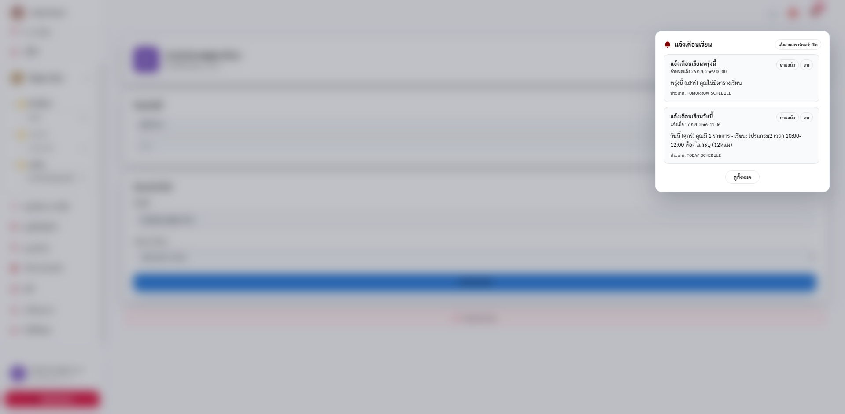

ภาพที่ 95 หน้าแสดงการแจ้งเตือนการเรียน
จากภาพที่ 26 เป็นส่วนสำหรับแสดงรายการแจ้งเตือนเกี่ยวกับการเรียนของผู้ใช้งาน เช่น การแจ้งเตือนตารางเรียนของวันนี้และวันถัดไป โดยระบบจะแสดงวัน เวลา และรายละเอียดของการแจ้งเตือน ผู้ใช้งานสามารถกดอ่านแล้ว ลบรายการ หรือเลือกดูการแจ้งเตือนทั้งหมดได้อย่างสะดวก

ภาพที่ 96 หน้าตั้งค่าการแจ้งเตือน
จากภาพที่ 27 เป็นหน้าสำหรับตั้งค่าและจัดการการแจ้งเตือนของผู้ใช้งาน โดยสามารถเลือกภาคเรียน รายวิชา วันที่ และเวลาที่ต้องการให้ระบบแจ้งเตือนได้ นอกจากนี้ยังสามารถดูรายการแจ้งเตือนที่สร้างไว้ พร้อมทั้งทำเครื่องหมายว่าอ่านแล้ว แก้ไข หรือลบรายการแจ้งเตือนได้

ภาพที่ 97 หน้าจัดการโปรไฟล์ผู้ใช้งาน
จากภาพที่ 28 เป็นหน้าสำหรับแสดงและจัดการข้อมูลโปรไฟล์ของผู้ใช้งาน โดยระบบจะแสดงข้อมูลบัญชี เช่น ผู้ให้บริการและอีเมล พร้อมให้ผู้ใช้งานแก้ไขชื่อผู้ใช้และระดับการศึกษา จากนั้นสามารถกดปุ่ม บันทึกโปรไฟล์ เพื่อบันทึกข้อมูลที่แก้ไขไว้ในระบบ รวมถึงสามารถออกจากระบบได้จากหน้านี้

ภาพที่ 98 หน้าตั้งค่าสีและการแสดงผลของระบบ
จากภาพที่ 29 เป็นหน้าสำหรับปรับแต่งรูปแบบการแสดงผลของระบบ โดยผู้ใช้งานสามารถเลือกโหมดการแสดงผลและสีหลักจากตัวเลือกที่กำหนด เพื่อเปลี่ยนสีของส่วนแสดงผลและองค์ประกอบต่าง ๆ ของเว็บไซต์ให้เหมาะสมกับความต้องการของผู้ใช้งาน

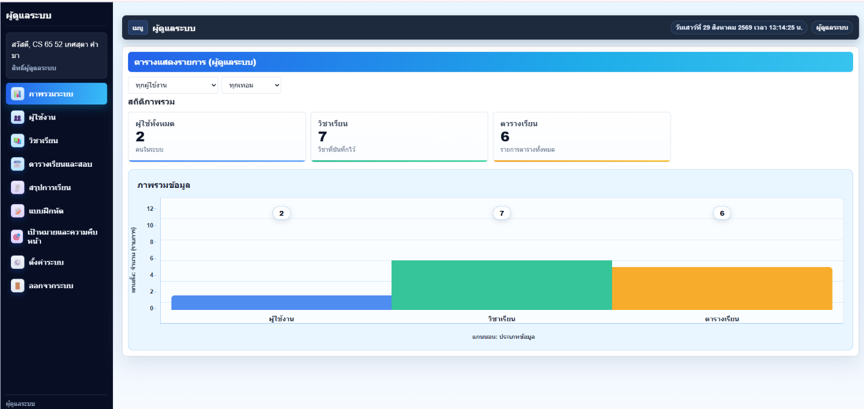
ภาพที่ 99 หน้าภาพรวมระบบสำหรับผู้ดูแลระบบ
จากภาพที่ 30 เป็นหน้าสำหรับแสดงภาพรวมข้อมูลของระบบ โดยแสดงจำนวนผู้ใช้งาน รายวิชา และตารางเรียน พร้อมกราฟสรุปข้อมูลเพื่อให้ผู้ดูแลระบบสามารถตรวจสอบข้อมูลโดยรวมได้อย่างสะดวก

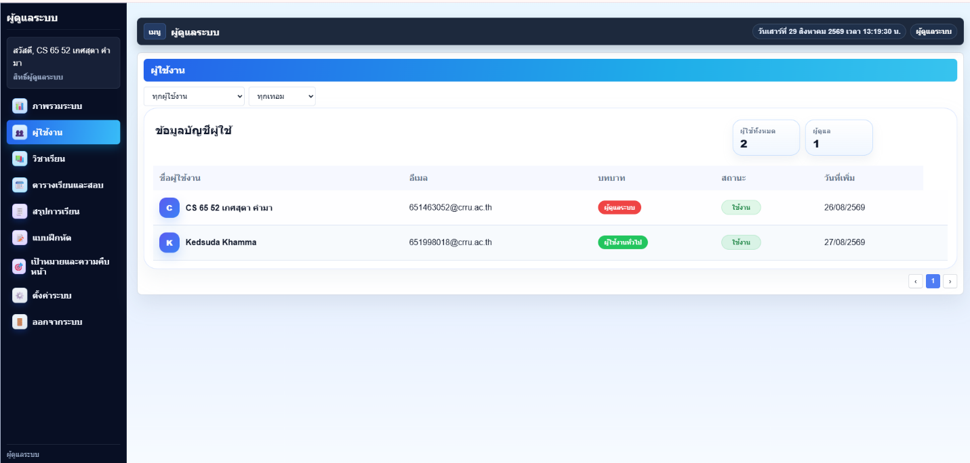

ภาพที่ 100 หน้าจัดการข้อมูลผู้ใช้งาน
จากภาพที่ 31 เป็นหน้าสำหรับแสดงข้อมูลบัญชีผู้ใช้งานในระบบ โดยผู้ดูแลระบบสามารถตรวจสอบชื่อผู้ใช้งาน อีเมล บทบาท สถานะการใช้งาน และวันที่เพิ่มบัญชี รวมถึงดูจำนวนผู้ใช้งานทั้งหมดและจำนวนผู้ดูแลระบบได้

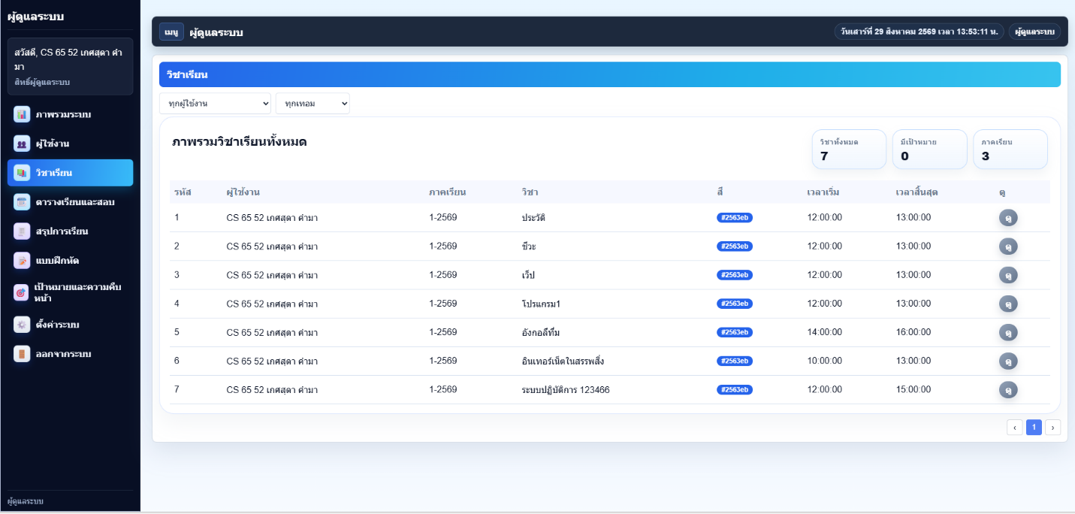
ภาพที่ 101 หน้าจัดการข้อมูลรายวิชา
จากภาพที่ 32 เป็นหน้าสำหรับแสดงข้อมูลรายวิชาทั้งหมดในระบบ โดยผู้ดูแลระบบสามารถตรวจสอบผู้ใช้งาน ภาคเรียน ชื่อวิชา สี เวลาเริ่มและเวลาสิ้นสุดของแต่ละรายวิชา รวมถึงดูรายละเอียดรายวิชา และกรองข้อมูลตามผู้ใช้งานหรือภาคเรียนได้

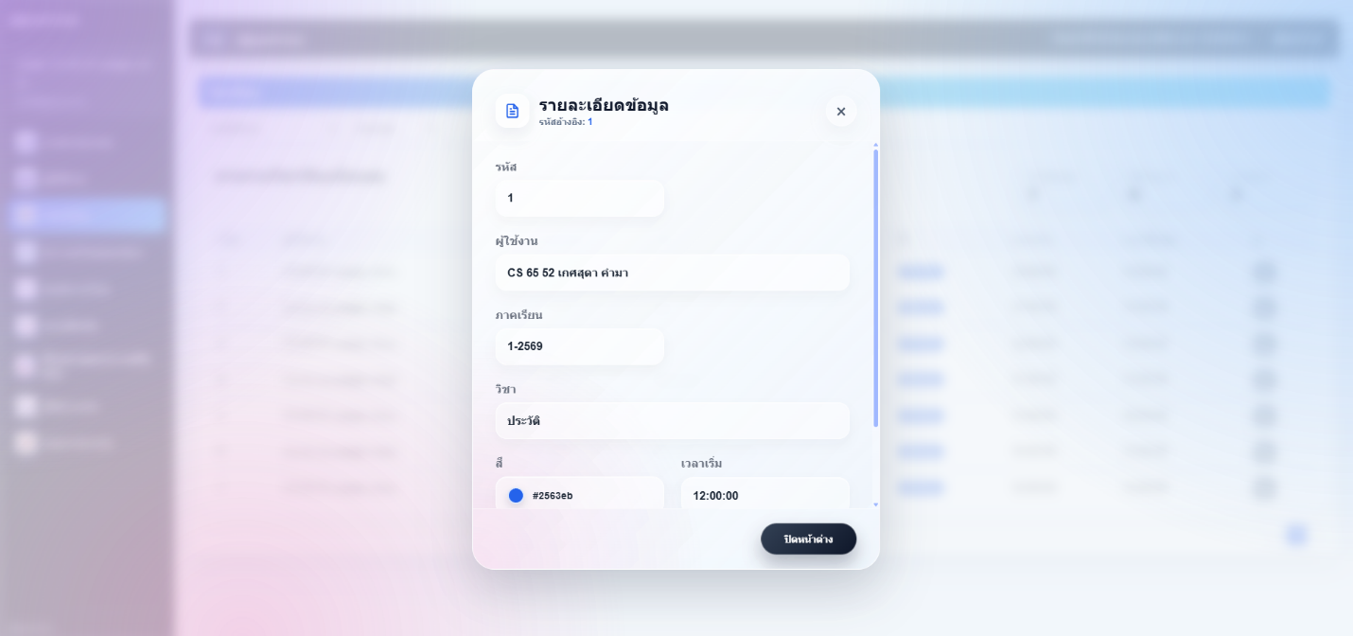
ภาพที่ 102 หน้ารายละเอียดข้อมูลรายวิชา
จากภาพที่ 33 เป็นหน้าสำหรับแสดงรายละเอียดของรายวิชาที่เลือก โดยแสดงข้อมูล เช่น รหัส ผู้ใช้งาน ภาคเรียน ชื่อรายวิชา สีประจำวิชา และเวลาเริ่มเรียน เพื่อให้ผู้ดูแลระบบสามารถตรวจสอบข้อมูลรายวิชาได้อย่างละเอียด

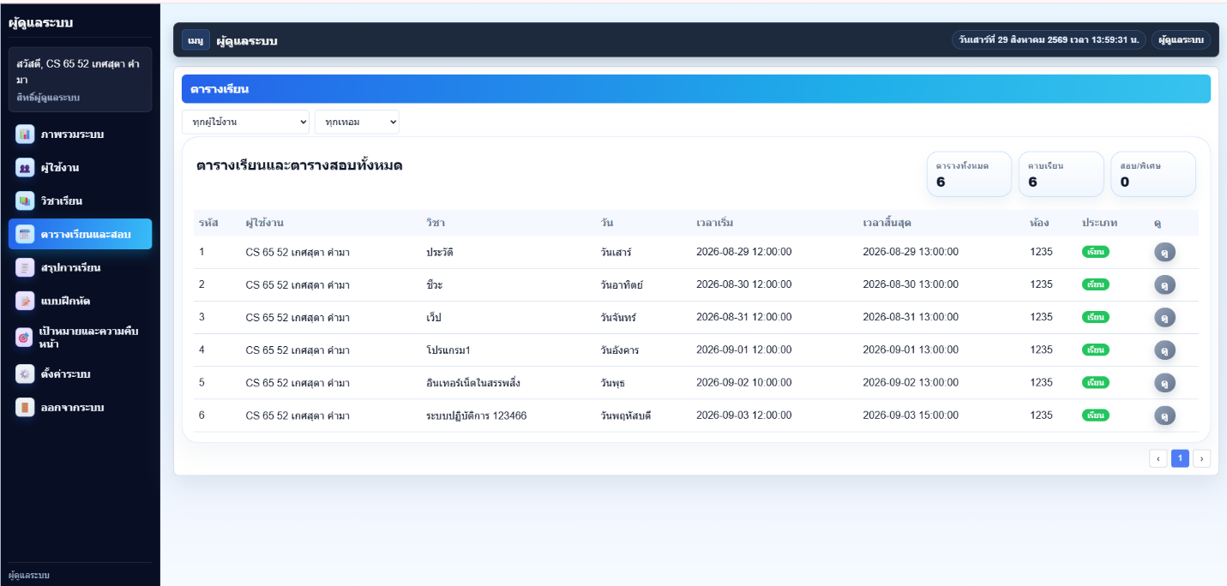
ภาพที่ 103 หน้าจัดการตารางเรียนและตารางสอบ
จากภาพที่ 34 เป็นหน้าสำหรับแสดงข้อมูลตารางเรียนและตารางสอบทั้งหมดในระบบ โดยผู้ดูแลระบบสามารถตรวจสอบผู้ใช้งาน รายวิชา วัน เวลาเริ่ม เวลาสิ้นสุด ห้องเรียน และประเภทของรายการ รวมถึงสามารถกรองข้อมูลตามผู้ใช้งานและภาคเรียน และกดดูรายละเอียดของแต่ละรายการได้
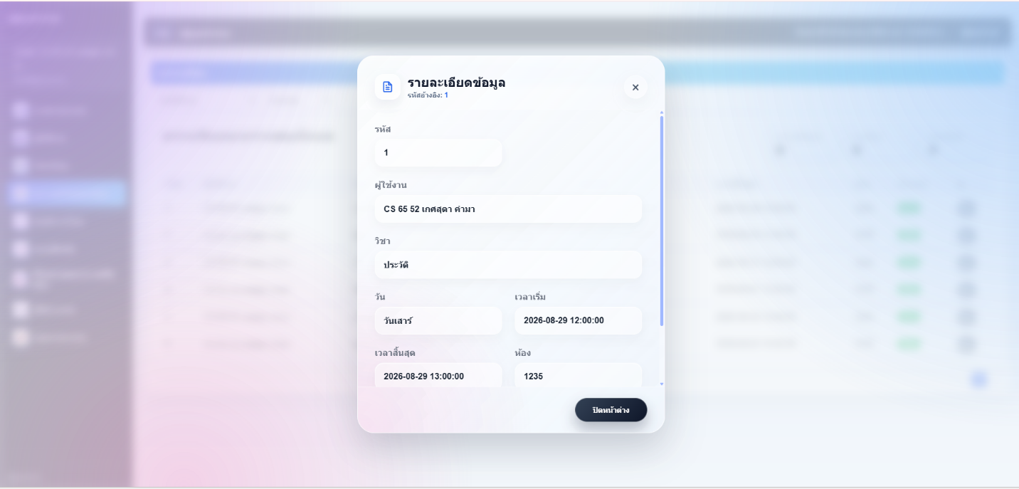
ภาพที่ 104 หน้ารายละเอียดข้อมูลตารางเรียนและตารางสอบ
จากภาพที่ 35 เป็นหน้าสำหรับแสดงรายละเอียดของรายการตารางเรียนหรือการสอบที่เลือก โดยแสดงข้อมูล เช่น รหัส ผู้ใช้งาน รายวิชา วัน เวลาเริ่ม เวลาสิ้นสุด และห้องเรียน เพื่อให้ผู้ดูแลระบบสามารถตรวจสอบข้อมูลได้อย่างละเอียด

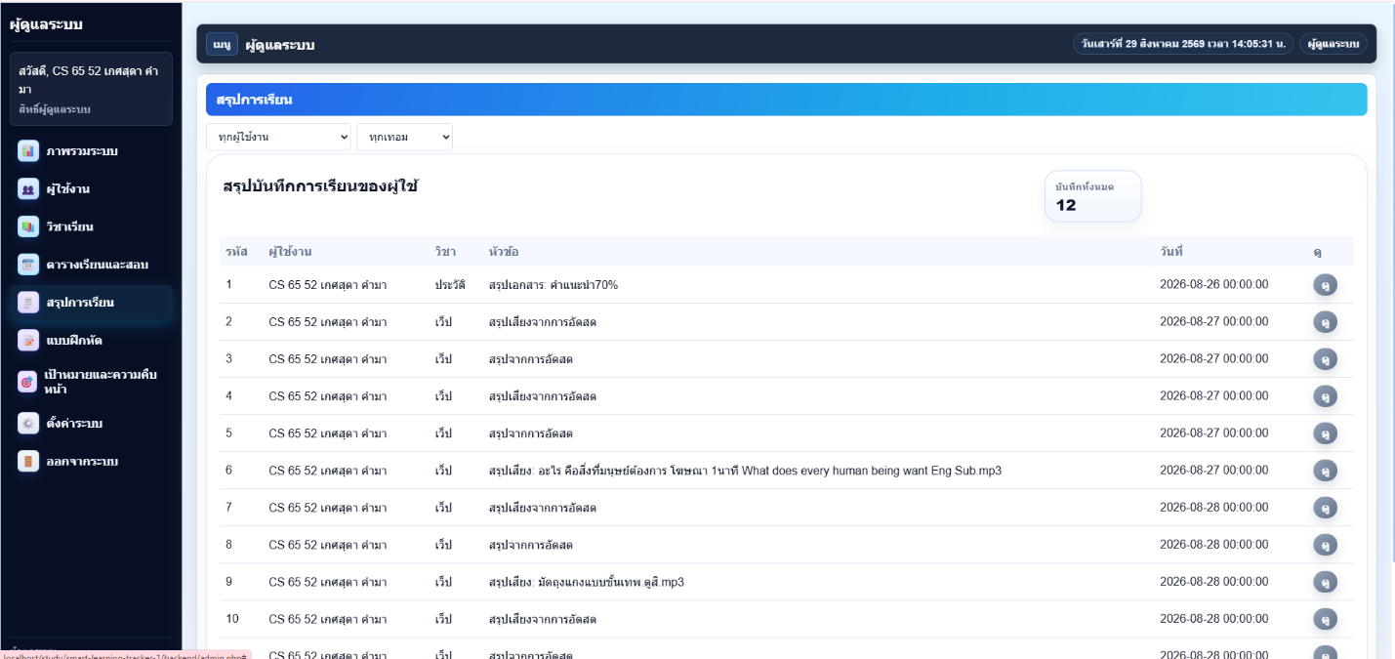
ภาพที่ 105 หน้าจัดการสรุปการเรียน
จากภาพที่ 36 เป็นหน้าสำหรับแสดงรายการสรุปการเรียนทั้งหมดของผู้ใช้งาน โดยผู้ดูแลระบบสามารถตรวจสอบผู้ใช้งาน รายวิชา หัวข้อสรุป วันที่บันทึก กรองข้อมูลตามผู้ใช้งานและภาคเรียน รวมถึงกดดูรายละเอียดของแต่ละรายการได้
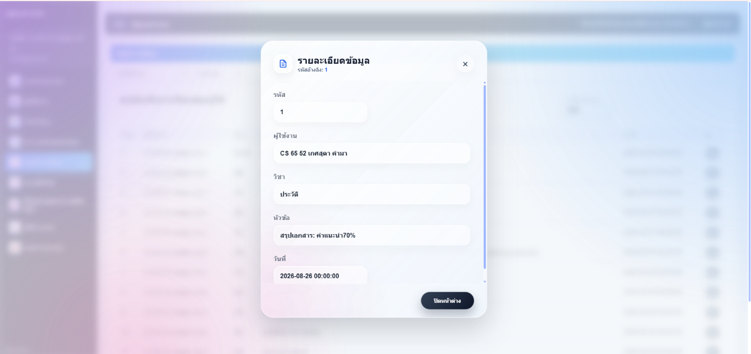
ภาพที่ 106 หน้ารายละเอียดข้อมูลสรุปการเรียน
จากภาพที่ 37 เป็นหน้าสำหรับแสดงรายละเอียดของสรุปการเรียนที่เลือก โดยแสดงข้อมูล เช่น รหัส ผู้ใช้งาน รายวิชา หัวข้อสรุป และวันที่บันทึก เพื่อให้ผู้ดูแลระบบสามารถตรวจสอบข้อมูลได้อย่างละเอียด

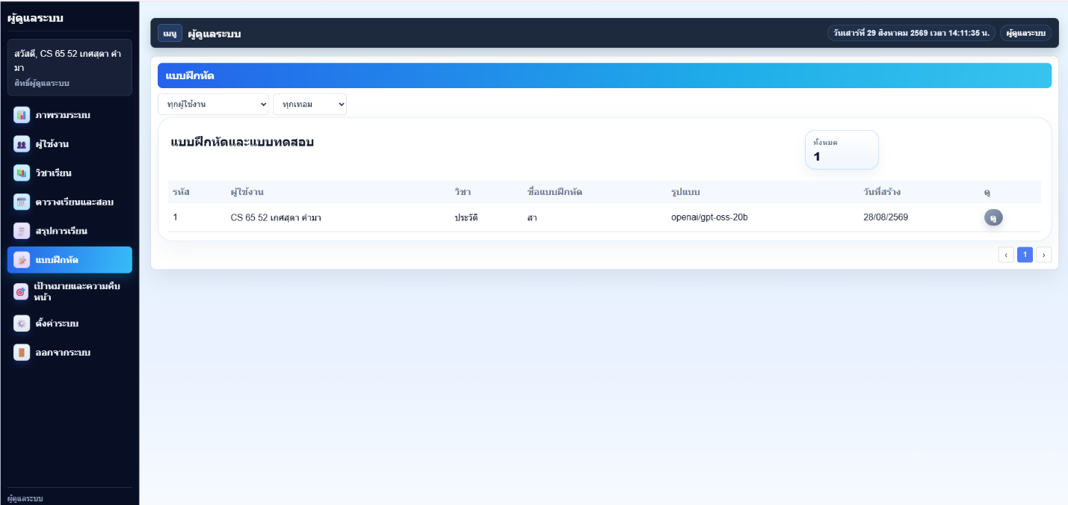

ภาพที่ 107 หน้าจัดการแบบฝึกหัดและแบบทดสอบ
จากภาพที่ 38 เป็นหน้าสำหรับแสดงรายการแบบฝึกหัดและแบบทดสอบที่ผู้ใช้งานสร้างไว้ โดยผู้ดูแลระบบสามารถตรวจสอบผู้ใช้งาน รายวิชา ชื่อแบบฝึกหัด รูปแบบที่ใช้สร้าง และวันที่สร้าง รวมถึงกรองข้อมูลตามผู้ใช้งานและภาคเรียน และกดดูรายละเอียดของแต่ละรายการได้

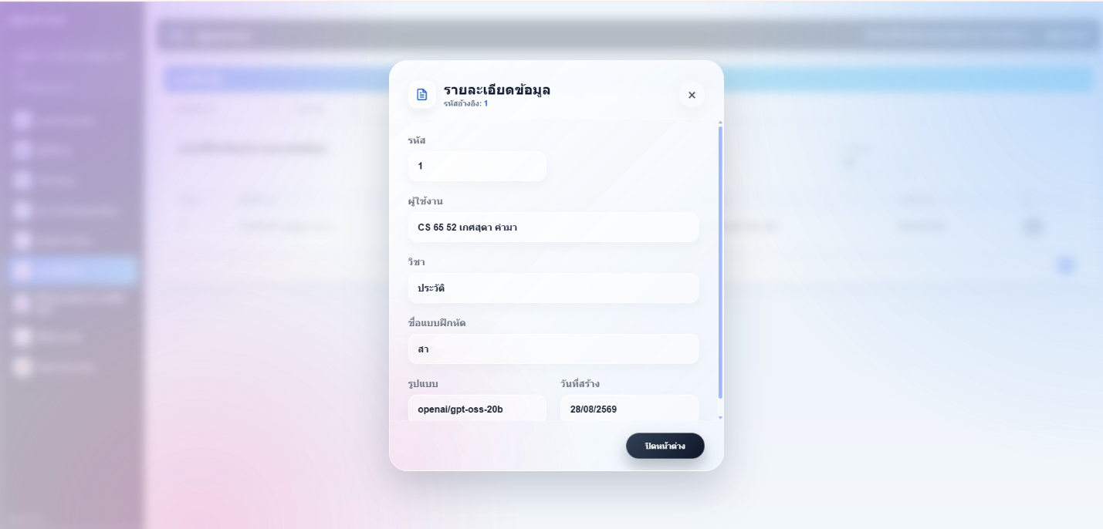
ภาพที่ 108 หน้ารายละเอียดข้อมูลแบบฝึกหัด
จากภาพที่ 39 เป็นหน้าสำหรับแสดงรายละเอียดของแบบฝึกหัดที่เลือก โดยแสดงข้อมูล เช่น รหัส ผู้ใช้งาน รายวิชา ชื่อแบบฝึกหัด รูปแบบที่ใช้สร้าง และวันที่สร้าง เพื่อให้ผู้ดูแลระบบสามารถตรวจสอบข้อมูลได้อย่างละเอียด

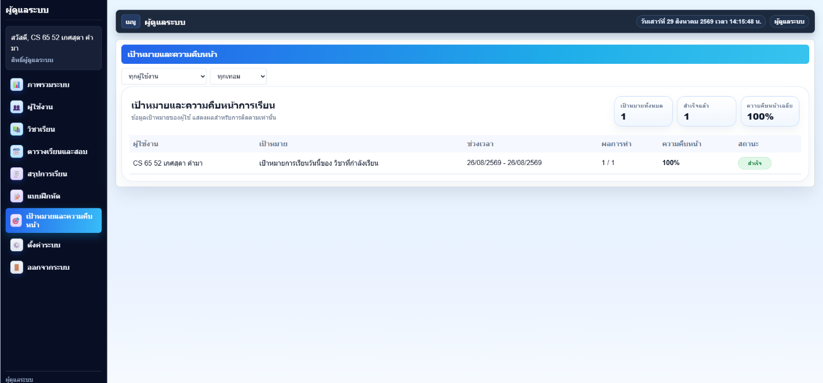

ภาพที่ 109 หน้าจัดการเป้าหมายและความคืบหน้า
จากภาพที่ 40 เป็นหน้าสำหรับแสดงข้อมูลเป้าหมายการเรียนและความคืบหน้าของผู้ใช้งาน โดยผู้ดูแลระบบสามารถตรวจสอบเป้าหมาย ช่วงเวลา ผลการทำ เปอร์เซ็นต์ความคืบหน้า และสถานะของเป้าหมาย รวมถึงดูจำนวนเป้าหมายทั้งหมด จำนวนที่สำเร็จแล้ว และความคืบหน้าเฉลี่ยได้

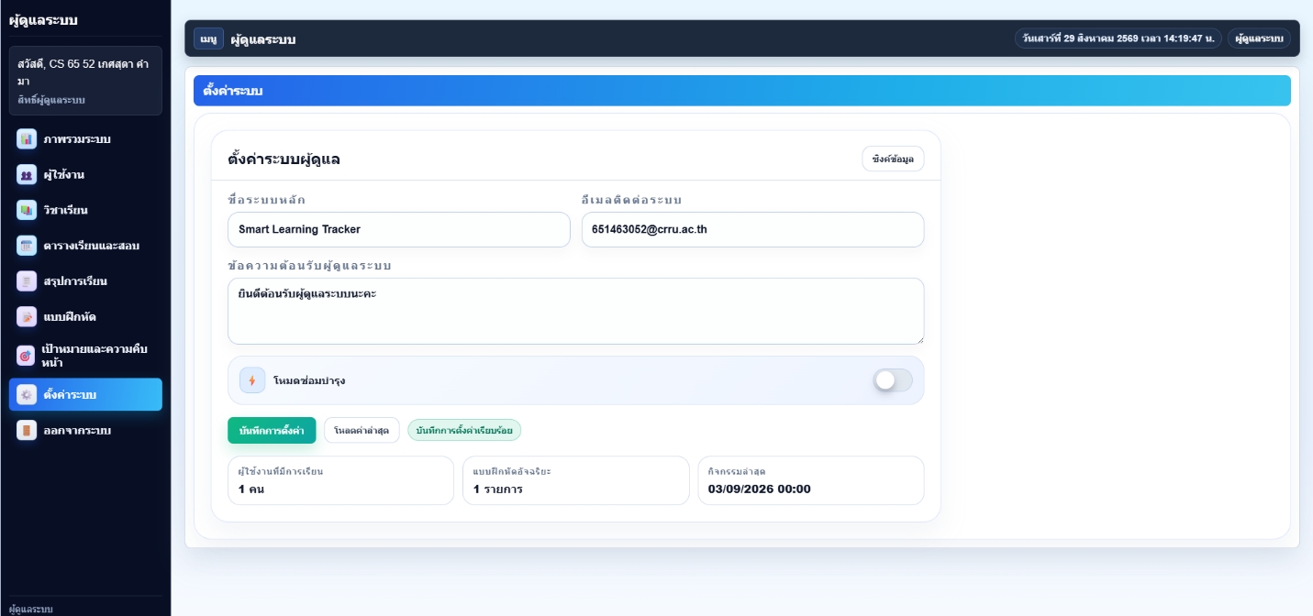

ภาพที่ 110 หน้าตั้งค่าระบบ
จากภาพที่ 41 เป็นหน้าสำหรับกำหนดค่าการทำงานของระบบ โดยผู้ดูแลระบบสามารถตั้งชื่อระบบ อีเมลติดต่อ ข้อความต้อนรับ เปิดหรือปิดโหมดซ่อมบำรุง บันทึกการตั้งค่า และโหลดค่าล่าสุดที่บันทึกไว้ได้ นอกจากนี้ยังแสดงข้อมูลสรุป เช่น จำนวนผู้ใช้งานที่มีการเรียน จำนวนแบบฝึกหัดอัจฉริยะ และกิจกรรมล่าสุดของระบบ

ประวัติผู้จัดทำโครงการ

ชื่อ – นามสกุล นางสาว เกศสุดา คำมา
รหัสประจำตัวนักศึกษา 651463052
สาขาวิชา เทคโนโลยีสารสนเทศ
วัน/เดือน/ปีเกิด 7 พฤษภาคม 2547
กรุ๊ปเลือด เอ
เชื้อชาติ ไทย
สัญชาติ ไทย
ที่อยู่ บ้านเลขที่ 633/63 หมู่ 3 ตำบลริมกก อำเภอเมือง จังหวัดเชียงราย 57000
ที่อยู่ที่สามารถติดต่อได้ บ้านเลขที่ 633/63 หมู่ 3 ตำบลริมกก อำเภอเมือง จังหวัดเชียงราย 57000
อีเมล 651463052@crru.ac.th
เบอร์โทรศัพท์ 099-3315-726
ประวัติการศึกษา ระดับประถมศึกษา โรงเรียนบ้านหนองน้ำรัด (พรหมาประชาสงเคราะห์) ระดับมัธยมศึกษาตอนต้น โรงเรียนม่วงไข่พิทยาคม
ระดับมัธยมศึกษาตอนปลาย โรงเรียนม่วงข่พิทยาคม
การศึกษาปัจจุบัน ระดับปริญญาตรี
โปรแกรมวิชาเทคโนโลยีสารสนเทศ
คณะเทคโนโลยีดิจิทัล
มหาวิทยาลัยราชภัฏเชียงราย

